  - 
Chihuahua, Chih., a 30 de octubre de 2015
Capítulo I
Asunto: Informe Técnico de Resultados de
Auditoría Financiera y de Obra Pública

C. DIPUTADA M.A.R.H. MARÍA ELVIRA GONZÁLEZ ANCHONDO
PRESIDENTA DE LA COMISIÓN DE FISCALIZACIÓN
DEL H. CONGRESO DEL ESTADO DE CHIHUAHUA

En cumplimiento al Programa Anual de Auditoría a realizarse durante el año 2015, de conformidad con lo dispuesto en los artículos 83 Bis segundo párrafo y 172 de la Constitución Política del Estado de Chihuahua; 4 fracción II, 7 fracción X, 11 fracción XXIII, 38 y 39 de la Ley de Auditoría Superior del Estado de Chihuahua; y derivado de la revisión efectuada a la cuenta pública y demás información requerida al H. Ayuntamiento de Chihuahua, Chihuahua, relativa al periodo comprendido del 1° de enero al 31 de diciembre de 2014, misma que se llevó a cabo al amparo de la orden de auditoría y oficio de comisión número AECF1-004/2015 de fecha 12 de febrero de 2015, signado por el Auditor Especial de Cumplimiento Financiero I, de esta Auditoría Superior del Estado de Chihuahua, notificado el 16 de febrero de 2015 al C. Lic. Conrado Ricardo Mejía Borja Rey en su carácter de Tesorero Municipal, tal y como quedó asentado en el acta de inicio de auditoría, que para tal efecto se elaboró; y en cumplimiento a lo dispuesto por el artículo 34 de la Ley de Auditoría Superior del Estado de Chihuahua, se formuló el Informe de Resultados de la revisión, mismo que fue notificado a dicho ente el día 15 de septiembre de 2015, respecto del cual el H. Ayuntamiento que nos ocupa presentó un escrito con los anexos que consideró pertinentes para dar respuesta a las observaciones dentro del plazo legal otorgado a que hace referencia el antes citado artículo 34 de la Ley de Auditoría Superior del Estado de Chihuahua, por lo que una vez integrada la respuesta en cuestión, se emite el presente Informe Técnico de Resultados en los siguientes términos.

Este documento presenta los resultados obtenidos mediante la aplicación de las Normas de Auditoría, a la materia sujeta a revisión.

Alcance y Limitaciones

Fue revisada la información proporcionada por el ente de cuya veracidad es responsable, nuestra función consiste en expresar una opinión sobre la misma, en base a la revisión efectuada, mostrando únicamente los aspectos relevantes identificados durante el proceso, enunciando el resultado obtenido.

La información recopilada resulta suficiente para evaluar los aspectos previstos en la revisión, aquellos relativos al cumplimiento de su objeto social y al desarrollo propio de su gestión operativa, obteniendo con motivo de lo anterior evidencia de auditoría que proporciona una base suficiente y adecuada para emitir el presente Informe Técnico de Resultados.

ÍNDICE

I. AUDITORÍA FINANCIERA

II. AUDITORÍA DE OBRA PÚBLICA

III. APARTADO DE OBSERVACIONES

IV. DIRECTORIO DE LOS PRINCIPALES FUNCIONARIOS

V. SISTEMA ESTATAL DE FISCALIZACIÓN

VI. OPINIÓN

I. AUDITORÍA FINANCIERA

Introducción.

La auditoría en materia financiera tiene como objeto revisar, en forma posterior a la presentación de la Cuenta Pública y/o estados financieros, los ingresos, egresos y el Patrimonio Municipal, así como el manejo, custodia y aplicación de los recursos de Fondos y Programas; verificando que la gestión financiera se efectuara conforme a las disposiciones aplicables en materia de sistemas de registro y contabilidad Gubernamental; validando que la recaudación, administración, manejo y aplicación de los recursos públicos, se hayan realizado y ajustado a los principios de legalidad y sin detrimento al patrimonio del Ente Fiscalizado.

CONTENIDO

I.1. ESTADOS FINANCIEROS

I.2. ANÁLISIS DE LOS INGRESOS

I.3. ANÁLISIS DE LOS EGRESOS

I.4. PROGRAMAS FEDERALES Y ESTATALES

I.5. CUENTAS DE BALANCE

I.1. ESTADOS FINANCIEROS

I.1.1. BALANCE GENERAL AL 31 DE DICIEMBRE DE 2014

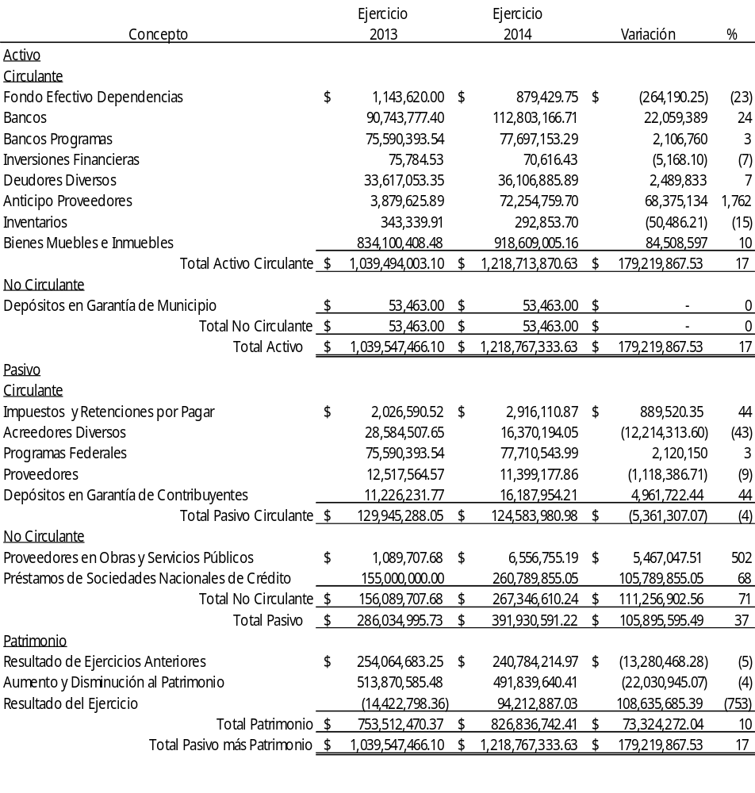
Continúa en la página siguiente

I.1.2. ESTADO DE RESULTADOS DEL 1° DE ENERO AL 31 DE DICIEMBRE DE 2014

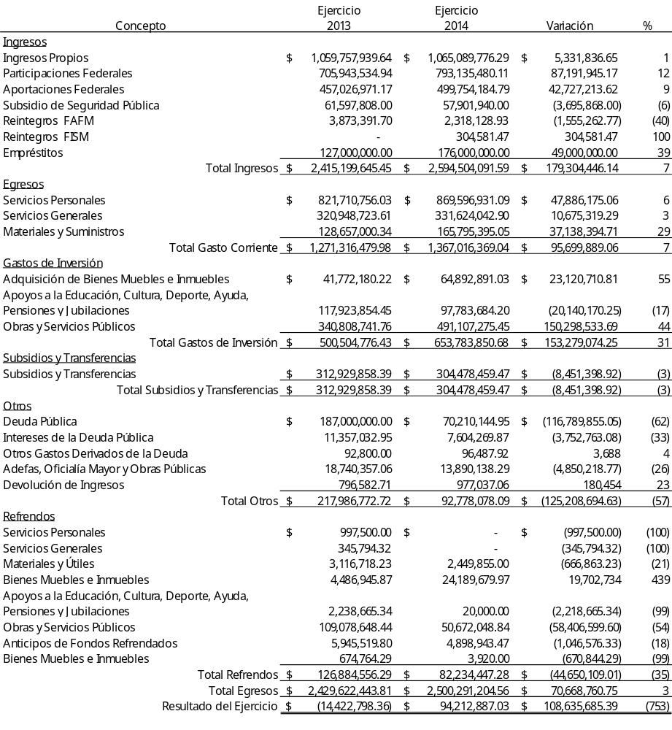

Continúa en la página siguiente

I.1.3. CUMPLIMIENTO DE LA LEY GENERAL DE CONTABILIDAD GUBERNAMENTAL

Se validó el cumplimiento a las disposiciones establecidas en la Ley General de Contabilidad Gubernamental.

Se determinaron observaciones que se desarrollan en el numeral III, correspondiente al apartado de observaciones.

I.2. ANÁLISIS DE LOS INGRESOS

I.2.1. Análisis de los Ingresos a Nivel Presupuestal

De la comparación de los ingresos señalados en la Ley de Ingresos para el Ejercicio Fiscal 2014 del Municipio de Chihuahua, publicada en el Periódico Oficial del Estado de Chihuahua N° 103 el 25 de diciembre de 2013, contra el ingreso real, se determinó lo siguiente:

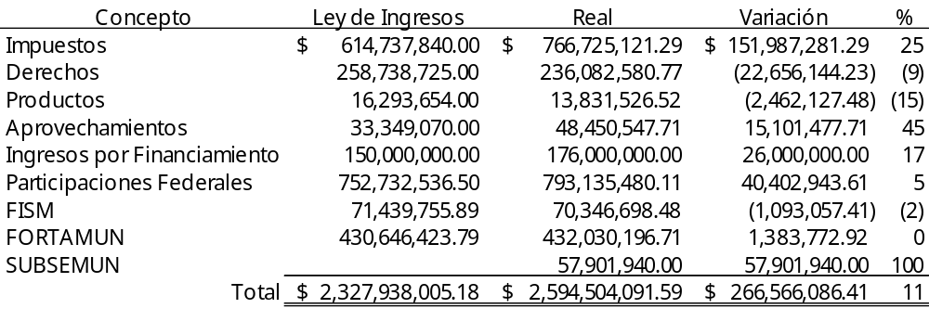
I.2.2. Análisis de la muestra de los Ingresos

Por el período auditado, el Municipio refleja ingresos por la cantidad de $2,594,504,091.59 de los cuales se analizó un importe de $2,166,732,120.02 que representa el 8% del total, mismo que se integra de la siguiente manera:

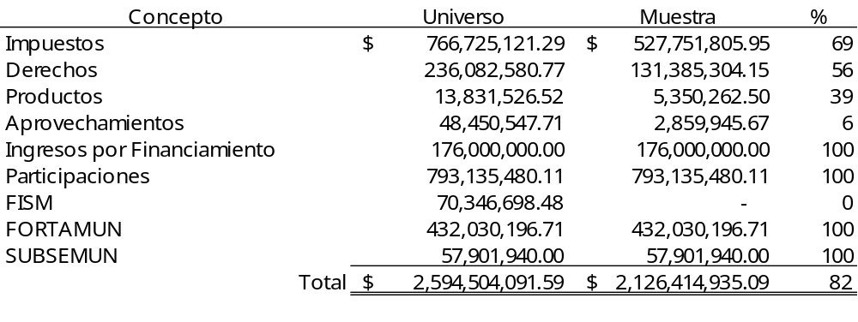

I.2.2.1. Impuestos $527,751,805.95

Los impuestos registrados y determinados, como muestra son los siguientes:

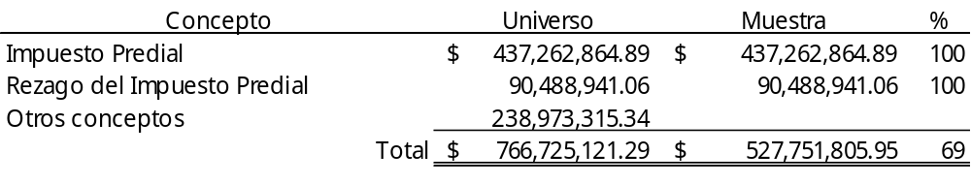
I.2.2.1.1. Impuesto Predial $437,262,864.89

Por el período auditado se recaudaron ingresos por este concepto por la cantidad de $437,262,864.89, analizándose el 100%, como se muestra a continuación:

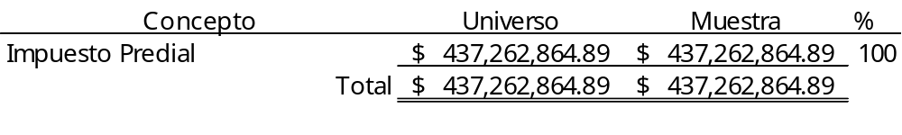
Se verificó que los cobros realizados por este concepto se efectuaran apegándose a la normatividad establecida, validando el cálculo de los impuestos recaudados y de descuentos otorgados, así como su correcto registro contable.

Se determinaron observaciones que se desarrollan en el numeral III, correspondiente al apartado de observaciones.

I.2.2.1.2. Rezago de Impuesto Predial $90,488,941.06

Por el período auditado se recaudaron ingresos por $90,488,941.06, analizándose el 100% de los ingresos por este concepto, como se muestra a continuación:

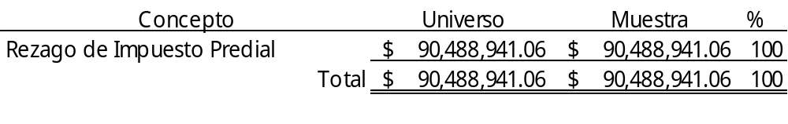
Se verificó que los cobros realizados por este concepto se efectuaran apegándose a la normatividad establecida, validando que se haya aplicado el Procedimiento Administrativo de Ejecución establecido en el Código Fiscal del Estado de Chihuahua, en el caso del impuesto predial rezagado en su cobro.

Se determinaron observaciones que se desarrollan en el numeral III, correspondientes al apartado de observaciones.

I.2.2.2. Derechos $131,385,304.15

Los Derechos registrados y determinados como muestra, son los siguientes:

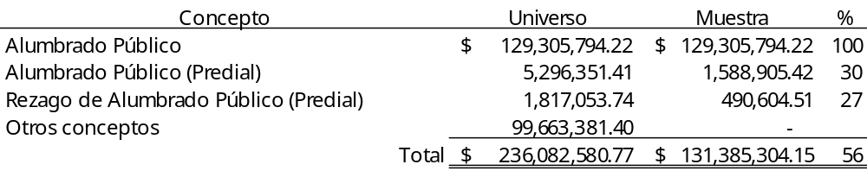
I.2.2.2.1. Alumbrado Público $129,305,794.221)

Este importe corresponde al ingreso por concepto de los derechos de alumbrado público, mismo que es cobrado conjuntamente con el consumo de energía eléctrica por parte de la Comisión Federal de Electricidad a los diferentes usuarios, y que según estado de cuenta emitido al Municipio efectuó de manera correcta y oportuna el registro de la recaudación, misma que esta paraestatal el importe recaudado compensó parte del adeudo a cargo del Municipio.

De la revisión realizada, se determinaron resultados satisfactorios.

I.2.2.2.2. Alumbrado Público (Predial) $1,588,905.42, y el Rezago de Alumbrado Público (Predial) $490,604.51

Estos importes corresponden al ingreso por concepto de los derechos de alumbrado público correspondiente a terrenos baldíos y/o en desuso en predios urbanos, suburbanos y rústicos, aquéllos que no cuentan con un contrato con la Comisión Federal de Electricidad, para quienes se estableció una cuota fija bimestral que se refleja dentro del Estado de cuenta del Impuesto Predial, cuyo origen data del 3 de marzo de 2011 mediante el Decreto del Congreso del Estado N° 372/2011 II P.O., regulada para el ejercicio sujeto a revisión en el numeral XII de la Ley de Ingresos 2014 para el Municipio de Chihuahua, y en el artículo único del Decreto N° 512/2014 IV P.E. emitido por la Sexagésima Cuarta Legislatura del Congreso del Estado el 7 de agosto de 2014.

Se analizaron 24,199 que ascienden a un importe de $5,033,892.00, sin presentar anomalías en la aplicación de las cuotas y recargos correspondientes, por lo que se determinaron resultados satisfactorios en la revisión efectuada.

I.2.2.3. Productos $5,350,262.50

Los Productos registrados y determinados, como muestra son los siguientes:

Continúa en la página siguiente
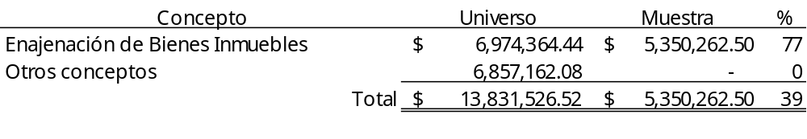
I.2.2.3.1 Enajenación de Bienes Inmuebles $5,350,262.50

Se revisó la venta del terreno urbano N° D-8 de 9,727.75 metros², ubicado en el Parque Industrial Supra, enajenado a (Nombre de tercero), mismo que fue aprobado por el H. Ayuntamiento el 6 de febrero de 2014, mediante el acta N° S.O. 03/14, cubriéndose en una sola exhibición la cantidad de $5,350,262.50 el 14 de febrero de 2014, según el Certificado de Pago de la Tesorería Municipal N° 1992121; verificando que se contara con la documentación que acreditara la propiedad del Municipio, de acuerdo al avalúo emitido por la Subdirección de Catastro Municipal por la cantidad de $5,350,262.50, mismo que fue superior al valor emitido por el especialista valuador (Nombre de tercero), quien le dio un valor físico de $4,474,765.00, el día 18 de septiembre de 2013; asimismo se verificó que el registro contable y el depósito efectuado fuera correcto y oportuno.

De la revisión efectuada se obtuvieron resultados satisfactorios.

I.2.2.4. Aprovechamientos $2,859,945.67

Los Aprovechamientos registrados y determinados, como muestra son los siguientes:

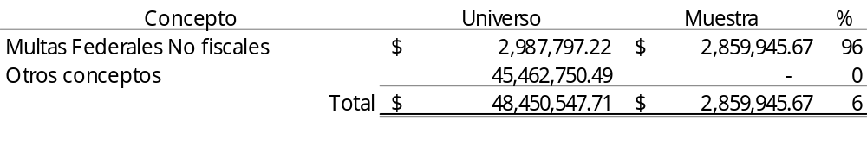
I.2.2.4.1 Multas Federales No Fiscales $2,859,45.67

Se solicitó la información detallada de las multas federales no fiscales cobradas durante el período sujeto a revisión, así como el rezago de las mismas no recuperadas al 31 de diciembre de 2014; seleccionándose las partidas de mayor importe, verificando su correcta recaudación, registro contable y depósito bancario oportuno, además de validar la documentación soporte.

Al 31 de diciembre de 2014, este concepto de ingresos presenta una recaudación por la cantidad de $2,987,797.22; analizándose $2,859,945.67 que representan el 96% del total, como a continuación se presentan:

Continúa en la página siguiente

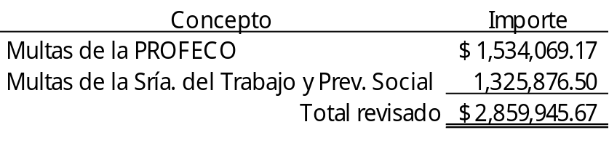
Se determinaron observaciones que se desarrollan en el numeral III, correspondiente al apartado de observaciones.

I.2.2.5. Ingresos por Financiamiento $176,000,000.00

Los Ingresos por financiamiento registrados y determinados, como muestra son los siguientes:

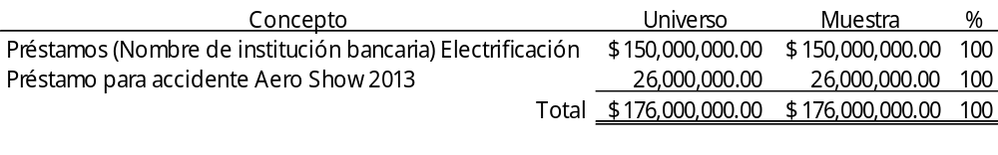I.2.2.5.1. Préstamos (Nombre de institución bancaria) Electrificación $150,000,000.00

Se solicitó al Municipio la información detallada del préstamo (Nombre de institución bancaria), así como los contratos y/o convenios celebrados para su análisis, además de una relación detallada de los ingresos por concepto de los préstamos realizados al Municipio, misma que se comparó contra los registros contables, verificando la oportunidad de los depósitos bancarios.

Durante el ejercicio fiscal sujeto a revisión el Banco (Nombre de institución bancaria) otorgó un crédito al Municipio de Chihuahua por la cantidad de $150,000,000.00, para obras de electrificación, celebrado el 28 de marzo de 2014, y que deberá ser cubierto a más tardar el 3 de octubre de 2016, autorizado por el H. Congreso del Estado mediante el Decreto N° 364/2014 II P.O. publicado en el Periódico Oficial del Estado N° 16 de fecha 22 de febrero de 2014, mismo que fue recibido en seis parcialidades, durante los meses de mayo a noviembre de 2014, ministraciones depositadas en la cuenta bancaria N° (Número de cuenta bancaria) del Banco (Nombre de institución bancaria)

De la revisión efectuada a estas partidas se determinaron resultados satisfactorios.

1.2.2.5.2. Préstamo para accidente Aero Show $26,000,000.00

Se solicitó al Municipio la información detallada de los préstamos solicitados; así como los contratos y/o convenios celebrados con personas físicas o morales para su análisis, además de una relación detallada de los ingresos por concepto de los préstamos realizados al Municipio, misma que se comparó contra los registros contables, y se verificó la oportunidad de los depósitos bancarios.

Durante el período sujeto a revisión se contabilizó el importe de $26,000,000.00, dentro de la cuenta de Ingresos por Financiamiento, mismos que corresponden al contrato de apertura de crédito simple de fecha 10 de noviembre de 2014 otorgado por el banco (Nombre de institución bancaria) al Municipio de Chihuahua, autorizado por el H. Congreso del Estado mediante Decreto N° 484/2014 II P.O. publicado en el Periódico Oficial del Estado N° 53 de fecha 2 de julio del 2014, con el propósito de solventar los gastos del accidente ocurrido en el evento Aero Show 2013; importe que fue depositado el día 30 de noviembre de 2014, en la cuenta bancaria N° 4151593, de la misma Institución Bancaria.

De la revisión efectuada a estas partidas se determinaron resultados satisfactorios.

I.2.2.6. Participaciones Federales $793,135,480.11

Las Participaciones Federales registradas y determinadas como muestra, son las siguientes:

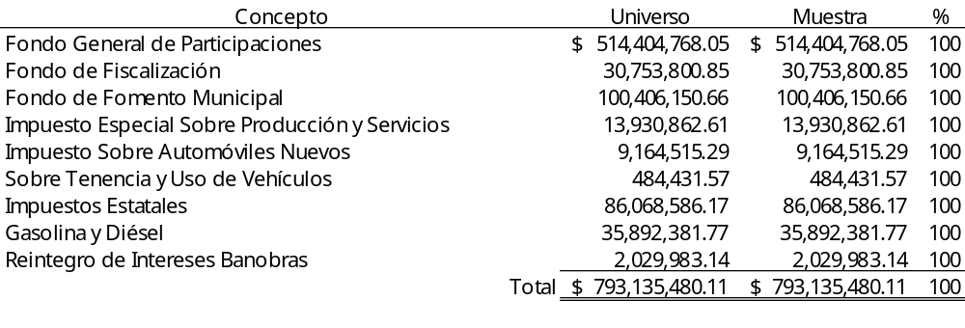
Al 31 de diciembre se registraron ingresos por este concepto por $793,135,480.11, sobre las cuales se cotejaron las liquidaciones de las participaciones de enero a diciembre de 2014, proporcionadas por la Secretaría de Hacienda de Gobierno del Estado contra lo presentado en la contabilidad de este Municipio, verificando que estos recursos se registraron correctamente y que los depósitos bancarios se hayan efectuado con oportunidad.

De la revisión efectuada se obtuvieron resultados satisfactorios.

I.2.2.6.1. Deducciones a las Participaciones

La Secretaría de Hacienda de Gobierno del Estado efectuó retenciones a las participaciones por la cantidad de $16,944,669.33, mismas que se integran de la siguiente manera:

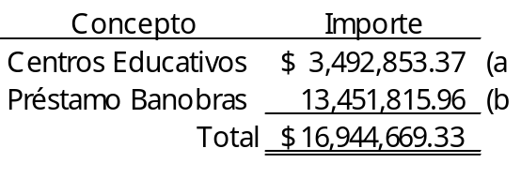
Se revisaron las deducciones a las participaciones y se solicitaron los convenios celebrados, para verificar el cumplimiento de los mismos.

De la revisión efectuada se determinaron los siguientes

COMENTARIOS

a) Este importe corresponde a los descuentos vía participaciones efectuados por la Secretaría de Hacienda de Gobierno del Estado, para el pago de maestros del Sistema del Telebachillerato en las localidades del Municipio de Chihuahua.

Se determinó una observación que se desarrolla en el numeral III, correspondiente al apartado de Observaciones.

b) Deducciones derivadas del contrato de apertura de crédito simple por $150,000,000.00 de fecha 28 de marzo de 2014, con el Banco (Nombre de institución bancaria), señalándose como destino para financiar el costo de obras públicas productivas.

De la revisión efectuada se determinaron resultados satisfactorios.

I.2.2.7. Fondo de Aportaciones para la Infraestructura Social Municipal y de las Demarcaciones Territoriales del Distrito Federal

La revisión que recae sobre los recursos correspondientes al Fondo de Aportaciones para la Infraestructura Social Municipal y de las Demarcaciones Territoriales del D.F., se ha realizado en coordinación con la Auditoría Superior de la Federación, en atención al Convenio de Colaboración celebrado entre el Órgano Técnico citado y la Auditoría Superior del Estado de Chihuahua; por lo que, será la entidad de fiscalización federal quien informe de los resultados obtenidos, en virtud de que esa auditoría se encuentra clasificada como federal, atendiendo a las facultades concedidas por el segundo párrafo del artículo 79 fracción I de la Constitución Política de los Estados Unidos Mexicanos.

I.2.2.8. Fondo de Aportaciones para el Fortalecimiento Municipal y de las Demarcaciones Territoriales del Distrito Federal $432,030,196.71

Los Ingresos por el Fondo de Aportaciones para el Fortalecimiento Municipal y de las Demarcaciones Territoriales del Distrito Federal registrados y determinados como muestra son los siguientes:

Continúa en la página siguiente
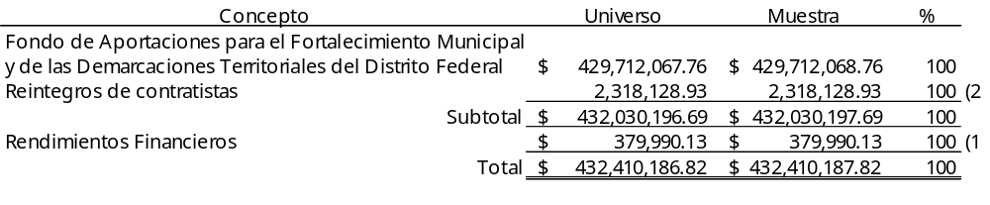Se cotejó la información del calendario publicado en el Periódico Oficial del 11 de enero de 2014, contra los registros contables, verificándose que los recursos recibidos se registraron y depositaron correcta y oportunamente en una cuenta exclusiva.

COMENTARIOS:

1) Los rendimientos financieros se registraron en la cuenta de productos financieros.

Se aperturó una cuenta bancaria N° (Número de cuenta bancaria) con la institución bancaria (Nombre de institución bancaria) exclusiva para el manejo de los recursos de este Fondo correspondientes a 2014, así como los rendimientos correspondientes depositados en dicha cuenta.

2) Se registró y depositó la cantidad de $2,318,128.93, por concepto de reintegros a este Fondo, mismo que se integra de $2,166,863.00 por concepto de cobro de la fianza N° 1334001 con Afianzadora (Prestador de bienes y/o servicios) por incumplimiento de contrato N° 064/2011 con (Prestador de bienes y/o servicios), así como otros menores por $151,265.93 de Fondo de Aportaciones para el Fortalecimiento Municipal y de las Demarcaciones Territoriales del Distrito Federal de 2013.

Se determinó una observación que se desarrolla en el numeral III, correspondiente al apartado de observaciones.

I.2.2.9. Subsidio para la Seguridad en los Municipios $57,901,940.00

Derivado del convenio específico de adhesión al SUBSEMUN, se obtuvieron ingresos en el ejercicio 2014 por aportaciones Federales por $57,901,940.00, mismos que se detallan a continuación:
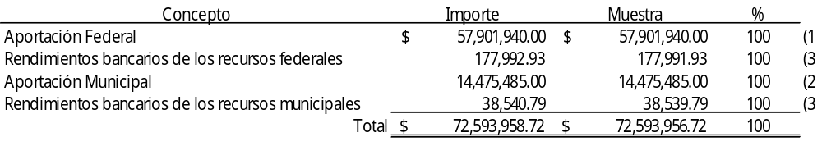
Se cotejaron los depósitos bancarios efectuados contra los estados financieros y cuentas bancarias, se constató que el registro contable y los depósitos de los recursos Federales y Municipales, se efectuaron de manera correcta y oportuna y se validó la apertura de una cuenta bancaria específica para el manejo de los recursos del ejercicio fiscal 2014.
COMENTARIOS:

1) Se recibieron recursos Federales en dos ministraciones por un total de $57,901,940.00, tal y como están establecidas en el convenio específico de adhesión firmado el 28 de febrero de 2014 por $23,160,776.00 y por $34,741,164.00, depositados los días 30 de abril y 26 de agosto de 2014, respectivamente.

2) Se efectuaron aportaciones Municipales en dos ministraciones por un total de $14,475,485.00, tal y como están establecidas en el convenio específico de adhesión ya mencionado por $5,790,194.00 y por $8,685,291.00 depositados los días 31 de mayo y 31 de octubre de 2014, respectivamente.

3) Adicionalmente a los recursos aportados por la Federación y el Municipio se obtuvieron rendimientos financieros, mismos que se localizaron contabilizados en la cuenta de Productos financieros.

De la revisión se determinaron resultados satisfactorios.

I.3. ANÁLISIS DE LOS EGRESOS

1.3.1. Análisis de los Egresos a Nivel Presupuestal

El Presupuesto de Egresos autorizado para el Ejercicio Fiscal 2014, fue publicado en el Periódico Oficial N° 104 del 28 de diciembre de 2013, que comparado contra el realmente ejercido, presenta las variaciones siguientes:

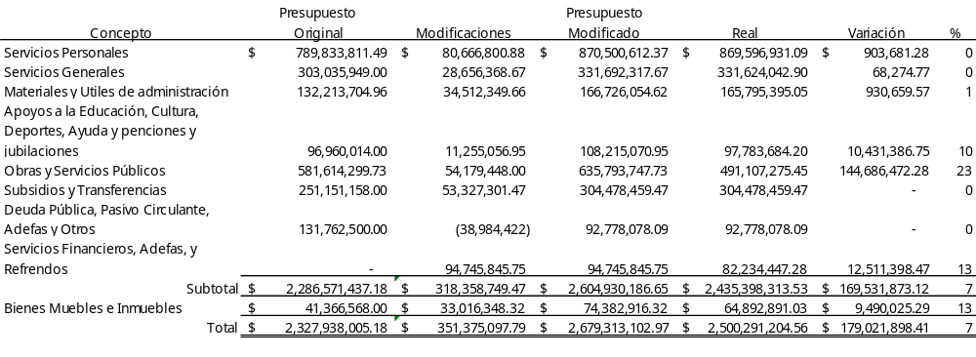

I.3.2. Análisis de la Muestra de los Egresos

Del examen efectuado a los egresos, los cuales ascendieron a la cantidad de $2,500,291,204.56, se seleccionaron los alcances a los rubros o conceptos sujetos a revisión en atención a la clasificación económica del Municipio, realizándose el análisis financiero de los aspectos principales de la estructura financiera y operativa, la cual se presenta a continuación:

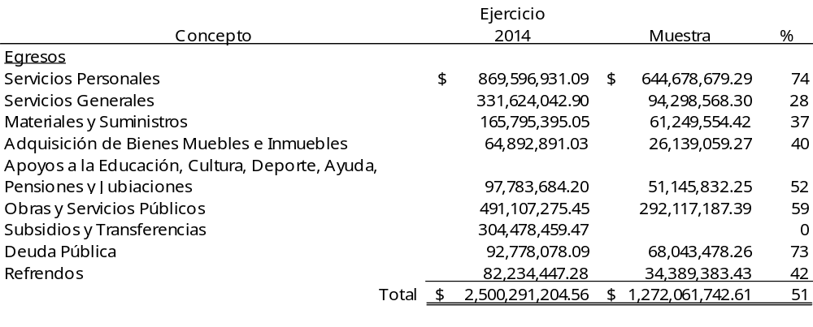
I.3.2.1. Servicios Personales $644,678,679.29

Los Servicios Personales registrados y determinados como muestra, son los siguientes:

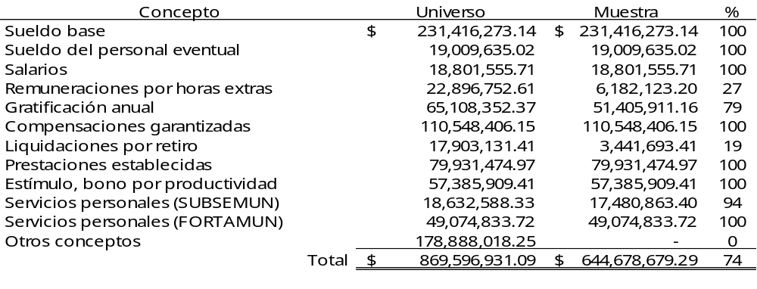
I.3.2.1.1. Sueldo base $231,416,273.14, sueldo del personal eventual $19,009,635.02, salarios a funcionarios y empleados $18,801,555.71 y servicios personales (FORTAMUN) $49,074,833.72

Se integró la totalidad de los pagos efectuados al personal de la muestra seleccionada, asimismo se verificó que estos estén apegados a la normatividad vigente.

Se llevó a cabo la entrevista con 36 empleados, de los cuales se contactó a 22 de ellos, ya que 11 no se localizaron por incapacidades, bajas y defunciones, recopilándose evidencia documental de las mismas; e las 3 restantes, correspondientes a recolectores de basura, no se localizaron por encontrarse en campo al momento de la visita.

Se determinaron observaciones que se desarrollan en el numeral III, correspondiente al apartado de observaciones.

I.3.2.1.2. Remuneraciones por horas extras $6,182,123.20

Se efectuó comparativo de los pagos efectuados por el Municipio y cálculos determinados según auditoría, asimismo se verificó que estos se apegaran a la normatividad vigente.

De la revisión efectuada se determinaron resultados satisfactorios.

I.3.2.1.3. Gratificación Anual $51,405,911.16

Se integraron los pagos de la gratificación anual correspondiente al sueldo base y la compensación fija, que suman $65,108,352.37, analizando $51,405,911.16, que representa el 79% del total.

Del análisis efectuado se determinaron resultados satisfactorios.

I.3.2.1.4. Compensaciones Garantizadas $110,548,406.15

Se integraron la totalidad de los pagos efectuados al personal, de la muestra seleccionada, verificando que se apegaran a la normatividad vigente.

Importe que corresponde al pago adicional que se otorga por la condición especial de un trabajo, responsabilidad u horario, o porque un puesto del mismo nombre deba llevar más sueldo que otro similar, según lo establecen las Condiciones Generales de Trabajo del Municipio, dicha compensación será fijado y autorizado por (Puesto de empleado o funcionario municipal).

Se determinó una observación que se desarrolla en el numeral III, correspondiente al apartado de observaciones.

I.3.2.1.5. Liquidaciones por retiro $3,441,693.41

Se validó una muestra de 20 casos para determinar que los pagos efectuados por pensiones, jubilaciones y despidos se apegaran a la normatividad vigente.

De la revisión efectuada se obtuvieron resultados satisfactorios.

I.3.2.1.6. Prestaciones establecidas $79,931,474.97, Despensas $79,907,811.16, Estímulo (Bono por Productividad y Eficiencia $57,385,909.41, Estímulo (Bono) por puntualidad $3,455,211.16, y Apoyos por medio de Vales de Despensa $2,895,097.00

Se integraron la totalidad de las prestaciones pagadas efectuados al personal de este Municipio; asimismo se verificó que éstas estén apegadas a la normatividad establecida.

Se determinó una observación que se desarrolla en el numeral III, correspondiente al apartado de observaciones.

I.3.2.1.7. Servicios Personales (SUBSEMUN) $17,647,846.00

La revisión de este concepto es analizada en el apartado de egresos del Subsidio para la Seguridad Pública en los Municipios.

I.3.2.2. Servicios Generales $94,298,568.30

Los Servicios Generales registrados y determinados como muestra, son los siguientes:

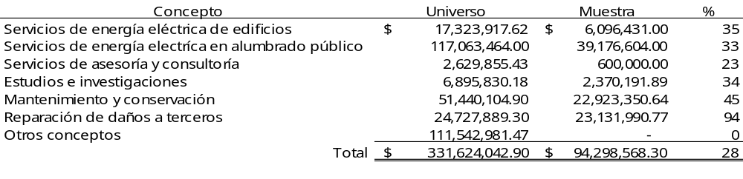
Por estos conceptos de gasto se verificó que las operaciones de egresos se encontraran respaldadas con la documentación comprobatoria correspondiente, seleccionando selectivamente la muestra para el examen documental, se solicitaron los expedientes de los procesos licitatorios de algunos proveedores, verificando que se hayan celebrado los contratos correspondientes con los proveedores de bienes y servicios, validando la suficiencia presupuestal de los conceptos erogados, se solicitó la información detallada de la totalidad de las operaciones por estos rubros de gastos, comparándolas contra los registros contables, además de validar la evidencia del trabajo desarrollado.

I.3.2.2.1. Servicios de Energía Eléctrica de Edificios $6,096,431.00 y Servicios de Energía Eléctrica por Alumbrado Público $39,176,604.00.

Estos importes corresponden al suministro de energía eléctrica por parte de Comisión Federal de Electricidad a los edificios de las diferentes dependencias del Municipio, así como el consumo de energía eléctrica por el alumbrado público; para el análisis de estas cuentas se tomó como muestra los cuatro meses de febrero, junio, julio y agosto de 2014, validando el cálculo, la facturación, así como la acreditación del derecho de alumbrado público que la Comisión cobra a sus consumidores en su recibo bimestral.

En la revisión de este gasto se obtuvieron resultados satisfactorios.

I.3.2.2.2. Servicios de Asesoría y Consultoría $600,000.00

Servicio prestado por la (Prestador de bienes y/o servicios) en base al contrato de servicios N° CD/-57/14 adjudicado de manera directa por un importe de $600,000.00 IVA incluido el día 2 de enero de 2014 y con una vigencia del 2 de enero al 31 de diciembre de 2014, estos servicios consistieron en asesoría en servicio profesionales en cuanto a realización de estudios cuantitativos y cualitativos del rubro de medios de comunicación, por lo que presentó como evidencia del trabajo desarrollado dos estudios denominados “Estudio Cuantitativo y Cualitativo de la Percepciones Sociopolíticas en el Municipio” y un estudio “Impacto del Primer Informe de Gobierno”.

De la revisión efectuada se determinaron resultados satisfactorios.

I.3.2.2.3. Estudios e Investigaciones $2,370,191.89

Este importe se integra de la siguiente manera:

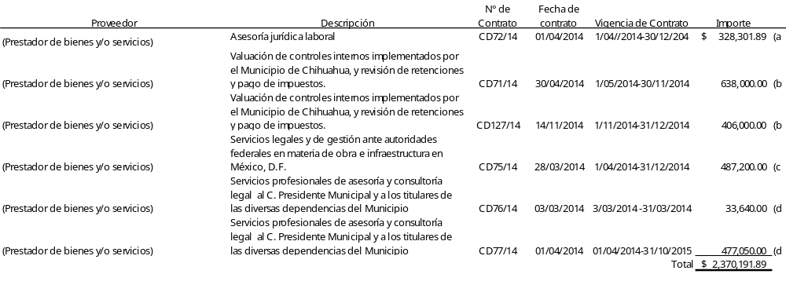Se solicitó a la (Puesto de empleado o funcionario municipal) la evidencia del trabajo desarrollado por cada uno de los proveedores de servicios, y se verificó el trabajo desarrollado.

Del análisis desarrollado se determinó lo siguiente:

a) Este importe corresponde al convenio de apoyo económico N° CD-72/14 que celebraron el (Prestador de bienes y/o servicios), quien funge como Presidente del Tribunal de Arbitraje para los Trabajadores al Servicio del Municipio y este Municipio, el día 1° de abril de 2014, por concepto de asesoría laboral, con una vigencia del 1° de marzo al 31 de diciembre de 2014 por la cantidad de $32,830.19 a pagar mensualmente, presentando como evidencia documental el informe correspondiente al ejercicio fiscal 2004, donde se incluye los trámites de juicios laborales anteriores al 2014 y 15 juicios nuevos, por lo que se elaboraron 300 convenios con trabajadores por terminación laboral con el Municipio.

De la revisión efectuada se determinaron resultados satisfactorios.

b) Importe correspondiente a los contratos de prestación de servicios N° CD-71/14 y CD-127/14 celebrados el 30 de abril y 14 de noviembre de 2014, por un importe de $638,000.00 y 406,000.00 IVA incluido respectivamente, presentando como evidencia documental del trabajo desarrollado tres informes de las revisiones efectuadas al Instituto Municipal de Cultura Física, Deporte y Juventud de Chihuahua, a la Dirección de Seguridad Pública en los renglones de SUBSEMUN y PRONAPRED.

De la revisión efectuada se determinaron resultados satisfactorios.

c) Pago por los servicios legales y de gestión ante autoridades federales en materia de obra e infraestructura en México, D.F. en base al contrato de prestación de servicios N° CD-75/14 celebrado con (Prestador de bienes y/o servicios) el 28 de marzo de 2014 por un importe de $626,400.00 IVA incluido, al 31 de diciembre solo se le ha pagado la cantidad $487,200.00 quedando pendiente los pagos de noviembre y diciembre por $139,200.00; presentándose como evidencia documental un informe de actividades de gestión realizadas en la Cd. de México ante la Secretaría de Comunicaciones y Transportes, en Ferromex, en SEMARNAT, en la Comisión Nacional del Agua, en SEDATU, y ante el Instituto Nacional del Emprendedor.

De la revisión efectuada se determinaron resultados satisfactorios.

d) Servicios profesionales de asesoría y consultoría legal al (Puesto de empleado o funcionario municipal) y a los titulares de las diversas dependencias del Municipio, prestados por el (Prestador de bienes y/o servicios) en base a los contratos de prestación de servicios N° CD-76/14 del 3 de marzo de 2014 y el N° CD-77/14 del 1° de abril de 2014 por $33,640.00 y $477,050.00 IVA incluido, presentando como evidencia documental un proyecto para elaboración del POA del Municipio para el ejercicio fiscal 2015, así como un Informe de los Servicios prestados al Municipio en los que se incluye la elaboración de Proyecto para la Condonación de Rezago en el Impuesto Predial, Reunión de la Revisión de los Lineamientos en Materia de Adquisiciones, Arrendamientos y Servicios, elaboración de Propuesta de Convenio de Coordinación y Apoyo entre el Municipio y COESVI, atención permanente de consultas vía telefónica, correo electrónico y presenciales en las áreas de Tesorería, Oficialía Mayor, Coordinación de Control de Procesos Administrativos.

De la revisión efectuada se determinaron resultados satisfactorios.

I.3.2.2.4. Mantenimiento y Conservación $22,923,350.64

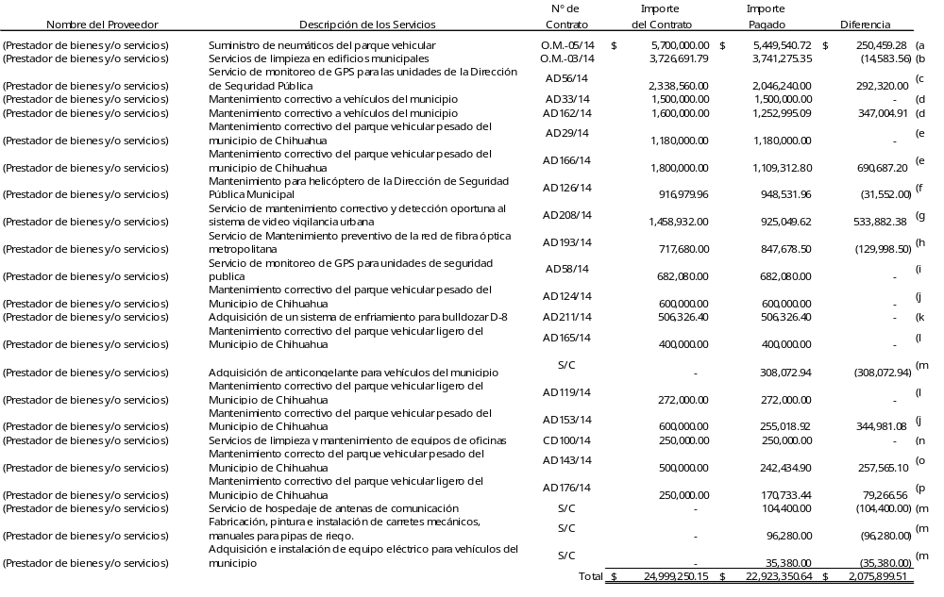

a) Suministro e instalación de llantas nuevas para las distintas dependencias del Municipio, adjudicada al proveedor (Prestador de bienes y/o servicios) mediante licitación pública N° OM-05/14 y contrato abierto con el mismo número, celebrado el 24 de febrero de 2014 por un monto máximo de $5,700,000.00 IVA incluido, los bienes deberán de ser suministrados e instalados de acuerdo a la distribución y lugar que previamente sea solicitado por parte de la proveeduría municipal, por lo que se solicitó para la revisión el control vehicular y las bitácoras de servicio en cuanto a suministro y cambio de neumáticos del equipo ligero y pesado, que cada dependencia controla, asimismo se acudió a proveeduría municipal para verificar el control interno entre dependencias y oficialía mayor.

De la revisión efectuada se determinaron resultados satisfactorios.

b) El proveedor (Prestador de bienes y/o servicios) prestó sus servicios de limpieza para los edificios del Municipio, en base al contrato de servicios N° OM/03/14 por un importe de $3,526,495.28 adjudicado mediante licitación pública N° OM-03/14 de fecha 1° de febrero y fallo del 20 de febrero de 2014 y una vigencia del 20 de febrero al 31 de diciembre 2014, el 21 de agosto se firma un convenio de ampliación al contrato por el monto total de $200,196.51 que corresponde a un 18% del total.

De la revisión efectuada se determinaron resultados satisfactorios.

c) Servicio de monitoreo de GPS adjudicado de manera directa al prestador de servicios (Prestador de bienes y/o servicios) según contrato abierto de prestación de servicios N° AD56/14 por un máximo de $2,338,560.00 de fecha 1° de mayo de 2014 y una vigencia del 1° de mayo al 31 de diciembre de 2014.

Se determinaron observaciones que se desarrollan en el numeral III, correspondiente al apartado de observaciones.

d) Servicio de mantenimiento correctivo de vehículos pesados adjudicado de manera directa al proveedor (Prestador de bienes y/o servicios) según contratos abiertos de prestación de servicios N° AD-33/14 y AD-162/14 de fecha 1° de febrero y 16 de julio de 2014 por un monto máximo de $1,500,000.00 y 1,600,000.00 respectivamente y una vigencia de hasta el 31 de diciembre de 2014.

Se determinaron observaciones que se desarrollan en el numeral III, correspondiente al apartado de observaciones.

e) Servicios de mantenimiento correctivo del parque vehicular pesado adjudicado de manera directa al proveedor (Prestador de bienes y/o servicios) según contrato abierto de prestación de servicios N° AD-29/14 y AD-166/14 por un monto máximo de $1,180,000.00 y $1,800,000.00, de fechas 1° de febrero de 2014 y 16 de julio de 2014 respectivamente y una vigencia de hasta el 31 de diciembre de 2014.

Se determinaron observaciones que se desarrollan en el numeral III, correspondiente al apartado de observaciones.

f) Servicio de mantenimiento para el helicóptero de la dirección de seguridad pública municipal adjudicado de manera directa al proveedor (Prestador de bienes y/o servicios) según contrato de prestación de servicios N° AD-126/14 de fecha 16 de julio de 2014 por $916,979.96 y con una vigencia de hasta el 31 de diciembre de 2014, dicho contrato se adjudicó a este proveedor de manera directa, ya que es el único autorizado en el estado de Chihuahua por la dirección general de aeronáutica civil para la realización de los servicios antes mencionados.

De la revisión efectuada se determinaron resultados satisfactorios.

g) Servicio de mantenimiento correctivo y detección oportuna al sistema de video vigilancia urbana adjudicado de manera directa al proveedor (Prestador de bienes y/o servicios) según contrato de prestación de servicios N° AD-208/14 de fecha 14 de octubre de 2014 por un monto de $1,458,932.00 y una vigencia de hasta el 31 de diciembre de 2014, la adjudicación directa se debe a que peligre o altere el orden social según el artículo102 fracción II de la Ley de Adquisiciones, Arrendamientos, Contratación de Servicios y Obra Pública del Estado de Chihuahua.

De la revisión efectuada se determinaron resultados satisfactorios.

h) Servicio de Mantenimiento preventivo de la red de fibra óptica metropolitana adjudicado de manera directa al proveedor (Prestador de bienes y/o servicios) según contrato de prestación de servicios N° AD-193/14 de fecha 27 de agosto de 2014 por un importe de $717,680.00 IVA incluido y una vigencia de hasta el 31 de diciembre de 2014, existe una diferencia entre lo erogado y lo contratado, misma que se debe al pago de consumibles para el mantenimiento, no considerados en el contrato.

De la revisión efectuada se determinaron resultados satisfactorios.

i) Servicio de instalación, reparación y mantenimiento a la plataforma de antenas y GPS a unidades de seguridad pública municipal adjudicado de manera directa al proveedor (Prestador de bienes y/o servicios) según contrato abierto de prestación de servicios N° AD-58/14 de fecha 3 de febrero 2014 hasta por un monto de $682,080.00 IVA incluido y una vigencia de hasta el 30 de abril de 2014, dicha adjudicación se fundamenta en el 102 fracción II de la Ley de Adquisiciones, Arrendamientos, Contratación de Servicios y Obra Pública del Estado de Chihuahua.

De la revisión efectuada se determinaron resultados satisfactorios.

j) Servicio de mantenimiento correctivo del parque vehicular pesado del Municipio de Chihuahua adjudicado al proveedor (Prestador de bienes y/o servicios) según contratos abiertos de prestación de servicios N° AD-124/14 y AD-153/14 de fechas 1° de febrero y 16 de julio de 2014 por montos máximos de $600,000.00 respectivamente y una vigencia de hasta el 31 de julio y 31 de diciembre de 2014.

Se determinaron observaciones que se desarrollan en el numeral III, correspondiente al apartado de observaciones.

k) Adquisición de un sistema de enfriamiento para Bulldozer D-8 adquirido de manera directa al proveedor (Prestador de bienes y/o servicios), según contrato de adquisición N° AD-211/14 de fecha 7 de septiembre de 2014 por la cantidad de $506,326.40 IVA incluido.

De la revisión efectuada se determinaron resultados satisfactorios.

l) Servicio de mantenimiento correctivo del parque vehicular ligero del Municipio de Chihuahua adjudicado de manera directa al proveedor (Prestador de bienes y/o servicios), según contratos abiertos de prestación de servicios N° AD-119/14 y AD-165/14 de fechas 22 de enero y 16 de julio de 2014 por un monto máximo de 272,000.00 y $400,000.00 respectivamente y una vigencia de hasta al 31 de diciembre de 2014.

Se determinaron observaciones que se desarrollan en el numeral III, correspondiente al apartado de observaciones.
m) Se realizaron adquisiciones de refacciones y prestación de servicios y pintura de manera directa a los siguientes proveedores (Prestador de bienes y/o servicios), (Prestador de bienes y/o servicios) y (Prestador de bienes y/o servicios), por la cantidad de $308,072.94, $104,400.00; 96,280.00 y $35,380.00 respectivamente.

Se determinaron observaciones que se desarrollan en el numeral III, correspondiente al apartado de observaciones.

n) Servicios de limpieza y mantenimiento de equipos de oficinas adjudicados directamente al proveedor (Prestador de bienes y/o servicios) según contrato de prestación de servicios N° CD-100/14 de fecha 1° de julio de 2014 por un importe de $250,000.00 IVA incluido y una vigencia de hasta el 31 de diciembre de 2014.

De la revisión efectuada se determinaron resultados satisfactorios.

o) Servicio de mantenimiento correctivo del parque vehicular pesado del Municipio de Chihuahua adjudicado de manera directa al proveedor (Prestador de bienes y/o servicios) según contrato abierto de prestación de servicios N° AD-143/14 de fecha 1° de febrero de 2014 por un monto máximo de $500,000.00 IVA incluido y una vigencia de hasta el 31 de diciembre de 2014.

De la revisión efectuada se determinaron resultados satisfactorios.

p) Servicio de mantenimiento correctivo del parque vehicular ligero del Municipio de Chihuahua, adjudicado directamente al proveedor (Prestador de bienes y/o servicios) según contrato abierto de prestación de servicios N° AD-176/14 de fecha 16 de julio de 2014 por un monto máximo de $250,000.00 y una vigencia de hasta el 31 de diciembre de 2014.

De la revisión efectuada se determinaron resultados satisfactorios.

I.3.2.2.5. Reparación de Daños a Terceros $23,471,990.77

Se solicitó la información detallada de los gastos efectuados por la reparación de daños a terceros durante el período sujeto a revisión examinándose los registros contables y la documentación soporte de los gastos por el accidente ocurrido en el evento denominado Extremo Aero Show Chihuahua Vive la Emoción 2013, en cumplimiento a la recomendación 12/2014 emitida por la Comisión de Derechos Humanos, y a los Acuerdos de la Comisión Especial Institucional, relativa a la reparación de daños del referido espectáculo, dando seguimiento al destino de los recursos provenientes del crédito bancario otorgado por parte de (Nombre de institución bancaria) por la cantidad de $26,000,000.00, autorizado por el H. Congreso del Estado mediante el Decreto N° 484/2014 II P.O., publicado en el Periódico Oficial N° 53, del Estado, de fecha 2 de julio de 2014, para tal efecto.

Al 31 de diciembre se realizaron gastos por un importe de $24,727,889.30 correspondientes a pagos de honorarios médicos y artículos farmacéuticos, así como apoyos económicos a personas afectadas en el accidente, analizándose un total de $23,471,990.77, que representa un 95% del total, mismos que se integran de la siguiente manera:

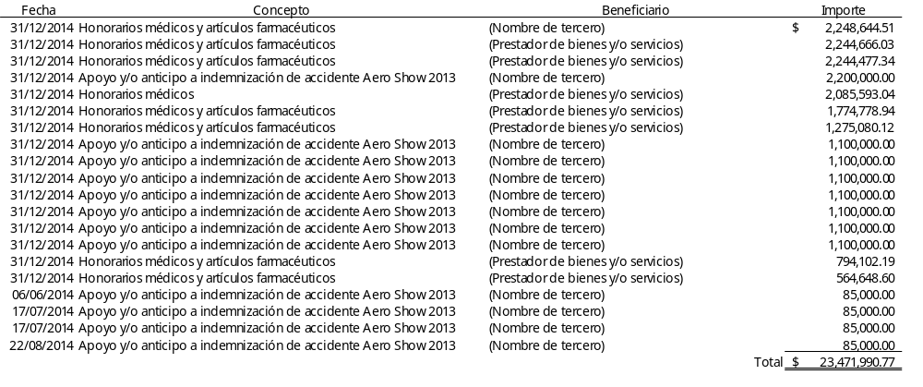Se determinaron observaciones que se desarrollan en el numeral III, correspondiente al apartado de observaciones.

I.3.2.3. Materiales y Suministros $61,249,554.42

Los Materiales y suministros registrados y determinados como muestra, son los siguientes:

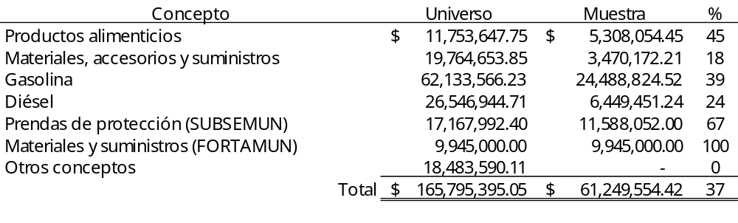
Se validó la existencia y suficiencia de la partida presupuestal, se revisaron las principales erogaciones y que estas estuvieran soportadas con la documentación comprobatoria y justificativa, se validó el apego a la normatividad establecida para la adjudicación de las adquisiciones, se validó la celebración de los contratos respectivos y el cumplimiento a los mismos, que se cuente con bitácoras para el control del suministro de combustibles, refacciones y mantenimiento de los vehículos.

I.3.2.3.1. Productos Alimenticios $5,737,811.25

Adquisición de servicio de comedor para los Cadetes de la Academia de Policía, así como la alimentación de los equinos y los alimentos de los detenidos por la Dirección de Seguridad Pública, ejerciéndose durante el año un importe de $11,753,647.75, del cual se revisó la cantidad de $5,308,054.45, que se integra de la siguiente manera:

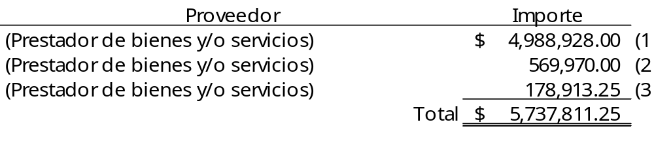
COMENTARIOS:

1) (Prestador de bienes y/o servicios) $4,559,171.20

Adquisición efectuada mediante el procedimiento de adjudicación directa para servicio de comedor a la academia de Policía, celebrándose contrato abierto N° AD46/14, con fecha 19 de marzo de 2014, con un monto máximo estipulado de $3,028,992.00, celebrándose adicionalmente otro contrato N° AD201/14 de fecha 30 de septiembre de 2014, por $1,959,936.00; contratos que ascienden a un monto máximo de $4,988,928.00, IVA incluido, y con una vigencia hasta el 31 de diciembre de 2014.

Se determinó una observación, que se desarrolla en el numeral III, correspondiente al apartado de observaciones.

2) (Prestador de bienes y/o servicios) $569,970.00

Adquisición efectuada mediante el procedimiento de adjudicación directa por la adquisición de los alimentos para los ejemplares equinos de la Dirección de Seguridad Pública, celebrándose dos contratos abiertos, el primero con N° AD59/14 de fecha del 3 de febrero de 2014, con un monto máximo de $425,000.00 IVA incluido, y el segundo con N° AD2012/14 de fecha 30 de septiembre de 2014, con un monto máximo de $245,000.00 IVA incluido; sumando un total de $670,000.00, IVA incluido, con una vigencia de hasta el 31 de diciembre de 2014.

De la revisión efectuada se determinaron resultados satisfactorios.

3) (Prestador de bienes y/o servicios) $178,913.25

Adquisición efectuada mediante el procedimiento de adjudicación directa por la adquisición de alimentos para los detenidos de la Dirección de Seguridad Pública, celebrándose contrato abierto N° AD61/14 de fecha 8 abril de 2014, con un monto máximo contratado de $367,000.00, IVA incluido, y una vigencia hasta el 31 de diciembre de 2014.

De la revisión efectuada se determinaron resultados satisfactorios.

I.3.2.3.2. Materiales, Accesorios y Suministros $3,470,172.21

Adquisición de materiales, suministros y servicios de mantenimiento, árboles y material eléctrico, el cual se integra de la siguiente manera:

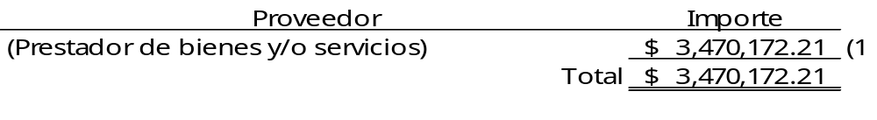
COMENTARIO:

1) (Prestador de bienes y/o servicios) $3,470,172.21

Contrato abierto adjudicado a través del procedimiento de licitación pública de fecha 1° de febrero de 2014, seleccionando a la empresa (Prestador de bienes y/o servicios), con quien se celebró el contrato abierto N° O.M. 02/14 de fecha 14 de febrero de 2014, por un máximo contratado de $7,042,500.00, IVA incluido, por la adquisición de material eléctrico para el mantenimiento a la red de alumbrado público del Municipio de Chihuahua, con una ampliación al contrato celebrado, mediante el convenio adicional N° O.M. 02/14 de fecha 7 de agosto de 2014 por $2,000,000.00, con una vigencia de los contratos desde la fecha de su celebración hasta el 31 de diciembre del ejercicio fiscal sujeto a revisión.

De la revisión efectuada se determinaron resultados satisfactorios.

I.3.2.3.3. Gasolina $24,488,824.52

Erogaciones por suministro de gasolina para los vehículos de las diferentes dependencias del Municipio, mismos que se integran de la siguiente manera:

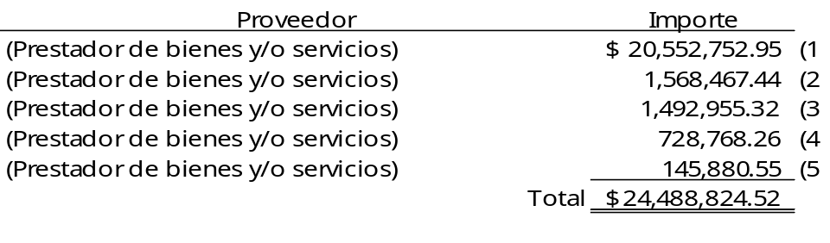
COMENTARIOS:

1) (Prestador de bienes y/o servicios) $20,552,752.95

Adquisición efectuada mediante el procedimiento de adjudicación directa para el suministro de gasolina y diésel, celebrándose contrato abierto N° AD70/14 con fecha del 1° enero de 2014, con un monto máximo contratado de $54,934,758.72, IVA incluido, y una vigencia hasta el 31 de diciembre de 2014.

2) (Prestador de bienes y/o servicios) $1,568,467.44

Adquisición efectuada mediante el procedimiento de adjudicación directa para el suministro de combustible de gasolina y diésel, celebrándose contrato abierto N° AD28/14, con fecha 2 enero de 2014, con un monto máximo contratado de $3,530,447.58, IVA incluido y una vigencia hasta el 31 de diciembre de 2014.

3) (Prestador de bienes y/o servicios) $1,492,955.32

Adquisición efectuada mediante el procedimiento de adjudicación directa para el suministro de combustible de gasolina y diésel, celebrándose contrato abierto N° AD42/14, con fecha del 1° enero de 2014, con un monto máximo contratado de $10,555,950.02, IVA incluido, y una vigencia hasta el 31 de diciembre de 2014.

4) (Prestador de bienes y/o servicios) $728,768.26

Se determinó una observación, que se desarrolla en el numeral III, correspondiente al apartado de observaciones.

5) (Prestador de bienes y/o servicios) $145,880.55

Adquisición efectuada mediante el procedimiento de adjudicación directa para el suministro de combustible de gasolina y diésel, celebrándose contrato abierto N° AD27/14, con fecha del 2 enero de 2014 y un monto máximo contratado de $1,108,002.06, IVA incluido, con una vigencia hasta el 31 de diciembre de 2014.

Se determinaron observaciones que se desarrollan en el numeral III, correspondiente al apartado de Observaciones.

I.3.2.3.4. Diésel $6,449,451.24

Adquisición de diésel para los vehículos e inmuebles del Municipio, mismos que se integran de la siguiente manera:

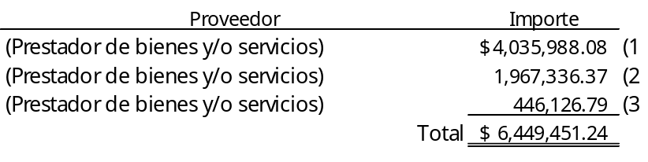
COMENTARIOS:

1) (Prestador de bienes y/o servicios) $4,035,988.08

Adquisición efectuada mediante el procedimiento de adjudicación directa para el suministro de gasolina y diésel, celebrándose contrato abierto N° AD70/14, con fecha del 1° enero de 2014, con un monto máximo contratado de $54,934,758.72, IVA incluido, con una vigencia hasta el 31 de diciembre de 2014.

2) (Prestador de bienes y/o servicios) $1,967,336.37

Se determinó una observación, que se desarrolla en el numeral III, correspondiente al apartado de observaciones.

3) (Prestador de bienes y/o servicios) $446,126.79

Adquisición efectuada mediante el procedimiento de adjudicación directa para la adquisición del suministro de gasolina y diésel, celebrándose contrato abierto N° AD42/14, con fecha del 1° enero de 2014, con un monto máximo contratado de $10,555,950.02, IVA incluido, con una vigencia hasta el 31 de diciembre de 2014.

Se determinaron observaciones que se desarrollan en el numeral III, correspondiente al apartado de observaciones.

I.3.2.3.5. Prendas de Protección (SUBSEMUN) $11,588,052.00

Erogaciones por adquisición de prendas y distintos accesorios del personal operativo de seguridad pública, integrándose como se muestra a continuación:

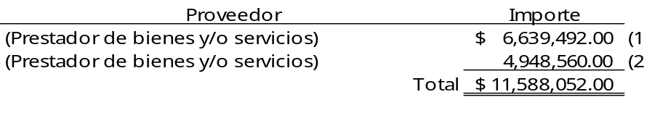
1) (Prestador de bienes y/o servicios) $6,639,492.00

Adjudicado a través del procedimiento de licitación pública nacional N° LA-808019985-N1-2014, con fecha 10 de junio de 2014, por el cual se emitió fallo adjudicatario a favor de la empresa (Prestador de bienes y/o servicios) celebrándose el contrato N° LA-808019985-N1-2014-C de fecha 26 de junio de 2014, con el objetivo de suministrar 1,500 chamarras, 1,500 fornituras y 600 playeras térmicas, no otorgándose anticipo alguno.

De la revisión efectuada se determinaron resultados satisfactorios.

2) (Prestador de bienes y/o servicios) $4,948,560.00

Efectuado por el procedimiento de licitación pública nacional N° LA-808019985-N1-2014, con fecha 10 de junio de 2014, por el cual se emitió fallo adjudicatario a favor de la empresa (Prestador de bienes y/o servicios) celebrándose contrato N° LA-808019985-N1-2014-B de fecha 26 de junio de 2014, con el objetivo de suministrar 2,700 camisolas y 2,700 pantalones, no otorgándose anticipo alguno.

De la revisión efectuada se determinaron resultados satisfactorios.

I.3.2.3.6. Materiales y Suministros (FORTAMUN) $9,945,000.00

Adquisición por contrato la cual consistió en suministro y planeación de 1,700 árboles a $5,850.00 cada uno, para la reforestación de la ciudad de Chihuahua, adjudicada mediante el procedimiento de licitación pública nacional Nº O.M.-13-14, según convocatoria nacional de adquisición Nº 13/14, publicada el 19 de marzo de 2014, en el Periódico Oficial N° 23, resultando ganador el proveedor (Prestador de bienes y/o servicios) acuerdo al acta de fallo del 2 de abril de 2014, originándose contrato de suministro y planeación de árboles Nº O.M. 13/14 del 3 de abril de 2014, con un plazo de ejecución del 3 de abril al 2 de julio de 2014 y un monto de $9,945,000.00. Posteriormente se generó un acuerdo de diferimiento del plazo de ejecución el 4 de agosto de 2014, ya que por recomendaciones de la Dirección de Desarrollo Urbano y Ecología se suspende la Planeación hasta que se generalicen las lluvias, estableciéndose como nuevas fechas de terminación del contrato al 3 de octubre de 2014.

Se determinó una observación, que se desarrolla en el numeral III, correspondiente al apartado de observaciones.

I.3.2.4. Adquisición de Bienes Muebles e Inmuebles $40,871,466.27

Los bienes muebles e inmuebles registrados y determinados como muestra, son los siguientes:

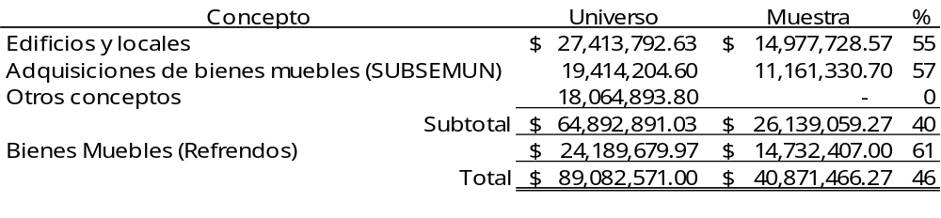
I.3.2.4.1. Edificios y Locales $14,977,728.57

Se erogó la cantidad de $27,413,792.63 por este concepto, analizándose un importe de $14,977,728.57 que representa el 55% del total, mismo que se integra de la siguiente manera:

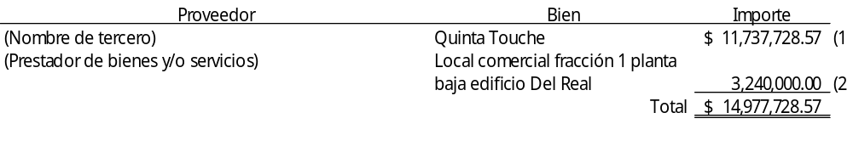Se integró la totalidad de los pagos efectuados por este concepto, verificando los contratos correspondientes, que estuvieran apegados a la Ley de Adquisiciones, Arrendamientos, Contratación de Servicios y Obra Pública del Estado y que se contara con los avalúos correspondientes.

COMENTARIOS:

1) Quinta Touche $11,737,728.57

Importe que corresponde a la compra del bien inmueble denominado Quinta Touche, adquirida al C. (Nombre de tercero) y a su cónyuge la C. (Nombre de tercero), por lo que se celebró acta notarial que incluye el contrato de compra-venta de fecha 29 de octubre de 2014 por un importe de $11,737,728.57, mismo que fue liquidado en su totalidad al 31 de diciembre de 2014.

De la revisión efectuada se obtuvieron resultados satisfactorios.

2) Fracción 1 Planta Baja Edificio del Real $3,240,000.00

Importe que corresponde a la compra del bien inmueble correspondiente al local comercial fracción 1 de la planta baja del edificio del Real, adquirida a la persona moral de nombre (Prestador de bienes y/o servicios), por lo que se celebró acta notarial de fecha 28 de marzo de 2014 por un importe de $3,240,000.00, misma que fue liquidada en su totalidad al 31 de diciembre de 2014.

De la revisión efectuada se obtuvieron resultados satisfactorios.

I.3.2.4.2. Adquisición de Bienes Muebles (SUBSEMUN) $11,161,330.70

Las erogaciones por este concepto son analizadas en el apartado de egresos de este Fondo.

I.3.2.4.3. Bienes Muebles (Refrendos) $14,732,1407.00

Adicionalmente a los bienes muebles e Inmuebles adquiridos con recursos de gasto corriente se localizó en la cuenta de Refrendos de ejercicios anteriores del Fondo de Aportaciones para el Fortalecimiento de los Municipios y de las Demarcaciones Territoriales del Distrito Federal el registro contable de bienes adquiridos por la cantidad de $14,732,407.00, mismos que se presentan a continuación:

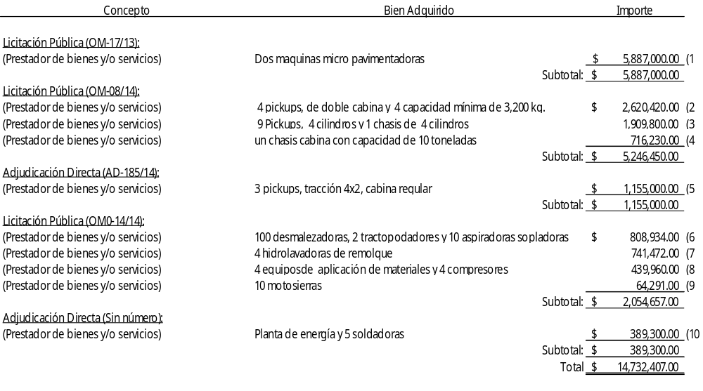
Se verificaron las facturas contra el activo, se integraron la totalidad de los pagos efectuados por este concepto, se revisaron los contratos celebrados con los proveedores de bienes, que estos estén apegados a la normatividad correspondiente.

COMENTARIOS:

1) Dos micro pavimentadoras $5,887,000.00

Importe pagado al proveedor (Prestador de bienes y/o servicios) por la adquisición de dos máquinas micro pavimentadoras nuevas, a través del proceso de licitación pública N° OM-17/13, según acta de fallo del 18 de diciembre de 2013, por lo que se celebró el contrato número OM-17/13 del 19 de diciembre de 2013 por un importe de $11,774,000.00 IVA incluido, mismo que se financió con recursos del Fondo de Aportaciones para el Fortalecimiento de los Municipios y de las Demarcaciones Territoriales del Distrito Federal 2013. El suministro de los bienes se realizó dentro del período del 19 de diciembre de 2013 al 21 de abril de 2014.

Se determinó una observación, que se desarrolla en el numeral III, correspondiente al apartado de observaciones.

2) Cuatro pickups, doble cabina y 4 pickups cabina sencilla, con capacidad de 3,200 kilogramos.

Importe pagado al proveedor (Prestador de bienes y/o servicios); por la adquisición de 4 pickup doble cabina y 4 con capacidad mínima 3,200 kilogramos, cabina sencilla, derivadas de las partidas 2 y 6 del procedimiento de licitación pública N° OM08/14, según acta de fallo del 20 de marzo de 2014, celebrándose contrato número OM-08/14-B del 20 de marzo de 2014 por los importes de $1,287,620.00 (partida 2) y $1,332,800.00 (partida 6) ambos con IVA incluido, lo que da un total de $2,620,420.00, mismo que se financió con recursos del Fondo de Aportaciones para el Fortalecimiento de los Municipios y de las Demarcaciones Territoriales del Distrito Federal 2013. El suministro de los bienes se realizó dentro del período del 20 de marzo al 30 de abril de 2014.

De la revisión efectuada se obtuvieron resultados satisfactorios.

3) Nueve pickups 4 cilindros y un chasis de para 4 cilindros

Importe pagado al proveedor (Prestador de bienes y/o servicios) por la adquisición de 9 pickups motor a gasolina, 4 cilindros y un chasis a motor a gasolina, 4 cilindros respectivamente, derivadas de las partidas uno y tres del procedimiento de licitación pública N° OM08/14, según acta de fallo del 20 de marzo de 2014, celebrándose contrato número OM-08/14-A del 20 de marzo de 2014 por los importes de $1,729,800.00 (partida 1) y $180,000.00 (partida 3) ambos con IVA incluido, lo que da un total de $1,909,800.00, mismo que se financió con recursos del Fondo de Aportaciones para el Fortalecimiento de los Municipios y de las Demarcaciones Territoriales del Distrito Federal 2013. El suministro de los bienes se realizó dentro del período del 20 de marzo al 30 de abril de 2014.

De la revisión efectuada se obtuvieron resultados satisfactorios.

3) Un chasis cabina de 10 toneladas $716,230.00

Importe pagado al proveedor (Prestador de bienes y/o servicios), por la adquisición de un chasis cabina, con capacidad de carga mínima de 10,000 kg, derivada de la partida 5 del procedimiento de licitación pública N° OM08/14, según acta de fallo del 20 de marzo de 2014, celebrándose contrato número OM-08/14-C del 20 de marzo de 2014 por un importe de $716,230.00 IVA incluido, mismo que se financió con recursos del Fondo de Aportaciones para el Fortalecimiento de los Municipios y de las Demarcaciones Territoriales del Distrito Federal 2013. El suministro del bien se realizó dentro del período del 20 de marzo al 30 de abril de 2014.

De la revisión efectuada se obtuvieron resultados satisfactorios.

5) Adquisición de 3 pickup 4x2 $1,155,000.00

Con fecha 20 de marzo de 2014 en la acta de fallo de la licitación pública número OM-08/14, relativa a la adquisición de vehículos nuevos, solicitada por la Dirección de Mantenimiento Urbano y Servicios Municipales, se declaró desierta la partida 4 referente a la adquisición 3 pickup tracción 4x2 para la Dirección de Mantenimiento Urbano, ya que no fueron recibidas posturas satisfactorias, motivo por el cual se realizó un nuevo procedimiento de licitación restringida en su modalidad de invitación a cuando menos tres proveedores número CIR-08/14, procedimiento justificado por tratarse de un monto inferior al indicado para la licitación pública. Posteriormente, este nuevo procedimiento fue declarado desierto porque no contó con un mínimo de tres propuestas, según acta de fallo del 17 de julio de 2014.

Por lo que en la décima segunda sesión extraordinaria del comité de compras con fecha 15 de agosto de 2014 autorizó la adjudicación directa al proveedor (Prestador de bienes y/o servicios), con quien se celebró el contrato número AD185/14 del 18 de agosto del mismo año, por un importe de $1,155,000.00, IVA incluido, mismo que se financió con recursos del Fondo de Aportaciones para el Fortalecimiento de los Municipios y de las Demarcaciones Territoriales del Distrito Federal 2013. La entrega de los bienes fue antes del 15 de septiembre de 2014.

Se determinó una observación, que se desarrolla en el numeral III, correspondiente al apartado de observaciones.

6) 100 desmalezadoras, 2 tractopodadoras y 10 sopladoras-aspiradoras manuales y 54 aspersores $808,934.00

Importe pagado al proveedor (Prestador de bienes y/o servicios) por la adquisición de 100 desmalezadoras, 2 tracto podadores, 5 podadoras de pasto, 10 sopladoras aspiradoras manuales y 54 aspersores de mochila, derivadas de las partidas 3, 4 y 5 del procedimiento de licitación pública N° OM-14/14, según acta de fallo del 16 de abril de 2014, celebrándose contrato número OM-14/14-D del 21 de abril de 2014 por los importes de $361,000.00 (partida 3), $108,250.00 (partida 4) y $339,684.00 (partida 5) todos con IVA incluido, lo que da un total de $808,934.00, mismo que se financió con recursos del Fondo de Aportaciones para el Fortalecimiento de los Municipios y de las Demarcaciones Territoriales del Distrito Federal 2013. El suministro de los bienes se realizó dentro del período del 21 de abril al 31 de mayo de 2014.

De la revisión efectuada se obtuvieron resultados satisfactorios.

7) Cuatro hidrolavadoras de remolque $741,472.00

Importe pagado al proveedor (Prestador de bienes y/o servicios) por la adquisición de 4 hidrolavadoras, derivada de la partida 6 del procedimiento de licitación pública N° OM-14/14, según acta de fallo del 16 de abril de 2014, celebrándose contrato N° OM-14/14-A del 21 de abril de 2014 por un importe de $741,472.00 IVA incluido, mismo que se financió con recursos del Fondo de Aportaciones para el Fortalecimiento de los Municipios y de las Demarcaciones Territoriales del Distrito Federal 2013; el suministro de los bienes se realizó dentro del período del 21 de abril al 31 de mayo de 2014.

De la revisión efectuada se obtuvieron resultados satisfactorios.

8) Cuatro equipos aplicación de materiales y 4 comprensores $439,960.00

Importe pagado al proveedor (Prestador de bienes y/o servicios) por la adquisición de 4 equipos de alto desempeño para aplicación materiales, 4 mangueras, 4 pistolas y 4 compresores de aire, derivadas de las partidas 7 y 8 del procedimiento de licitación pública N° OM-14/14, según acta de fallo del 16 de abril de 2014, celebrándose contrato N° OM-14/14-D del 21 de abril de 2014 por los importes de $408,160.00 (partida 7) y $31,800.00 (partida 8) ambos con IVA incluido, lo que da un total de $439,960.00, mismo que se financió con recursos del Fondo de Aportaciones para el Fortalecimiento de los Municipios y de las Demarcaciones Territoriales del Distrito Federal 2013. El suministro de los bienes se realizó dentro del período del 21 de abril al 31 de mayo de 2014.

De la revisión efectuada se obtuvieron resultados satisfactorios.

9) 10 motosierras $64,291.00

Importe pagado al proveedor (Prestador de bienes y/o servicios), por la adquisición de 10 motosierras varias, derivada de la partida 6 del procedimiento de licitación pública N° OM-14/14, según acta de fallo del 16 de abril de 2014, celebrándose contrato número OM-14/14-C del 21 de abril de 2014 por un importe de $64,291.00 IVA incluido, mismo que se financió con recursos del Fondo de Aportaciones para el Fortalecimiento de los Municipios y de las Demarcaciones Territoriales del Distrito Federal 2013; el suministro de los bienes se realizó dentro del período del 21 de abril al 31 de mayo de 2014.

De la revisión efectuada se obtuvieron resultados satisfactorios.

10) Una planta de energía y 5 soldadoras $389,000.00

Con fecha 16 de abril de 2014 en la acta de fallo de la licitación pública N° OM-14/14, relativa a la adquisición de equipo para ser utilizado en el mantenimiento de espacios públicos, solicitada por la Dirección de Mantenimiento Urbano, se declaró desierta la partida 1 referente a la adquisición de una planta generadora de energía a gasolina y 5 soldadoras a gasolina, ya que las propuestas recibidas no fueron satisfactorias, motivo por que en la quinta sesión ordinaria del comité de compras de fecha 7 de julio de 2014 se autorizó la adjudicación directa al proveedor (Prestador de bienes y/o servicios), con quien no se celebró contrato que ampara el importe de $389,300.00 IVA incluido, mismo que se financió la cantidad de $270,000.00 con recursos del Fondo de Aportaciones para el Fortalecimiento de los Municipios y de las Demarcaciones Territoriales del Distrito Federal 2013 y $119,300.00 con recursos del mismo Fondo correspondientes al ejercicio fiscal 2012.

Según oficio 080/2015 del 27 de enero de 2015, emitido por el Jefe de la Unidad Jurídica de Oficialía Mayor manifiesta que con esta persona física no se celebró contrato, en virtud de que el numeral 14 de las Disposiciones, Políticas y Lineamientos Administrativos, para el Comité de Compras del Municipio de Chihuahua, establece que para llevar a cabo la elaboración del contrato, es necesario que el monto de la compra sea igual o mayor a $400,000.00 IVA incluido.

Se determinó una observación, que se desarrolla en el numeral III, correspondiente al apartado de observaciones.

I.3.2.5. Apoyos a la Educación, Cultura, Deporte, Ayuda, Pensiones, y Jubilaciones $51,145,832.25.

Los Apoyos a la educación, cultura, deporte, ayuda, pensiones, y jubilaciones registrados y determinados como muestra, son los siguientes:

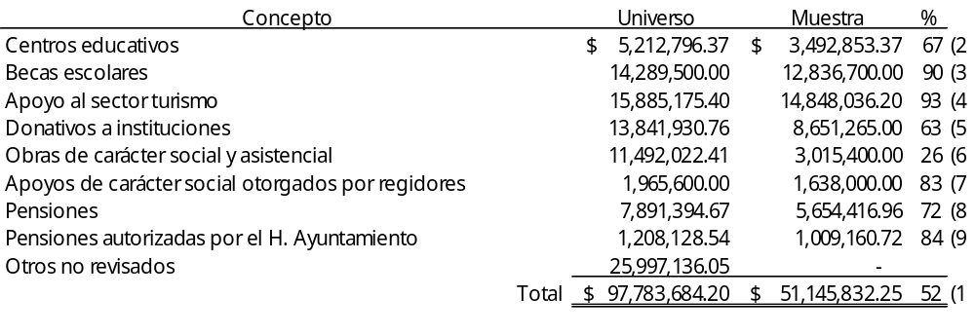
Se validó la existencia y suficiencia presupuestal de este concepto de gasto, se revisaron los principales Apoyos a la Educación, Cultura, Deportes, Ayuda por Pensiones y Jubilaciones otorgados por el Municipio, revisando que se contara con la solicitud correspondiente, el soporte documental que valide la entrega del mismo, la evidencia de que el Municipio verificó el correcto ejercicio de los recursos otorgados a diferentes asociaciones, en base a los convenios de apoyo firmados, se validó el apego a la normatividad establecida para la adjudicación de las adquisiciones, la celebración de los convenios, contratos y el cumplimiento a los mismos, se realizaron selectivamente compulsas con las asociaciones beneficiarias de apoyos y proveedores de bienes.

COMENTARIOS:

1) Suficiencia Presupuestal

Al 31 de diciembre de 2014, se ejercieron recursos por $97,783,684.20, importe que no excede lo aprobado en el presupuesto de egresos para el 2014 por $108,190,698.74, integrado por el presupuesto original por $96,960,014.00 más ampliaciones al mismo por $11,230,68.74, en cumplimiento a lo dispuesto en los artículos 28 fracción XIII y 64 fracción VII del Código Municipal para el Estado de Chihuahua, en relación a los artículos 44, 45 y 46 de la Ley de Presupuesto de Egresos, Contabilidad Gubernamental y Gasto Público del Estado de Chihuahua.

2) Centros Educativos: $3,492,853.37

Corresponde a las retenciones efectuadas por Gobierno del Estado vía participaciones por la aportación del Municipio para los telebachilleratos del mismo, por los meses de enero a diciembre de 2014.

Se determinó una observación, que se desarrolla en el numeral III, correspondiente al apartado de Observaciones.

3) Becas Escolares $12,836,700.00

Programa Municipal de becas, apoyos y desarrollo humano para estudiantes 2014 de los niveles de primaria, secundaria, preparatoria y profesional de las zonas urbana y rural del Municipio, otorgadas a través de las Direcciones de Atención Ciudadana y Desarrollo Social y Desarrollo Rural.

De la revisión efectuada se determinaron resultados satisfactorios.

4) Apoyo al Sector Turismo $14,848,036.20

Apoyos económicos otorgados a asociaciones civiles para diversos eventos, con la finalidad de fomentar el turismo, como se integra a continuación:

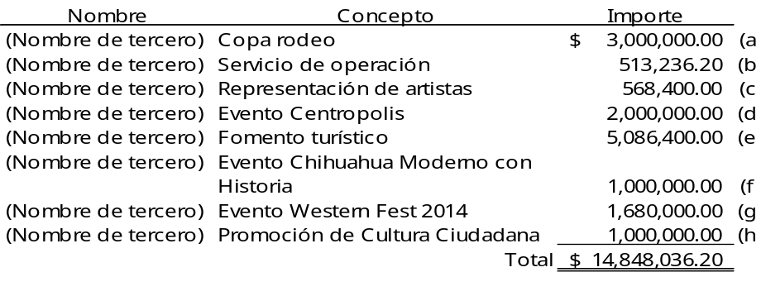
a) (Nombre de tercero) $3,000,000.00

Convenio de apoyo económico de fecha 19 de febrero de 2014, otorgado a (Nombre de tercero) por $3,000,000.00 con el fin de cubrir una parte de los gastos del evento denominado circuito Municipal de Rodeo 2014.

Se determinó una observación, que se desarrolla en el numeral III, correspondiente al apartado de observaciones.

b) (Nombre de tercero) $513,236.20

Contrato de prestación de servicios N° AD37/14 con (Nombre de tercero) por la operación y logística del grupo Río Roma y Rosendo Amparano y su Banda, para el desarrollo del festival de las estaciones los días 22 y 23 de marzo de 2014, en el parque El Palomar por $513,236.20, IVA incluido.

De la revisión efectuada se determinaron resultados satisfactorios.

C) (Nombre de tercero) $568,400.00

Contrato de prestación de servicios N° AD36/14 con(Nombre de tercero) por servicio de representación del grupo (Prestador de bienes y/o servicios) y (Prestador de bienes y/o servicios), para el desarrollo del festival de las Estaciones los días 22 y 23 de marzo de 2014 en el parque El Palomar por $568,400.00 IVA incluido.

De la revisión efectuada se determinaron resultados satisfactorios.

d) (Nombre de tercero) $2,000,000.00

Convenio de apoyo económico con (Nombre de tercero) por $2,000,000.00, con carácter únicamente de patrocinador oficial para cubrir una parte de los gastos del evento denominado "Centropolis", consistente en eventos musicales, Rider musical, teatro callejero, cine y arte en el Centro Histórico de la Ciudad de Chihuahua, los días 26, 27 y 28 de junio de 2014.

Se determinó una observación, que se desarrolla en el numeral III, correspondiente al apartado de Observaciones.

e) (Nombre de tercero) $5,086,400.00

Convenio de apoyo económico con la (Nombre de tercero) por $5,086,400.00 para fomentar la actividad turística, especialmente en el rubro de atracción de convenciones y congresos en la Ciudad de Chihuahua.

Se determinó una observación, que se desarrolla en el numeral III, correspondiente al apartado de observaciones.

f) (Nombre de tercero) $1,000,000.00

Convenio de apoyo económico celebrado con (Nombre de tercero) por $1,000,000.00 para la realización del evento denominado “Chihuahua con Historia”, el cual conjunta la gastronomía, cultura, historia y entretenimiento, del 13 al 16 de octubre de 2014.

Se determinó una observación, que se desarrolla en el numeral III, correspondiente al apartado de Observaciones.

g) (Nombre de tercero) $1,680,000.00

Convenio de apoyo económico con (Nombre de tercero) por $1,680,000.00 para la realización del evento “Western Fest 2014”, del 17 al 19 de octubre de 2014, en el complejo Ávalos Santa Rita - Expogan en la Ciudad de Chihuahua.

Se determinó una observación, que se desarrolla en el numeral III, correspondiente al apartado de observaciones.

h) (Nombre de tercero) $1,000,000.00

Convenio de apoyo económico con (Nombre de tercero) por $1,000,000.00, para la realización del evento "Pasaje Victoria", consistente en 14 exposiciones simultáneas en diversas galerías a lo largo de la calle Victoria, así como eventos musicales a nivel piso de diferentes bandas y grupos locales, del 9 al 18 de octubre de 2014, en la ciudad de Chihuahua.

Se determinó una observación, que se desarrolla en el numeral III, correspondiente al apartado de observaciones.

5) Donativos a Instituciones Sin Fines de Lucro $8,651,265.00

Se efectuaron convenios de coordinación con asociaciones civiles para apoyo a personas de escasos recursos, integrados como se muestra a continuación:

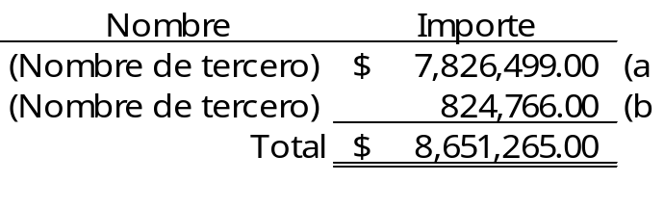
a) (Nombre de tercero) $7,826,499.00

Convenio de coordinación con (Nombre de tercero) y el Sistema para el Desarrollo Integral de la Familia del Municipio de Chihuahua por $7,826,499.00, como aportación Municipal a dicha asociación, para destinarse a cubrir gastos de apertura de casas de cuidado diario, remodelación y operación de las mismas, fungiendo el DIF Municipal como enlace operativo y vigilante de la correcta aplicación del recurso.

Se determinó una observación, que se desarrolla en el numeral III, correspondiente al apartado de observaciones.

b) (Nombre de tercero) $824,766.00

Convenio de coordinación con (Nombre de tercero) por $824,766.00, como aportación Municipal para atención en salud a personas de escasos recursos con médico familiar, estudios de laboratorio, curaciones, rayos X, ultrasonidos, mamografías, psicología, ginecología y ortopedia.

Se determinó una observación, que se desarrolla en el numeral III, correspondiente al apartado de observaciones.

6) Obras de Carácter Social y Asistencial $3,015,400.00

Se efectuaron convenios para apoyos a asociaciones civiles, para otorgamiento de becas estudiantiles, adquisiciones y Programas de Salud, integrados como se muestra:

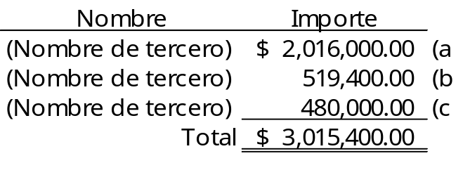
a) (Nombre de tercero) $2,016,000.00

Convenio de apoyo económico por $2,016,000.00 celebrado con (Nombre de tercero), a través de la Dirección de Atención Ciudadana y Desarrollo Social, para cubrir el costo de becas académicas a favor de alumnos pertenecientes a planteles educativos de nivel técnico en la ciudad de Chihuahua.

De la revisión efectuada se determinaron resultados satisfactorios.

b) (Nombre de tercero) $519,400.00

Contrato de adquisiciones efectuado por adjudicación directa, del 25 de abril con (Nombre de tercero) por la compra de 53,000 bolsitas de dulces para la Dirección de Atención Ciudadana y Desarrollo Social para el evento del día del Niño, por un importe total de $519,400.00.

De la revisión efectuada se determinaron resultados satisfactorios.

c) (Nombre de tercero) $480,000.00

Convenio de apoyo económico por $480,000.00 celebrado con (Nombre de tercero), para cubrir el desarrollo del Programa Integral de Salud en los Clubes del Abuelo de la Ciudad de Chihuahua.

De la revisión efectuada se determinaron resultados satisfactorios.

7) Apoyos de carácter social otorgados por regidores $1,638,000.00

Apoyos económicos para gestión de los 18 regidores por un importe de $9,100.00 mensuales de enero a octubre de 2014, los cuales se encuentran considerados en el Presupuesto de egresos para el año 2014.

De la revisión efectuada se determinaron resultados satisfactorios.

8) Pensiones $5,654,416.96

Corresponde al importe aportado por el Municipio al Instituto Municipal de Pensiones para el pago a 417 Pensionados Municipales.

De la revisión efectuada se determinaron resultados satisfactorios.

9) Pensiones Autorizadas por el H. Ayuntamiento $1,009,160.72

Corresponde al importe pagado al Instituto Municipal de Pensiones por 24 personas que reciben la pensión por viudez por fallecimiento de Policías del Municipio, en base al acuerdo que crea el Fideicomiso de Seguridad Pública.

De la revisión efectuada se determinaron resultados satisfactorios.

I.3.2.6. Obras y Servicios Públicos $292,117,187.39

Las Obras y Servicios Públicos registrados y determinados como muestra, son los siguientes:

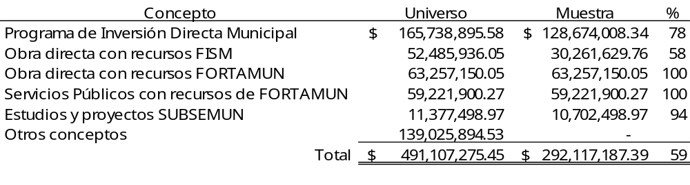
I.3.2.6.1. Programa de Inversión Directa Municipal $128,674,008.34

En el período auditado se invirtió en este concepto la cantidad de $165,738,895.58, analizándose $128,674,008.34 que representa el 78% del total, como se detalla a continuación:

Continúa en la página siguiente

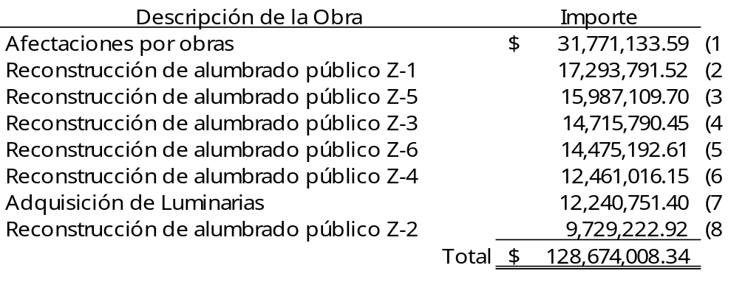
Se integró contablemente, verificando que los pagos estuvieran soportados y que fueran registrados contablemente de manera correcta y oportuna, que se apegaran a la Ley de Adquisiciones, Arrendamientos, Contratación de Servicios y Obra Pública del Estado de Chihuahua y a la Ley de Obra Pública y Servicios Relacionados con la Misma.

COMENTARIOS:

1) Afectaciones por Obras $31,771,133.59

Este importe corresponde a erogaciones por concepto de afectaciones a diferentes propietarios de casas habitación y terrenos por las obras que realizara el Municipio, como a continuación se detalla:

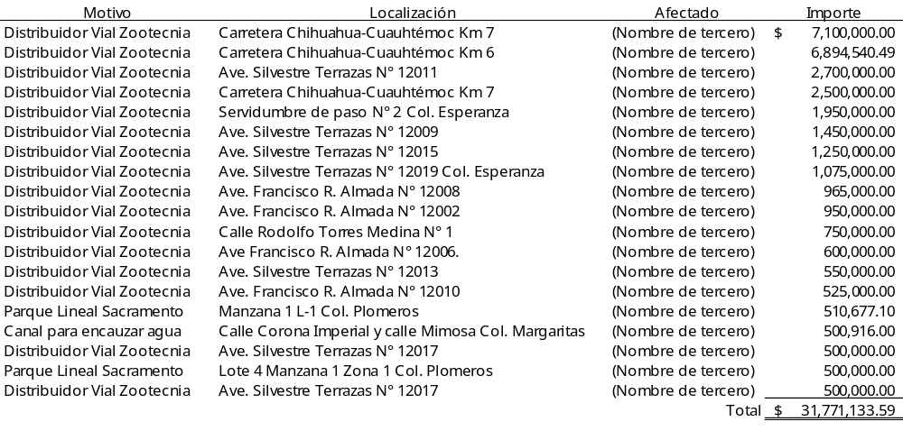 Se determinaron observaciones que se desarrollan en el numeral III, correspondiente al apartado de observaciones.

2) Reconstrucción de Alumbrado Público Z-1 $17,293,791.52

Importe que corresponde a la reconstrucción de 376 circuitos actuales con medición, reposición de luminarias en circuitos conectados a la red de C.F.E., incluyendo 184 lámparas,
47 brazos, 110 focos y 100 balastras, obra adjudicada al contratista C. (Prestador de bienes y/o servicios) en asociación con la (Prestador de bienes y/o servicios), según contrato a precios unitarios y tiempo determinado N° 014/2014 por $19,762,027.88, IVA incluido, de fecha 3 de marzo de 2014, adjudicado mediante licitación Pública Nacional N° DOMP-03-14 y fallo del 26 de febrero de 2014, con una vigencia de 180 días a partir del 17 de marzo de 2014 al 12 de septiembre de 2014.

Se determinaron observaciones que se desarrollan en el numeral III, correspondiente al apartado de observaciones.

3) Reconstrucción de Alumbrado Público Z-5 $15,987,109.70

Importe que corresponde a la reconstrucción de 128 circuitos actuales con medición, reposición de luminarias en circuitos conectados a la red de C.F.E., incluyendo 358 lámparas, 212 brazos, 76 focos y 69 balastras, obra adjudicada al contratista (Prestador de bienes y/o servicios) en asociación con (Prestador de bienes y/o servicios), según contrato a precios unitarios y tiempo determinado N° 018/2014 por $17,509,919.48, IVA incluido, de fecha 3 de marzo de 2014, adjudicado mediante licitación Pública Nacional N° DOMP-07-14 y fallo del 27 de febrero de 2014, con una vigencia de 180 días a partir del 17 de marzo de 2014 al 12 de septiembre de 2014.

Se determinaron observaciones que se desarrollan en el numeral III, correspondiente al apartado de observaciones.

4) Reconstrucción de Alumbrado Público Z-3 $14,715,790.45

Importe que corresponde a la reconstrucción de 329 circuitos actuales con medición, reposición de luminarias en circuitos conectados a la red de C.F.E., incluyendo 662 lámparas, 545 brazos, 195 focos y 86 balastros, obra adjudicada al contratista (Prestador de bienes y/o servicios), según contrato a precios unitarios y tiempo determinado N° 016/2014 por $23,157,186.55, IVA incluido, de fecha 3 de marzo de 2014, adjudicado mediante licitación Pública Nacional N° DOMP-05-14 y fallo del 26 de febrero de 2014, con una vigencia de 180 días a partir del 17 de marzo de 2014 al 12 de septiembre de 2014.

Se determinaron observaciones que se desarrollan en el numeral III, correspondiente al apartado de observaciones.

5) Reconstrucción de Alumbrado Público Z-6 $14,475,192.61

Importe que corresponde a la reconstrucción de 210 circuitos actuales con medición, reposición de luminarias en circuitos conectados a la red de C.F.E., incluyendo 482 lámpara y 481 brazos, obra adjudicada al contratista (Prestador de bienes y/o servicios), según contrato a precios unitarios y tiempo determinado N° 019/2014 por $14,475,192.70 IVA incluido de fecha 3 de marzo de 2014, adjudicado mediante licitación Pública Nacional N° DOMP-08-14 y fallo del 27 de febrero de 2014, con una vigencia de 180 días a partir del 17 de marzo de 2014 al 12 de septiembre de 2014.

Se determinaron observaciones que se desarrollan en el numeral III, correspondiente al apartado de observaciones.

6) Reconstrucción de Alumbrado Público Z-4 $12,461,016.15

Importe que corresponde a la reconstrucción de 207 circuitos actuales con medición, reposición de luminarias en circuitos conectados a la red de C.F.E., incluyendo 132 lámparas,
109 brazos, 49 focos y 33 balastras, obra adjudicada al contratista (Prestador de bienes y/o servicios), según contrato a precios unitarios y tiempo determinado N° 017/2014 por $16,676,664.88, con IVA incluido de fecha 3 de marzo de 2014, adjudicado mediante licitación Pública Nacional N° DOMP-06-14 y fallo del 27 de febrero de 2014, con una vigencia de 180 días a partir del 23 de marzo de 2014 al 19 de septiembre de 2014.

Se determinaron observaciones que se desarrollan en el numeral III, correspondiente al apartado de observaciones.

7) Adquisición de Luminarias $12,204,751.40

Adquisición de luminarias para alumbrado en periférico de la juventud, Boulevard Ortiz Mena, Ave. Camino al Campestre, Ave. H. Colegio Militar, iluminación exterior de catedral de Chihuahua, iluminación exterior de Palacio Municipal e iluminación de exterior de Acueducto, adjudicada al proveedor (Prestador de bienes y/o servicios) mediante licitación pública N° OM-19/14-BIS y contrato de adquisiciones con el mismo número celebrado el 8 de septiembre de 2014 por $18,402,670.76, IVA incluido, los bienes se entregarán entre el 8 de septiembre al 7 de noviembre de 2014. Asimismo se firma el 28 de octubre un convenio de ampliación al contrato de adquisición, dicha ampliación es entre el 28 de octubre al 5 de diciembre de 2014. La estimación N° 4 y última se refrenda para el ejercicio 2015.

De la revisión efectuada se determinaron resultados satisfactorios.

8) Reconstrucción de Alumbrado Público Z-2 $9,729,222.92

Importe que corresponde a la reconstrucción de 180 circuitos actuales con medición, reposición de luminarias en circuitos conectados a la red de C.F.E., incluyendo 800 lámparas,
y 800 brazos, obra adjudicada al contratista (Prestador de bienes y/o servicios), según contrato a precios unitarios y tiempo determinado N° 015/2014 por $14,755,448.84, IVA incluido, de fecha 3 de marzo de 2014, adjudicado mediante licitación Pública Nacional N° DOMP-04-14 y fallo del 26 de febrero de 2014, con una vigencia de 180 días, a partir del 17 de marzo al 12 de septiembre de 2014.
Se determinaron observaciones que se desarrollan en el numeral III, correspondiente al apartado de observaciones.

COMENTARIO GENERAL:

El Municipio recibió participaciones de Impuestos Estatales por $86,068,586.17 y del Impuesto Especial Sobre Producción y Servicios por $13,930,862.61, lo que arroja un total de $99,999,448.78, de los cuales el Municipio ejecutó y registró un importe de $165,738,895.58, por concepto de Obra Pública Ejecutada con Recursos Propios.

I.3.2.6.2. Obra directa con Recursos del Fondo de Aportaciones para la Infraestructura Social Municipal y de las Demarcaciones Territoriales del Distrito Federal

La revisión que recae sobre los recursos correspondientes al Fondo de Aportaciones para la Infraestructura Social Municipal y de las Demarcaciones Territoriales del D.F., se ha realizado en coordinación con la Auditoría Superior de la Federación, en atención al Convenio de Colaboración celebrado entre el Órgano Técnico citado y la Auditoría Superior del Estado de Chihuahua; por lo que, será la entidad de fiscalización federal quien informe de los resultados obtenidos, en virtud de que esa auditoría se encuentra clasificada como federal, atendiendo a las facultades concedidas por el segundo párrafo del artículo 79 fracción I de la Constitución Política de los Estados Unidos Mexicanos.

I.3.2.6.3. Obra Directa con Recursos del Fondo de Aportaciones para el Fortalecimiento de los Municipios y de las Demarcaciones Territoriales del Distrito Federal $63,257,150.05

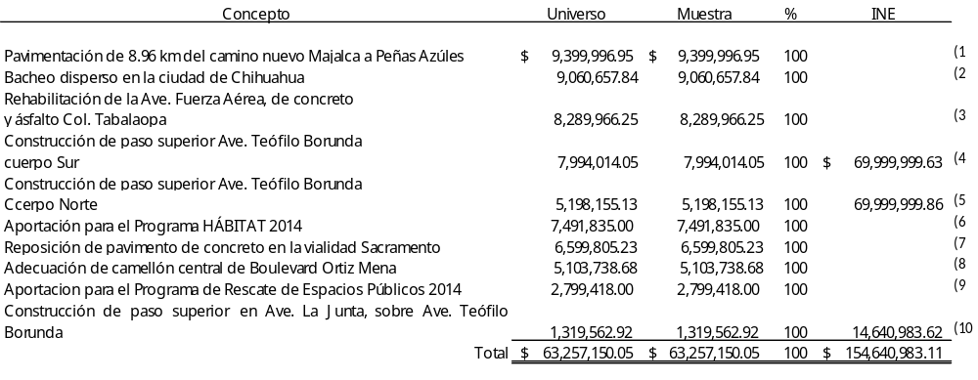Se verificó que los recursos hayan sido aplicados en apego a los rubros del Fondo de Aportaciones para el Fortalecimiento de los Municipios y de las Demarcaciones Territoriales del Distrito Federal, se integró por concepto y se examinó la documentación comprobatoria, validándose contra registros contables a su vez el apego a lo establecido en la Ley de Adquisiciones, Arrendamientos, Contratación de Servicios y Obra Pública del Estado de Chihuahua y Ley de Obra Pública y Servicios Relacionados con la Misma.

COMENTARIOS:

1) Pavimentación de 8.96 kms del Camino Nuevo Majalca a Peñas Azules $9,399,996.95

Obra ejecutada por contrato, la cual consistió en la pavimentación de 8.96 kms de camino de Nuevo Majalca a Peñas Azúles, adjudicada mediante el procedimiento de licitación pública nacional Nº DOPM-27-14, según convocatoria nacional de obra pública Nº 27/14, publicada el 22 de marzo de 2014 en el Periódico Oficial del Estado, resultando ganador el contratista (Prestador de bienes y/o servicios), según acta de fallo del 21 de abril de 2014, celebrándose contrato de obra pública Nº 080/2014 del 24 de abril de 2014, con un plazo de ejecución del 30 de abril al 26 de octubre de 2014 y un monto de $18,790,230.27, IVA incluido. Cabe mencionar que al 31 de diciembre de 2014 se presenta una diferencia de lo pagado contra lo registrado de $9,390,233.32, que corresponde al pago realizado por Gobierno del Estado.

Es importante mencionar que esta obra que se analiza en el apartado de Inversión Normal Estatal.

2) Bacheo disperso en la ciudad de Chihuahua $9,060,657.84

Obra ejecutada por contrato, la cual consistió en bacheo disperso en la ciudad de Chihuahua, adjudicada mediante el procedimiento de licitación pública nacional Nº DOPM-01-14 según convocatoria nacional de obra pública Nº DOPM-01/14, publicada el 29 de enero de 2014 en el Periódico Oficial, resultando ganador el contratista (Prestador de bienes y/o servicios); y acta de fallo del 13 de febrero de 2014, originándose contrato de obra pública Nº 010/14 del 17 de febrero de 2014 con un plazo de ejecución del 20 de febrero al 29 de julio de 2014 y un monto de $9,060,657.84, IVA incluido.

Se determinaron observaciones que se desarrollan en el numeral III, correspondiente al apartado de Observaciones.

3) Rehabilitación de la avenida fuerza aérea, encadenamiento en el km 0+000 al km 0+916.50, incluyendo construcción de canal de desagüe y reposición parcial de pavimento con asfalto y concreto en la colonia Tabalaopa $8,289,966.25.

Obra ejecutada por contrato, la cual consistió en Rehabilitación de la Avenida Fuerza Aérea, encadenamiento en el km 0+000 al km 0+916.50, incluyendo construcción de canal de desagüe y reposición parcial de pavimento con asfalto y concreto en la colonia Tabalaopa, adjudicada mediante el procedimiento de licitación pública nacional Nº DOPM-32-14 según convocatoria nacional de obra pública Nº DOPM-32/14, publicada el 2 de abril de 2014, en el Periódico Oficial resultando ganador el proveedor (Prestador de bienes y/o servicios); y acta de fallo del 30 de abril de 2014, celebrándose contrato de obra pública Nº 094/2014 del 5 de mayo de 2014, con un plazo de ejecución del 12 de mayo al 9 de agosto de 2014, y un monto de $8,306,811.48 IVA incluido; posteriormente se generó un acuerdo de diferimiento del plazo de ejecución el 6 de junio de 2014 ya que el anticipo fue entregado al contratista hasta el día 27 de mayo de 2014, estableciéndose como nuevas fechas de inicio y terminación de la obra del 28 de mayo al 1° de octubre de 2014.

De la revisión a esta obra se determinaron resultados satisfactorios.

4) Construcción de paso superior Ave. Teófilo Borunda, entre calle María Luisa y calle Ernesto Talavera, cuerpo sur, en colonia Guadalupe, con recursos del Fondo de Aportaciones para el Fortalecimiento de los Municipios y de las Demarcaciones Territoriales del Distrito Federal $7,994,014.05 y de INE $69,999,999.63.

Obra ejecutada por contrato, la cual consistió en la construcción de paso superior en Ave. Teófilo Borunda entre calle María Luisa y calle Ernesto Talavera cuerpo sur, en colonia Guadalupe, adjudicada mediante el procedimiento de licitación pública nacional Nº DOPM-29-2014 según convocatoria nacional de obra pública Nº 07/14, publicada el 22 de marzo de 2014 en el Periódico Oficial resultando ganador contratista, (Prestador de bienes y/o servicios); según acta de fallo del 25 de abril de 2014, celebrándose contrato de obra pública Nº 090/2014 del 25 de abril de 2014, con un plazo de ejecución del 28 de abril al 20 de diciembre de 2014 y un monto de $105,455,424.52, IVA incluido. Cabe mencionar que al 31 de diciembre de 2014 se presenta una diferencia de lo pagado contra lo registrado de $27,461,410.84, que corresponde a $14,101,795.79 por la omisión de registro en el gasto de la amortización del anticipo y los $13,359,615.05 pendiente de pagar.

Cabe mencionar que esta obra que se analiza en el apartado de Inversión Normal Estatal.

5) Construcción de paso superior Ave. Teófilo Borunda, entre calle María Luisa y calle Guadalupe, cuerpo norte, en colonia Guadalupe con recursos del Fondo de Aportaciones para el Fortalecimiento de los Municipios y de las Demarcaciones Territoriales del Distrito Federal $5,198,155.13 y de INE $69,999,999.86.

Obra ejecutada por contrato la cual consistió en la construcción de paso superior en Ave. Teófilo Borunda entre calle María Luisa y Guadalupe cuerpo norte en colonia Guadalupe, adjudicada mediante el procedimiento de licitación pública nacional Nº DOPM-28-2014 según convocatoria nacional de obra pública Nº 07/14, publicada el 22 de marzo de 2014 en el Periódico Oficial, resultando ganador contratista (Prestador de bienes y/o servicios); según acta de fallo del 25 de abril de 2014, celebrándose contrato de obra pública Nº89/2014 del 25 de abril de 2014, con un plazo de ejecución del 28 de abril al 20 de diciembre de 2014 y un monto de $95,422,555.32 IVA incluido. Cabe mencionar que al 31 de diciembre de 2014 se presenta una diferencia de lo pagado contra lo registrado de $20,224,400.33, que corresponde a $14,912,124.81 por la omisión de registro en el gasto de la amortización del anticipo y los $5,312,275.52 pendiente de pagar. Cabe mencionar que esta obra que se analiza en el apartado de Inversión Normal Estatal.

6) Aportación para el Programa HÁBITAT 2014 $7,491,835.00

Importe que corresponde a la aportación para obras y acciones del Programa HÁBITAT 2014, la cual se transfirió a la cuenta bancaria (Número de cuenta bancaria) de (Nombre de institución bancaria).

7) Reposición de pavimento de concreto en la vialidad sacramento entre avenida Teófilo Borunda y Vialidad los Nogales, áreas parciales $6,599,805.23.

Obra ejecutada por contrato la cual consistió en Reposición de pavimento de concreto en la vialidad Sacramento entre avenida Teófilo Borunda y vialidad los Nogales, en áreas parciales, adjudicada mediante el procedimiento de licitación pública nacional Nº DOPM-02-14 según convocatoria nacional de obra pública Nº DOPM-02/14, publicada el 28 de enero de 2014, en el Periódico Oficial resultando ganador el contratista (Prestador de bienes y/o servicios); y acta de fallo del 3 de marzo de 2014, celebrándose contrato de obra pública Nº 021/2014 del 6 de marzo de 2014 con un plazo de ejecución del 10 de marzo al 18 de junio de 2014 y un monto de $6,620,131.60 IVA incluido.

De la revisión a esta obra se determinaron resultados satisfactorios.

8) Adecuación del Camellón Central del Boulevard Ortiz Mena, entre Periférico de la Juventud y Avenida Américas $5,103,738.68.

Obra ejecutada por contrato, la cual consistió en la Adecuación del Camellón Central de Boulevard Ortiz Mena, entre Periférico de la Juventud y Avenida Américas, adjudicada mediante el procedimiento de licitación pública nacional Nº DOPM-31-14 según convocatoria nacional de obra pública Nº DOPM-31/14, publicada el 26 de marzo de 2014 en el Periódico Oficial, resultando ganador el contratista (Prestador de bienes y/o servicios); y acta de fallo del 23 de abril de 2014, celebrándose contrato de obra pública Nº 086/2014 del 25 de abril de 2014, con un plazo de ejecución del 1° de mayo al 28 de agosto de 2014 y un monto de $5,103,738.68 IVA incluido.

Se determinaron observaciones que se desarrollan en el numeral III, correspondiente al apartado de observaciones.

9) Aportación para el Programa de Rescate de Espacios Públicos 2014 $2,799,418.00

Importe que corresponde a la aportación municipal para el Programa de Rescate de Espacios Públicos 2014, la cual se transfirió a la cuenta (Número de cuenta bancaria) de (Nombre de institución bancaria).

10) Construcción de Paso Superior con un claro de 50 m y dos carriles de circulación, banquetas, protección y señalamiento en Ave. La Junta, sobre Ave. Teófilo Borunda, en colonia Industrial y Barrio Bajo, con recursos del Fondo de Aportaciones para el Fortalecimiento de los Municipios y de las Demarcaciones Territoriales del Distrito Federal $1,319,562.92 y del INE $14,640,983.62.

Obra ejecutada por contrato, la cual consistió en construcción de paso superior con un claro de 50 m y dos carriles de circulación, banquetas, protección y señalamiento, en Ave. La Junta sobre Ave. Teófilo Borunda, Colonia Industrial y Barrio Bajo, adjudicada mediante el procedimiento de licitación pública nacional Nº DOPM-09-14, según convocatoria nacional de obra pública Nº 09/14, publicada el 12 de marzo de 2014 en el Periódico Oficial, resultando ganador contratista (Prestador de bienes y/o servicios); según acta de fallo del 7 de abril de 2014, celebrándose contrato de obra pública Nº 59/2014 del 10 de abril de 2014, con un plazo de ejecución del 17 de abril al 8 de octubre de 2014 y un monto de $22,235,253.81 IVA incluido. Cabe mencionar que al 31 de diciembre de 2014 se presenta una diferencia de lo pagado contra lo registrado de $6,274,707.27, que corresponde a la omisión de registro en el gasto de la amortización del anticipo.

Debe mencionarse que esta obra se analiza en el apartado de Inversión Normal Estatal.

I.3.2.6.4. Servicios Públicos con Recursos del Fondo de Aportaciones para el Fortalecimiento de los Municipios y de las Demarcaciones Territoriales del Distrito Federal $59,221,900.27

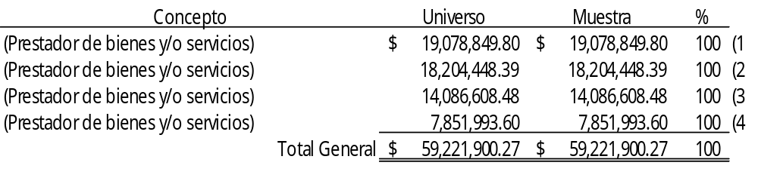
Se verificó que los recursos se hayan sido aplicados en apego a los rubros del fondo, se integró por concepto y se examinó la documentación comprobatoria, validándose contra registros contables, que se hayan apegado a la normatividad establecida.

1) (Prestador de bienes y/o servicios) $19,078,849.80

Pago realizado por concepto de recolección de servicio público de limpia, recolección, traslado, tratamiento y disposición final de residuos sólidos al proveedor (Prestador de bienes y/o servicios) por la cantidad total en el período auditado de $10,762,428.12, sobre el cual el Municipio no presenta el convenio modificatorio para el precio del 2014, en el 2013 se celebró un convenio modificatorio con fecha 2 de enero de 2013, con N° CD 15/13 por la cantidad total en el período de $7,338,018.78; elaborándose además convenio modificatorio N° CD 10/11 del 7 de marzo de 2011 para prorrogar la concesión del servicio con vigencia del mismo 7 de marzo de 2011 al 30 de noviembre de 2017; señalándose que estos convenios modificatorios se elaboran en base al contrato realizado N° 10/02 con vigencia al 5 de marzo de 2005; mencionando en dicho contrato en el apartado de antecedentes en su punto N° 3 que: ante la conclusión del plazo del contrato, el H. Ayuntamiento autorizó prorrogar la concesión referida hasta el 5 de marzo de 2008, por lo que suscribieron el contrato N° 77/05 con vigencia del 1° de abril de 2005 al 5 de marzo de 2008; de esta fecha y hasta el 6 de marzo de 2011 se suscribieron diversos convenios modificatorios en los cuales se realizaron incrementos en los precios pactados por el servicio, se efectuaron asignaciones de 7 rutas adicionales a las ya contratadas, y se prorrogó nuevamente la vigencia de la concesión.

Por otra parte se realizaron pargos por el mismo concepto al proveedor antes mencionado por un total de $8,316,421.68, durante el ejercicio sujeto a revisión, sobre el que no presentan convenio modificatorio para el precio de 2014, en el 2013 se realiza convenio modificatorio del 2 de enero de 2011 con N° CD 16/13 por la cantidad total de $5,670,287.19; elaborándose además addendum del 11 de enero de 2011 para prorrogar la concesión del servicio con vigencia por el período del 7 de mayo de 2011 al 30 de noviembre de 2024; señalando que estos addendums se elaboran en base al contrato realizado por la reasignación de rutas con N° CD 11/11 del 6 de mayo de 2011 por el importe mensual de $591,600.00 IVA incluido, con vigencia hasta en tanto sean asignadas las 17 rutas en el procedimiento licitatorio correspondiente; mencionando en dicho contrato en el apartado de antecedentes en su punto N° 2, que: en fecha del 5 de mayo de 2011, en sesión ordinaria N° 09/11 del H. Ayuntamiento, se acordó aprobar el procedimiento administrativo de reasignación de rutas a la empresa (Prestador de bienes y/o servicios), señalando una vigencia hasta en tanto sean nuevamente asignadas dichas rutas, mediante el procedimiento licitatorio correspondiente.

Se determinaron observaciones que se desarrollan en el numeral III, correspondiente al apartado de observaciones.

2) (Prestador de bienes y/o servicios) $18,204,448.39

Pago realizado por concepto de recolección de servicio público de limpia, recolección, traslado, tratamiento y disposición final de residuos sólidos, con pagos por la cantidad total en el período auditado de $10,736,003.08, sobre el cual no presentan convenio modificatorio para el precio del 2014, en el 2013 se celebró convenio modificatorio del 2 de enero de 2013 con N° CD 13/13 por la cantidad total en el período de $7,671,565.08, elaborándose además addendum el 11 de enero de 2013 para establecer la vigencia del mismo del 6 de mayo de 2011 al 30 de noviembre de 2024; señalando que estos addendums se elaboran en base al contrato realizado por la reasignación de rutas con N° CD 08/11 del 6 de mayo de 2011 por el importe mensual de $800,400.00 IVA incluido, con vigencia hasta que sea celebrado un nuevo proceso licitatorio; mencionando en dicho contrato en el apartado de antecedentes en su punto N° 2 que: en fecha del 5 de mayo de 2011 en sesión ordinaria N° 09/11 del H. Ayuntamiento acordó aprobar el procedimiento administrativo de reasignación de rutas a la empresa (Prestador de bienes y/o servicios), señalando una vigencia hasta en tanto sean nuevamente asignadas dichas rutas mediante el procedimiento licitatorio correspondiente.

Asimismo se realizaron pagos por el mismo concepto al proveedor antes mencionado, por la cantidad total en el período auditado de $7,468,445.31, del cual no presentan el convenio modificatorio al precio para el 2014, en el 2013 se realizó convenio modificatorio del 2 de enero de 2013 con N° CD 14/13 por la cantidad total en el período revisado de $5,336,740.89; elaborándose además convenio modificatorio N° CD 09/11 el 7 de marzo de 2011 para prorrogar la concesión del servicio, con vigencia del mismo 7 de marzo de 2011 al 7 de noviembre de 2017; señalando que estos convenios modificatorios se elaboran en base al contrato realizado con N° 11/02 del ejercicio 2002, con vigencia al 5 de marzo de 2005; refiriendo en dicho contrato que en el apartado de antecedentes en su punto número 3, que: ante la conclusión del plazo del contrato, el H Ayuntamiento autorizó prorrogar la concesión referida hasta el 5 de marzo de 2008; por lo que, suscribieron el contrato N° 73/05 con vigencia del 1° de abril de 2005 al 5 de marzo de 2008; de esta fecha y hasta el 6 de marzo de 2011 se suscribieron diversos convenios modificatorios, en los cuales se realizaron diversos incrementos en los precios pactados por el servicio, y se prorrogó nuevamente la vigencia de la concesión por tres años más.

Se determinaron observaciones que se desarrollan en el numeral III, correspondiente al apartado de observaciones.

3) (Prestador de bienes y/o servicios) $14,086,608.48

La concesión del servicio público de limpia, recolección, traslado, tratamiento y disposición final de residuos sólidos no peligrosos en rutas habitacionales en la ciudad de Chihuahua adjudicada mediante el procedimiento de licitación pública nacional Nº OM-23-12, resultando ganador de las partidas 4, 5, 6, 7, 8, 11, 13 y 14 el concesionario (Prestador de bienes y/o servicios); según acta de fallo del 9 de noviembre de 2012, celebrando contrato de concesión del servicio Nº OM-23/12-D del 9 de noviembre de 2012, con un plazo de vigencia del 9 de noviembre de 2012 al 30 de noviembre de 2024, y un monto mensual de $1,117,984.80 IVA incluido. Cabe mencionar que al 31 de diciembre de 2014 se presenta una diferencia de lo pagado contra lo contratado de $670,790.88 que se integra de diferencias mensuales.

Se determinaron observaciones que se desarrollan en el numeral III, correspondiente al apartado de observaciones.

4) (Prestador de bienes y/o servicios) $7,851,993.60

Concesión del servicio público de limpia, recolección, traslado, tratamiento y disposición final de residuos sólidos no peligrosos en rutas habitacionales en la ciudad de Chihuahua adjudicada mediante el procedimiento de licitación pública nacional Nº OM-23-12, resultando ganador de las partidas 2, 9, 10 y 12 rutas el concesionario (Prestador de bienes y/o servicios); según acta de fallo del 9 de noviembre de 2012, celebrándose contrato de concesión del servicio Nº OM-23/12-B del 9 de noviembre de 2012 con un plazo de vigencia del 9 de noviembre del 2012 al 30 de noviembre de 2024 y un monto mensual de $594,848.00 IVA incluido. Cabe mencionar que al 31 de diciembre de 2014 se presenta una diferencia de lo pagado contra lo contratado de $713,817.60 que se integra de diferencias mensuales.

Se determinaron observaciones que se desarrollan en el numeral III, correspondiente al apartado de observaciones.

I.3.2.6.5. Estudios y Proyectos (SUBSEMUN) $10,702,498.97

Servicios para los distintos programas y proyectos con los que cuenta la dirección de seguridad pública:
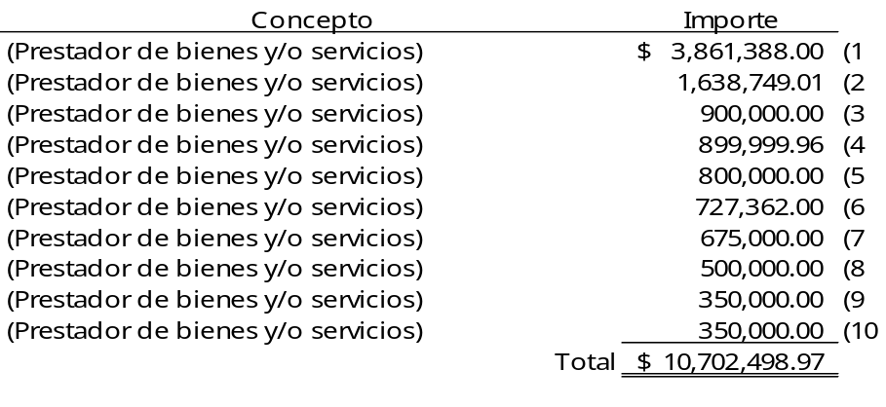
Se validó la suficiencia presupuestal por este concepto, se revisaron las principales erogaciones, que estuvieran soportadas con la documentación comprobatoria, que se apegaran a la normatividad establecida, verificando la celebración de los contratos correspondientes, y el cumplimiento a los mismos. Por otra parte se solicitó y validó la evidencia documental de los prestadores de servicios.

1) (Prestador de bienes y/o servicios) $3,861,388.00

Se seleccionó mediante el procedimiento de adjudicación directa para el desarrollo del programa de escuela libre de violencia, en el proyecto “mi familia, mi escuela, mi comunidad”, en las escuelas primarias y secundarias, consistentes en una campaña integral de concientización respecto a los temas de prevención social y comunitaria, integrando en las mismas a los alumnos, docentes y padres de Familia, celebrándose contrato N° AD113/14, con fecha 19 de junio de 2014, con un monto contratado de $3,861,388.00.

Se determinaron observaciones que se desarrollan en el numeral III, correspondientes al apartado de observaciones.

2) (Prestador de bienes y/o servicios) $1,638,749.00

Proveedor seleccionado mediante el procedimiento de adjudicación directa debidamente exceptuada de acuerdo a los artículos 26 fracción III, 41 y 41 fracción XIV, en relación al artículo 3 fracción VII, de la Ley de Adquisiciones, Arrendamientos y Servicios del Sector Público, para el desarrollo del Proyecto de Promoción de la Participación Ciudadana “promotores comunitarios”, para desarrollar la cohesión comunitaria y barriales, que evitan la comisión de delitos de alto impacto, celebrando contrato N° AD177/14 por $1,638,749.00 de fecha 7 de agosto de 2014.

De la revisión efectuada se determinaron resultados satisfactorios.

3) (Prestador de bienes y/o servicios) $900,000.00

Efectuada mediante el procedimiento de adjudicación directa para llevar a cabo el servicio para el desarrollo de la campaña de desarme y destrucción de juguetes bélicos “Chihuahua Construyendo Paz”, mediante acciones académicas, técnicas, legales y de diversa índole, celebró contrato N° AD117/14, de fecha 11 de junio de 2014, con un monto contratado de $900,000.00, y una vigencia desde la firma del contrato hasta el 15 de julio de 2014.

De la revisión efectuada se determinaron resultados satisfactorios.

4) (Prestador de bienes y/o servicios) $899,999.96

Prestador de servicios seleccionado mediante el procedimiento de adjudicación directa para el desarrollo del proyecto “Jóvenes Construyendo Futuro”, para prevenir el uso de alcohol y drogas, celebró contrato N° AD120/14, de fecha 11 de junio de 2014, con un monto contratado de $900,000.00, y una vigencia desde la firma del contrato hasta el 30 de noviembre de 2014.

De la revisión efectuada se determinaron resultados satisfactorios.

5) (Prestador de bienes y/o servicios) $800,000.00

Efectuada a través del procedimiento de adjudicación directa para el desarrollo de la campaña publicitaria “Pasa las Llaves 2014” para prevenir el uso de alcohol y drogas, celebrando contrato N° AD118/14, de fecha del 19 de junio de 2014, con un monto contratado de $800,000.00, con una vigencia desde la firma del contrato hasta el 30 de noviembre de 2014.

De la revisión efectuada se determinaron resultados satisfactorios.

6) (Prestador de bienes y/o servicios) $727,362.00

Seleccionada mediante el procedimiento de adjudicación directa para el desarrollo del programa de reinserción social “Programa de Acompañamiento a Menores Infractores”, dirigido a jóvenes en conflictos con ley, quienes guardan conducta de ingobernabilidad y que han estado arrestados en alguna de las comandancias municipales por la comisión de alguna falta al bando de policía y buen gobierno, celebrando contrato N° AD182/14, de fecha del 7 de agosto de 2014, con un monto contratado por $727,362.00, con una vigencia desde la firma del contrato hasta el 30 de noviembre de 2014.

De la revisión efectuada se determinaron resultados satisfactorios.

7) (Prestador de bienes y/o servicios) $675,000.00

Efectuada mediante el procedimiento de adjudicación directa para llevar a cabo el proyecto de cultura para la prevención social, para fortalecer las acciones implementadas dentro del proyecto de jornadas musicales como la alternativa de paz, celebrándose contrato N° AD112/14 de fecha del 11 de junio de 2014, con un monto contratado de $1,350,000.00, con una vigencia desde la firma del contrato hasta el 30 de noviembre de 2014, pagándose el anticipo el 17 de julio de 2014 por $675,000.00 y el pago final hasta el 28 de noviembre de 2014.

De la revisión efectuada se determinaron resultados satisfactorios.

8) (Prestador de bienes y/o servicios) $500,000.00

Efectuada mediante el procedimiento de adjudicación directa para el desarrollo del programa “Mujeres Enredadas II”, mediante redes de mujeres para construir acciones de prevención a la violencia social y de género, celebrando contrato N° AD114/14, de fecha 11 de junio de 2014 por $500,000.00, con una vigencia desde la firma del contrato hasta el 30 de noviembre de 2014.

De la revisión efectuada se determinaron resultados satisfactorios.

9) Centro de Atención y Prevención Psicológica (CAPPSI) $350,000.00

Importe que corresponde al convenio de colaboración, celebrado el 30 de mayo de 2014, por el Municipio y el Centro de Atención y Prevención Psicológica (CAPPSI), que tiene por objeto establecer las bases de colaboración y lineamientos generales, por medio del cual la dirección de seguridad pública se compromete a aportar la cantidad de $350,000.00 para la realización del proyecto denominado “Taller de Mediación Comunitaria”.

De la revisión efectuada se determinaron resultados satisfactorios.

10) (Prestador de bienes y/o servicios) $350,000.00

Adjudicación directa para el proyecto de prevención social de la violencia y la delincuencia en apoyo a la niñez “Leer para Prevenir”, dando seguimiento al programa en cuanto a la promoción de la lectura entre la Niñez y la Juventud de Chihuahua, celebrándose contrato N° AD141/14, de fecha 16 de julio de 2014, con un monto contratado de $350,000.00, con una vigencia desde la firma del contrato hasta el 30 de noviembre de 2014.

De la revisión efectuada se determinaron resultados satisfactorios.

I.3.2.7. Deuda Pública $68,043,478.26

Las erogaciones por concepto de Deuda Pública registrada se muestran continuación:

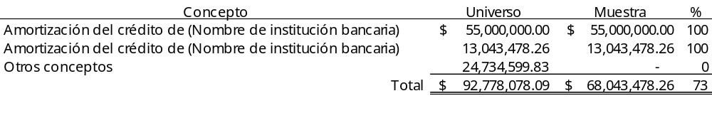

I.3.2.7.1. Amortización del Crédito de (Nombre de institución bancaria) $55,000,000.00

El pago por concepto de amortización del crédito cubierto al (Nombre de institución bancaria) se originó del préstamo otorgado al Municipio de Chihuahua el 20 de abril de 2012 a través del contrato de Fideicomiso Irrevocable de Administración y Fuente de Pago número 1451026940, entre el Municipio de Chihuahua como fideicomitente y fideicomisario, y (Nombre de institución bancaria), como fiduciario, autorizado según decreto número 997/2012 I P.O. por un importe de $250,000,000.00, el cual fue reestructurado mediante el decreto 669/2014 I P.O. del 25 de noviembre de 2014 por un importe de $110,000,000.00, de los cuales presupuestó amortizar la cantidad de $60,000,000.00 para el ejercicio fiscal 2014, cubriéndose $55,000,000.00 durante el ejercicio fiscal sujeto a revisión.

De la revisión efectuada se determinaron resultados satisfactorios.

I.3.2.7.2. Amortización del Crédito de (Nombre de institución bancaria) $13,043,478.26

Según Acta de Ayuntamiento N° 22/2013 del 28 de noviembre de 2013, el H. Ayuntamiento aprobó la solicitud de crédito al Banco (Nombre de institución bancaria), por un importe de $150,000,000.00, IVA incluido, para financiar obras de rehabilitación y modernización del alumbrado público.

El día 28 de marzo de 2014 se celebró un contrato de apertura de crédito simple entre Banco (Nombre de institución bancaria) y el Municipio de Chihuahua por un importe de $150,000,000.00, IVA incluido; recursos que fueron depositados en la cuenta del mismo banco con número 0212543162. El crédito se amortizará mensualmente a partir del 1° de diciembre de 2014 hasta el 3 de octubre de 2016; cubriéndose la cantidad de $13,043,478.26 durante el período sujeto a revisión.

De la revisión efectuada se determinaron resultados satisfactorios.

I.3.2.8. Refrendos $34,389,383.43

Las erogaciones por concepto de Refrendos registrados y determinados como muestra, es la siguiente:

Continúa en la página siguiente

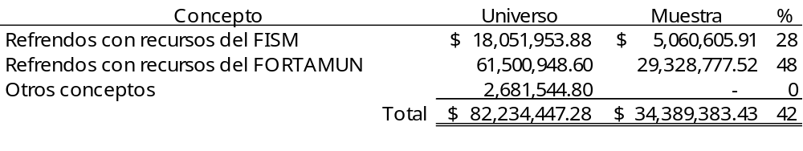
I.3.2.8.1. Refrendos con recursos del Fondo de Aportaciones para la Infraestructura Social Municipal y de las Demarcaciones Territoriales del Distrito Federal $5,060,605.91

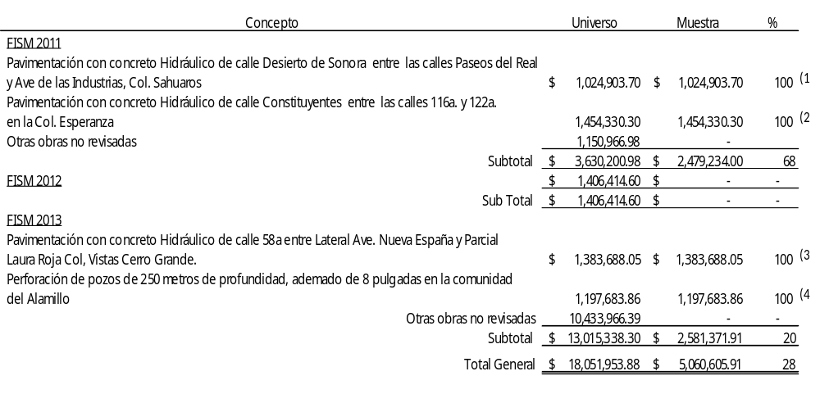COMENTARIOS:

1) Pavimentación con concreto hidráulico de calle desierto de sonora entre paseos del real y Ave. de las Industrias, en colonia Sahuaros, con recursos de refrendos del Fondo de Aportaciones para la Infraestructura Social Municipal y de las Demarcaciones Territoriales del Distrito Federal, con recursos de 2011 por $1,024,903.70.

Obra ejecutada por contrato que consistió en la pavimentación de concreto hidráulico de calle Desierto de Sonora entre Paseos del Real y Ave. Las Industrias en Colonia Sahuaros adjudicada de manera directa según dictamen de excepción del 31 de octubre de 2014 adjudicado al contratista Ing. (Prestador de bienes y/o servicios), celebrándose contrato Nº CUM-051/2014 del 9 de mayo de 2014 con un plazo de ejecución del 12 de mayo al 9 de agosto de 2014 y un monto de $482,167.72, IVA incluido.

Cabe mencionar que el cemento fue pagado y proporcionado por el Municipio a través del Consejo de Urbanización Municipal, toda vez que este organismo realizó una licitación del cemento en donde resultó ganador el proveedor (Prestador de bienes y/o servicios).

Se determinaron observaciones que se desarrollan en el numeral III, correspondiente al apartado de observaciones.

2) Pavimentación con concreto hidráulico de calle Constituyentes, entre calles 116ª y 122ª en Colonia Esperanza, con recursos de refrendos del Fondo de Aportaciones para la Infraestructura Social Municipal y de las Demarcaciones Territoriales del Distrito Federal, con recursos del 2011 por $1,454,330.30.

Obra ejecutada por contrato, que consistió en la pavimentación de concreto hidráulico de calle Constituyentes entre calle 116ª y 122ª en Colonia Esperanza adjudicada de manera directa según dictamen de excepción N° 071/2014 del 31 de marzo de 2014, al contratista Ing. (Prestador de bienes y/o servicios); originándose contrato Nº CUM-047/2014 el 9 de mayo de 2014, con un plazo de ejecución del 12 de mayo al 9 de agosto de 2014 y un monto de $600,791.75, IVA incluido.

Cabe mencionar que el cemento fue pagado y proporcionado por el Municipio a través del Consejo de Urbanización Municipal toda vez que este organismo realizó una licitación del cemento en donde resultó ganador el proveedor (Prestador de bienes y/o servicios).

Se determinaron observaciones que se desarrollan en el numeral III, correspondiente al apartado de observaciones.

3) Pavimentación con concreto hidráulico de calle 58ª, en lateral Ave. Nueva España y parcial Diana Laura Riojas en Colonia Vistas de Cerro Grande, con recursos de refrendos del Fondo de Aportaciones para la Infraestructura Social Municipal y de las Demarcaciones Territoriales del Distrito Federal del 2013, por $1,383,688.05.

Obra ejecutada por contrato que consistió en la pavimentación de concreto hidráulico de calle 58ª en lateral Ave. Nueva España y Parcial Diana Laura Riojas en Colonia Vistas Cerro Grande, adjudicada de manera directa según dictamen de excepción N° 228/2014 del 5 de noviembre de 2013 al contratista (Prestador de bienes y/o servicios); originándose contrato Nº CUM-220/2014 del 29 de noviembre de 2013, con un plazo de ejecución del 29 de noviembre al 31 de diciembre de 2013 y un monto de $648,308.92, IVA incluido; posteriormente se generó un convenio modificatorio del 9 de diciembre de 2013 por concepto de excedentes de guarniciones y material base de $52,500.35, IVA incluido.

Cabe mencionar que el cemento fue pagado y proporcionado por el Municipio a través del Consejo de Urbanización Municipal toda vez que este organismo realizó una licitación del cemento en donde resultó ganador el proveedor (Prestador de bienes y/o servicios).

De la revisión practicada se determinaron resultados satisfactorios.

4) Perforación de pozo de 250 metros de profundidad, ademado de 8 pulgadas en la localidad del Alamillo, con recursos de refrendos del Fondo de Aportaciones para la Infraestructura Social Municipal y de las Demarcaciones Territoriales del Distrito Federal del 2013, por $1,197,683.86.

Obra ejecutada por contrato que consistió en la perforación de pozo de 250 metros de profundidad ademado de 8 pulgadas en la localidad el Alamillo adjudicada de manera directa según dictamen de excepción N° 153/2013 del 23 de octubre de 2013 al contratista (Prestador de bienes y/o servicios); originándose contrato N° 198/2014 del 24 de octubre de 2013 con un plazo de ejecución del 25 de octubre al 28 de febrero de 2014 y un monto de $1,197,696.62, IVA incluido.

De la revisión practicada se determinaron resultados satisfactorios.

I.3.2.8.2. Refrendos con Recursos del Fondo de Aportaciones para el Fortalecimiento de los Municipios y de las Demarcaciones Territoriales del Distrito Federal $29,328,777.52

La revisión de estos recursos se presentó dentro de los apartados I.3.2.4.3 Bienes Muebles (Refrendos) $14,732,1407.00, así como de las obras que a continuación se presentan por la suma de $14,596,370.52:

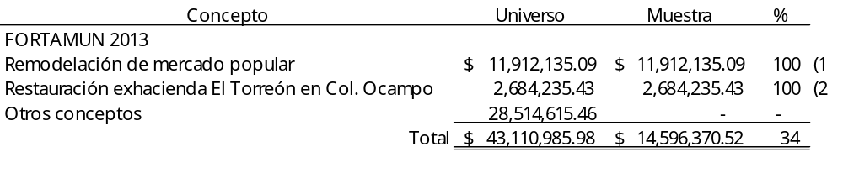
1) Remodelación del Mercado Popular $11,912,135.09

Obra ejecutada por contrato, la cual consistió en la remodelación del mercado popular, adjudicada mediante el procedimiento de licitación pública nacional Nº DOPM-37-2013 según convocatoria nacional de obra pública Nº 03/2013, publicada el 6 de octubre de 2013, en el Periódico Oficial del Estado, resultando ganadores los contratistas en asociación en participación (Prestador de bienes y/o servicios) y (Prestador de bienes y/o servicios); de acuerdo al acta de fallo del 30 de octubre de 2013, celebrándose contrato de obra pública Nº 206/2013 del 31 de octubre de 2013, con un plazo de ejecución del 4 de noviembre al 31 de mayo de 2014 y un monto de $10,269,082.69, IVA incluido. Posteriormente se generó un acuerdo de diferimiento del plazo de ejecución del 30 de diciembre de 2013, ya que el anticipo fue entregado al contratista hasta el día 27 de diciembre de ese año, estableciéndose como nuevas fechas de inicio y terminación de la obra del 30 de diciembre al 7 de julio de 2014. Luego se originó una suspensión de obra el 2 de enero de 2014 para la negociación con los locatarios, después se efectuó el levantamiento de la suspensión de obra el 21 de mayo de 2014, dando lugar a una nueva fecha de terminación del 14 de diciembre de 2014, y por último se realizó un convenio modificatorio por un monto de $50,608.07, IVA incluido, del 7 de noviembre de 2014.

Se determinaron observaciones que se presentan en el numeral III correspondiente al apartado de observaciones.

2) Primera Etapa de La Restauración del Inmueble conocido como Exhacienda El Torreón $2,684,235.43

Obra ejecutada por contrato la cual consistió en la Primera Etapa de la Restauración del Inmueble conocido como Exhacienda el Torreón, adjudicada de manera directa según dictamen de excepción N° 059/2014 del 21 de marzo de 2014, adjudicado al contratista (Prestador de bienes y/o servicios); celebrándose contrato de obra pública Nº 052/2014 el 3 de abril de 2014 con un plazo de ejecución del 7 de abril al 8 de agosto de 2014, y un monto de $2,684,235.43, IVA incluido. Posteriormente se generó un acuerdo de diferimiento del plazo de ejecución el 12 de mayo de 2014, ya que el anticipo fue entregado al contratista hasta el día 5 de mayo de 2014, estableciéndose como nuevas fechas de inicio y terminación de la obra, por el período del 2 de mayo al 2 de septiembre de 2014. Luego se originó un acuerdo de diferimiento de plazo del 29 de agosto de 2014, estableciéndose la fecha de terminación hasta el 31 de octubre de 2014, después se presenta una suspensión de obra del 10 de octubre de 2014, porque no había suficiencia presupuestal para trabajos extras, posteriormente se efectuó el levantamiento de suspensión de obra el 21 de mayo de 2014 dando lugar a una nueva fecha de terminación del 14 de diciembre de 2014.

Se determinaron observaciones que se presentan en el numeral III, correspondiente al apartado de observaciones.

I.3.2.9. Fondo de Aportaciones para el Fortalecimiento de los Municipios y de las Demarcaciones Territoriales del Distrito Federal.

Las operaciones que se llevaron a cabo durante el ejercicio fiscal 2014, correspondientes al Fondo de Aportaciones para el Fortalecimiento de los Municipios y de las Demarcaciones Territoriales del Distrito Federal, se presentan en el siguiente resumen:

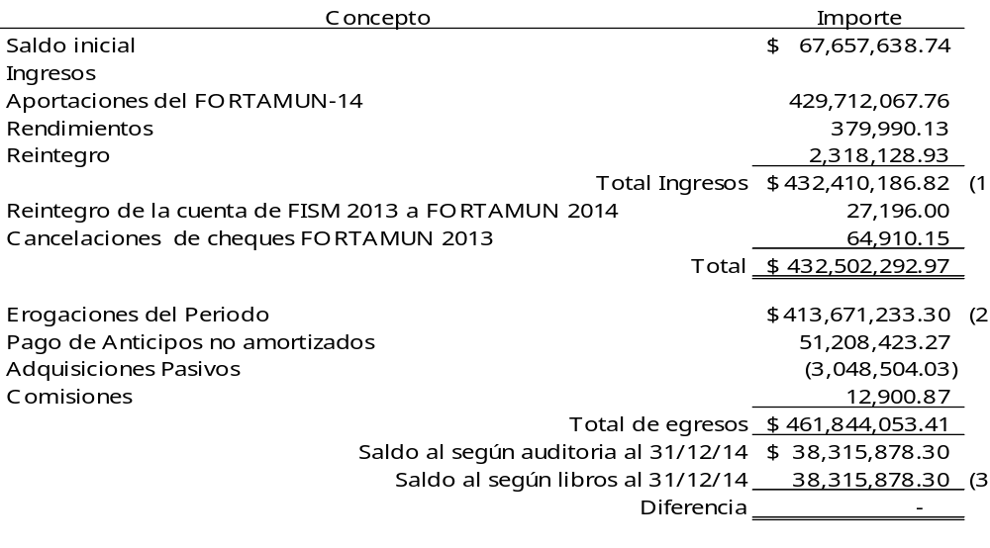
COMENTARIOS:

1) Los ingresos de este fondo están analizados en el apartado I.2.2.8. Fondo de Aportaciones para el Fortalecimiento Municipal y de la Demarcaciones Territoriales del Distrito Federal.

2) Las erogaciones de este fondo están analizados en los apartados I.3.2.1. Servicios Personales, I.3.2.3.7. Materiales y Suministros (FORTAMUN), I.3.2.6.3. Obra Directa con recursos Fondo de Aportaciones para el Fortalecimiento de los Municipios y de las Demarcaciones Territoriales del Distrito Federal, I.3.2.6.4. Servicios Públicos con Recursos del Fondo de Aportaciones para el Fortalecimiento de los Municipios y de las Demarcaciones Territoriales del Distrito Federal, I.3.2.8.2. Refrendos con recursos del Fondo de Aportaciones para el Fortalecimiento de los Municipios y de las Demarcaciones Territoriales del Distrito Federal.

3) La existencia final de este Fondo se analiza en el apartado I.2.3.8. Fondo de Aportaciones para el Fortalecimiento Municipal y de la Demarcaciones Territoriales del Distrito Federal.

I.3.2.11. Subsidio para la Seguridad Pública en los Municipios

I.3.2.11.1. Ingresos

Derivado del convenio específico de adhesión al SUBSEMUN, se obtuvieron ingresos en el ejercicio 2014 por aportaciones Federales por $58,079,931.93 y Municipales por $14,514,025.79, dando un importe total por $72,593,958.72, mismos que se detallan a continuación:

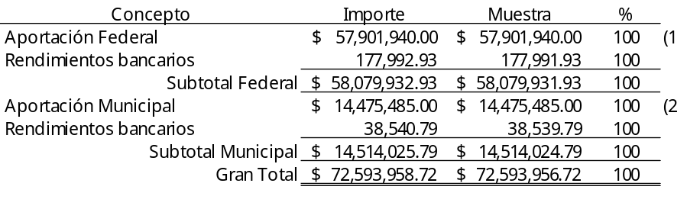

Se cotejaron los depósitos bancarios efectuados contra los estados financieros y cuentas bancarias, se revisó que el registro contable, que se hayan llevado a cabo de manera correcta y oportuna; además de validar la apertura de una cuenta bancaria específica para el manejo de los recursos del ejercicio fiscal 2014.

COMENTARIOS:

1) Se recibieron recursos federales en dos ministraciones por un total de $57,901,940.00, tal y como están establecidas en el convenio específico de adhesión firmado el 28 de febrero de 2014 por $23,160,776.00 y $34,741,164.00, depositados los días 30 de abril y 26 de agosto de 2014, respectivamente.

2) Se efectuaron aportaciones municipales en dos ministraciones por un total de $14,475,485.00, tal y como están establecidas en el convenio específico de adhesión firmado el 28 de febrero de 2014 por $5,790,194.00 y por $8,685,291.00 depositados los días 31 de mayo y 31 de octubre de 2014, respectivamente.

De la revisión se determinaron resultados satisfactorios.
I.3.2.11.2. Egresos

Se registraron gastos de este Programa por la cantidad de $70,624,091.21; de los cuales se analizaron $50,929,745.07 que representan el 73% del total, importe que se integra de la siguiente manera:

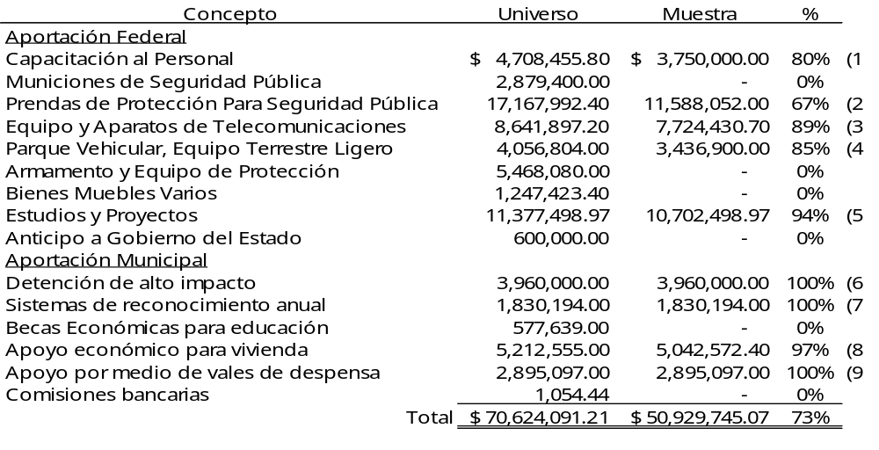
Se validó la suficiencia de la partida presupuestal, se revisaron las principales erogaciones y que estas estuvieran soportadas con la documentación comprobatoria y justificativa, se validó el apego a la normatividad establecida para la adjudicación de las adquisiciones, se verificó la celebración de los contratos respectivos y el cumplimiento a los mismos.
Aportación Federal

1) Capacitación al personal $3,750,000.00

Importe que corresponde al programa con prioridad nacional de fortalecimiento de las capacidades de evaluación en control de confianza, efectuado a 500 elementos de la Dirección de Seguridad Pública, realizados por Gobierno del Estado de Chihuahua.

De la revisión efectuada se determinaron resultados satisfactorios.

2) Prendas de protección para seguridad pública $11,588,052.00

La adquisición de uniformes y prendas de protección para el personal operativo de Seguridad Pública se analiza en el apartado I.3.2.3.5. Prendas de Protección (SUBSEMUN).

3) Equipo y aparatos de telecomunicaciones $7,724,430.70

Adquisición efectuada mediante el procedimiento de adjudicación directa para la adquisición de terminales digitales móviles y portátiles, celebrándose contrato con (Prestador de bienes y/o servicios) con N° AD183/14, de fecha 13 de agosto de 2014, con un monto contratado de $7,724,430.70 IVA incluido, donde los bienes se entregaron el 14 de noviembre de 2014.

Se determinaron observaciones que se presentan en el numeral III, correspondiente al apartado de observaciones.

4) Parque vehicular, equipo terrestre ligero $3,436,900.00

Adquisición de equipo de transporte para la Dirección de Seguridad Pública, consistente en de 5 unidades pick up y 4 unidades tipo sedán, con los proveedores (Prestador de bienes y/o servicios) $2,496,500.00, efectuada mediante el procedimiento de adjudicación directa para la compra de 5 unidades pick up, celebrándose contrato N° AD239/14, de fecha 15 de diciembre de 2014, con un monto contratado de $2,496,500.00 IVA incluido, después de que se declaró desierta la licitación pública N° LA-808019985-N2-2014 por no presentarse concursantes, según el artículo 37 fracción VII de la Ley de Adquisiciones, Arrendamientos y Servicios del Sector Público, 29 fracción XIV y 64 fracción IX del Código Municipal para el Estado de Chihuahua.

Asimismo se llevó a cabo la adquisición de 4 unidades tipo sedán, mediante el procedimiento de adjudicación directa, celebrándose contrato N° AD240/14 con (Prestador de bienes y/o servicios) por $940,400.00 IVA incluido, con fecha 15 de diciembre de 2014, declarándose desierta la licitación pública N° LA-808019985-N2-2014 por no presentarse concursantes, según el artículo 37 fracción VII de la Ley de Adquisiciones, Arrendamientos y Servicios del Sector Público.

De la revisión se determinaron resultados satisfactorios.

5) Estudios y proyectos $10,702,498.97

La contratación de servicios para los distintos programas y proyectos con los que cuenta la dirección de seguridad pública cubiertos con recursos de este subsidio I.3.2.6.5. Estudios y Proyectos (SUBSEMUN).

Aportación municipal

Mejora de las condiciones laborales
Corresponde gastos efectuados para la mejora de las condiciones laborales del personal de la Dirección de Seguridad Pública.

6) Detención de alto impacto $3,960,000.00

Importe que corresponde al contrato celebrado con el Banco (Nombre de institución bancaria) de fideicomiso irrevocable de administración e inversión del fondo de mejora de condiciones laborales del personal operativo, con el objeto de recibir recursos económicos presupuestarios federales, contemplados para la realización del programa de mejora de las condiciones laborales del personal operativo de seguridad pública; contrato N° 744486 de fecha 20 de noviembre de 2012, donde su duración será la que sea necesaria para el cumplimiento de sus fines, sin que exceda del término máximo que permitan o lleguen a permitir la o las leyes en la materia, y podrá darse por terminado por cualquiera de los supuestos previstos en el artículo 392 de la Ley General de Títulos y Operaciones de Crédito.

De la revisión efectuada se determinaron resultados satisfactorios.

7) Sistemas de reconocimiento anual $1,830,194.00

Importe que corresponde al contrato celebrado con el Banco (Nombre de institución bancaria), para el fideicomiso irrevocable de administración e inversión del fondo de mejora de condiciones laborales del personal operativo, con el objeto de recibir recursos económicos presupuestarios federales, contemplados para la realización del programa de mejora de las condiciones laborales del personal operativo de seguridad pública, celebrándose dicho contrato con N° 744486 con fecha 20 de noviembre de 2012, donde su duración será la que sea necesaria para el cumplimiento de sus fines, sin que exceda del término máximo que permitan o lleguen a permitir la o las leyes en la materia, y podrá darse por terminado por cualquiera de los supuestos previstos en el artículo 392 de la Ley General de Títulos y Operaciones de Crédito.

De la revisión efectuada se determinaron resultados satisfactorios.

8) Apoyo económico para vivienda $5,042,572.40

Consistente en 1,042 vales de surtido de materiales de ayuda para construcción para el personal operativo de la Dirección de Seguridad Pública.

Adquisición de material de construcción para remodelar o construir viviendas, efectuada mediante el procedimiento de adjudicación directa, celebrándose contrato N° AD 236/14, con (Prestador de bienes y/o servicios) por $5,042,572.40, con fecha 8 de diciembre de 2014.

Se determinaron observaciones que se presentan en el numeral III, correspondiente al apartado de observaciones.

9) Apoyo por medio de vales de despensa $2,895,097.00

Vales de Despensa para el personal operativo de la Dirección de Seguridad Pública Municipal, contemplados en la mejora de las condiciones laborales, por un importe de $2,895,097.00, que corresponde al convenio de colaboración N° CD122/14 con (Prestador de bienes y/o servicios) de fecha 28 de noviembre de 2014, importe que incluye el pago del servicio de vales por $44,638.10, IVA incluido, erogación soportada documentalmente mediante factura N° 506258 de fecha 19 de diciembre de 2014.

De la revisión efectuada se determinaron resultados satisfactorios.

I.3.2.11.3. Existencia Final

Los recursos del ejercicio 2014 se manejaron a través del banco (Nombre de institución bancaria) en las cuentas bancarias (Número de cuenta bancaria) para la aportación federal y (Número de cuenta bancaria) la aportación municipal, las cuales al 31 de diciembre de 2014 reflejan un saldo global de $1,969,867.51, validándose conforme al siguiente cuadro:

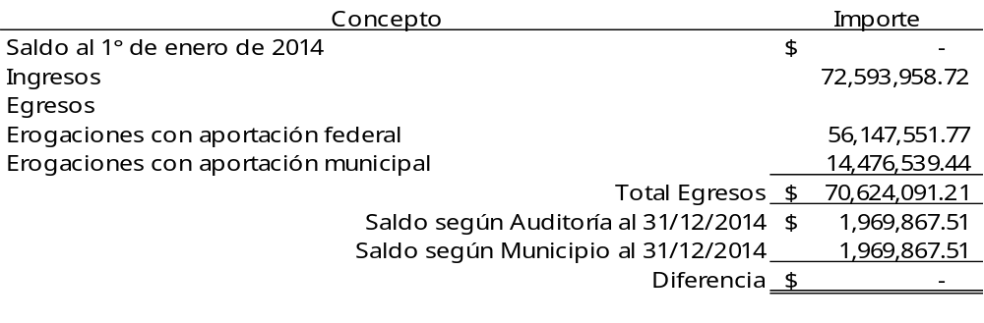
Se analizaron los movimientos y los saldos en bancos, comparándose los estados financieros contra los estados de cuenta, se le dieron seguimiento a las partidas en conciliación.

I.4. PROGRAMAS FEDERALES Y ESTATALES

I.4.1. Ingresos

Se recibieron recursos de distintos Programas y Fondos Federales y Estatales en el ejercicio fiscal 2014 por la cantidad de $258,483,198.71, contabilizados en cuentas de balance y cuentas de orden; analizándose un importe de $209,078,620.90 que representa el 81% del total, mismos que se presentan en este apartado, en virtud de no estar considerados en la Ley de Ingresos del ejercicio sujeto a revisión, siendo los siguientes:

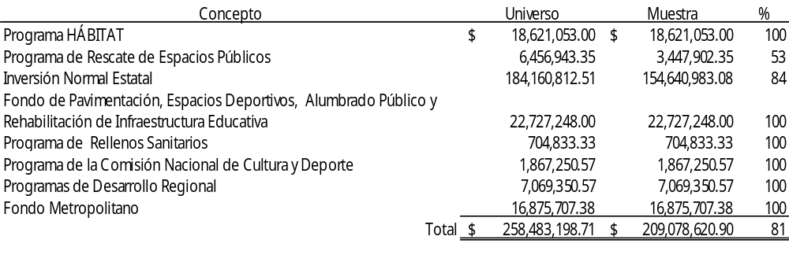
I.4.2. Egresos

Se registraron gastos de distintos Programas en cuentas de balance y cuentas de orden, por la cantidad de $290,603,219.43, de la cual se revisó el importe de $215,132,790.86 que representa el 74% del total, mismo que se integra de la siguiente manera:

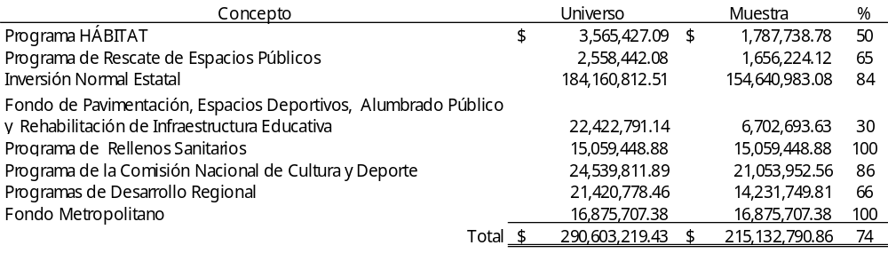
I.4.3. Programa HÁBITAT

Hábitat es un programa de la Secretaría de Desarrollo Agrario, Territorial y Urbano, que promueve el desarrollo urbano y el ordenamiento territorial, para contribuir a mejorar la calidad de vida de los habitantes de zonas urbanas en las que se presenta pobreza y rezagos en infraestructura y servicios urbanos.

Los objetivos de este programa son contribuir al combate a la pobreza en las zonas urbanas con concentración de pobreza, mediante el mejoramiento del entorno urbano y las condiciones sociales en estas zonas.

Mejorar las condiciones físicas y sociales de las zonas urbanas donde se concentra la pobreza.

I.4.3.1. Ingresos

Se recibieron recursos de este programa por $18,621,053.00, presentándose de la siguiente manera:
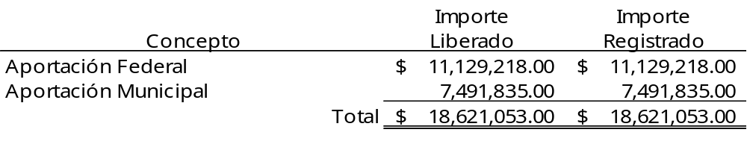
Se verificó que los recursos estuvieran correctamente contabilizados y depositados en una cuenta bancaria especifica con el fin de eficientar, identificar y transparentar los recursos asignados.

Se recibieron los recursos cumpliendo con los montos y metas asignadas, depositándose en la cuenta bancaria específica N° (Número de cuenta bancaria) para el recurso federal, con la cuenta N° (Número de cuenta bancaria) del banco (Nombre de institución bancaria) para el recurso municipal, asimismo se constató el registro contable de los mismos.

Los recursos que aportó el Municipio provienen de Fondo de Aportaciones para el Fortalecimiento Municipal y las Demarcaciones Territoriales del D.F.

I.4.3.2. Egresos

Se aplicaron recursos por $3,565,427.09, analizándose un importe de $1,787,738.78 que representa un 50% de los mismos, integrándose de la siguiente manera:

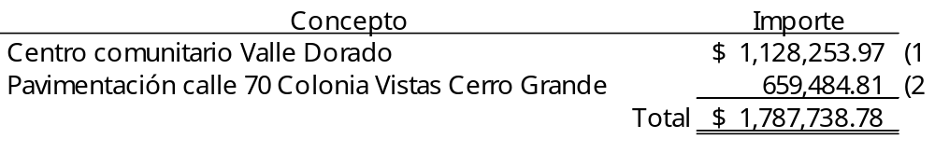
Se verificó que los recursos fueran aplicados de acuerdo a lo establecido en las Reglas de Operación para el ejercicio de 2014, asimismo que las erogaciones estuvieran registradas en la contabilidad del Municipio, y que estén respaldadas por documentación comprobatoria que reúna los requisitos fiscales aplicables.

COMENTARIOS:

1) Centro Comunitario Valle Dorado $1,128,253.97

Obra realizada bajo el procedimiento de licitación pública nacional con el N° LO-808019998-N73-2014, según acta de fallo de fecha 29 de septiembre de 2014, por lo que se elaboró contrato de obra pública a precios unitarios y tiempo determinado con N° 280/2014 con el contratista (Prestador de bienes y/o servicios), por un importe de $3,760,846.57, IVA incluido, dicho contrato se celebró el 3 de octubre de 2014 y tiene una vigencia de 90 días, iniciando el 3 de octubre y terminar el 31 de diciembre de 2014, asimismo el 8 de diciembre se realiza un convenio modificatorio por monto al contrato, donde se establece un importe adicional por $405,385.28, IVA incluido.
Se determinaron observaciones que se desarrollan en el numeral III, correspondiente al apartado de observaciones.

2) Pavimentación de calle 70 en colonia Vistas Cerro Grande $659,484.81

Pavimentación con concreto hidráulico de la calle 70 entre Nueva España y Abetos de la Colonia Vistas Cerro Grande, obra adjudicada al contratista (Prestador de bienes y/o servicios) mediante el procedimiento de invitación a tres personas según contrato de obra pública a precios unitarios y tiempo determinado con N° CUM 148/2014 por la cantidad de $650,458.04 IVA incluido y un plazo de 87 días a partir del 6 de octubre hasta el 31 de diciembre de 2014, más un convenio modificatorio por monto al contrato por $9,026.77 firmado el 13 de octubre de 2014, asimismo el concreto hidráulico por $724,940.38 fue proporcionado por el Consejo de Urbanización Municipal a través de Licitación Pública N° CUM 04/14 efectuada por el organismo.

Se determinaron observaciones que se desarrollan en el numeral III, correspondientes al apartado de observaciones.

I.4.3.3. Existencia Final

Al 31 de diciembre de 2014 se presenta un saldo de $9,013,762.09 de la cuenta bancaria (Número de cuenta bancaria) y $6,082,195.47 de la cuenta (Número de cuenta bancaria) del Banco (Nombre de institución bancaria), validándose de la siguiente manera:

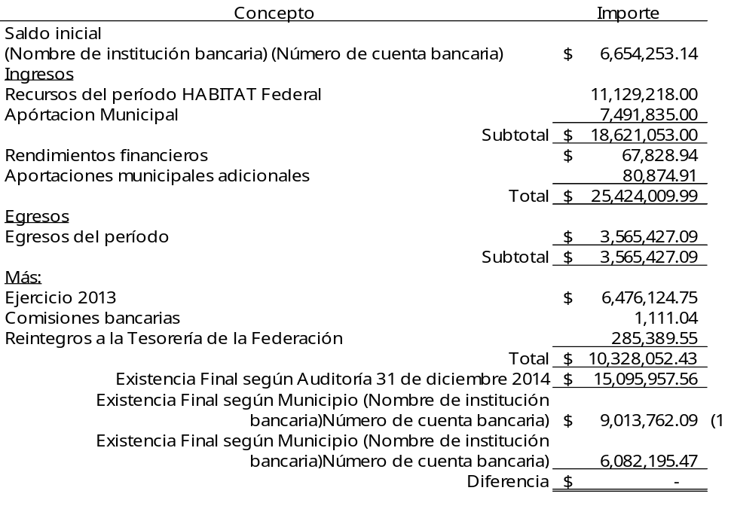

Se verificó que se hayan realizado las conciliaciones bancarias correspondientes a este programa, y que se contara con el soporte documental.

1) Del saldo correspondiente a los recursos federales por $9,013,372.09 se quedó comprometido para el ejercicio fiscal 2015 el importe de $3,037,977.88, correspondiente al adeudo al 31 de diciembre de 2014 con el contratista (Prestador de bienes y/o servicios) por la obra del Centro Comunitario Valle Dorado, así como con el proveedor (Prestador de bienes y/o servicios) la cantidad de $724,940.38.

Se determinaron observaciones que se desarrollan en el numeral III, correspondientes al apartado de observaciones.

I.4.4. Programa Rescate Espacios Públicos

Ingresos:

Se registraron ingresos del programa por un importe de $3,655,757.58, integrados como se muestra a continuación:

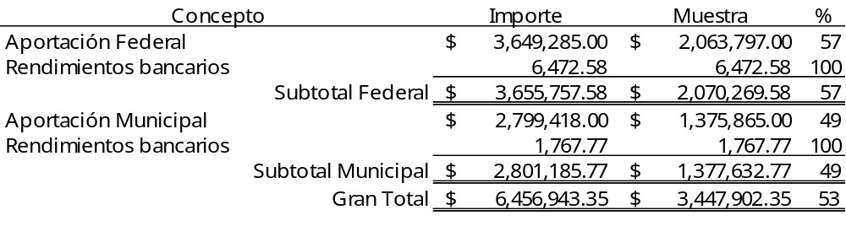

Se cotejaron los depósitos bancarios efectuados contra los estados financieros y cuenta bancaria, se constató que el registro contable y los depósitos bancarios de los recursos Federales se efectuaran de manera correcta y oportuna, además de validar una apertura de una cuenta bancaria específica para el manejo de los recursos del ejercicio fiscal 2014.

De la revisión se determinaron resultados satisfactorios.

Egresos:

Del 1° de enero al 31 de diciembre de 2014 se registraron egresos por $2,558,442.08, analizándose un importe de $1,656,224.12 que representa el 65%, integrándose como se muestra:

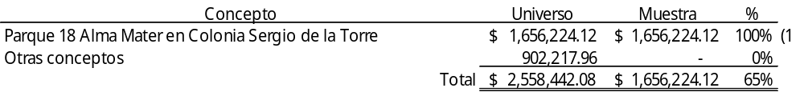
Se verificó que las erogaciones se efectuaran conforme a los Lineamientos y Reglas de Operación establecidas para este programa, constatando que estén soportadas con la documentación comprobatoria y justificativa; para la adjudicación de la obra, se validó el proceso licitatorio y la celebración de los contratos respectivos en apego a la normatividad correspondiente.

1) Parque 18 Alma Mater, en la Colonia Sergio de la Torre $1,656,224.12

Adjudicada a través del procedimiento de licitación pública nacional N° LO-808019998-N66-2014, con fecha 19 de agosto de 2014, emitiéndose fallo adjudicatario a favor del Contratista (Prestador de bienes y/o servicios) se celebró contrato N° 228/2014 con (Prestador de bienes y/o servicios) por $2,622,063.95 IVA incluido, de fecha 15 de septiembre de 2014, para la ejecución de los trabajos consistentes en la obra denominada “Construcción de Parque 18 Polígono Prioritario 0819_04, Rescate Espacios Públicos”, ubicado en la calle Alma Mater N° 3324, Colonia Sergio de la Torre”, con un plazo de ejecución desde la fecha del contrato hasta el 20 de diciembre de 2014.

Los gastos registrados de esta obra al 31 de diciembre de 2014 son por $1,656,224.12, integrados por un anticipo otorgado por $786,619.18 de fecha 13 de octubre y la estimación N° 1 por $869,604.92 del 25 de noviembre, ambas de 2014, quedando por ejercer en base al valor del contrato celebrado con dicho contratista la cantidad de $965,839.83.

El 26 de febrero de 2015 se pagó la estimación N° 2 por $965,821.49, amparada con la factura número 38 de fecha 18 de diciembre de 2014.

Al 31 de diciembre de 2014 la obra presenta un avance financiero del 73% y avance físico del 75%, situación que prevalece al 20 de febrero de 2015, fecha de la auditoría.

I.4.4. Programa de Inversión Normal Estatal

Se efectuaron pagos de manera directa de este programa, por parte de la Secretaría de Hacienda de Gobierno del Estado para la realización de obras por la cantidad de $184,160,812.51 analizando $154,640,983.08, que corresponde al 84% del total, mismas que contienen recursos del Fondo de Aportaciones para el Fortalecimiento Municipal y de la Demarcaciones Territoriales del Distrito Federal por $23,911,729.05, como a continuación se presentan:

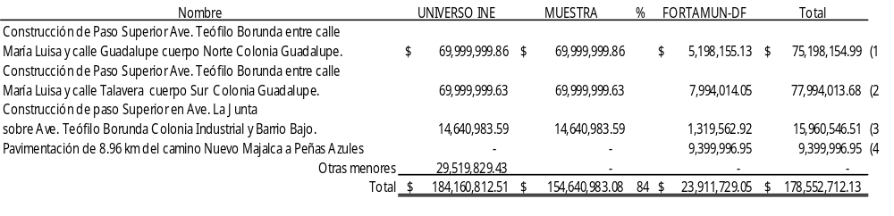
Se verificó que los egresos hayan sido destinados a este Programa, se integró por concepto y se examinó la documentación comprobatoria, validándose contra registros contables, verificando su apego a lo establecido en la Ley de Adquisiciones, Arrendamientos, Contratación de Servicios y Obra Pública del Estado de Chihuahua, y Ley de Obra Pública y Servicios Relacionados con la Misma.

Es importante aclarar que el registro del gasto del Programa de Inversión Normal Estatal se contabilizó en cuentas de orden.

1) La Construcción de paso superior en Ave. Teófilo Borunda entre las calles María Luisa y Guadalupe cuerpo norte, en la Colonia Guadalupe, con inversión del INE por $69,999,999.86 y del Fondo de Aportaciones para el Fortalecimiento Municipal y de la Demarcaciones Territoriales del Distrito Federal por $5,198,155.13, ejecutada por contrato, adjudicada mediante el procedimiento de licitación pública nacional Nº DOPM-28-2014, según convocatoria nacional de obra pública Nº 07/14, publicada el 22 de marzo de 2014 en el Periódico Oficial, resultando ganador el contratista (Prestador de bienes y/o servicios); según acta de fallo del 25 de abril de 2014, celebrándose contrato de obra pública Nº 89/2014 del 25 de abril de 2014 con un plazo de ejecución del 28 de abril al 20 de diciembre de 2014 por un monto de $95,422,555.32 IVA incluido. Cabe mencionar que al 31 de diciembre de 2014 se presenta una diferencia de lo pagado contra lo registrado de $20,224,400.33, que corresponde a $14,912,124.81 por la omisión del registro en el gasto de la amortización del anticipo y $5,312,275.52 pendiente de pagar.

2) La Construcción del paso superior en Ave. Teófilo Borunda entre calle María Luisa y calle Ernesto Talavera cuerpo sur Colonia Guadalupe INE $69,999,999.63 y del Fondo de Aportaciones para el Fortalecimiento Municipal y de las Demarcaciones Territoriales del Distrito Federal por $7,994,014.05, ejecutada por contrato, adjudicada mediante el procedimiento de licitación pública nacional Nº DOPM-29-2014, según convocatoria nacional de obra pública Nº 07/14 publicada el 22 de marzo de 2014, en el Periódico Oficial del Estado, resultando ganador el Contratista (Prestador de bienes y/o servicios), según acta de fallo del 25 de abril de 2014, celebrándose contrato de obra pública Nº 090/2014 del 25 de abril de 2014, con un plazo de ejecución del 28 de abril al 20 de diciembre de 2014, y un monto de $105,455,424.52 IVA incluido. Cabe mencionar que al 31 de diciembre de 2014 se presenta una diferencia de lo pagado contra lo registrado de $27,461,410.84, que corresponde a $14,101,795.79 por la omisión de registro en el gasto de la amortización del anticipo y los $13,359,615.05 pendiente de pagar.

3) Construcción de paso superior con un claro de 50 metros y dos carriles de circulación, banquetas, protección y señalamiento, en Ave. La Junta sobre Ave. Teófilo Borunda, Colonia Industrial y barrio bajo, con recursos del INE por $14,640,983.59 y del Fondo de Aportaciones para el Fortalecimiento Municipal y de la Demarcaciones Territoriales del Distrito Federal por $1,319,562.92.

Obra ejecutada por contrato, consistente en la construcción de paso superior con un claro de 50 metros y dos carriles de circulación, banquetas, protección y señalamiento, en Ave. La Junta sobre Ave. Teófilo Borunda, Colonia Industrial y barrio bajo, adjudicada mediante el procedimiento de licitación pública nacional Nº DOPM-09-14 según convocatoria nacional de obra pública Nº 09/14 publicada el 12 de marzo de 2014 en el Periódico Oficial, resultando ganador el contratista (Prestador de bienes y/o servicios); según acta de fallo del 7 de abril de 2014, celebrándose contrato de obra pública Nº 59/2014 del 10 de abril de 2014 con un plazo de ejecución del 17 de abril al 8 de octubre de 2014 y un monto de $22,235,253.81 IVA incluido. Cabe mencionar que al 31 de diciembre de 2014 se presenta una diferencia de lo pagado contra lo registrado de $6,274,707.27, que corresponde a la omisión de registro en el gasto de la amortización del anticipo.

4) Pavimentación de 8.96 km. de camino Nuevo Majalca a Peñas Azules INE por $0.00 y del Fondo de Aportaciones para el Fortalecimiento Municipal y de la Demarcaciones Territoriales del Distrito Federal $9,399,996.95.

Obra ejecutada por contrato la cual consistió en la pavimentación de 8.96 km. de camino de Nuevo Majalca a Peñas Azules, adjudicada mediante el procedimiento de licitación pública nacional Nº DOPM-27-14 según convocatoria nacional de obra pública Nº 27/14, publicada el 22 de marzo de 2014 en el Periódico Oficial, resultando ganador el contratista (Prestador de bienes y/o servicios); según acta de fallo del 21 de abril de 2014, celebrándose contrato de obra pública Nº 080/2014 del 24 de abril de 2014, con un plazo de ejecución del 30 de abril al 26 de octubre de 2014 y un monto de $18,790,230.27 IVA incluido. Cabe mencionar que al 31 de diciembre de 2014 se presenta una diferencia de lo pagado contra lo registrado de $9,390,233.32, misma que corresponde al pago realizado por Gobierno del Estado.

I.4.5. Fondo de Pavimentación, Espacios Deportivos, Alumbrado Público y Rehabilitación de Infraestructura Educativa

I.4.5.1. Ingresos

Se recibieron recursos por $22,727,248.00, importe analizado al 100%, el cual se integra de la siguiente manera:

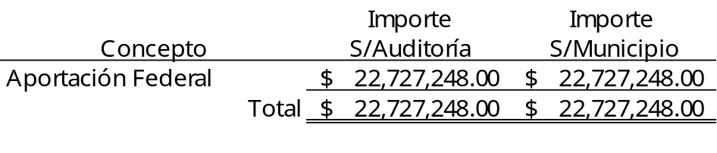
Se cotejó la información proporcionada por la Secretaría de Hacienda y Crédito Público y el acuerdo firmado por el Municipio de Chihuahua y la Secretaría de Hacienda de Gobierno del Estado contra los registros contables, verificándose que los recursos recibidos se registrarán y depositarán correcta y oportunamente en la cuenta exclusiva (Número de cuenta bancaria) de (Nombre de institución bancaria).

I.4.5.2. Egresos
Se realizaron erogaciones con recursos de este fondo la cantidad de $22,422,791.14, analizándose un importe de $6,702,693.63 que representa un 30% del total erogado, mismos que se integran de la siguiente manera:

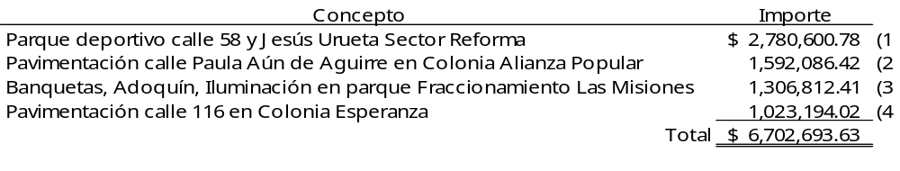
Se verificó que los recursos fueran aplicados a lo establecido en las Reglas de Operación de este Fondo para el ejercicio de 2014, que las erogaciones estuvieran registradas en la contabilidad del Municipio y que estén respaldadas por documentación comprobatoria que reúna los requisitos fiscales aplicables.

COMENTARIOS:

1) Parque Deportivo calle 58 y Jesús Urueta Sector Reforma $2,780,600.78

Construcción de parque deportivo en calle 58 y calle Jesús Urueta, en la Colonia Sector Reforma, obra adjudicada mediante licitación pública nacional N° LO-808019998-N42-2014 al contratista (Prestador de bienes y/o servicios), según contrato de obra pública a precios unitarios y tiempo determinado N° 123/2014 del 9 de junio de 2014 por $2,122,370.39, IVA incluido y una vigencia de 145 días a partir del 16 de junio de 2014 al 7 de noviembre de 2014, más un convenio modificatorio por monto y plazo al contrato de obra pública N° 123/2014 por $659,418.90, IVA incluido, con un plazo para terminarlo al 31 de diciembre 2014.

Se determinaron observaciones que se desarrollan en el numeral III, correspondiente al apartado de Observaciones.

2) Pavimentación calle Paula Aún de Aguirre $1,592,086.42

Pavimentación con concreto hidráulico de la calle Paula Aún de Aguirre entre Carmen Salas y Avenida Nueva España de la Colonia Alianza Popular, obra adjudicada al contratista (Prestador de bienes y/o servicios) mediante el procedimiento de invitación a tres personas, según contrato de obra pública a precios unitarios y tiempo determinado N° CUM 078/2014 por la cantidad de $595,917.33 IVA incluido y un plazo de 90 días a partir del 9 de junio hasta el 6 de septiembre de 2014, más un convenio modificatorio por monto al contrato por $17,399.95, firmado el 28 de julio de 2014 y un convenio modificatorio al plazo de ejecución, estableciéndose como nuevo plazo de ejecución el 15 de septiembre de 2014, asimismo el concreto hidráulico por $978,769.48 fue proporcionado por el Consejo de Urbanización Municipal a través de Licitación Pública N° CUM 04/14 efectuada por el organismo.
Se determinaron observaciones que se desarrollan en el numeral III, correspondiente al apartado de Observaciones.

3) Banquetas, Adoquín, Iluminación en Fracc. Misiones Universidad $1,306,812.41

Construcción de banquetas, adoquín, iluminación y aparatos de ejercicio (Rehabilitación de parque), en calle Colegio de Zapopan y Colegio Orizaba, Col. Misiones Universidad I, obra adjudicada al contratista (Prestador de bienes y/o servicios), mediante el procedimiento de invitación a cuando menos tres personas identificado con el N° IO-808019998-N39-2014, según contrato de obra pública a precios unitarios y tiempo determinado N° 148/2014 por la cantidad de $1,307,392.93 IVA incluido, firmado el 9 de junio de 2014 y un plazo de 90 días a partir del 16 de junio hasta el 13 de septiembre de 2014.

Se determinaron observaciones que se desarrollan en el numeral III, correspondiente al apartado de Observaciones.

4) Pavimentación calle 116 en Colonia Esperanza $1,023,194.02

Pavimentación con concreto hidráulico de la calle 116 entre J. Treviño y Constituyentes de la Colonia Esperanza, obra adjudicada al contratista (Prestador de bienes y/o servicios) mediante el procedimiento de invitación a tres personas según contrato de obra pública a precios unitarios y tiempo determinado N° CUM 073/2014, por la cantidad de $380,814.41 IVA incluido y un plazo de 90 días a partir del 9 de junio hasta el 6 de septiembre de 2014, más un convenio modificatorio al contrato por un monto de $91,202.20 firmado el 2 de julio de 2014, asimismo el concreto hidráulico por $551,178.41 fue proporcionado por el Consejo de Urbanización Municipal a través de Licitación Pública N° CUM 04/14 efectuada por el organismo.

Se determinaron observaciones que se desarrollan en el numeral III, correspondiente al apartado de Observaciones.

I.4.5.3. Existencia Final

Los recursos de este fondo se manejaron a través de las cuentas bancarias de (Nombre de institución bancaria) N° (Número de cuenta bancaria) y (Número de cuenta bancaria) que arrojan un saldo de $299,290.46 al 31 de diciembre de 2014, el cual se cotejó contra el determinado por auditoría de acuerdo al siguiente análisis:

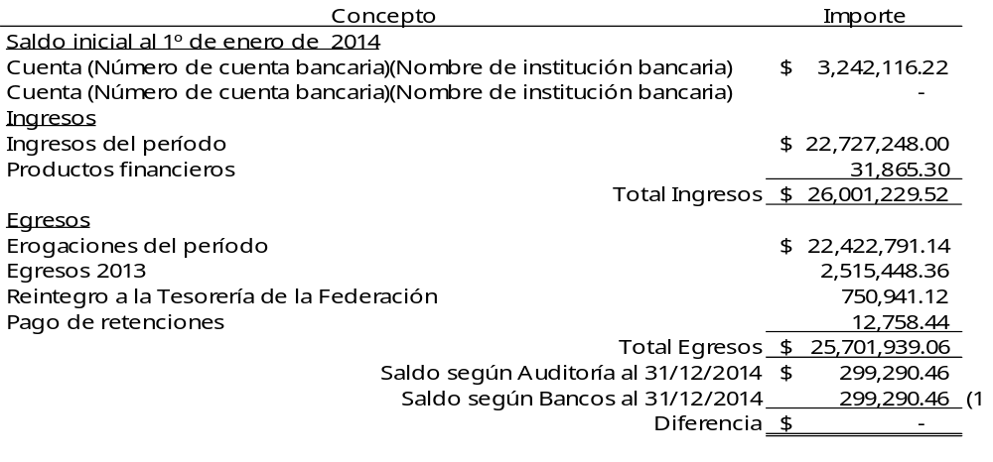Se compararon los ingresos recibidos contra las erogaciones efectuadas, se verificaron las conciliaciones bancarias y se dio seguimiento a las principales partidas en tránsito.

1) El saldo final de este Fondo por $299,290.46 se encontró comprometido al 31 de diciembre del 2014 según oficios de afectación números 20015-PDM-FDE-REF/14-OP-002, y 20015-PDM-FDE-REF/14-OP-003 del 24 de febrero de 2015, en los que se autoriza la afectación presupuestal de estos recursos en las obras Red de Alumbrado Público en la Colonia Toribio Ortega por $188,4483.50, y la Construcción del Parque Deportivo en Calle 58 y Jesús Urueta en Sector Reforma por $16,843.91, para ejecutarlas durante el ejercicio fiscal 2015; quedando pendiente de reintegrar a la Tesorería de la Federación la cantidad de $93,863.05.
Se determinaron observaciones que se desarrollan en el numeral III, correspondiente al apartado de Observaciones.

I.4.6. Programa de Rellenos Sanitarios

I.4.6.1. Ingresos

Se recibieron recursos por un importe de $704,833.33, importe analizado al 100%, el cual se integra de la siguiente manera:
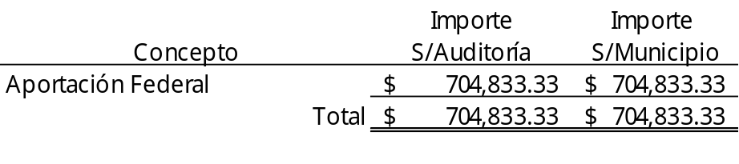
Se solicitó la información detallada del Programa proveniente de la Secretaría de Medio Ambiente y Recursos Naturales por el período sujeto a revisión; se verificaron los depósitos bancarios correspondientes al Programa, y los registros contables y se validó la documentación soporte.

De la revisión efectuada se determinó que en el ejercicio 2013 se recibieron recursos de este Programa por la cantidad de $25,439,655.86, quedando un saldo al final se ese ejercicio y al principio del 2014 por $14,359,401.84.

I.4.6.2. Egresos

Al 31 de diciembre de 2014 se realizaron egresos del Programa de la Secretaría de Medio Ambiente y Recursos Naturales por un importe de $15,059,448.88, los cuales fueron revisados al 100%, mismos que se integran de la siguiente manera:

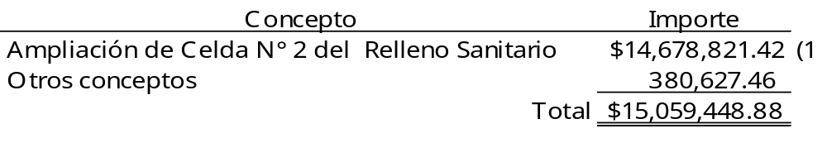
COMENTARIO:

1) Ampliación de la Celda N° 2 del Relleno Sanitario $14,678,821.42

Se realizó Licitación Pública Nacional de número LO-808019998-N29-2013, la cual se publicó en COMPRANET el 8 de octubre de 2013, correspondiente a la obra Ampliación de celda N° 2 para Relleno Sanitario en la Ciudad de Chihuahua; adjudicándole la obra a la (Prestador de bienes y/o servicios) según contrato de obra pública número 205/2013 por un importe de $25,435,943.63 IVA incluido, autorizándose un convenio adicional al contrato de fecha de 30 de diciembre de 2013 por un importe de $364,056.01 IVA incluido.

De la revisión efectuada a esta partida se determinó que en el ejercicio 2013 se efectuaron erogaciones por un importe de $11,121,178.22; asimismo se realizaron gastos de verificación de obra y gastos financieros por un importe de $380,627.46 y en el 2014 se erogó la cantidad de $14,678,821.42.

Se determinaron observaciones que se desarrollan en el numeral III, correspondiente al apartado de observaciones.

I.4.6.3. Existencia Final

Los recursos de este Programa se manejaron a través de la cuenta bancaria N° (Número de cuenta bancaria) de (Nombre de la institución bancaria) que arroja un saldo al 31 de diciembre de 2014 de $4,786.29, el cual se cotejó contra lo determinado por auditoría de acuerdo al siguiente análisis:

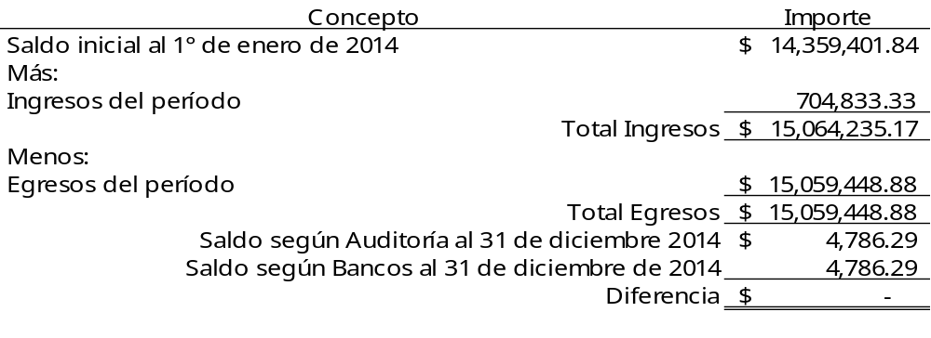
Se compararon los ingresos recibidos contra las erogaciones efectuadas, se verificaron las conciliaciones bancarias y se dio seguimiento a las principales partidas en tránsito.

Se determinaron observaciones que se desarrollan en el numeral III, correspondiente al apartado de observaciones.

I.4.7. Programa de la Comisión Nacional de Cultura y Deporte

I.4.7.1. Ingresos

Se solicitó la información detallada del Programa de la Comisión Nacional de Cultura Física y Deporte por el período sujeto a revisión; se verificaron los depósitos bancarios correspondientes al Programa, y los registros contables y se validó la documentación soporte.

Al 31 de diciembre de 2014 el Municipio de Chihuahua recibió recursos de este Programa, correspondientes al ejercicio fiscal 2013 por un importe de $1,867,250.57, mismos que fueron depositados en la cuenta bancaria N° (Número de cuenta bancaria) de (Nombre de institución bancaria), y verificados en su totalidad.

De la revisión efectuada se determinaron resultados satisfactorios.

I.4.7.2. Egresos

Al 31 de diciembre de 2014 se realizaron egresos del Programa de la Comisión Nacional de Cultura Física y Deporte por un importe de $24,539,811.89, de los cuales se revisó un importe de $21,053,952.56, mismo que se integra a continuación:

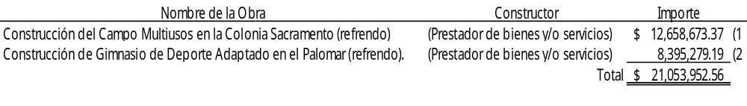COMENTARIOS:

1) Construcción del Campo Multiusos en la Colonia Sacramento (refrendo) $12,658,673.37

Esta obra se adjudicó al (Prestador de bienes y/o servicios) mediante la Licitación Pública Nacional N° LO808019998N362013, publicada en COMPRANET el 7 de noviembre de 2013, por lo que se celebró contrato de Obra Pública número 268/2013 por un importe de $13,400,148.06, estableciéndose como fecha de término de la obra el día 31 de diciembre de 2013; asimismo se adicionó convenio modificatorio por un importe de $3,637,921.92 con fecha 30 de diciembre de 2013, por lo que se erogó en el ejercicio 2014 la cantidad de $12,658,673.37. Cabe mencionar que durante el ejercicio fiscal 2013 se erogó por esta obra la cantidad de $4,379,396.62.

Se determinaron observaciones que se desarrollan en el numeral III, correspondiente al apartado de observaciones.

2) Construcción de Gimnasio de Deporte Adaptado en el Palomar (refrendo) $8,395,279.19

Obra que se adjudicó a la empresa (Prestador de bienes y/o servicios) mediante la Licitación Pública Nacional de N° LO808019998N372013, publicada en COMPRANET el 7 de noviembre de 2013, por lo que se celebró el contrato de Obra Pública número 287/2013 por un importe de $11,993,589.28, estableciéndose como fecha de término de la obra el día 31 de diciembre de 2013; erogándose durante el año 2014 un importe de $8,395,279.19 y por el ejercicio inmediato anterior la cantidad de $3,598,310.09.

Se determinaron observaciones que se desarrollan en el numeral III, correspondiente al apartado de observaciones.

I.4.7.3. Existencia Final

Los recursos de este Programa se manejaron a través de la cuenta bancaria N° (Número de cuenta bancaria) de (Nombre de institución bancaria), que arroja un saldo al 31 de diciembre de 2014 de $180,944.26, el cual se cotejó contra lo determinado por auditoría de acuerdo al siguiente análisis:

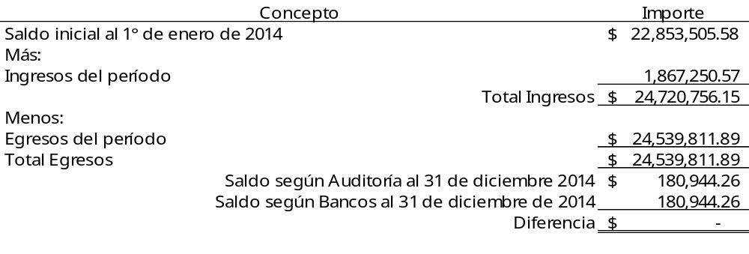
Se compararon los ingresos recibidos contra las erogaciones efectuadas, se verificaron las conciliaciones bancarias y se dio seguimiento a las principales partidas en tránsito.

Se determinaron observaciones que se desarrollan en el numeral III, correspondiente al apartado de observaciones.

I.4.8. Programa de Desarrollo Regional

I.4.8.1. Ingresos

Al 31 de diciembre de 2014 se recibieron recursos por un importe de $7,069,350.57, importe analizado al 100%, mismo que se integra de la siguiente manera:

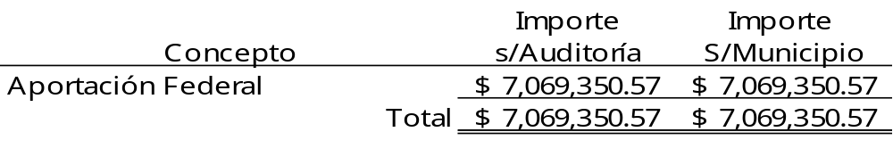
Se solicitó la información detallada del Programa de Desarrollo Regional por el período sujeto a revisión; se verificaron los depósitos bancarios correspondientes al Programa y los registros contables y se validó la documentación soporte.

COMENTARIO:

Para efectos de este Programa los recursos fueron depositados en (Nombre de la institución bancaria) en la cuenta N° (Número de cuenta bancaria).

I.4.8.2. Egresos

Al 31 de diciembre de 2014 se realizaron egresos de este Programa por un importe de $21,420,778.46, del cual se analizó la cantidad de $14,231,749.81 que representa el 66% del total erogado, mismo que se integra de la siguiente manera:

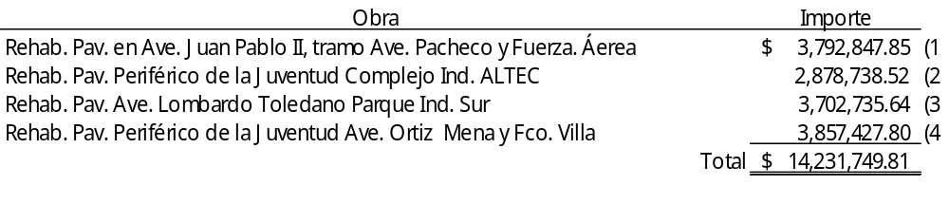
Se solicitó la información detallada de las obras realizadas con recursos del Programa de Desarrollo Regional por el período sujeto a revisión, verificándose que estos recursos fueran aplicados de conformidad con las reglas de operación del ejercicio en revisión; asimismo se verificaron los registros contables de los gastos realizados y los contratos y/o convenios firmados con las personas físicas y/o morales, validando la documentación soporte.

COMENTARIOS:

1) Rehabilitación de Pavimento en Ave. Juan Pablo II, tramo Ave. Pacheco y Ave. Fuerza Aérea (refrendo) $3,792,847.85

Se realizó Licitación Pública Nacional de N° LO-808019998-N30-2013, la cual se publicó en COMPRANET el 24 de octubre de 2013, correspondiente a la obra de Rehabilitación de Pavimento asfáltico con sobre carpeta de 2 cm. de espesor en Ave. Juan Pablo II, tramo Ave. Francisco Pacheco y Ave. Fuerza Aérea, adjudicándose la obra a (Prestador de bienes y/o servicios), realizándose Contrato de Obra Pública N° 208/2013 de fecha 8 de noviembre de 2013 por un importe de $$3,477,009.68 IVA incluido; donde se establece como duración de la obra 51 días naturales a partir del 11 de noviembre de 2013, para concluir la obra el día 31 de diciembre del mismo año.

El día 9 de diciembre de 2013 se gira oficio de número D4456/2013, donde se estipula como nueva fecha de entrega de la obra para el día 28 de enero de 2014, además se autoriza un convenio modificatorio por un importe de $1,173,171.43 IVA incluido, dando como costo total de la obra $4,650,181.11, de la cual se pagó en el ejercicio anual anterior un importe de $857,333.26 y en el 2014 la cantidad de $3,792,847.85.

Se determinaron observaciones que se desarrollan en el numeral III, correspondiente al apartado de observaciones.

2) Rehabilitación de Pavimento en el Periférico de la Juventud, tramo Circuito Universitario - Complejo Industrial Altec (refrendo) $2,878,738.52

Se realizó Licitación Pública Nacional de N° LO-808019998-N31-2013, la cual se publicó en COMPRANET el 24 de octubre de 2013, correspondiente a la obra de Rehabilitación de Pavimento asfáltico con sobre carpeta de 2 cm. de espesor en Periférico de la Juventud, tramo Circuito Universitario a Complejo Industrial Altec, Adjudicándosele la obra a (Prestador de bienes y/o servicios), celebrándose Contrato de Obra Pública número 209/2013, de fecha del 8 de noviembre de 2013 por un importe de $2,742,971.03 IVA incluido; donde se establece como duración de la obra 51 días naturales a partir del 11 de noviembre de 2013, para concluir la obra el día 31 de diciembre del mismo año.

El 23 de diciembre de 2013 se gira acuerdo de diferimiento del plazo modificatorio de ejecución, donde se estipula como nueva fecha de entrega de la obra el día 12 de febrero de 2014, además se autoriza un incremento en el costo de la obra según convenio modificatorio por un importe de $817,884.90 IVA incluido, dando como costo total de la obra $3,560,855.93, de la cual se pagó en el ejercicio anual anterior un importe de $682,117.41 y en el 2014 $2,878,738.52.

Se determinaron observaciones que se desarrollan en el numeral III, correspondiente al apartado de observaciones.

3) Rehabilitación de pavimento en Ave. Lombardo Toledano, tramo Parque Industrial Sur y Bulevar Fuentes Mares (Refrendo) $3,702,735.64.

Se realizó Licitación Pública Nacional de N° LO-808019998-N32-2013, la cual se publicó en COMPRANET el 24 de octubre de 2013, correspondiente a la obra de Rehabilitación de Pavimento asfáltico con sobre carpeta de 2 cm. de espesor en Ave. Lombardo Toledano, tramo Parque Industrial Sur y Ave. Fuentes Mares, adjudicándosele la obra a (Prestador de bienes y/o servicios), celebrándose Contrato de Obra Pública número 210/2013 de fecha 8 de noviembre de 2013 por un importe de $3,407,222.98; donde se establece como duración de la obra 51 días naturales a partir del 11 de noviembre de 2013, para concluir la obra el día 31 de diciembre del mismo año.

El día 9 de diciembre de 2013 se gira oficio de número D4455/2013, donde se estipula como nueva fecha de entrega de la obra para el día 28 de enero de 2014, además se autoriza un incremento en el costo de la obra según convenio modificatorio por un importe de $990,677.02, dando como costo total de la obra $4,397,900.00. En el ejercicio inmediato anterior se realizaron erogaciones por un importe de $695,164.36 y en el 2014 por $3,702,735.64.

Se determinaron observaciones que se desarrollan en el numeral III, correspondiente al apartado de observaciones.

4) Rehabilitación de Pavimento en Periférico de la Juventud, tramo Boulevard Ortiz Mena y Ave. Francisco Villa (refrendo) $3,857,427.80

Se realizó Licitación Pública Nacional de N° LO-808019998-N33-2013, la cual se publicó en COMPRANET el 24 de octubre de 2013, correspondiente a la obra de Rehabilitación de Pavimento asfáltico con sobre carpeta de 2 cm. de espesor en Boulevard Ortiz Mena y Ave. Francisco Villa, adjudicándosele la obra a (Prestador de bienes y/o servicios), por lo que se celebró Contrato de Obra Pública número 212/2013 de fecha del 8 de noviembre de 2013 por un importe de $$3,657,666.91; donde se establece como duración de la obra 51 días naturales a partir del 11 de noviembre de 2013, para concluir la obra el día 31 de diciembre del mismo año.

El día 10 de diciembre de 2013 se realizó convenio modificatorio por un importe de $939,709.75, por lo que el importe total contratado por esta obra ascendió a $4,597,376.66. El día 23 de diciembre de 2013 se gira el oficio número D4759/2013 estableciéndose como fecha para finalización de la obra el día 12 de febrero de 2014, entregándose la obra el día 7 de marzo de 2014. En el ejercicio fiscal 2013 se erogó por esta obra la cantidad de $739,948.86 y en el ejercicio 2014 $3,857,427.80.

Se determinaron observaciones que se desarrollan en el numeral III, correspondiente al apartado de observaciones.

I.4.8.3. Existencia Final

Los recursos de este Programa en el ejercicio 2013 fueron administrados a través de la cuenta bancaria N° (Número de cuenta bancaria) de (Nombre de institución bancaria), que al 31 de diciembre de 2013 presenta el saldo por $20,476,630.41. Para el ejercicio 2014 se administraron los recursos en la cuenta N° (Número de cuenta bancaria) de (Nombre de institución bancaria), la cual arroja un saldo al 31 de diciembre del ejercicio fiscal sujeto a revisión, de $6,167,318.53, mismo que se cotejó contra lo determinado por auditoría de acuerdo al siguiente análisis:

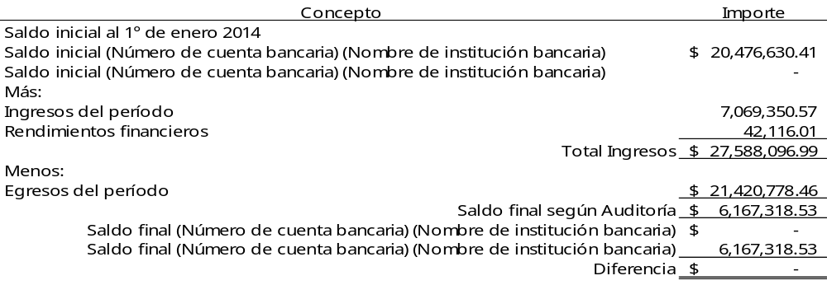

Se determinaron observaciones que se desarrollan en el numeral III, correspondiente al apartado de observaciones.

I.4.9. Fondo Metropolitano

Los recursos del Fondo Metropolitano se administraran en las entidades federativas a través de fideicomisos de administración e inversión; con el objetivo de precisar los criterios y el proceso para la aplicación y erogación de los recursos que se entregaran por conducto del Fondo Metropolitano, así como el seguimiento, control, rendición de cuentas y transparencia de dichos recursos.

El artículo 39 del Decreto de Presupuesto de Egresos de la Federación para el Ejercicio Fiscal 2014 establece que los recursos del Fondo Metropolitano se destinarán prioritariamente a estudios, planes, evaluaciones, programas, proyectos, acciones, obras de infraestructura y su equipamiento, en cualquiera de sus componentes, ya sean nuevos, en proceso, o para completar el financiamiento de aquéllos que no hubiesen contado con los recursos necesarios para su ejecución; los cuales demuestren ser viables y sustentables, orientados a promover la adecuada planeación del desarrollo regional, urbano y del ordenamiento del territorio para impulsar la competitividad económica, la sustentabilidad y las capacidades productivas de las zonas metropolitanas, coadyuvar a su viabilidad y a mitigar su vulnerabilidad o riesgos por fenómenos naturales, ambientales y los propiciados por la dinámica demográfica y económica, así como a la consolidación urbana y al aprovechamiento óptimo de las ventajas competitivas de funcionamiento regional, urbano y económico del espacio territorial de las zonas metropolitanas.
Los estudios, planes, evaluaciones, programas, proyectos, acciones, obras de infraestructura y su equipamiento a los que se destinen los recursos federales del Fondo Metropolitano deberán estar relacionados directamente o ser resultado de la planeación del desarrollo regional y urbano, así como de los programas de ordenamiento de los asentamientos humanos en el territorio y los programas ya establecidos para la movilidad no motorizada, por lo que deberán guardar congruencia con el Plan Nacional de Desarrollo 2013-2018 y con los programas en materia de desarrollo regional y urbano que se deriven del mismo, además de estar alineados con los planes estatales y municipales de desarrollo urbano y de los Municipios comprendidos en la respectiva zona metropolitana.

Objeto del Fondo Metropolitano

Las presentes Reglas de Operación tienen por objeto establecer los criterios que deben atenderse para la aplicación, erogación, seguimiento, control, evaluación, rendición de cuentas y transparencia de los recursos del Fondo Metropolitano, los cuales tienen el carácter de subsidio federal y deberán destinarse a estudios, planes, evaluaciones, programas, proyectos, acciones y obras públicas de infraestructura y su equipamiento en cualquiera de sus componentes, ya sean nuevos o en proceso, para impulsar el desarrollo integral de las zonas metropolitanas, cuyos resultados e impacto impulsen los siguientes fines:

a) La sustentabilidad, la competitividad económica y el fortalecimiento de las capacidades productivas;

b) La disminución de la vulnerabilidad o riesgo por la ocurrencia de fenómenos naturales, ambientales y los propiciados por la dinámica demográfica y económica;

c) La consolidación urbana; y

d) El aprovechamiento óptimo de las ventajas competitivas de funcionamiento regional, urbano y económico del espacio territorial de las zonas metropolitanas.

Dichos objetivos deberán orientarse preferentemente a programas, proyectos, acciones y obras públicas de infraestructura y su equipamiento en las siguientes vertientes: desarrollo urbano; ordenamiento territorial; provisión de servicios públicos, y equipamiento ambiental.

Ámbito de aplicación

Los recursos del Fondo Metropolitano se destinarán a las zonas metropolitanas incluidas en el Anexo 19 del Decreto de Presupuesto de Egresos de la Federación para el Ejercicio Fiscal 2014.

Población objetivo

La que se encuentre asentada en las entidades federativas, los Municipios y las demarcaciones territoriales del Distrito Federal que formen parte de las zonas metropolitanas indicadas en el numeral anterior, conforme a la delimitación que emita el grupo interinstitucional integrado por la Secretaría de Desarrollo Agrario, Territorial y Urbano, el Consejo Nacional de Población y el Instituto Nacional de Estadística y Geografía.

En el caso de que las entidades federativas hayan publicado alguna delimitación de la respectiva zona metropolitana y se registren diferencias con la emitida por el grupo interinstitucional previsto en el párrafo anterior, se podrán acordar las adecuaciones que se requieran para dicha delimitación.

Los proyectos a realizar con recursos de este fondo son:

- Construcción y equipamiento del Parque Tres Presas (Primera Etapa)

- Programa de Ordenamiento de la zona de Desarrollo Metropolitano

- Programa de Actualización de la Imagen Satelital

Los proyectos constituyen a la unión de los núcleos poblacionales de las ciudades de Aldama, Aquiles Serdán y Chihuahua con la creación de espacios de convivencia familiar, turística y deportiva, adicionalmente favorece el entorno, rescatando espacios públicos desaprovechados y que poseen un alto valor ecológico mejorando significativamente aspectos ambientales.

El ejecutor de las obras será la Presidencia Municipal de Chihuahua.

De los proyectos a realizar se tomó una muestra para su análisis y revisión como se presenta a continuación:

I.4.9.1. Construcción y Equipamiento del Parque Tres Presas (primera etapa) $26,511,144.23 cabe mencionar que esta obra se dividió en tres zonas, mismas que fueron adjudicadas mediante una licitación pública nacional de cada zona.

I.4.9.1.1. Zona 1 $7,621,406.34

Obra adjudicada bajo el procedimiento de licitación pública nacional N° LO-808019998-N47-2014, según acta de fallo de fecha 4 de julio de 2014 y contrato de obra pública N° 164/2014 a precios unitarios y tiempo determinado, firmado el 10 de julio de 2014 y adjudicado al contratista (Prestador de bienes y/o servicios) por un importe de $6,291,413.30 y una vigencia de 162 días, iniciando el 16 de julio de 2014 y terminarlo el 24 de diciembre de 2014.

El 10 de septiembre se firma un acuerdo de diferimiento del plazo de ejecución estableciendo como nueva fecha de inicio y terminación de la obra, los días 2 de septiembre de 2014 y 10 de febrero de 2015, respectivamente, el 28 de diciembre se autoriza un convenio modificatorio en monto, autorizándose un incremento en el monto por $1,329,993.03 IVA incluido, por lo que se concluye que el monto total de la obra es de $7,691,406.34. Al 31 de diciembre se ha ejercido un importe de $3,209,677.17.

Se determinaron observaciones que se desarrollan en el numeral III, correspondiente al apartado de Observaciones.

I.4.9.1.2. Zona 2 $9,584,020.18

Obra adjudicada bajo el procedimiento de licitación pública nacional N° LO-808019998-N48-2014, según acta de fallo de fecha 4 de julio de 2014 y contrato de obra pública N° 165/2014 a precios unitarios y tiempo determinado firmado el 10 de julio de 2014 y adjudicado al contratista (Prestador de bienes y/o servicios) por un importe de $9,584,020.18 y una vigencia de 162 días, iniciando el 16 de julio de 2014 y terminarlo el 24 de diciembre de 2014.

El 10 de septiembre se firma un acuerdo de diferimiento del plazo de ejecución, estableciendo como nueva fecha de inicio y terminación de la obra, los días 2 de septiembre de 2014 y 10 de febrero de 2015 respectivamente, al 31 de diciembre se ha ejercido un importe de $6,586,078.55.

Se determinaron observaciones que se desarrollan en el numeral III, correspondiente al apartado de Observaciones.

I.4.9.1.3. Zona 3 $9,305,717.71

Obra adjudicada bajo el procedimiento de licitación pública nacional N° LO-808019998-N49-2014, según acta de fallo de fecha 4 de julio de 2014 y contrato de obra pública N° 166/2014 a precios unitarios y tiempo determinado firmado el 10 de julio de 2014 y adjudicado al contratista (Prestador de bienes y/o servicios) por un importe de $9,305,717.71 y una vigencia de 162 días, iniciando el 16 de julio de 2014 y terminarlo el 24 de diciembre de 2014.

El 27 de agosto se firma un acuerdo de diferimiento del plazo de ejecución estableciendo como nueva fecha de inicio y terminación de la obra, los días 25 de agosto de 2014 y 2 de febrero de 2015 respectivamente, al 31 de diciembre se ha ejercido un importe de $7,079,951.66.

Se determinaron observaciones que se desarrollan en el numeral III, correspondiente al apartado de Observaciones.

I.5. CUENTAS DE BALANCE

I.5.1. Bancos

Al 31 de diciembre de 2014, la cuenta de Bancos presenta un saldo por la cantidad de $112,803,166.71, analizándose un importe de $101,765,200.70 que representa el 90%, integrándose como se muestra a continuación:

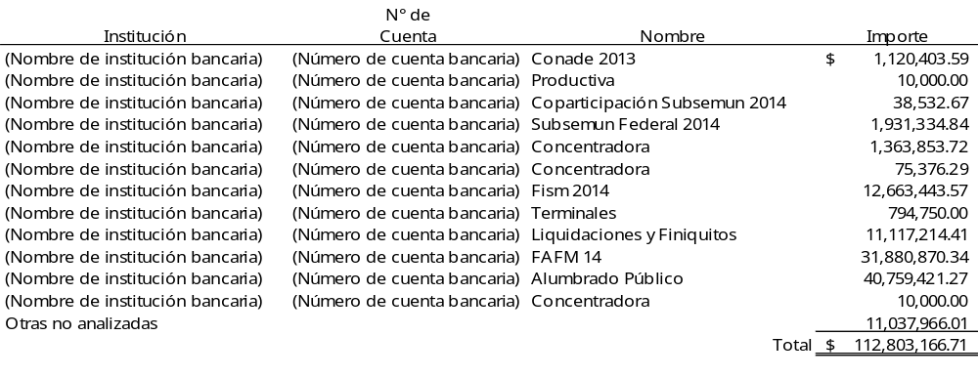
Se analizaron los saldos en bancos de programas federales de las cuentas más importantes, comparándose las conciliaciones bancarias contra los registros contables y los estados de cuenta bancaria, analizando las partidas en tránsito al final del período, verificándose el origen, antigüedad, concepto e importe.

Se determinaron observaciones que se desarrollan en el numeral III, correspondiente al apartado de Observaciones.

I.5.2. Bancos Programas

Al 31 de diciembre de 2014 la cuenta de Bancos Programas presenta un saldo por la cantidad de $77,697,153.29, analizándose un importe de $69,497,77.72 que representa el 89% del total; integrándose como se muestra a continuación:

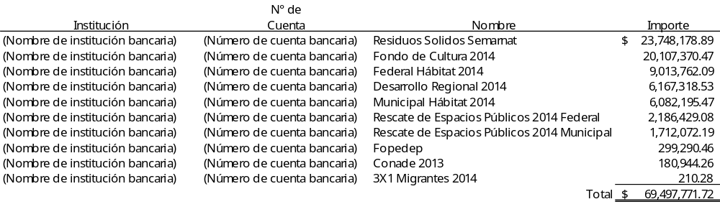
Se analizaron los saldos en bancos de programas federales de las cuentas más importantes, comparándose las conciliaciones bancarias contra los registros contables y los estados de cuenta, examinando las partidas en tránsito al final del período, verificándose el origen, antigüedad, concepto e importe.

De la revisión efectuada se determinaron resultados satisfactorios.
I.5.3. Inversiones Financieras

Al 31 de diciembre de 2014, la cuenta de Inversiones Financieras presenta un saldo por la cantidad de $70,616.43, analizándose en su totalidad, integrándose como se muestra a continuación:
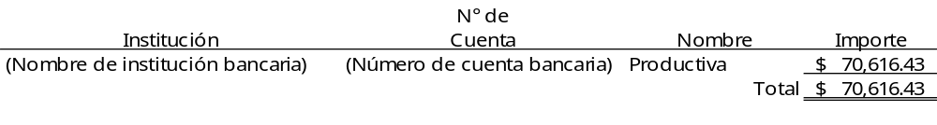
Se analizaron los saldos en inversiones financieras, comparándose las conciliaciones bancarias contra los registros contables y los estados de cuenta, cotejándose los principales movimientos contables contra la cuenta bancaria de enlace.

De la revisión efectuada se determinaron resultados satisfactorios.

I.5.4. Deudores Diversos

El saldo de esta cuenta al 31 de diciembre de 2014 es de $36,106,885.89; analizándose un importe de $31,307,946.42 que corresponde al 86% del total, mismo que se integra de la siguiente manera:

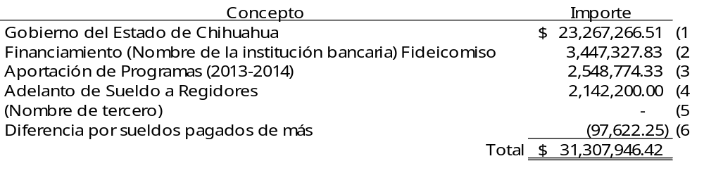
Se integró contablemente cotejándose contra los estados financieros, se validó el origen, movimientos, la antigüedad, concepto, soporte documental y situación actual de las operaciones.

COMENTARIOS:

1) Gobierno del Estado de Chihuahua (provisión de participaciones) $23,267,266.51

Este saldo corresponde al registro del ingreso por concepto de las participaciones federales del Municipio, el cual se origina con el documento denominado liquidación de participaciones y es cancelado una vez que el recurso es recibido; al 31 de enero de 2015 fecha del último cierre contable al momento de la revisión, esta cuenta refleja un saldo de $38,201,844.31.

Como resultado de la revisión a este concepto se determinaron resultados satisfactorios.

2) Financiamiento (Nombre de institución bancaria) Fideicomiso $3,447,327.83

Saldo que corresponde al manejo de las aportaciones del Municipio para el pago de la deuda contraída con Banco (Nombre de institución bancaria) por la cantidad de $250,000,000.00, para lo cual se celebró contrato de fideicomiso irrevocable de administración y fuente de pago número 1451026940 celebrado entre el Municipio y (Nombre de institución bancaria), con fecha 20 de abril de 2012, en el que se pacta una cantidad requerida abonable de $5,000,000.00 al capital y $592,950.35 de intereses, lo que arroja un total de $5,592,950.35, esta cuenta refleja un saldo al 31 de enero de 2015 de $19,413,416.41.

Como resultado de la revisión a este concepto se determinaron resultados satisfactorios.

3) Aportaciones de Programas Federales (2013-2014) $2,548,774.33

Este saldo se refiere al registro del ingreso por concepto de las aportaciones por Programas Federales del Municipio, el cual se origina con la emisión del documento denominado de autorización y se cancela una vez que el recurso es recibido; el último cierre contable al momento de la revisión es del 31 de enero 2015 que refleja un saldo de $900,385.02.

Como resultado de la revisión a este concepto se determinaron resultados satisfactorios.

4) Adelanto de sueldo a Regidores $2,142,200.00

Saldo que se origina por los adelanto de sueldos de 17 regidores del Ayuntamiento, según oficio de solicitud a la Secretaría del Ayuntamiento firmado por cada regidor, en el cual se establece la cantidad de $150,000.00 otorgado el 20 de diciembre de 2013, mediante cheque personalizado, para ser descontado en 66 parcialidades vía nómina a partir del mes de enero de 2014, reflejando saldos al 31 de diciembre de 2014 por $2,142,200.00, detallándose a continuación:
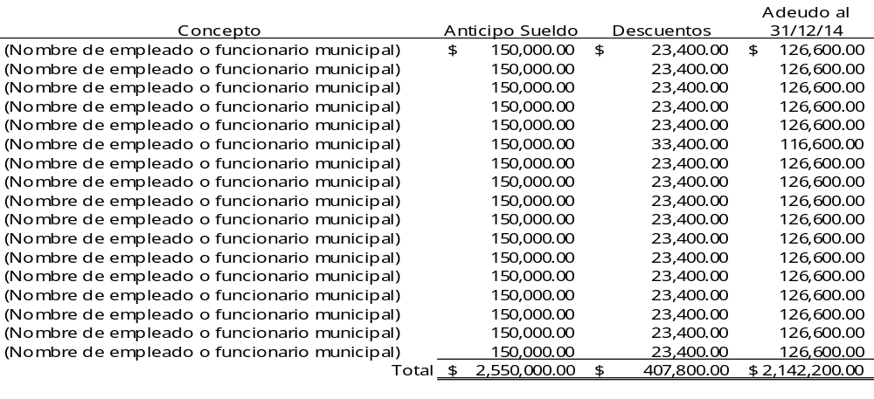

Se determinaron observaciones que se desarrollan en el numeral III, correspondiente al apartado de Observaciones.

5) (Nombre de tercero), Inmueble Quinta Touche

Saldo originado por la creación de pasivo en la compra del bien inmueble denominado Quinta Touche, adquirida al C. (Nombre de tercero) y a su cónyuge la C. (Nombre de tercero), para lo cual se celebró Acta Notarial que incluye contrato de compra-venta de fecha 29 de octubre de 2014 por un importe de $11,737,728.57, mismo que fue liquidado en su totalidad al 31 de diciembre de 2014.

Como resultado de la revisión a este concepto se determinaron resultados satisfactorios.

6) Diferencias por sueldos pagados de más $(97,622.25)

Saldo que corresponde al registro por la dispersión doble de la nómina de 8 al 14 de agosto de 2014, por un importe original de $98,439.56, del cual se ha registrado y recuperado vía nómina la cantidad de $97,622.25, según conciliación bancaria del mes de diciembre de 2014 y mes de enero de 2015, quedando un saldo de $817.31 correspondientes al empleado (Nombre de empleado o funcionario municipal), quien falleció el 13 de agosto 2014 motivo por el cual no se le descontó dicho importe, según oficio número 172/2015 del 25 de febrero de 2015 emitido por el Sub Dirección de Recursos Humanos, quedando únicamente pendiente la cancelación de este, mediante un cargo al gasto municipal.

Como resultado de la revisión a este concepto se determinaron resultados satisfactorios.
I.5.5. Anticipos a Proveedores $72,254,759.70

Al 31 de diciembre de 2014, la cuenta presenta un saldo de $72,254,759.70; analizándose un importe de $69,968,469.02 que corresponde al 97% del total, el cual se integra de la siguiente manera:
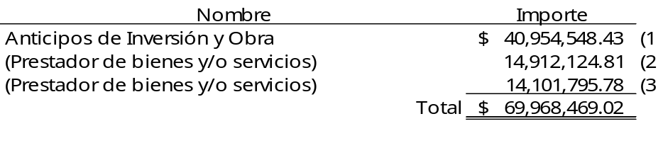
Se integró contablemente cotejándose contra los estados financieros, se validó el origen, movimientos del período, la antigüedad, concepto, soporte documental y situación actual de las operaciones.

COMENTARIOS:

1) Anticipos de Inversión y Obra $40,954,548.43

Saldo que al 31 de diciembre de 2014 se origina por los anticipos pendientes de amortizar otorgados a los diferentes contratistas de las obras del Fondo de Aportaciones para la Infraestructura Social Municipal, del Fondo de Aportaciones para el Fortalecimiento de los Municipios y Programas Federales y Gasto Corriente, analizados en cada uno de sus apartados correspondientes; saldo que se integra de la siguiente manera:

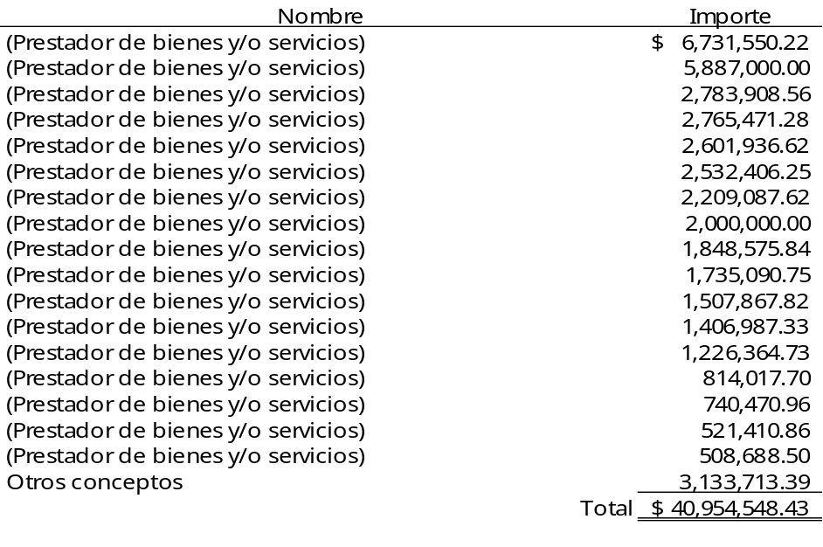
De la revisión practicada se determinaron resultados satisfactorios.

2) (Prestador de bienes y/o servicios) $14,912,124.81

Saldo que al 31 de diciembre de 2014 se origina por los anticipos pendientes de amortizar otorgados por la obra del Paso Superior en Ave. Teófilo Borunda cuerpo Norte en la Colonia Guadalupe.

Se determinaron observaciones que se desarrollan en el numeral III, correspondiente al apartado de Observaciones.

3) (Prestador de bienes y/o servicios) $14,101,795.78

Saldos que al 31 de diciembre de 2014 se origina por los anticipos pendientes de amortizar otorgados por la obra del Paso superior en Ave. Teófilo Borunda e cuerpo Sur en la Colonia Guadalupe.

Se determinaron observaciones que se desarrollan en el numeral III, correspondiente al apartado de Observaciones.

I.5.6. Patrimonio

I.5.6.1. Aumentos y Disminuciones al Patrimonio

Al 31 de diciembre de 2014 la cuenta de patrimonio presenta un saldo de $491,839,640.41, del cual se analizó un importe de $110,466,141.20, correspondiente a las partidas se presentan a continuación:

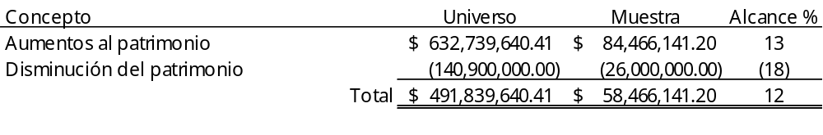
Se solicitó la información correspondiente a las partidas de aumentos y disminuciones al patrimonio; se compararon contra los registros contables, se analizó el auxiliar contable eligiéndose las partidas a revisar, de las cuales se revisó su origen y su documentación soporte y en su caso la autorización correspondiente para determinar la justificación de los registros contables.

De la revisión efectuada a estas partidas se determinaron resultados satisfactorios.

I.5.6.2. Resultados de Ejercicios Anteriores

Al 31 de diciembre de 2014 la cuenta de resultados de ejercicios anteriores 2013 presenta un saldo de $13,049,696.79,los cuales se derivan de ajustes realizados a la cuenta de Ingresos por concepto de Impuesto Predial sugeridos por la Auditoría Superior del Estado de Chihuahua.

Se solicitó la información correspondiente a la cuenta de resultados de ejercicios anteriores; se compararon contra los registros contables, se analizó el auxiliar contable eligiéndose las partidas a revisar, de las cuales se revisó su origen y su documentación soporte y en su caso la autorización correspondiente para determinar la justificación de los registros contables.

De la revisión efectuada a estas partidas se determinaron resultados satisfactorios.

I.5.7. Pasivo

Al 31 de diciembre de 2014, se presenta un pasivo por la cantidad de $391,930,591.22, seleccionándose para su revisión varios de los conceptos que representan el 74% del saldo al final del ejercicio, mismos que se muestran a continuación:

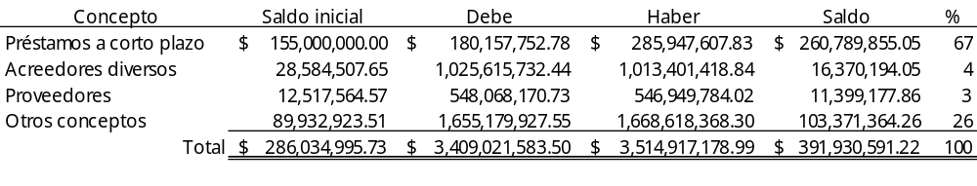
I.5.7.1. Préstamos a Corto Plazo

Se validó y analizó el origen, antigüedad, concepto, soporte documental y la situación actual de la subcuenta de préstamos a corto plazo, donde se analizaron los movimientos contables y sus respectivos saldos; examinándose los contratos con las instituciones de crédito.

Al 31 de diciembre de 2014 la subcuenta de préstamos a corto plazo presenta un saldo de $260,789,855.05; mismo que incluye un incrementó en relación al ejercicio fiscal anterior de $105,895595.49, derivados de la contratación de nuevos créditos bancarios, y la restructuración de otros provenientes de ejercicios anteriores; saldo que se integra de la siguiente manera:

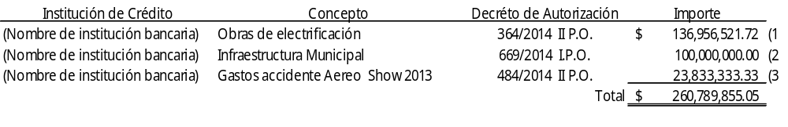
1) (Nombre de institución bancaria) Electrificación

El saldo por $136,956,521.72 que al 31 de diciembre de 2014 muestra por este crédito otorgado por (Nombre de institución bancaria), para financiar obras de rehabilitación y modernización del alumbrado público, se deriva del total del monto recibido por $150,000,000.00, menos el pago de la primera amortización por un importe de $13,043,478.26. Crédito por el que celebró un contrato de apertura de crédito simple entre (Nombre de institución bancaria) y el Municipio de Chihuahua por un importe de $150,000,000.00, IVA incluido, el 28 de marzo de 2014, autorizado por el H. Congreso del Estado mediante el decreto N° 364/2014 II P.O. publicado en el Periódico Oficial del Estado N° 16 de fecha 22 de febrero del 2014.

2) El saldo de $100,000,000.00 corresponde a la restructuración del crédito otorgado por (Nombre de institución bancaria) por la cantidad de $250,000,000.00, con fecha 20 de abril de 2012, para inversiones públicas productivas consistentes en infraestructura del Municipio, según lo establece el convenio de reconocimiento de adeudo y restructura celebrado el 19 de diciembre de 2014. Crédito autorizado por el H. Congreso del Estado mediante el decreto N° 669/2014 I.P.O., publicado 29 de noviembre del 2014, en el periódico oficial N° 96, mismo que iniciará su amortización a partir de enero de 2015.

3) (Nombre de institución bancaria)

Este saldo por $23,833,333.33 proviene del préstamo otorgado por (Nombre de institución bancaria) por un monto total de 26,000,000.00 más intereses, derivado del contrato de apertura de crédito simple de fecha del 10 de noviembre de 2014 entre esta institución de crédito y el Municipio de Chihuahua, para solventar los gastos del accidente en el evento Aero Show 2013, por el que se amortizó el crédito referido durante el ejercicio fiscal 2014 por la cantidad de $2,166,666.67.

De la revisión efectuada a estas partidas se determinaron resultados satisfactorios

I.5.7.2. Acreedores Diversos

Se validó y analizó el origen, antigüedad, concepto, soporte documental y la situación actual de la subcuenta de acreedores diversos, donde se analizaron los movimientos contables y sus respectivos saldos; validando la documentación soporte.

Al 31 de diciembre de 2014 la cuenta de acreedores diversos presenta un saldo por un importe de $16,370,194.05, analizándose los saldos y movimientos de las partidas de mayor importancia por un monto de $5,827,593.37, mismas que se presentan a continuación:

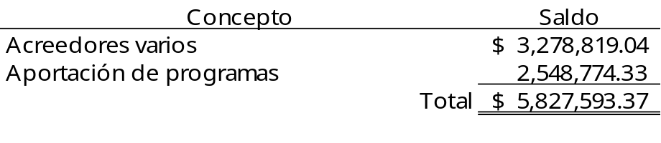

Se determinaron observaciones que se desarrollan en el numeral III, correspondiente al apartado de Observaciones.

I.5.7.1. Proveedores

Al 31 de diciembre de 2014 la cuenta de proveedores presenta un saldo por un importe de $11,399,177.86, de la cual se analizó la partida de proveedores de gasto corriente por un monto de $5,511,833.97, que representa el 48% del total de la subcuenta.
Se validó y analizó el origen, antigüedad, concepto, soporte documental y la situación actual de la subcuenta de proveedores, donde se analizaron los movimientos contables y sus respectivos saldos; a la vez se revisaron los contratos y convenios celebrados con personas físicas y morales.

De la revisión efectuada a estas partidas se determinaron resultados satisfactorios.

II. AUDITORÍA DE OBRA PÚBLICA

INTRODUCCIÓN

Hacer una revisión selectiva de las obras llevadas a cabo con recursos públicos, verificando que:

La ejecución de la obra sea acorde a los términos establecidos, tanto por administración directa como en los contratos de obra pública celebrados, en cuanto a precio, cantidad, calidad y tiempo de ejecución; los conceptos de obra pagados estén efectivamente ejecutados y que los expedientes técnicos de obra se encuentren integrados de acuerdo a la normatividad aplicable.

ALCANCE

El alcance de los propósitos de esta auditoría está limitado por la naturaleza oculta de algunos elementos de obra como la calidad de los materiales utilizados y la falta de datos para determinar su cuantificación.

REVISIÓN

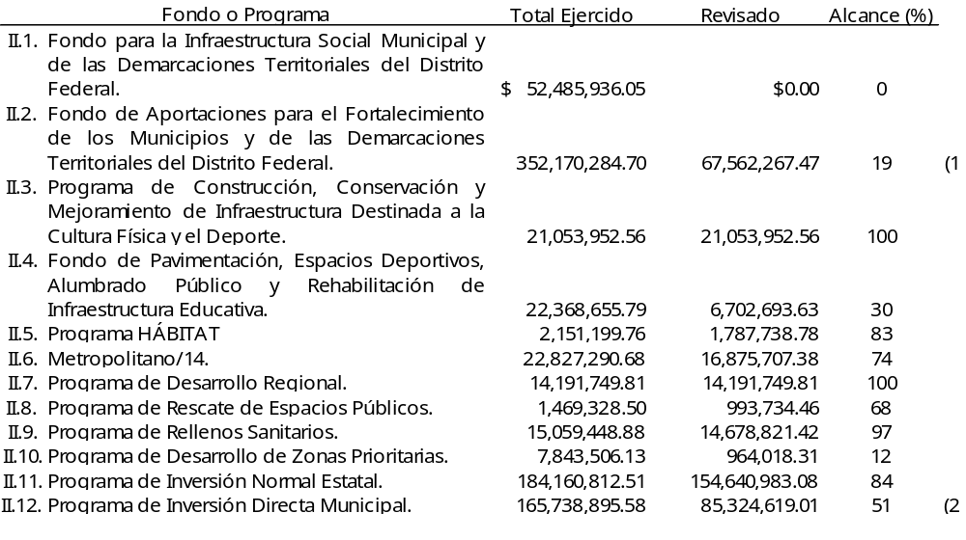

1) El importe revisado de $67,562,267.47 del Fondo de Aportaciones para el Fortalecimiento de los Municipios está compuesto por un importe de $53,050,535.37 en obras del mismo Programa y un importe de $14,511,732.10 en obras del Programa de Inversión Normal Estatal.

2) El importe revisado de $85,324,619.01 del Programa de Inversión Directa Municipal está compuesto por un importe de $84,662,129.35 en obras del mismo recurso y un importe de $662,489.66 en obras del Programa de Rescate de Espacios Públicos.

PROCEDIMIENTO

Se calculó mediante observación, verificación y revisión física el costo de la obra ejecutada, aplicando a los volúmenes calculados precios que se consideraron apropiados a la zona y/o contratados.

Las obras seleccionadas para su revisión se describen a continuación:

II.1. FONDO PARA LA INFRAESTRUCTURA SOCIAL MUNICIPAL Y DE LAS DEMARCACIONES TERRITORIALES DEL DISTRITO FEDERAL

La revisión que recae sobre los recursos correspondientes al Fondo de Aportaciones para la Infraestructura Social Municipal y de las Demarcaciones Territoriales del D.F., se ha realizado en coordinación con la Auditoría Superior de la Federación, en atención al Convenio de Colaboración celebrado entre el Órgano Técnico citado y la Auditoría Superior del Estado de Chihuahua; por lo que, será la entidad de fiscalización federal quien informe de los resultados obtenidos, en virtud de que esa auditoría se encuentra clasificada como federal, atendiendo a las facultades concedidas por el segundo párrafo del artículo 79 fracción I de la Constitución Política de los Estados Unidos Mexicanos.

II.2. FONDO DE APORTACIONES PARA EL FORTALECIMIENTO DE LOS MUNICIPIOS Y DE LAS DEMARCACIONES TERRITORIALES DEL DISTRITO FEDERAL

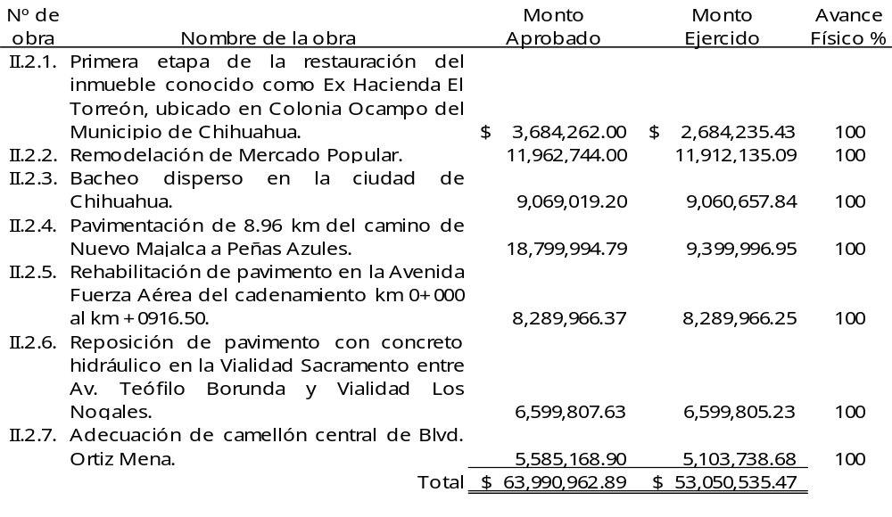
II.2.1. PRIMERA ETAPA DE LA RESTAURACIÓN DEL INMUEBLE CONOCIDO COMO EX HACIENDA EL TORREÓN, UBICADO EN COLONIA OCAMPO DEL MUNICIPIO DE CHIHUAHUA

Comunidad: Ejido Ocampo.

Se aprobaron recursos del Fondo Aportaciones para el Fortalecimiento de los Municipios mediante oficio N° 2014-PDM-33FMREF/10-OP-029 de fecha 5 de marzo de 2014 por un importe de $2,284,262.00, y dos ampliaciones mediante oficios N° 2014-PDM-33FMREF/10-OP-048 de fecha 19 de marzo de 2014 por un importe de $400,000.00 y oficio N° 2014-PDM-OP-219 de fecha 5 de diciembre de 2014 por $1,000,000.00, resultando un total aprobado de $3,684,262.00 para la restauración de la primera etapa del inmueble conocido como Ex Hacienda El Torreón.

El contrato de obra pública N° 052/2014 de fecha 3 de abril de 2014 por un importe de $2,684,262.01, se asignó mediante el procedimiento de adjudicación directa a (Prestador de bienes y/o servicios), habiéndose ejercido la cantidad de $2,684,235.43, correspondiente al pago del anticipo y las estimaciones N° 1 a la 8.

Se determinaron observaciones que se relacionan en el apartado correspondiente.

II.2.2. REMODELACIÓN DE MERCADO POPULAR

Comunidad: Chihuahua.

Se aprobaron recursos del Fondo de Aportaciones para el Fortalecimiento de los Municipios 2013 mediante oficio N° 2013-PDM-33FM-OP-507 de fecha 24 de septiembre de 2013 por un importe de $11,962,744.00 para la remodelación de espacios interiores y redistribución en el mercado ubicado en calle Segunda y Ángel Trías, incluye construcción de muros con block de concreto, pisos interiores de concreto, instalaciones, sanitarias, eléctricas, gas y fachadas, en una superficie de 1,528 m².

El contrato de obra pública N° 206/2013 de fecha 31 de octubre de 2013 por un importe de $10,269,082.69, se asignó mediante el procedimiento de licitación pública a la empresa (Prestador de bienes y/o servicios) en asociación con (Prestador de bienes y/o servicios); el 30 de diciembre de 2013 de celebró un acuerdo de diferimiento de plazo de ejecución por la entrega tardía del anticipo; el día 2 de enero de 2014 se llevó a cabo un acuerdo de suspensión temporal de la obra, ya que la Secretaría del Ayuntamiento no llevó a cabo la correcta liberación del inmueble; y el 7 de noviembre de 2014 se celebró un convenio modificatorio por un importe de $50,608.07, para la ejecución de trabajos adicionales, para un total contratado de $11,962,743.99, habiéndose ejercido la cantidad de $11,912,135.09, correspondiente al pago del anticipo y de las estimaciones de la N° 1 a la 9.

Se determinaron observaciones que se relacionan en el apartado correspondiente.

II.2.3. BACHEO DISPERSO EN LA CIUDAD DE CHIHUAHUA

Comunidad: Chihuahua.

Se aprobaron recursos del Fondo de Aportaciones para el Fortalecimiento de los Municipios mediante oficio N° 2014-PDM-33FM-OP-004 de fecha 15 de enero de 2014 por un importe de $9,069,019.20 para el suministro y aplicación de 5,486.40 m³ de mezcla asfáltica caliente para bacheo.

El contrato de obra pública N° 010/2014 de fecha 17 de febrero de 2014 por un importe de $9,060,657.85, se adjudicó mediante el procedimiento de licitación pública a (Prestador de bienes y/o servicios), habiéndose ejercido la cantidad de $9,060,657.84, correspondiente al pago del anticipo y a las estimaciones de la Nº 1 a la 9.

Se determinaron observaciones que se relacionan en el apartado correspondiente.

II.2.4. PAVIMENTACIÓN DE 8.96 KM DEL CAMINO DE NUEVO MAJALCA A PEÑAS AZULES

Comunidad: Nuevo Majalca.

Se aprobaron recursos del Fondo de Aportaciones para el Fortalecimiento de los Municipios mediante oficio N° 2014-PDM-33FM-OP-053 de fecha 5 de marzo de 2014 por un importe de $18,799,994.79 para la pavimentación de 8.96 km del camino Nuevo Majalca a Peñas Azules, incluye la construcción de terracerías con corona de 8 m de ancho, impregnación, riego de sello, obras de drenaje, puentes, cerco de protección, pintura de circulación vial y señalamiento.

El contrato de obra pública N° 080/2014 de fecha 24 de abril de 2014 por un importe de $18,790,230.27, se adjudicó mediante el procedimiento de licitación pública a (Prestador de bienes y/o servicios), habiéndose ejercido un importe de $9,399,996.95, correspondiente al pago del anticipo y de las estimaciones de la N° 1 a la 3.

Se determinaron observaciones que se relacionan en el apartado correspondiente.

II.2.5. REHABILITACIÓN DE PAVIMENTO EN LA AVENIDA FUERZA AÉREA DEL CADENAMIENTO KM 0+000 AL 0+916.50

Comunidad: Chihuahua.

Se aprobaron recursos del Fondo de Aportaciones para el Fortalecimiento de los Municipios mediante los oficios N° 2014-PDM-33FM-OP-096 de fecha 2 de abril de 2014 por un importe de $7,912,601.21, ampliación N° 2014-PDM-33FM-OP-114 de fecha 24 de abril de 2014 por un importe de $400,000.00 y cancelación N° 2014-PDM-33FM-OP-C/68 de fecha 13 de noviembre de 2014 por un importe de $22,634.84, resultando un total aprobado de $8,289,966.37 para la rehabilitación de 916.50 m de pavimento, incluyendo la construcción de canal de desagüe y reposición parcial de 187.72 m³ de pavimento con asfalto de 6 cm de espesor y 1,650.62 m³ de pavimento con concreto hidráulico de 20 cm de espesor en la colonia Tabalaopa.

El contrato de obra pública Nº 094/2014 de fecha 5 de mayo de 2014 por un importe de $8,306,811.48, se adjudicó mediante el procedimiento de licitación pública a (Prestador de bienes y/o servicios), habiéndose ejercido la cantidad de $8,289,966.25, correspondiente al pago del anticipo y las estimaciones de la N° 1 a la 5.

Se determinaron observaciones que se relacionan en el apartado correspondiente.

II.2.6. REPOSICIÓN DE PAVIMENTO CON CONCRETO HIDRÁULICO EN LA VIALIDAD SACRAMENTO ENTRE AVENIDA TEÓFILO BORUNDA Y VIALIDAD LOS NOGALES

Comunidad: Chihuahua.

Se aprobaron recursos del Fondo de Aportaciones para el Fortalecimiento de los Municipios mediante oficios N° 2014-PDM-33FM-OP-005 de fecha 15 de enero de 2014 por un importe de $6,147,187.71, ampliación N° 2014-PDM-33FM-OP-039 de fecha 20 de febrero de 2014 por un importe de $475,000.00, y cancelación N° 2014-PDM-33FM-OP-C/83 de fecha 11 de diciembre de 2014 por un importe de $22,380.08, resultando un total aprobado de $6,599,807.63 para la reposición de 6,219.44 m² de pavimento con concreto hidráulico en áreas parciales sobre la Vialidad Sacramento.

El contrato de obra pública Nº 021/2014 de fecha 6 de marzo de 2014 por un importe de $6,620,131.60, se adjudicó mediante el procedimiento de licitación pública a (Prestador de bienes y/o servicios), habiéndose ejercido la cantidad de $6,599,805.23, correspondiente al pago del anticipo y estimaciones de la N° 1 a la 4 y N° 1 Bis.

Se determinaron observaciones que se relacionan en el apartado correspondiente.

II.2.7. ADECUACIÓN DE CAMELLÓN CENTRAL DE BLVD. ORTIZ MENA

Comunidad: Chihuahua.

Se aprobaron recursos del Fondo de Aportaciones para el Fortalecimiento de los Municipios mediante oficio N° 2014-PDM-33FM-OP-079 de fecha 12 de marzo de 2014 por un importe de $5,855,168.90 para el suministro e instalación de 12,500 m² de adoquín de 40 x 40 x 5 cm y 5,100 m de tubería de PCV de 4” RD 26.

El contrato de obra pública N° 086/2014 de fecha 25 de abril de 2014 por un importe de $5,103,744.08, se adjudicó mediante el procedimiento de licitación pública al Ing. (Prestador de bienes y/o servicios), habiéndose ejercido la cantidad de $5,103,738.68, correspondiente al pago del anticipo y las estimaciones de la Nº 1 a la 6.

Se determinaron observaciones que se relacionan en el apartado correspondiente.

II.3. PROGRAMA DE CONSTRUCCIÓN, CONSERVACIÓN Y MEJORAMIENTO DE INFRAESTRUCTURA DESTINADA A LA CULTURA FÍSICA Y EL DEPORTE

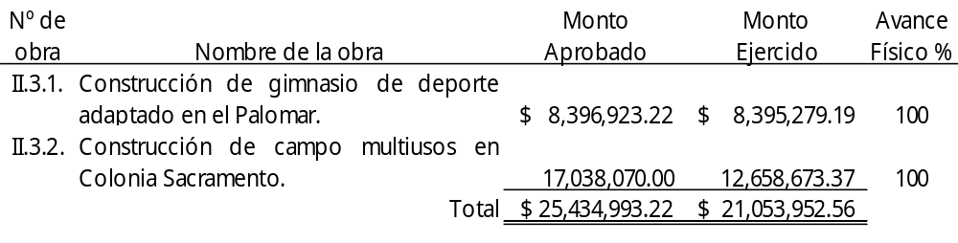

II.3.1. CONSTRUCCIÓN DE GIMNASIO DE DEPORTE ADAPTADO EN EL PALOMAR

Comunidad: Chihuahua.

Se aprobaron recursos del Programa de Construcción, Conservación y Mejoramiento de Infraestructura Destinada a la Cultura Física y el Deporte mediante oficio N° 2013-CONADE13-A-0008 de fecha 28 de octubre de 2013 por un importe de $11,064,756.00, se reasignaron recursos mediante oficio Municipal N° 2013-PDM-OP-078 de fecha 29 de octubre de 2013 por $10,721,748.00, posteriormente se celebró una ampliación mediante oficio municipal con Recurso Propio N° 2013-PDM-33FM-OP-550 de fecha 20 de noviembre de 2013 por $1,273,252.00, para un total aprobado en 2013 de $ 11,995,000.00, de los cuales, se comprometieron recursos federales mediante el oficio N° 2014-PDM-OP-019 de fecha 14 de febrero de 2014 por un importe de $7,123,671.22, y se refrendaron recursos municipales mediante oficio N° 2014-PDM-33FMREF/13-OP-M/07 de fecha 26 de marzo de 2014 por una cantidad de $1,273,252.00, resultando un total aprobado en 2014 por la cantidad de $8,396,923.22 para la construcción del gimnasio adaptado para personas especiales, en un área de 1,603.71 m², consistente en gimnasio de pesas, cancha multiusos, servicios sanitarios para hombres y mujeres, 3 bodegas, rampas interiores y exteriores, banquetas y equipamiento.

El contrato de obra pública 287/2013 de fecha 28 de noviembre de 2013 por un importe de $11,993,589.28, se adjudicó mediante el procedimiento de licitación pública a (Prestador de bienes y/o servicios), habiéndose ejercido la cantidad de $3,598,076.78 en 2013, correspondiente al pago del anticipo y la cantidad de $8,395,279.19 en 2014 correspondiente al pago de las estimaciones de la N° 1 a la 8, para un total ejercido $11,993,355.97.

Se determinaron observaciones que se relacionan en el apartado correspondiente.

II.3.2. CONSTRUCCIÓN DE CAMPO MULTIUSOS EN COLONIA SACRAMENTO

Comunidad: Chihuahua.

Se aprobaron recursos de la Comisión Nacional del Deporte mediante oficio N° 2013-CONADE13-A-0008 de fecha 28 de octubre de 2013 por un importe de $17,038,070.00 para la construcción del campo de futbol americano y de futbol soccer, incluye colocación de 9,534.11 m² de pasto sintético, 5,518.00 m² de pavimento con concreto hidráulico para estacionamiento, gradas, baños, vestidores y equipamiento.

El contrato de obra pública Nº 268/2013 de fecha 28 de noviembre de 2013 por un importe de $13,400,148.06, se adjudicó mediante el procedimiento de licitación pública al (Prestador de bienes y/o servicios), y se celebró un convenio modificatorio de fecha 30 de diciembre de 2013 por un importe $3,637,921.92, para un total contratado de $17,038,069.98, habiéndose ejercido la cantidad de $12,658,673.37, correspondiente al pago de las estimaciones de la N° 2 a la 9.

Se determinaron observaciones que se relacionan en el apartado correspondiente.

II.4. FONDO DE PAVIMENTACIÓN, ESPACIOS DEPORTIVOS, ALUMBRADO PÚBLICO Y REHABILITACIÓN DE INFRAESTRUCTURA EDUCATIVA

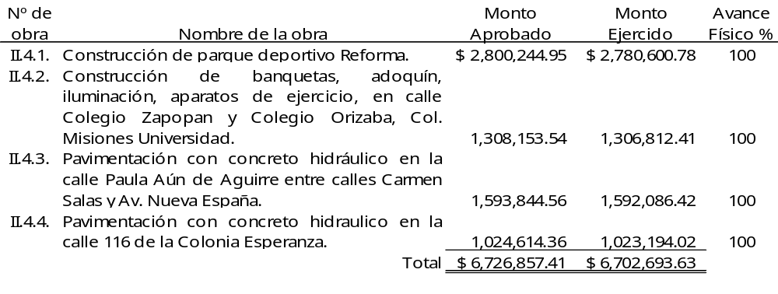II.4.1. CONSTRUCCIÓN DE PARQUE DEPORTIVO REFORMA

Comunidad: Colonia Sector Reforma, Chihuahua.

Se aprobaron recursos del Fondo de Pavimentación, Espacios Deportivos, Alumbrado Público y Rehabilitación de Infraestructura Educativa mediante oficio N° 2014–FOPEDEP14–A–0006 13 de fecha 2 de abril de 2014 por un importe de $2,800,244.95 para la construcción del parque deportivo Reforma que incluye 1,145.99 m² de banquetas, 153.04 m² de adoquín, 1,440.09 m de guarniciones, arenero en juegos infantiles, construcción de pérgolas con malla sombra, torre emblemática, 27 arbotantes con lámpara, instalación eléctrica, acometida eléctrica y gabinetes en poste, control para alumbrado, 534.90 m de tubería en sistema de riego, 20 bancas y 8 botes de basura, 399 plantas y arbustos, 120 m de malla ciclónica, instalación eléctrica e hidráulica y pintura.

El contrato de obra pública N° 123/2014 de fecha 9 de junio de 2014 por un importe de $2,140,825.79, se adjudicó mediante el procedimiento de licitación pública a la Empresa (Prestador de bienes y/o servicios), celebrándose un convenio modificatorio por monto y plazo al contrato original por la cantidad de $659,418.91 de fecha 7 de noviembre de 2014 para un contratado total de $2,800,244.70, habiéndose ejercido un importe de $2,780,600.78 correspondiente al pago del anticipo y las estimaciones N° 1, 2, 3, 4 y 1 del convenio.

Se determinaron observaciones que se relacionan en el apartado correspondiente.

II.4.2. Construcción de banquetas, adoquín, iluminación y aparatos de ejercicios en la calle Colegio Zapopan y Colegio Orizaba, Col. Misiones Universidad Chihuahua

Comunidad: Chihuahua.
Se aprobaron recursos del Fondo de Pavimentación y Espacios Deportivos para Municipios mediante oficio N° 2014-FOPEDEP14-A-0017 de fecha 7 de abril de 2014 por un importe de $1,308,153.54 para la construcción de 225 m² de banquetas, 68.87 m² de adoquín, 28.91 m de guarnición, arenero, malla sombra, juegos infantiles, equipos de ejercicios, árboles y arbustos, botes de basura, bancas, torre de riego y sistema de riego.

El contrato de obra pública 148/2014 de fecha 9 de junio de 2014 por un importe de $1,307,392.93, se adjudicó mediante el procedimiento de invitación a cuando menos tres personas a (Prestador de bienes y/o servicios), habiéndose ejercido la cantidad de $1,306,812.41, correspondiente al pago del anticipo y las estimaciones N° 1 a la 3.

Se determinaron observaciones que se relacionan en el apartado correspondiente.

II.4.3. PAVIMENTACIÓN CON CONCRETO HIDRÁULICO EN LA CALLE PAULA AÚN DE AGUIRRE ENTRE CALLES CARMEN SALAS Y AV. NUEVA ESPAÑA

Comunidad: Chihuahua.

Se aprobaron recursos del Fondo de Pavimentación, Espacios Deportivos, Alumbrado Público y Rehabilitación de Infraestructura Educativa mediante oficio N° 2014-FOPEDEP14-A-0007 de fecha 2 de abril de 2014 por un importe de $1,593,844.56 para la pavimentación de 5,769.30 m² a base de concreto hidráulico de 12 cm de espesor, 949.90 m de guarnición y 59.20 m² de banqueta.

El contrato de obra pública Nº CUM 078/2014 de fecha 5 de junio de 2014 por un importe de $595,917.33, se adjudicó mediante el procedimiento de invitación a cuando menos tres personas a (Prestador de bienes y/o servicios), y se celebró un convenio modificatorio de fecha 28 de julio de 2014 por un importe $17,399.95, resultando un total contratado de $613,317.28, habiéndose ejercido en su totalidad. Además se realizaron pagos por parte de la Presidencia Municipal por un importe de $978,769.14 para el suministro de 1,311.94 m³ de agregado caliza para base de 1½”, 59 m³ de concreto de f´c=200 kg/cm² para guarnición y banqueta y 746.50 m³ de concreto MR=40 kg/cm² para losa, para un total ejercido de $1,592,086.42.

Se determinaron observaciones que se relacionan en el apartado correspondiente.

II.4.4. PAVIMENTACIÓN CON CONCRETO HIDRÁULICO EN LA CALLE 116ª EN LA COLONIA ESPERANZA

Comunidad: Chihuahua.

Se aprobaron recursos del Fondo de Pavimentación y Espacios Deportivos para Municipios mediante oficio N° 2014-FOPEDEP14-A-0007 de fecha 2 de abril de 2014 por un importe de $1,024,614.36 para la pavimentación de 3,644.21 m² a base de concreto hidráulico de 12 cm de espesor.

El contrato de obra pública Nº CUM 073/2014 de fecha 5 de junio de 2014 por un importe de $380,814.41, se adjudicó mediante el procedimiento de invitación a cuando menos tres personas a (Prestador de bienes y/o servicios), habiéndose ejercido un importe de $472,016.61 correspondiente al pago de las estimaciones de N° 1 a la 3. Además se realizaron pagos por parte de la Presidencia Municipal por un importe de $551,177.41 para el suministro de 247.87 m³ de agregado caliza para base de 1½”, 45 m³ de concreto de f´c=200 kg/cm² para guarnición y 429.50 m³ de concreto f´c=40 kg/cm² para losa, para un total ejercido de $1,023,194.02.

Se determinaron observaciones que se relacionan en el apartado correspondiente.

II.5. HÁBITAT

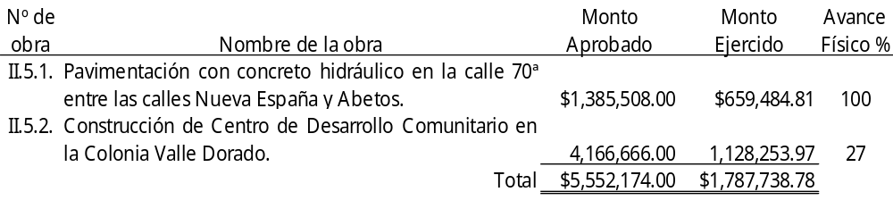
II.5.1. PAVIMENTACIÓN CON CONCRETO HIDRÁULICO EN LA CALLE 70ª ENTRE CALLES NUEVA ESPAÑA Y ABETOS

Comunidad: Chihuahua.

Se aprobaron recursos del Programa HABITAT mediante oficio N° 2014-PDM-33FM-AT-197 de fecha 21 de agosto de 2014 por un importe de $1,385,508.00 para la pavimentación de 3,255 m² a base de concreto hidráulico de 15 cm de espesor, 503 m de guarnición y 754.5 m² de banqueta.

El contrato de obra pública Nº CUM 148/2014 de fecha 3 de octubre de 2014 por un importe de $650,458.04, se adjudicó mediante el procedimiento de invitación a cuando menos tres personas a (Prestador de bienes y/o servicios), y se celebró un convenio modificatorio de fecha 13 de octubre del 2014 por un importe $9,026.77, resultando un total contratado de $659,484.81, habiéndose ejercido en su totalidad.

Se determinaron observaciones que se relacionan en el apartado correspondiente.

II.5.2. CONSTRUCCIÓN DE CENTRO DE DESARROLLO COMUNITARIO EN LA COLONIA VALLE DORADO

Comunidad: Chihuahua.

Se aprobaron recursos del Programa HÁBITAT mediante oficio N° HABITAT-14-APROB-005 de fecha 20 de mayo de 2014 por un importe de $4,166,666.00 para el trazo y nivelación de 800 m², 203.50 m de columna de concreto de 40 X 40 cm, 716 m² de losa de azotea de 15 cm de espesor y 632.00 m² de armado de piso de concreto con malla electro soldada.
El contrato de obra pública N° 280/2014 de fecha 8 de diciembre de 2014 por un importe de $3,760,846.56, se adjudicó mediante el procedimiento de licitación pública al (Prestador de bienes y/o servicios), y se celebró un convenio modificatorio por $405,385.28, resultando un total contratado de $4,166,231.84, habiéndose ejercido la cantidad de $1,128,253.97, correspondiente al pago del anticipo.

La obra se encuentra en proceso de construcción, presentando un avance físico del 27%.

Se determinaron observaciones que se relacionan en el apartado correspondiente.

II.6. METROPOLITANO/14

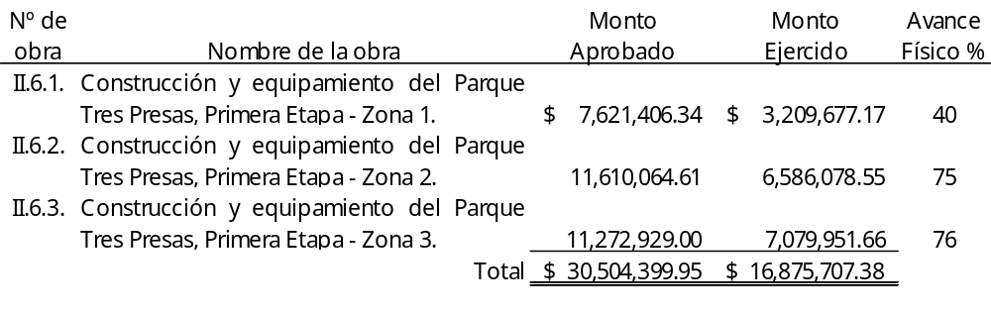
II.6.1. CONSTRUCCIÓN Y EQUIPAMIENTO DEL PARQUE TRES PRESAS, PRIMERA ETAPA - ZONA 1

Comunidad: Chihuahua.

Se aprobaron recursos del Fondo Metropolitano 2014, mediante oficio N° 2014–METROPOLITANO14–001 de fecha 27 de marzo de 2014 por un importe de $50,056,313.00, correspondiéndole a la zona 1 la cantidad de $7,621,406.34, importe determinado en reunión del comité metropolitano para la construcción en 31.4 hectáreas de despalme con maquinaria, corte en cajones, formación de terraplén con material de banco, suministro y colocación de gaviones, guarniciones de concreto, obras de drenaje, aproche en guarnición, muros de contención a base de mampostería, suministro y plantación de árbol álamo, mobiliario urbano, cestos para basura, bases para luminarias solares, señalamiento informativo, construcción de carriles de 4 m de ancho para trotar y carril de bicicletas con camellón de separación entre las áreas.

El contrato de obra pública N° 164/2014 de fecha 10 de julio de 2014 por un importe de $6,291,413.31, se adjudicó mediante el procedimiento de licitación pública a la empresa (Prestador de bienes y/o servicios), habiéndose ejercido la cantidad de $3,209,677.17, correspondiente al pago del anticipo y la estimación N° 1.

La obra se encuentra en proceso de construcción, presentando un avance físico del 40%.

Se determinaron observaciones que se relacionan en el apartado correspondiente.

II.6.2. CONSTRUCCIÓN Y EQUIPAMIENTO DEL PARQUE TRES PRESAS, PRIMERA ETAPA - ZONA 2

Comunidad: Chihuahua.

Se aprobaron recursos del Fondo Metropolitano 2014 mediante oficio N° 2014-METROPOLITANO14-A-0001 de fecha 27 de marzo de 2014 por un importe de $50,056,313.00, correspondiendo a la Zona 2 un importe de $11,610,064.61 para la construcción de terracerías del cadenamiento 1+604.28 al 4+464.28, construcción de 11,440 m de guarnición, colocación de arcilla en senda peatonal y alumbrado público.

El contrato de obra pública N° 165/2014 de fecha 10 de julio de 2014 por un importe de $9,584,020.19, se asignó mediante el procedimiento de licitación pública a la empresa (Prestador de bienes y/o servicios), habiéndose ejercido la cantidad de $6,586,078.55, correspondiente al pago de anticipo y de las estimaciones de la N° 1 a la 3.

Se determinaron observaciones que se relacionan en el apartado correspondiente.

II.6.3. CONSTRUCCIÓN Y EQUIPAMIENTO DEL PARQUE TRES PRESAS, PRIMERA ETAPA - ZONA 3

Comunidad: Chihuahua.

Se aprobaron recursos del Fondo Metropolitano 2014 mediante oficio N° 2014-METROPOLITANO14-A-0001 de fecha 27 de marzo de 2014 por un importe de $50,056,313.00, correspondiendo a la zona 3 la cantidad de $11,272,929.00, importe determinado en el comité metropolitano para la construcción y equipamiento del parque tres presas, la cual incluye 16,032.96 m³ de terraplenes, 6,190.73 m de guarnición, suministro e instalación de 44.43 m de tubo galvanizado de 1.83 m de diámetro cal. 14 y 40 m de tubo galvanizado de 0.60 m de diámetro calibre 16.

El contrato de obra pública N° 166/2014 de fecha 10 de julio de 2014 por un importe de $9,305,717.71, se adjudicó mediante el procedimiento de licitación pública a (Prestador de bienes y/o servicios), habiéndose ejercido la cantidad de $7,079,951.66 y que corresponde al pago del anticipo y a las estimaciones de la Nº 1 a la 6.

La obra se encuentra en proceso de construcción, presentando un avance físico del 76%.

Se determinaron observaciones que se relacionan en el apartado correspondiente.

II.7. PROGRAMA DE DESARROLLO REGIONAL

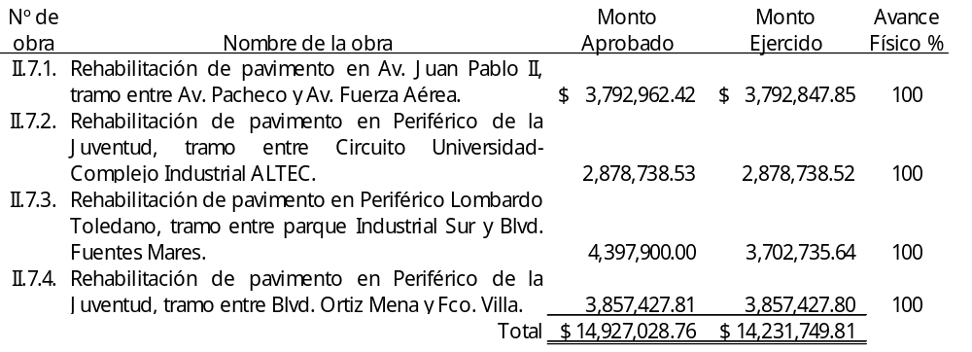

II.7.1. REHABILITACIÓN DE PAVIMENTO EN AV. JUAN PABLO II, TRAMO ENTRE AV. PACHECO Y AV. FUERZA AÉREA

Comunidad: Chihuahua.

Se aprobaron recursos del Programa de Desarrollo Regional mediante oficio N° 2013-PDR13-A-0050 de fecha 15 de octubre de 2013 por un importe de $4,488,375.00, cancelándose un importe de $3,792,973.06, para quedar un importe aprobado en 2013 de $695,401.94, habiéndose refrendado mediante oficio N° 2014-PDM-OP-017 de fecha 13 de febrero de 2014 un importe de $3,792,962.42 para la rehabilitación de pavimento asfáltico con sobre-carpeta de 2 cm de espesor en la av. Juan Pablo II entre Av. Pacheco y Av. Fuerza Aérea, incluye 39,647.70 m² de fresado de carpeta asfáltica y 39,647.70 m² de fabricación y colocación de concreto asfáltico de 2 cm de espesor y riego de liga con asfalto.

El contrato de obra pública Nº 208/2013 de fecha 8 de noviembre de 2013 por un importe de $3,477,009.68, se adjudicó mediante el procedimiento de licitación pública a (Prestador de bienes y/o servicios), y se celebró una ampliación mediante convenio adicional por un importe de $1,011,354.68, resultando un total contratado de $4,488,364.36, habiéndose ejercido un importe de $695,401.94 en 2013 correspondiente al pago del anticipo, posteriormente se ejerció un importe de $3,792,847.85 en el periodo del 1° de enero al 31 de diciembre de 2014 correspondiente al pago de dos estimaciones, resultando un total ejercido de $4,488,249.79.

Se determinaron observaciones que se relacionan en el apartado correspondiente.

II.7.2. REHABILITACIÓN DE PAVIMENTO EN PERIFÉRICO DE LA JUVENTUD, TRAMO ENTRE CIRCUITO UNIVERSITARIO -COMPLEJO INDUSTRIAL ALTEC

Comunidad: Chihuahua.

Se aprobaron recursos del Programa de Desarrollo Regional mediante oficio N° 2013-PDR13-A-0050 de fecha 15 de octubre de 2013 por un importe de $3,448,075.00, posteriormente, se refrendaron los recursos mediante oficio de autorización Nº 2014-PDM-OP-017 de fecha 13 de febrero de 2014 por la cantidad de $2,899,450.02 y se cancelaron recursos mediante oficio Nº 2014-PDM-OP-C/01 de fecha 20 de marzo de 2014 por la cantidad de $20,711.49, resultando un total aprobado de $2,878,738.53 para la rehabilitación de 39,342.30 m² de pavimento asfáltico de 2 cm de espesor en áreas parciales.

El contrato de obra pública N° 209/2013 de fecha 8 de noviembre de 2013 por un importe de $2,742,971.03, se adjudicó mediante el procedimiento de licitación pública a (Prestador de bienes y/o servicios), y se celebró un convenio adicional por $705,073.20 para un total contratado de $3,448,044.23, habiéndose ejercido la cantidad de $548,594.21 en 2013 correspondiente al pago del anticipo, y un importe de $2,878,738.52 en 2014, correspondiente al pago de las estimaciones N° 1 y N° 1 del Convenio, para un total ejercido de $3,427,332.73.

Se determinaron observaciones que se relacionan en el apartado correspondiente.

II.7.3. REHABILITACIÓN DE PAVIMENTO EN PERIFÉRICO LOMBARDO TOLEDANO, TRAMO ENTRE PARQUE INDUSTRIAL SUR Y BLVD. FUENTES MARES

Comunidad: Chihuahua.

Se aprobaron recursos del Programa de Desarrollo Regional mediante oficio municipal N° 2014–PDM–OP–077 de fecha 17 de octubre de 2013 por la cantidad de $4,397,900.00, aprobación municipal N° 2014–PDM–OP–017 de fecha 13 de febrero de 2014 por la cantidad de $3,716,455.36, cancelación municipal N° 2014–PDM–OP–C/01 de fecha 20 de marzo de 2014 por la cantidad de $3,702,735.65, justificación técnica con la cancelación de la cantidad de $13,719.71, resultando un aprobado final de $4,397,900.00 para la rehabilitación de 39,126 m² con sobre carpeta de 2 cm de espesor, a base de fresado de carpeta existente, bacheo y/o renivelación, fabricación y colocación de mortero asfáltico compactado.

El contrato de obra pública N° 210/2013 de fecha 8 de noviembre de 2013 por un importe de $3,407,222.98, se adjudicó mediante el procedimiento de licitación pública a la empresa (Prestador de bienes y/o servicios), celebrándose un convenio modificatorio por monto al contrato por la cantidad de $990,677.02 de fecha 11 de diciembre de 2013 para un contratado final de $4,397,900.00, habiéndose ejercido un monto de $3,702,735.64 correspondiente al pago de las estimaciones N° 1, 2, y 3.

Se determinaron observaciones que se relacionan en el apartado correspondiente.

II.7.4. REHABILITACIÓN DE PAVIMENTO EN PERIFÉRICO DE LA JUVENTUD, TRAMO ENTRE BLVD. ORTIZ MENA Y FCO. VILLA

Comunidad: Chihuahua.

Se aprobaron recursos del Programa de Desarrollo Regional mediante oficio N° 2013-PDR13-A-0050 de fecha 15 de Octubre de 2013 por un importe de $4,597,395.00, posteriormente, se refrendaron los recursos mediante oficio de autorización Nº 2014-PDM-OP-017 de fecha 13 de febrero de 2014 por la cantidad de $3,865,843.27 y se cancelaron recursos mediante oficio Nº 2014-PDM-OP-C/01 de fecha 20 de marzo de 2014 por la cantidad de $8,415.46, resultando un total aprobado de $3,857,427.80 para la rehabilitación de 51,524.28 m² de pavimento asfáltico de 2 cm de espesor en áreas parciales.

El contrato de obra pública N° 212/2013 de fecha 8 de noviembre de 2013 por un importe de $3,657,666.91, se adjudicó mediante el procedimiento de licitación pública a (Prestador de bienes y/o servicios), y se celebró un convenio adicional por $939,709.75, para un total contratado de $4,597,376.66, habiéndose ejercido la cantidad de $731,533.49 en 2013 correspondiente al pago del anticipo, y la cantidad de $3,857,427.80 en 2014 correspondiente al pago de las estimaciones N° 1, 2 y N° 1 del Convenio, para un total ejercido de $4,588,961.31.

II.8. PROGRAMA RESCATE DE ESPACIOS PÚBLICOS

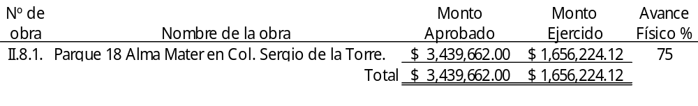
II.8.1. PARQUE 18 ALMA MATER EN COL. SERGIO DE LA TORRE

Comunidad: Chihuahua.

Se aprobaron recursos del Programa de Rescate de Espacios Públicos mediante oficio N° PREP-14-141 de fecha 29 de abril de 2014 por un importe de $2,063,797.00, y oficio municipal N° 2014-PDM-33FM-AT-165 de fecha 10 de julio de 2014 por un importe de $1,375,865.00, resultando un total aprobado de $3,439,662.00 para la construcción de parque 18 Alma Mater en Col. Sergio de la Torre, que incluye: 21 bancas, 1,363.5 m² de banquetas, 368.31 m² de adoquín, 1,355.42 m de guarniciones, 12 botes de basura, 3 equipos de ejercicio, arenero, 4 juegos infantiles, malla sombra y 41.77 m³ de muro de contención para desniveles.

El contrato de obra pública 228/2014 de fecha 15 de septiembre de 2014 por un importe de $2,622,063.95, se adjudicó mediante el procedimiento de licitación pública a la empresa (Prestador de bienes y/o servicios) el 9 de septiembre del 2014, habiéndose ejercido la cantidad de $1,656,224.11, correspondiente al pago del anticipo y la estimación Nº 1.

La obra se encuentra en proceso de construcción, presentando un avance físico del 75%.

Se determinaron observaciones que se relacionan en el apartado correspondiente.

II.9. PROGRAMA DE RELLENOS SANITARIOS

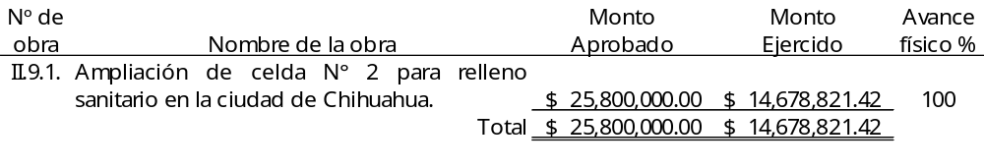
II.9.1. AMPLIACIÓN DE CELDA N° 2 PARA RELLENO SANITARIO

Comunidad: Chihuahua.

Se aprobaron recursos del Programa de Rellenos Sanitarios 2013 mediante oficio N° 2013-RELLENOSANIT13-A-0001 de fecha 24 de septiembre de 2013 por un importe de $25,442,866.00 y una ampliación mediante oficio Nº 2013-RELLENOSANIT13-AM-0001 de fecha 21 de noviembre del 2013 por un importe de $357,134.00, resultando un monto total aprobado de $25,800,000.00 para la ampliación de la celda de captación N° 2 del relleno sanitario la cual incluye 60,000 m² de trazo y nivelación, 245,366.58 m³ de corte de terreno natural y 63,837 m² de suministro de geo-membrana de polietileno de alta densidad.

El contrato de obra pública N° 205/2013 de fecha 1° de noviembre de 2013 por un importe de $25,435,943.62, se adjudicó mediante el procedimiento de licitación pública a (Prestador de bienes y/o servicios), y se celebró un convenio modificatorio por $364,056.01, resultando un total contratado de $25,799,999.64, habiéndose ejercido la cantidad de $11,085,040.30 en 2013, correspondiente al pago del anticipo y la estimación Nº 1, y un importe de $14,678,821.42 en 2014, correspondiente a las estimaciones de la Nº 2 a la 7, para un total ejercido de $25,763,861.72.

Se determinaron observaciones que se relacionan en el apartado correspondiente.

II.10. PROGRAMA DE DESARROLLO DE ZONAS PRIORITARIAS

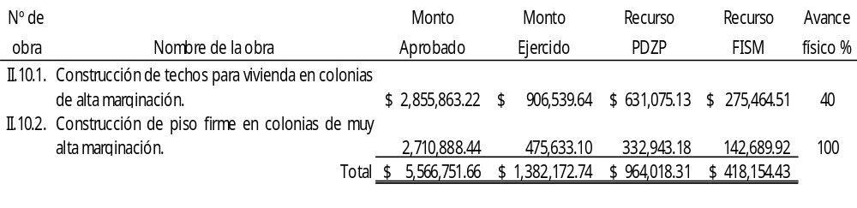
II.10.1. CONSTRUCCIÓN DE TECHOS PARA VIVIENDA EN COLONIAS DE ALTA MARGINACIÓN

Comunidad: Chihuahua.

Se aprobaron recursos del Programa de Desarrollo de Zonas Prioritarias mediante oficio municipal N° 2014–PDM–FISM–OP–008 de fecha 29 de mayo de 2014 por $2,855,863.22 para la construcción de 200 techos para vivienda a base de lámina galvanizada y polinería metálica.

El contrato de obra pública N° 155/2014 de fecha 1° de julio de 2014 por un importe de $2,854,703.57, se adjudicó mediante el procedimiento de invitación a cuando menos tres personas a la empresa (Prestador de bienes y/o servicios), habiéndose ejercido un importe de $906,539.64, correspondiente a las estimaciones N° 1 a la 4.

La obra se encuentra en proceso de construcción, presentando un avance físico del 40%.

Se determinaron observaciones que se relacionan en el apartado correspondiente.

II.10.2. CONSTRUCCIÓN DE PISO FIRME EN COLONIAS DE MUY ALTA MARGINACIÓN

Comunidad: Chihuahua.

Se aprobaron recursos del Programa para el Desarrollo de Zonas Prioritarias mediante oficio N° SDSH-128-14-0123 de fecha 19 de mayo de 2014 por un importe de $2,710,888.44 para la construcción de 10,240 m² de firme de concreto de 8 cm de espesor acabado semipulido.

El contrato de obra pública N° 154/2014 de fecha 1° de julio de 2014 por un importe de $2,627,026.94, se adjudicó mediante el procedimiento de invitación a cuando menos tres personas a (Prestador de bienes y/o servicios), se entregó un anticipo de $679,403.52 del cual se amortizó un importe de $142,689.92, ejerciéndose la cantidad de $332,943.17 correspondiente al pago las estimaciones Nº 1 y Nº 2, para un total ejercido de $475,633.10.

Se determinaron observaciones que se relacionan en el apartado correspondiente.

II.11. PROGRAMA DE INVERSIÓN NORMAL ESTATAL

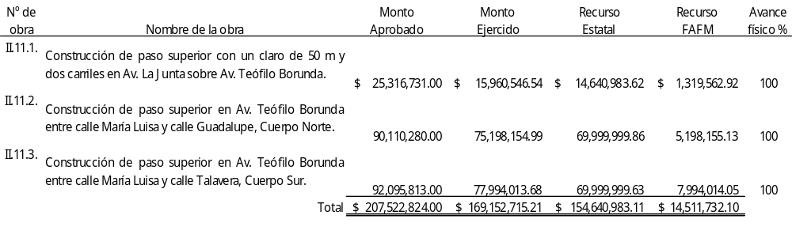
II.11.1. CONSTRUCCIÓN DE PASO SUPERIOR CON UN CLARO DE 50 M Y DOS CARRILES EN AV. LA JUNTA SOBRE AV. TEÓFILO BORUNDA

Comunidad: Chihuahua.

Se aprobaron recursos del Programa de Inversión Normal Estatal mediante oficio 2014-INE14-A-0130 de fecha 14 de marzo de 2014 por un importe de $25,316,731.00, para la construcción de paso superior con un claro de 50 m de dos carriles de circulación, incluye banquetas, protección y señalamiento.

El contrato de obra pública Nº 059/2014 de fecha 10 de abril de 2014 por un importe de $22,235,253.81, se adjudicó mediante el procedimiento de licitación pública a (Prestador de bienes y/o servicios), habiéndose ejercido la cantidad de $15,960,546.54, correspondiente a las estimaciones de N° 1 a la 8.

Se determinaron observaciones que se relacionan en el apartado correspondiente.

II.11.2. CONSTRUCCIÓN DE PASO SUPERIOR EN AV. TEÓFILO BORUNDA ENTRE CALLE MARÍA LUISA Y CALLE GUADALUPE, CUERPO NORTE

Comunidad: Chihuahua.

Se aprobaron recursos del Fondo de Aportaciones para el Fortalecimiento de los Municipios mediante oficio municipal N° 2014–PDM/33FM–OP–082 de fecha 13 de marzo de 2014 por un importe de $16,500,000.00, y del Programa de Inversión Normal Estatal mediante oficio N° 2014–INE14–A–0131 de fecha 14 de marzo de 2014 por un importe de $55,110,280.00, el cual comprende el oficio municipal anterior, y ampliación N° 2014–INE14–AM–022 de fecha 22 de agosto de 2014 por un importe de $35,000,000.00, resultando un total aprobado de $90,110,280.00 para la construcción de paso superior tipo viaducto con 18 claros de 45 m, la subestructura a base de zapatas, estribos y pilas de concreto hidráulico, la superestructura a base de trabes metálicas tipo cajón, losa superior de concreto hidráulico, rampas de ancho de calzada de 8 m, alumbrado público, señalamiento vial, adecuaciones de instalaciones eléctricas, hidrosanitarias, áreas verdes y rehabilitación de pavimento existente, banquetas y guarniciones.

El contrato de obra pública N° 089/2014 de fecha 25 de abril de 2014 por un importe de $95,422,555.32, se adjudicó mediante el procedimiento de licitación pública a la empresa (Prestador de bienes y/o servicios), habiéndose ejercido un importe de $75,198,154.99, correspondiente al pago de la segunda parte del anticipo con recursos del Programa de Inversión Normal Estatal y las estimaciones de la N° 1 a la 14.

Se determinaron observaciones que se relacionan en el apartado correspondiente.

II.11.3. CONSTRUCCIÓN DE PASO SUPERIOR EN AV. TEÓFILO BORUNDA ENTRE CALLE MARÍA LUISA Y CALLE TALAVERA, CUERPO SUR

Comunidad: Chihuahua.

Se aprobaron recursos del programa Inversión Normal Estatal mediante oficio N° 2014-INE14-A-0131 de fecha 14 de marzo de 2014 por un importe de $35,000,000.00 y del Fondo de Aportaciones para el Fortalecimiento de los Municipios mediante oficio municipal N° 2014-PDM-33FM-OP-083 de fecha 13 de marzo de 2014 por un importe de $16,500,000.00, con ampliación N° 2014–INE14–AM–022 de fecha 22 de agosto de 2014 por un importe de $35,000,000.00 y ampliación municipal N° 2014-PDM-33FM-OP-152 de fecha 09 de junio de 2014 por un importe de $5,595,813.00, resultando un total aprobado de $92,095,813.00 para la construcción de paso superior tipo viaducto de 710 m de longitud, sub estructura a base de zapatas, estribos y pilas de concreto hidráulico, superestructura a base de trabes metálicas tipo cajón, losa superior de concreto hidráulico, rampas de ancho de calzada de 8 m, alumbrado público, señalamiento vial, adecuaciones de instalaciones eléctricas, hidrosanitarias, áreas verdes y rehabilitación de pavimento existente, banquetas y guarniciones.

El contrato de obra pública N° 090/2014 de fecha 25 de abril de 2014 por un importe de $105,455,424.52, se adjudicó mediante el procedimiento de licitación pública a (Prestador de bienes y/o servicios), habiéndose ejercido un importe de $77,994,013.68 correspondiente al pago de la segunda parte del anticipo, pago de las amortizaciones del anticipo en las estimaciones N° 2, N° 3 y N° 7 y pago de las estimaciones N° 1 a la 13.

Se determinaron observaciones que se relacionan en el apartado correspondiente.

II.12. PROGRAMA DE INVERSIÓN DIRECTA MUNICIPAL

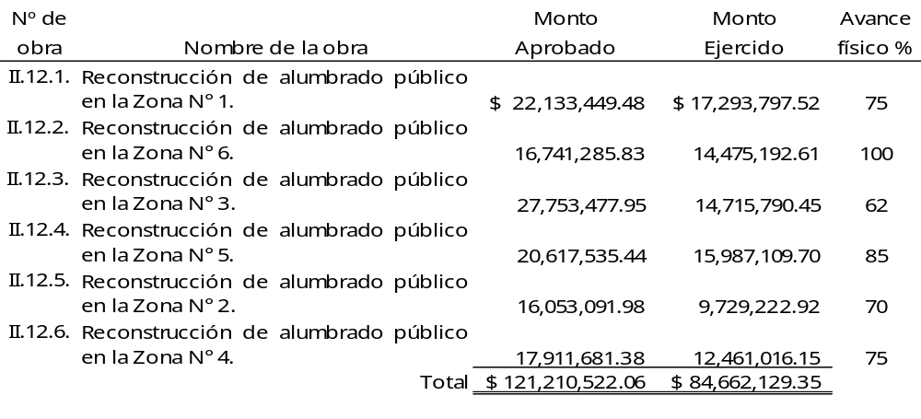
II.12.1. RECONSTRUCCIÓN DE ALUMBRADO PÚBLICO EN LA ZONA 1

Comunidad: Chihuahua.

Se aprobaron recursos del Programa de Inversión Directa Municipal mediante oficio N° 2014–PDM/AL–OP–001 de fecha 28 de enero de 2014 por un importe de $22,133,449.48 para la reconstrucción de alumbrado público en la Zona 1, consistente en reconstrucción de 376 circuitos actuales, reposición de luminarias en circuitos conectados a la red de CFE, incluyendo 184 lámparas, 47 brazos, 110 focos y 100 balastras.

El contrato de obra pública N° 014/2014 de fecha 3 de marzo de 2014 con un importe de $19,762,027.88, se adjudicó mediante el procedimiento de licitación pública nacional a (Prestador de bienes y/o servicios) y (Prestador de bienes y/o servicios) en asociación, habiéndose ejercido la cantidad de $17,293,797.52, correspondiente al pago de las estimaciones de N° 1 a la 11.

La obra se encuentra en proceso de construcción, presentando un avance físico del 75%

Se determinaron observaciones que se relacionan en el apartado correspondiente.

II.12.2. RECONSTRUCCIÓN DE ALUMBRADO PÚBLICO EN LA ZONA 6

Comunidad: Chihuahua.

Se aprobaron recursos del Programa de Inversión Directa Municipal mediante oficio N° 2014-PDM/AL-OP-006 de fecha 28 de enero de 2014 por un importe de $16,741,285.83 para la reconstrucción de 210 circuitos, suministro e instalación de 937 focos, 140 tableros de control del alumbrado de 240V, 104 gabinetes de medición y 72,765 m de cable de aluminio 2+1 calibre 2 y 4.

El contrato de obra pública N° 019/2014 de fecha 3 de marzo de 2014 por un importe de $14,475,192.70, se adjudicó mediante el procedimiento de licitación pública a (Prestador de bienes y/o servicios), habiéndose ejercido en su totalidad.

Se determinaron observaciones que se relacionan en el apartado correspondiente.

II.12.3. RECONSTRUCCIÓN DE ALUMBRADO PÚBLICO EN LA ZONA 3

Comunidad: Chihuahua.

Se aprobaron recursos del Programa de Inversión Directa Municipal mediante oficio N° 2014-PDM/AL-OP-003 de fecha 28 de enero de 2014 por un importe de $272,753,47.95 para la reconstrucción de alumbrado público en la zona 3, consistente en la reconstrucción de 329 circuitos actuales con medición, reposición de luminarias en circuitos conectados a la red de C.F.E, 662 lámparas, 545 brazos, 195 focos y 86 balastras.

El contrato de obra pública N° 016/2014 de fecha 3 de marzo de 2014 por un importe de $23,157,186.55, se adjudicó mediante el procedimiento de licitación pública nacional a (Prestador de bienes y/o servicios), habiéndose ejercido la cantidad de $14,715,790.45 correspondiente a las estimaciones de N° 1 a la 17.

La obra se encuentra en proceso de construcción, presentando un avance físico del 62%.

Se determinaron observaciones que se relacionan en el apartado correspondiente.

II.12.4. RECONSTRUCCIÓN DE ALUMBRADO PÚBLICO EN LA ZONA 5

Comunidad: Chihuahua.

Se aprobaron recursos del Programa de Inversión Directa Municipal mediante oficio N° 2014-PDM/AL-OP-005 de fecha 28 de enero de 2014 por un importe de $20,617,535.44 para la reconstrucción de 128 circuitos actuales con medición, reposición de luminarias en circuitos conectados a la red de C.F.E., incluye 358 lámparas, 212 brazos, 76 focos y 69 balastras.

El contrato de obra pública 018/2014 de fecha 3 de marzo de 2014 por un importe de $17,509,919.48, se adjudicó mediante el procedimiento de licitación pública a la empresa (Prestador de bienes y/o servicios) y (Prestador de bienes y/o servicios) en asociación, habiéndose ejercido la cantidad de $15,987,109.70, correspondiente a las estimaciones N°1 a la 11.

La obra se encuentra en proceso de construcción, presentando un avance físico del 85%.

Se determinaron observaciones que se relacionan en el apartado correspondiente.

II.12.5. RECONSTRUCCIÓN DE ALUMBRADO PÚBLICO EN LA ZONA 2

Comunidad: Chihuahua.

Se aprobaron recursos del Programa de Inversión Directa Municipal mediante oficio N° 2014-PDM/AL-OP-002 de fecha 28 de enero de 2014 por un importe de $16,053,091.98 para la reconstrucción de 180 circuitos actuales con medición y reposición de luminarias en circuitos conectados a la red de C.F.E., incluye 800 lámparas y 800 brazos.

El contrato de obra pública Nº 015/2014 de fecha 3 de marzo de 2014 por un importe de $14,755,448.84, se adjudicó mediante el procedimiento de licitación pública a (Prestador de bienes y/o servicios), habiéndose ejercido la cantidad de $9,729,222.92 correspondiente a las estimaciones N° 1 a la 7.

La obra se encuentra en proceso de construcción, presentando un avance físico del 70%.

Se determinaron observaciones que se relacionan en el apartado correspondiente.

II.12.6. RECONSTRUCCIÓN DE ALUMBRADO PÚBLICO EN LA ZONA 4

Comunidad: Chihuahua.

Se aprobaron recursos del Programa de Inversión Directa Municipal mediante oficio N° 2014-PDM/AL-OP-004 de fecha 28 de enero de 2014 por un importe de $17,911,681.38 para la reconstrucción de 207 circuitos actuales con medición, reposición de luminarias en circuitos conectados a la red de C.F.E., incluye 132 lámparas, 109 brazos, 49 focos y 33 balastras.

El contrato de obra pública Nº 017/2014 de fecha 3 de marzo de 2014 por un importe de $16,676,664.88, se adjudicó mediante el procedimiento de licitación pública a (Prestador de bienes y/o servicios), habiéndose ejercido la cantidad de $12,461,016.15, correspondiente a las estimaciones N° 1 a la 8.

La obra se encuentra en proceso de construcción, presentando un avance físico del 75%.

Se determinaron observaciones que se relacionan en el apartado correspondiente.

III. APARTADO DE OBSERVACIONES

III.1. OBSERVACIONES DE AUDITORÍA FINANCIERA

III.1.1. ESTADOS FINANCIEROS

OBSERVACIÓN III.1.1.1.

El Ente en el ejercicio revisado no llevó su contabilidad de acuerdo a lo establecido en la Ley General de Contabilidad Gubernamental y a los Lineamientos emitidos por el Consejo Nacional de Armonización Contable (CONAC); lo anterior en inobservancia a lo establecido en los artículo 16, 17, 18, 22, 27, 34, 37, 38, 46, 47, 49, 51 y cuarto transitorio de la referida Ley; 29 fracción XIV, y 64 fracción IX del Código Municipal para el Estado de Chihuahua.

RESPUESTA: Se anexa acuerdo, en el que se determina la adopción de plazos para el cumplimiento de la Ley General de Contabilidad Gubernamental, tanto en la Federación, Entidades Federativas y los Municipios, el cual fue revisado por grupos de trabajo de la Asociación Nacional de Organismos de Fiscalización Superior y Control Gubernamental, A.C. (ASOFIS ) y aprobada por el Consejo de Armonización Contable en reunión del 3 de Mayo de 2013 y publicado en el Diario Oficial de la Federación el 16 de Mayo de 2013, (anexo III.1.1.1.) de acuerdo a lo anterior es improcedente la observación señalada por ustedes de incumplimiento a la normativa.

COMENTARIO: No se solventa, la prórroga de plazos que mencionan son solo en cuatro aspectos de la ley y no respecto a lo observado lo cual se encuentra vigente.

OBSERVACIÓN III.1.1.2. $263,037.63

Del análisis efectuado al balance general, se determinó que el inventario de bienes muebles proporcionado, no se encuentra debidamente conciliado con los registros contables presentados en el referido Estado Financiero, debido a que se determinó una diferencia por $263,037.63, entre el Reporte del Inventario de Bienes Muebles por la cantidad de $436,939,910.33 y los registros contables presentados por un importe de $436,676,872.70, contraviniendo lo establecido en los artículos 23 y 27 de la Ley General de Contabilidad Gubernamental, y 92 de la Ley de Presupuesto, Contabilidad Gubernamental, y Gasto Público del Estado de Chihuahua, y 64 fracción IX del Código Municipal para el Estado de Chihuahua.

RESPUESTA: Se anexa acuerdo, en el que se determina la adopción de plazos para el cumplimiento de la Ley General de Contabilidad Gubernamental, tanto en la Federación, Entidades Federativas y los Municipios, el cual fue revisado por grupos de trabajo de la Asociación Nacional de Organismos de Fiscalización Superior y Control Gubernamental, A.C. (ASOFIS ) y aprobada por el Consejo de Armonización Contable en reunión del 3 de Mayo de 2013 y publicado en el Diario Oficial de la Federación el 16 de Mayo de 2013, (anexo III.1.1.1.. de acuerdo a lo anterior es improcedente la observación ya que de acuerdo a dichos plazos, no estamos en el supuesto señalado por ustedes de incumplimiento a la Ley General de Contabilidad Gubernamental y a los Lineamientos emitidos por el Consejo de Armonización Contable.

Se anexa la conciliación de los bienes patrimoniales, según anexo III.1.1.2.

COMENTARIO: No se solventa, la prórroga de plazos que mencionan son solo en cuatro aspectos de la ley y no respecto a lo observado lo cual se encuentra vigente; adicionalmente, la conciliación que presentan muestra un importe total de bienes muebles por $474,136,807.34 conciliados al 31 de julio de 2015, no a la fecha de la auditoría, persistiendo la observación.

OBSERVACIÓN III.1.1.3.

Debe señalarse que aún y cuando las cifras a niveles globales se encuentran cuadradas, se determinaron diferencias entre los importes presentados en el Estado de Resultados publicado, y las cifras presentadas en la Balanza anexa a la Cuenta Pública Anual, correspondiente al ejercicio fiscal 2014, debiendo los estados financieros sujetarse entre otros al criterio de relevancia lo anterior en inobservancia a lo establecido artículo 111 de la Ley de Presupuesto de Egresos, Contabilidad Gubernamental y Gasto Público del Estado de Chihuahua, 22 de la Ley General de Contabilidad Gubernamental, al Postulado Básico de Contabilidad Gubernamental de Revelación Suficiente y a los artículos 29 fracción XIV y 64 fracción IX del Código Municipal para el Estado de Chihuahua; diferencias que se presentan a continuación:
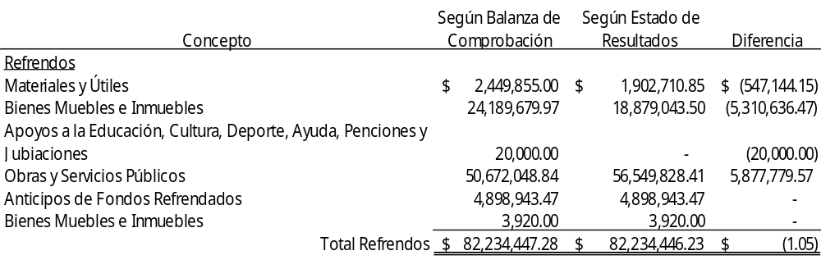
RESPUESTA: Se anexa Estado de Resultados correspondiente al ejercicio fiscal 2014 el cual se sujeta al criterio de relevancia según el artículo 111 de la Ley de Presupuesto de Egresos, Contabilidad Gubernamental y Gasto Publico del Estado de Chihuahua.
Anexo III.1.1.3

COMENTARIO: No se solventa, presentan estado de resultados corregido y coincidente con la balanza de comprobación; sin embargo no proporcionan la publicación de la fe de erratas por esta corrección.

III.1.2. INGRESOS

III.1.2.1. IMPUESTO PREDIAL

OBSERVACIÓN III.1.2.1.1. $57,903,506.08

Se omitió el registro contable de los descuentos otorgados por concepto de pagos anticipados al público en general, pensionados, jubilados y personas con discapacidad, así como a personas físicas y morales con actividad empresarial preponderantemente industrial, con motivo de la realización de un proyecto de inversión nuevo por la cantidad de $57,903,506.08; observándose que se contabilizó el importe neto cobrado de Impuesto Predial; incumpliendo el artículo 22 de la Ley General de Contabilidad Gubernamental respecto a los Postulados Básicos de Contabilidad Gubernamental de Revelación Suficiente e Importancia Relativa, y los artículos 29 fracción XIV y 64 fracción IX del Código Municipal para el Estado de Chihuahua.

RESPUESTA: Es importante puntualizar por que el registro contable de los descuentos otorgados por concepto de pagos anticipados al público en general, pensionados, jubilados y personas con discapacidad, así como a personas físicas y morales con actividad empresarial preponderantemente industria, cumplen con el artículo 22 de la Ley General de Contabilidad Gubernamental, ya que se presenta la información veraz, clara y concisa y presenta informes oportunos y confiables. El registrar el cobro del impuesto predial no significa que el área generadora de este derecho de cobro no cuente con más detalle de identificación de cada clave catastral, así como su historial, ya que en caso de necesitarlo se generará anexo correspondiente, además de continuar la consistencia de registro de cada una de las transacciones con el respaldo documental requerido, teniendo en cuenta el postulado de importancia relativa cuyo objeto es mostrar las partidas y elementos que son de importancia para tomar decisiones, efectuar evaluaciones y rendir cuentas.

Se adjunta póliza de registro contable por concepto de reclasificación de la cuenta de descuentos de pensionados y jubilados. Anexo III.1.2.1.1

COMENTARIO: No se solventa, no se realizó el registro contable, si bien es cierto en el sistema podría generarse el detalle de identificación de los descuentos, estos deben registrarse por su monto e importancia.

OBSERVACIÓN III.1.2.1.2. $899,004.10

Por el período auditado se determinaron diferencias en el cobro del impuesto predial a 3 contribuyentes entre lo pagado y el cálculo según auditoría, siendo los importes los siguientes:

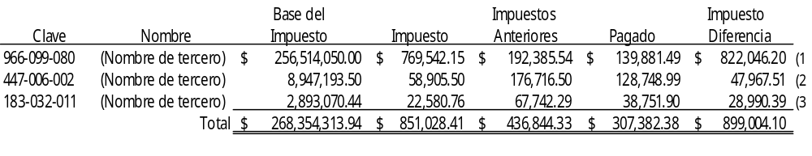
1) El cobro del impuesto predial a nombre de (Nombre de tercero) el Municipio lo calculó sobre el valor catastral de $37,301,729.33; sin embargo el valor del inmueble es de $256,514,050.00, lo que representa una diferencia no pagada de $822,046.20 de impuesto predial; el valor del inmueble se presenta en el contrato de compraventa con fecha de 30 de septiembre de 2013, con un valor de 50,000,000 de Unidades de Inversión (UDIS) a $5.130281 c/u, lo que representa un valor del inmueble de $256,514,050.00, por lo anterior no se valida el cobro efectuado por el Municipio; en inobservancia a lo que disponen los artículos 7 y a la tarifa del anexo al periódico oficial publicado el 25 de diciembre de 2013, correspondiente a la Ley de Ingresos del Municipio de Chihuahua para el Ejercicio Fiscal del año 2014, 29 fracción XIV, 64 fracción II, 145 fracción I, 146 fracción I inciso a), 148, 149 y 152 del Código Municipal para el Estado de Chihuahua.

RESPUESTA: 1) 966-099-080 El movimiento catastral que registró el Catastro Municipal en el padrón se realizó con la Nota de traslación de dominio con número de folio 1208503, la cual consigna un avalúo bancario de $37,301,729.33 y obra en los archivos catastrales físicos y sus datos obran en el Sistema de Traslación de Dominio.

Cabe mencionar que derivado de la investigación se encontró que en el Registro Público de la Propiedad el inmueble se inscribió con la Nota de traslación de dominio N° 1208504, la cual consigna un monto de avalúo bancario de $37,301,729.33 y un monto de avalúo municipal de 50,000.00.00 de UDIS (UNIDADES DE INVERSIÓN), nota de traslación de dominio que nunca fue autorizada por la Subdirección de Catastro y por lo tanto no obra en los archivos físicos ni en el Sistema de Traslación de Dominio.
Es importante comentar que la diferencia de impuesto predial no cobrada difiere en el cálculo que realizó la Auditoría y el cálculo que realizó el Sistema de Recaudación Municipal.

Se anexa copia simple de la Nota 1208503; copia simple de la Nota 1208504; e impresiones tamaño carta de las pantallas del Sistema de Traslación de Dominio.

COMENTARIO: No se solventa, el Municipio presentó el original de la Nota 1208504 con la cual fue realizado el trámite de traslación de dominio, por lo que persiste la observación al no aclarar la diferencia determinada.

2) El cobro del impuesto predial a nombre de (Nombre de tercero) se calculó sobre el valor catastral de $7,565,012.00, sin embargo el valor del inmueble es de $8,947,193.50, lo que representa una diferencia no pagada de $47,967.51 de impuesto predial; el valor del inmueble se presenta en el avaluó con fecha de 24 de octubre de 2013, con un valor del inmueble de $8,947,193.50, la diferencia en el valor se presenta por que no se actualizaron las construcciones en el predio, por lo anterior no se valida el cobro de este impuesto recaudado por el Municipio, en inobservancia a lo que disponen los artículos 7 de la Ley de Ingresos para el Municipio de Chihuahua Ejercicio Fiscal del año 2014; 29 fracción XIV, 64 fracción II, 145 fracción I, 146 fracción I inciso a), 148, 149 y 152 del Código Municipal para el Estado de Chihuahua.

RESPUESTA: 2) 447-006-002, El movimiento catastral impactado al padrón el día 13 de marzo de 2014 se llevó a cabo con la Nota de traslación de dominio N° 1170274, la cual consigna un valor total de avalúo bancario del terreno (50%) de $3,512,039.75 y un valor de operación de $3,631,317.69. Cabe mencionar que la cuenta catastral ya traía manifestada el total de la superficie de construcción de 536.40 M2.

De acuerdo a la Observación se hizo el movimiento catastral a la cuenta predial, el día 25 de septiembre pasado, para actualizar el valor de la construcción, debido a que por no haber sido la construcción motivo de la traslación de dominio, se actualizó sólo el nombre del propietario ya que la Nota consignaba un valor menor al valor catastral y la superficie de construcción ya estaba manifestada en el padrón catastral con la misma superficie de 536.40 M2. Esta actualización se hizo con el valor total del predio de $8,947,193.50 con efectos al primer bimestre de 2014 (1/2014) y fue notificado al contribuyente el día 25 de septiembre de 2015.

Es importante comentar que la diferencia de impuesto predial no cobrada difiere en el cálculo que se realizó por la Auditoría y el cálculo que realizó el Sistema de Recaudación Municipal.

Se anexan Copias simples de la inscripción registral de la Escritura pública 16231 (I-64 F-65 L-5428 SECCIÓN PRIMERA) mediante la cual adquirió (Nombre de tercero) ; copia simple del texto de la misma Escritura donde se menciona a (Nombre de tercero) como propietario de las construcciones; copia simple del avalúo fiscal municipal; copia simple de la Nota 1170274; avalúo del perito; y, copia simple de la notificación catastral del día 25 de septiembre por actualización del valor catastral.

COMENTARIO: No se solventa, no presentan documentación comprobatoria de la actualización, ni del cobro por la diferencia determinada, solo presentan un aviso de actualización enviado al contribuyente.

3) El cobro del impuesto predial a nombre de (Nombre de tercero) se calculó sobre el valor catastral de $2,565,172.5; sin embargo el valor del inmueble es de $2,893,070.44, lo que representa una diferencia no pagada de $28,990.39 de impuesto predial, el valor del inmueble se presenta en avaluó con fecha de 24 de octubre de 2013, con un valor de del inmueble de $2,893,070.44, la diferencia en el valor se presenta por que no se actualizó el valor de las construcciones en el predio, por lo anterior no se valida el cobro efectuado por el Municipio, en inobservancia a lo que disponen los artículos 7 de la Ley de Ingresos para el Municipio de Chihuahua Ejercicio Fiscal 2014; 29 fracción XIV, 64 fracción II, 145 fracción I, 146 fracción I inciso a), 148, 149 y 152 del Código Municipal para el Estado de Chihuahua.

RESPUESTA: 3) 183-032-011, El movimiento catastral impactado al padrón el día 4 de abril de 2014 se llevó a cabo con la Nota de traslación de dominio N° 1170176, la cual consigna un valor total del terreno (75%) de $1,347,163.12. Debido a que por no haber sido la construcción motivo de la traslación de dominio, se actualizó sólo el nombre del propietario ya que la Nota consignaba un valor menor al valor catastral y la superficie de construcción se actualizó de 343.00 M2. a 357.35 M2. de acuerdo al plano anexo a la Nota.

De acuerdo a la Observación se hizo el movimiento catastral a la cuenta predial, el día 25 de septiembre pasado, para actualizar el valor del predio en base al avalúo del perito. Esta actualización se hizo con el valor total del predio de $2,893,070.44 con efectos al primer bimestre de 2014 (1/2014) y fue notificado al contribuyente el día 25 de septiembre de 2015.

Es importante comentar que la diferencia de impuesto predial no cobrada difiere en el cálculo que realizó la Auditoría y el cálculo que realizó el Sistema de Recaudación Municipal.

Se anexan copias simples de la inscripción registral de la Escritura pública 16228 (I-65 F-66 L-5428 SECCIÓN PRIMERA) mediante la cual adquirió (Nombre de tercero); copia simple del avalúo fiscal municipal; copia simple de la Nota 1170176; y copia simple de la notificación catastral del día 25 de septiembre por actualización del valor catastral.

COMENTARIO: No se solventa, no presentan documentación comprobatoria de la actualización, ni del cobro por la diferencia, solo presentan un aviso de actualización enviado al contribuyente.

III.1.2.2. REZAGO DE IMPUESTO PREDIAL

OBSERVACIÓN III.1.2.2.1. $714,918,888.83

Al 31 de diciembre de 2014, se tiene un rezago de impuesto predial por la cantidad de $714,918,888.83, la cual se integra de 143,348 cuentas; observándose que por el período auditado, no se llevó a cabo en su totalidad el Procedimiento Administrativo de Ejecución para su recuperación, en inobservancia a lo dispuesto en los artículos 64 fracción IV inciso a), 126 y 151 último párrafo del Código Municipal para el Estado de Chihuahua; 331, 332 y 333 del Código Fiscal para el Estado de Chihuahua.

RESPUESTA: Durante el ejercicio fiscal 2014, se notificaron un total de 22,557 determinaciones de crédito y 18,995 requerimientos de pago y embargo, al concluir los plazos señalados por la ley de la materia se dan continuidad a los Procedimientos Administrativos de Ejecución iniciando la fase de remate.

En relación a los contribuyentes con mayor rezago, se anexa una muestra en copia de los Procedimiento Administrativos de Ejecución instaurados en su contra, como se relacionan a continuación:

CONTRIBUYENTE | PAE
(Nombre de tercero) | 7
(Nombre de tercero) | 10
(Nombre de tercero) | 7
(Nombre de tercero) | 10
(Nombre de tercero) | 3
(Nombre de tercero) | 7
(Nombre de tercero) | 1
(Nombre de tercero) | 10
(Nombre de tercero) | 8
(Nombre de tercero) | 1
(Nombre de tercero) | 3
(Nombre de tercero) | 1
(Nombre de tercero) | 1
(Nombre de tercero) | 10
(Nombre de tercero) | 10
(Nombre de tercero) | 8

Es importante señalar tratándose de los ejidos, que se han iniciado algunos Procedimientos Administrativos de Ejecución, sin llegar al embargo, toda vez que se trata de bienes inembargable de acuerdo a lo preceptuado en el artículo 27 en la Constitución Política, sin embargo se han llevado a cabo diversas reuniones con las autoridades ejidales a fin de lograr la regularización de los predios.

Así mismo se anexa copia de 30 Procedimientos realizados durante el ejercicio fiscal 2014.

COMENTARIO: No se solventa, no demuestran que se llevó a cabo en su totalidad el Procedimiento Administrativo de Ejecución, solo presentan actas de notificación y determinación del crédito fiscal, no de la recuperación de los créditos fiscales rezagados.

III.1.2.3. MULTAS FEDERALES NO FISCALES

OBSERVACIÓN III.1.2.3.1. $74,724,230.97

El Municipio cuenta con un rezago en el cobro de las Multas Federales no Fiscales al 31 de diciembre de 2014 de 11,676 multas que ascienden a un importe de $74,724,230.97, mismas que provienen desde el año 2006, y que no se han recuperado aplicando en su totalidad el procedimiento administrativo de ejecución; lo que contraviene lo establecido en los artículos 29 fracción XIV, 64 fracción IV del Código Municipal para el Estado de Chihuahua; del 318 al 393 del Código Fiscal del Estado de Chihuahua.

Las multas Federales no fiscales no cobradas al 31 de diciembre de 2014, se presentan en el siguiente cuadro:

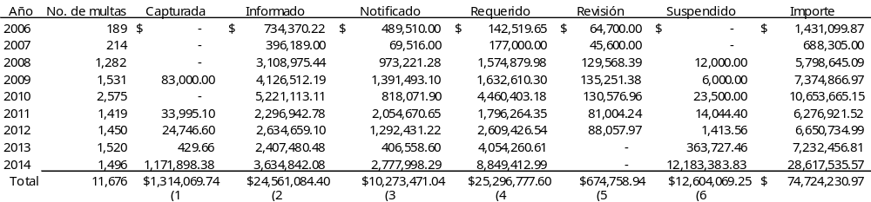

1) Multas sobre las cuales no se ha iniciado el Procedimiento Administrativo de Ejecución.

2) Multas que no pudieron ser notificadas según información del personal de los departamentos de Ingresos Diversos y Ejecución, sin haber proporcionado evidencia documental de la diligencia realizada.

3) Multas que fueron notificadas por la instancia federal, según información del personal de los departamentos de Ingresos Diversos y Ejecución, sin haber proporcionado evidencia documental al respecto.

4) Contribuyentes que fueron embargados, según información del personal de los departamentos de Ingresos Diversos y Ejecución, sin haber proporcionado evidencia de la ejecución del embargo.

5) Contribuyentes que interpusieron el recurso de revisión o juicio de nulidad, según información del personal de los departamentos de Ingresos Diversos y Ejecución, sin haber proporcionado evidencia documental.

6) Multas suspendidas por orden judicial o fianza, según información del personal de los departamentos de Ingresos Diversos y Ejecución, proporcionando únicamente las solicitudes de demanda de Amparo, sin anexar la resolución judicial en la que se instruya la suspensión del Procedimiento Administrativo de Ejecución referido en el Código Fiscal del Estado de Chihuahua; multas entre las cuales sobresalen por su importe no recaudado las siguientes:

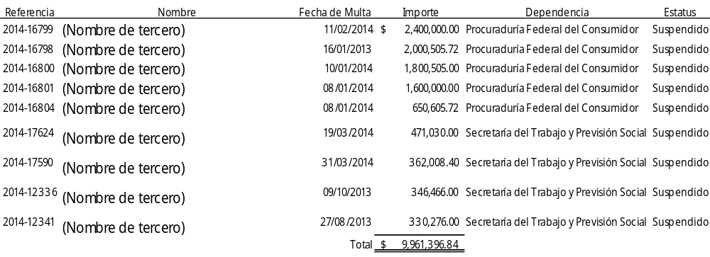

RESPUESTA: En atención a este rubro, referente al rezago en el cobro de multas federales no fiscales por la cantidad de $74,724,230.97, se realizó un análisis sobre la cartera de adeudo al año 2014, con la finalidad de emitir en su momento un acuerdo de prescripción o de incosteabilidad según sea el caso, con fundamento en los Arts. 146 y 146-A del Código Fiscal de la Federación con el cual se verá reducida la cartera de adeudo. (Anexo III.1.2.4.1-1)

1) El estatus de capturada, se les asigna a las multas federales al momento que llegan por parte de la Secretaría de Hacienda, esto para identificar las multas sobre las cuales se iniciará el Procedimiento Administrativo de Ejecución.
Dentro de nuestros sistemas, hasta el 2014, contamos con un total de 10 multas que guardan este estatus. Por motivos de cambios de administración desconocemos la causa por la cual no se dio inicio a dichos procedimientos.

REFERENCIA | NOMBRE | FECHA_MULTA
2009-19903 | (Nombre de tercero) | 11/14/2008 00:00:00
2009-19905 | (Nombre de tercero) | 11/18/2008 00:00:00
2009-19907 | (Nombre de tercero) | 11/18/2008 00:00:00
2011-6845 | (Nombre de tercero) | 03/11/2009 00:00:00
2011-6971 | (Nombre de tercero) | 12/14/2010 00:00:00
2011-7552 | (Nombre de tercero) | 12/31/2008 00:00:00
2011-7554 | (Nombre de tercero) | 12/31/2008 00:00:00
2012-17815 | (Nombre de tercero) | 01/24/2012 00:00:00
2012-31725 | (Nombre de tercero) | 05/21/2012 00:00:00
2012-6556 | (Nombre de tercero) | 08/25/2011 00:00:00

2) Por lo que respecta a las multas informadas se refiere a aquellas en las que el domicilio del infractor, proporcionado por la dependencia ya no es el mismo, lo que impide llevar a cabo su localización. En estos casos se envía oficio a la Secretaría de Hacienda e incluso directamente a la dependencia federal a efectos de que nos proporcionen un domicilio alterno, como se aprecia en los expedientes que se adjuntan. (Anexo III.1.2.4.1-2)

3) Las Multas Federales bajo el estatus de Notificadas, se capturan y se inicia con el Procedimiento Administrativo de Ejecución en cuanto se reciben por parte de la Secretaría de Hacienda. Dichas multas impuestas por las autoridades federales son debidamente notificadas antes de enviarlas para su cobro. (Anexo III.1.2.4.1-3)

4) Las multas federales bajo el estatus de requerido, son las multas sobre las cuales se han aplicado correctamente el acta de requerimiento de pago y el acta de embargo. (Anexo III.1.2.4.1-4)

5) Las multas que se encuentran con un estatus de suspensión o en revisión, son aquellas ante las cuales el infractor interpuso un medio de defensa legal ya sea ante la propia dependencia federal vía recursos administrativos o ante órganos jurisdiccionales por la vía del juicio de nulidad, a los cuales se les da seguimiento hasta la resolución. En los casos en que se nos solicita directamente la suspensión del procedimiento, antes de acordarlo y de acuerdo a lo que establece el Código Fiscal de la Federación se les solicita garanticen el interés fiscal, generalmente a través de la exhibición de fianzas las cuales se encuentran en nuestro resguardo. (Anexo III.1.2.4.1-5)

6) Por lo que respecta a las multas que sobresalen por su importe no recaudado, me permito informarle lo siguiente:

6.1.- (Nombre de tercero)

Las multas impuestas por la Procuraduría Federal del Consumidor al (Nombre de tercero), se recibieron en la Tesorería para su cobro el 08 de mayo del 2014. Con fecha 08 de Julio se inició el Procedimiento Administrativo de Ejecución, requiriéndosele del pago y al no efectuarlo se trabó embargo sobre un camión de bomberos. Posteriormente se nos notificó de la interposición de los medios de defensa legales hechos valer por la ahora infractora; y recibimos por parte del (Nombre de tercero) la solicitud de la sustitución de la garantía por la exhibición de fianzas, las cuales aún obran en nuestro poder, pues a la fecha no obstante que han quedado firmes cuatro de las multas, interpusieron juicio de nulidad contra los Procedimientos Administrativos de Ejecución, por lo cual aún guardan el estatus de suspendidas.

6.2.- (Nombre de tercero)

La multa impuesta a la empresa (Nombre de tercero) por la Secretaría del Trabajo y Previsión Social, Delegación Chihuahua por la cantidad de $471,030.00, se encuentra suspendida, en virtud de la interposición del recurso de revisión ante la dependencia impositora. Sin embargo con fecha 03 de Agosto del 2015, se emitió la resolución del recurso.

6.3.- (Nombre de tercero)

En el caso de la multa impuesta a (Nombre de tercero) por la Secretaría del Trabajo y Previsión Social, Delegación Chihuahua por la cantidad de $362,008.40, con estatus de suspendida en virtud del juicio de nulidad que se tramitara bajo el Exp. 982/14-04-01-2. El 22 de agosto del año en curso se emitió la sentencia donde se declaró la nulidad lisa y llana de la multa, por lo que se procedió a darla de baja de nuestra cartera.

6.4.- (Nombre de tercero)

La multa impuesta a (Nombre de tercero) sigue suspendida toda vez que el recurso de revisión interpuesto por la infractora ante la dependencia impositora aún está pendiente de resolución.

6.5.- (Nombre de tercero)

La multa impuesta a (Nombre de tercero) por la cantidad de $330,276.00 con estatus de suspendida en virtud del juicio de nulidad tramitado ante el Tribunal Federal de Justicia Fiscal y Administrativa dentro del Expediente bajo el Exp. 1685/14-04-01-4-ST, en el cual mediante sentencia de fecha 22 de octubre del 2014 se declaró la nulidad lisa y llana de la multa. No obstante el Director Jurídico de la Delegación Chihuahua de la Secretaría del Trabajo y Previsión Social interpuso recurso de revisión contra la resolución el cual se resolvió el 12 de marzo del 2015, desechándose por improcedente. Por lo anterior la multa quedó firme y se procedió a darla de baja de nuestra cartera.
La documentación que solventa las anteriores consideraciones se adjuntan como (Anexo
III.1.2.4.1-6)

COMENTARIO: Se solventa parcialmente en lo que respecta a los puntos 6.1, 6.4 y 6.5, toda vez que muestran actos administrativos que causan suspensión al Procedimiento Administrativo de Ejecución; no se solventan, en los puntos de su respuesta del números del 1 al 5, ya que no presentan la documentación que acredite que se llevó a cabo hasta su total culminación el Procedimiento Administrativo de Ejecución; de igual forma no se solventan el punto 6.2 toda vez que existe resolución de Recurso de Revisión que confirman el acto impugnado y por lo que respecta al punto 6.3 desechan por improcedente el recurso de revisión, por lo que no existe acto administrativo que impida al ente continuar el Procedimiento Administrativo de Ejecución.

III.1.2.4. DEDUCCIONES A LAS PARTICIPACIONES

OBSERVACIÓN III.1.2.4.1. $3,492,853.37

El municipio no cuenta con el convenio de apoyo celebrado con Gobierno del Estado que justifique la retención a las participaciones, para el pago al personal de los telebachilleratos del Municipio, así como tampoco se proporcionó una relación de los telebachilleratos existentes en el Municipio, en incumplimiento a los artículos 51 y 54 fracción III de la Ley de Presupuesto de Egresos, Contabilidad Gubernamental y Gasto Público del Estado de Chihuahua, 29 fracción XIV, 64 fracciones VII y IX del Código Municipal para el Estado de Chihuahua.

RESPUESTA: Se adjunta el convenio de colaboración administrativa formalizado entre Gobierno del Estado de Chihuahua y el Municipio de Chihuahua.

Comentario: Se solventa, presentan el convenio referido.

III.1.2.5. FONDO DE APORTACIONES PARA EL FORTALECIMIENTO MUNICIPAL Y DE LAS DEMARCACIONES TERRITORIALES DEL DISTRITO FEDERAL

III.1.2.5.1. EXISTENCIA FINAL

OBSERVACIÓN III.1.2.5.1.1. $38,315,878.30

Dentro del saldo de bancos del Fondo de Aportaciones para el Fortalecimiento Municipal, se observa el importe de $38,315,878.30, el cual corresponde a los recursos que vienen de los ejercicios de 2011, 2012, 2013 y 2014, mismo que no fueron aplicados en su oportunidad a la satisfacción de sus requerimientos, dando prioridad al cumplimiento de sus obligaciones financieras, al pago de derechos y aprovechamientos por concepto de agua, descargas de aguas residuales, a la modernización de los sistemas de recaudación locales, mantenimiento de infraestructura y a la atención de las necesidades directamente vinculadas con la seguridad pública de sus habitantes, dando cumplimiento a los lineamientos, reglas de operación, convenios y demás normatividad aplicable; integrándose los recursos señalados de la siguiente manera:

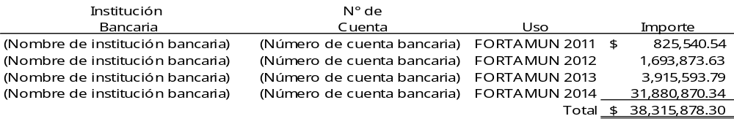
Lo anterior en incumplimiento a lo dispuesto en los artículos 36 de la Ley de Coordinación Fiscal; 8 del Presupuesto de Egresos de la Federación para el Ejercicio Fiscal 2014; 29 fracción XIV y 64 fracción IX del Código Municipal para el Estado de Chihuahua; y 22 de la Ley General de Contabilidad Gubernamental a los Postulados Básicos de Contabilidad de Gubernamental de Revelación Suficiente, Importancia Relativa, Devengo Contable y Consistencia.

RESPUESTA: Ninguna de las disposiciones citadas por la auditoria en su observación establece que los recursos deban agotarse o ejercerse en su totalidad durante el ejercicio fiscal en que se reciben, por el contrario, el artículo 49 de la Ley de Coordinación Fiscal establece que estos recursos deberán registrarse como ingresos propios los cuales deberán a su vez destinar a los fines establecidos en la propia Ley, es decir, dichos ingresos se equiparan a los que el municipio recibe por impuestos, derechos, productos y aprovechamientos y no puede decirse que por ejemplo lo recaudado por impuesto predial en 2014 deba ejercerse en ese mismo año, lo mismo ocurre con este fondo de aportaciones el cual tiene como diferencia con el ingreso por predial, que su destino esta etiquetado por el artículo 37 de la Ley de Coordinación Fiscal, razón por lo cual es de estimarse la improcedencia de esta observación

Los saldos refrendados se continúan ejerciendo en el ejercicio 2015 y a la fecha se encuentran comprometidos de acuerdo a los oficios de autorización proporcionados por la Dirección de Planeación y Evaluación. En las obras descritas en el anexo III.1.2.6.1.1. así mismo lo ejercido a la fecha por el fondo se encuentra detallado en el anexo adjunto III.1.2.6.1.1. (2)

De acuerdo al oficio DCP/012/2015 de fecha 27 de febrero del 2015 emitido por la Tesorería Municipal en el cual se nos notifican los saldos existentes en cada uno de los fondos de ejercicio anteriores, le informo a usted que ya fueron programados y autorizados por esta Dirección.

Y en la actualidad dichos recursos se encuentran en ejecución por las diversas áreas municipales, teniendo un considerado avance en la ejecución de las obras.

EJERCICIO PRESUPUESTAL | PROGRAMADO A LA FECHA
FORTAMUN 2011 | $ 797,972.84
FORTAMUN 2012 | $ 689,473.06
FORTAMUN 2013 | $ 3,202,751.16
FORTAMUN 2014 | $ 31,759,818.49

Anexo a esta respuesta:

a) Relación en Excel de las obras autorizadas por fondo
b) Solicitudes de pago y facturas de cada una de las obras para comprobar su ejecución

COMENTARIO: No se solventa, los recursos transferidos deben sujetarse al principio de anualidad.

III.1.3. EGRESOS

III.1.3.1 SUELDO BASE, SUELDO BASE DEL PERSONAL EVENTUAL, SALARIOS A FUNCIONARIOS Y EMPLEADOS Y SERVICIOS PERSONALES (FORTAMUN)

OBSERVACIÓN III.1.3.1.1. $318,302,297.59

Existió la limitante para revisar el pago realizado por un total de $318,302,297.59 integrado por los conceptos de Sueldo Base por la cantidad de $231,416,273.14, Sueldo al personal Eventual por $19,009,635.02, Salarios a los Funcionarios y Empleados por $18,801,555.71 y Servicios Personales (FORTAMUN) $49,074,833.72; toda vez que no se cuenta con un tabulador de sueldos y salarios debidamente aprobado en el Presupuesto de Egresos para el Ejercicio Fiscal 2014, que permita validar el pago correspondiente a los importes efectivamente erogados, ya que la información proporcionada por el Municipio fue solamente un listado de salario mensual; lo anterior en inobservancia a lo dispuesto en los artículos 29 fracciones XIV y XVI, 64 fracción IX, 66 fracción XI del Código Municipal para el Estado de Chihuahua; 54 fracción I, 62 fracción III, 74, 75, 76, 77 y 78 de la Ley de Presupuesto de Egresos, Contabilidad Gubernamental y Gasto Público del Estado de Chihuahua.

RESPUESTA: Este Municipio cuenta con un tabulador correspondiente al ejercicio fiscal 2014, el cual se encuentra publicado en la página de Transparencia del Municipio de Chihuahua, en la siguiente liga: http://www.municipiochihuahua.gob.mx/transparencia/informacion/11, dar clic en la fracción III del artículo 20, en lo referente a remuneración mensual de los servidores públicos señalados en la fracción anterior, por puesto, incluyendo todas las percepciones y compensaciones.

Es importante señalar que la Ley de Presupuesto de Egresos, Contabilidad Gubernamental y Gasto Publico del Estado de Chihuahua, establece que la iniciativa del presupuesto contendrá en general, toda la información que se considere útil para sustentar la propuesta siendo el tabulador elemento utilizado como soporte y/o memoria de cálculo que permiten determinar el monto anual estimado a erogar en el año, siendo este documento revisado y analizado en las reuniones de trabajo de las Comisiones previas a la autorización del presupuesto.

COMENTARIO: No se solventa, no se anexa evidencia documental que acredita que el tabulador fue anexo y publicado con el Presupuesto de Egresos del Ejercicio.

III.1.3.2. PRESTACIONES ESTABLECIDAS (DESPENSAS, ESTÍMULO DE BONO POR PUNTUALIDAD, VALES DE DESPENSA) Y ESTÍMULO (BONO POR PRODUCTIVIDAD Y EFICIENCIA.

OBSERVACIÓN III.1.3.2.1. $79,931,474.97 y $57,385,909.41

La determinación de las prestaciones pagadas al personal no se encuentran contenida en algún ordenamiento, como pueden ser el Reglamento que Fija las Condiciones Generales de Trabajo entre el Municipio de Chihuahua y Los Trabajadores a su Servicio, ya que según el oficio sin número, del 26 de febrero de 2015 emitido por el Sub Director de Recursos Humanos, menciona que el tabulador de las percepciones de los empleados al servicio del Municipio se encuentra en proceso de actualización, por lo que se determinó que las cuotas fijas, porcentajes, conceptos que sirven de base para su integración son de manera discrecional y del conocimiento exclusivo del área de personal, situación que obstaculiza la labor de supervisión y de auditoría; así como su debida justificación, por lo que se incumplió con los artículos 50, 51, 65 y 66 de la Ley de Presupuesto de Egresos, Contabilidad Gubernamental y Gasto Público del Estado de Chihuahua y 20 fracción III de la Ley de Transparencia y Acceso a la Información del Estado de Chihuahua, de los que se desprende que los pagos con cargo al presupuesto serán justificados, entendiéndose por justificantes las disposiciones y documentos legales que determinen su obligación; asimismo que los entes públicos tienen la obligación de transparentar entre otras cosas, las remuneraciones de su personal Directivo y Operativo así como los artículos 29 fracciones XIV, XVI y XXXIII, 64 fracción IX, 66 fracción XI del Código Municipal para el Estado de Chihuahua.

RESPUESTA: Del apartado correspondiente a los antecedentes del Informe de Resultados de Auditoría Financiera relacionada con la OBSERVACIÓN III.1.3.2.1. desglosa los gastos efectuados por diversos conceptos tales como despensas, estímulos (bono por productividad y eficiencia), estímulo (bono) por puntualidad, apoyos por medio de vales de despensa, mismos que se encuentran expresamente establecidos y regulados en las CONDICIONES GENERALES DE TRABAJO ENTRE EL MUNICIPIO DE CHIHUAHUA Y LOS TRABAJADORES A SU SERVICIO AÑO 2014 en sus artículos 98, 99, 100 y 125, por lo que no resulta aplicable señalar que la determinación de las prestaciones o apoyos económicos pagadas al personal no se encuentran contenidas en algún ordenamiento, así mismo fundamentar la observación en los artículos de la Ley de Presupuesto de Egresos, Contabilidad Gubernamental y Gasto Público del Estado de Chihuahua no resulta aplicable ya que el ordenamiento municipal en mención es el documento justificativo específico de pago, ya que es la disposición legal que contiene la obligación de efectuar la erogación.

Por lo anterior se concluye que existe un ordenamiento legal, esto es las CONDICIONES GENERALES DE TRABAJO ENTRE EL MUNICIPIO DE CHIHUAHUA Y LOS TRABAJADORES A SU SERVICIO AÑO 2014, que determina las prestaciones pagadas al personal, mismo que justifica su pago de conformidad con el artículo 51 y 54 de la Ley de Presupuesto de Egresos, Contabilidad Gubernamental y Gasto Público del Estado de Chihuahua, ya que es el documento generador de obligaciones por parte del ente fiscalizado

COMENTARIO: Se solventa, presentan el documento actualizado que contiene las condiciones generales de trabajo, donde se contemplan estas prestaciones.

III.1.3.3. MANTENIMIENTO Y CONSERVACIÓN

OBSERVACIÓN III.1.3.3.1. $2,338,560.00

Por el monto de $2,338,560.00 correspondiente al pago del servicio prestado por monitoreo de GPS a (Prestador de bienes y/o servicios), se debió de realizar a través de una licitación pública pues la adquisición no cumplió con los términos y condiciones establecidas en los artículos 31 fracción I y 33 de la Ley de Adquisiciones, Arrendamientos, Contratación de Servicios y Obra Pública del Estado de Chihuahua y artículo 29 fracción XIV, 64 fracciones VII y IX y 66 fracciones IV y VII del Código Municipal para el Estado de Chihuahua.

RESPUESTA: La totalidad del gasto ejercido por el concepto referido se encuentra debidamente autorizada y Justificada, de acuerdo a las razones expuestas en la solicitud que fue sometida para autorización del Comité de Compras del Municipio de Chihuahua y la propia autorización del Comité de Compras mediante Sesión Ordinaria identificada como S.O. 02/14, de fecha 03 de Febrero de 2014, adjudicación que se dio con fundamento en los artículos 31, fracción II, inciso b), 51 y 102 fracción II de la Ley de Adquisiciones, Arrendamientos, Contratación de Servicios y Obra Pública del Estado de Chihuahua; toda vez que la Dirección de Seguridad Pública cuenta con un parque vehicular amplio mismo que es utilizado por el personal operativo en la tareas de patrullaje , recorridos preventivos, de contingencia, traslado de detenidos entre otros, los que son utilizados en los diversos sectores de la ciudad; por lo que se procedió a la contratación del servicio de monitoreo, transmisión, almacenamiento y respaldo de datos gps, a fin de facilitar a la policía sus labores de proximidad y prevención del delito, obteniendo beneficios como ubicación exacta y control del parque vehicular de la Dirección las 24 horas del día; dicho servicio se adjudicó de manera directa al proveedor (Prestador de bienes y/o servicios), a fin de no poner en riesgo la operatividad de la Dirección de Seguridad Pública, ya que la información de los servicios contratados cuenta con el carácter de reservado, y de difundirse la información peligraría o pudiera verse alterada el orden social y la seguridad; por lo que la erogación de dicho monto, se encuentra debidamente justificada y motivada.

COMENTARIO: Se solventa, se acepta el argumento presentado en la respuesta.

OBSERVACIÓN III.1.3.3.2. $1,500,000.00 y $1,600,000.00

Por los montos pagados por los servicios prestados por mantenimiento correctivo a vehículos pesados, cubierto al proveedor (Prestador de bienes y/o servicios), se debió de realizar a través de una licitación pública, pues la adquisición no cumplió con los términos y condiciones establecidas en los artículos 31 fracción I y 33 de la Ley de Adquisiciones, Arrendamientos, Contratación de Servicios y Obra Pública del Estado de Chihuahua y artículo 29 fracción XIV, 64 fracciones VII y IX y 66 fracciones IV y VII del Código Municipal para el Estado de Chihuahua.

RESPUESTA: La totalidad del gasto ejercido por el concepto referido se encuentra debidamente Justificada, de acuerdo a las razones expuestas en la solicitud que fue sometida para autorización del Comité de Compras del Municipio de Chihuahua y la propia autorización del Comité de Compras mediante Sesión Extraordinaria identificada como S.E. 10/14, de fecha 16 de Julio de 2014, adjudicación que se dio con fundamento en los artículos 31, fracción II, inciso b), 51 y 102, apartado A, fracción VI de la Ley de Adquisiciones, Arrendamientos, Contratación de Servicios y Obra Pública del Estado de Chihuahua; toda vez que la naturaleza de los servicios contratados se refiere al mantenimiento, conservación, restauración y reparación de bienes en los que no es posible precisar su alcance, establecer el catálogo de conceptos y cantidades de trabajo o determinar las especificaciones correspondientes. Por lo que la erogación de dicho monto, se encuentra debidamente justificada y motivada.

Esto es, determinar correcta y exactamente una propuesta técnica que contenga los requerimientos precisos de lo que se va a licitar, no resulta viable, ya que los mantenimientos correctivos a vehículos pesados son innumerables y muy variados, ocasionalmente complejos o muy simples, por lo que el señalar un catálogo servicios de mantenimiento correctivo exacto y adjudicar un contrato a un proveedor derivado de un procedimiento de licitación pública, señalando un catálogo que no contempla completamente el sin número de fallas en los vehículos generaría un problema legal, que en el caso de que se presente un mantenimiento correctivo fuera de lo licitado o cotizado, no podría realizarse o pagarse, ya que con fundamento en el artículo 59 de la Ley de Adquisiciones, Arrendamientos, Contratación de Servicios y Obra Pública del Estado de Chihuahua, no se pueden hacer modificaciones que se refieran a precios, a anticipos, pagos progresivos, especificaciones y, en general, cualquier cambio que implique otorgar condiciones más ventajosas a un proveedor comparadas con las establecidas originalmente.

COMENTARIO: No se solventa, el alcance del gasto se puede estimar en base a ejercicios anteriores, licitándose las necesidades más frecuentes, ya que la Ley de la materia contempla los contratos abiertos.

OBSERVACIÓN III.1.3.3.3. $1,180,000.00 y $1,109,312.80

Por los montos pagados por los servicios prestados por mantenimiento correctivo a vehículos pesados cubierto a el proveedor (Prestador de bienes y/o servicios), se debió de realizar a través de una licitación pública, pues la adquisición no cumplió con los términos y condiciones establecidas en los artículos 31 fracciones I, II inciso a) y 33 de la Ley de Adquisiciones, Arrendamientos, Contratación de Servicios y Obra Pública del Estado de Chihuahua y artículo 29 fracción XIV, 64 fracciones VII y IX y 66 fracciones IV y VII del Código Municipal para el Estado de Chihuahua.

RESPUESTA: La totalidad del gasto ejercido por el concepto referido se encuentra debidamente Justificada, de acuerdo a las razones expuestas en la solicitud que fue sometida para autorización del Comité de Compras del Municipio de Chihuahua y la propia autorización del Comité de Compras mediante Sesión Extraordinaria identificada como S.E. 10/14, de fecha 16 de Julio de 2014, adjudicación que se dio con fundamento en los artículos 31, fracción II, inciso b), 51 y 102, apartado A, fracción VI de la Ley de Adquisiciones, Arrendamientos, Contratación de Servicios y Obra Pública del Estado de Chihuahua; toda vez que la naturaleza de los servicios contratados se refiere al mantenimiento, conservación, restauración y reparación de bienes en los que no es posible precisar su alcance, establecer el catálogo de conceptos y cantidades de trabajo o determinar las especificaciones correspondientes. Por lo que la erogación de dicho monto, se encuentra debidamente justificada y motivada.

Esto es, determinar correcta y exactamente una propuesta técnica que contenga los requerimientos precisos de lo que se va a licitar, no resulta viable, ya que los mantenimientos correctivos a vehículos pesados son innumerables y muy variados, ocasionalmente complejos o muy simples, por lo que el señalar un catálogo servicios de mantenimiento correctivo exacto y adjudicar un contrato a un proveedor derivado de un procedimiento de licitación pública, señalando un catálogo que no contempla completamente el sin número de fallas en los vehículos generaría un problema legal, que en el caso de que se presente un mantenimiento correctivo fuera de lo licitado o cotizado, no podría realizarse o pagarse, ya que con fundamento en el artículo 59 de la Ley de Adquisiciones, Arrendamientos, Contratación de Servicios y Obra Pública del Estado de Chihuahua, no se pueden hacer modificaciones que se refieran a precios, a anticipos, pagos progresivos, especificaciones y, en general, cualquier cambio que implique otorgar condiciones más ventajosas a un proveedor comparadas con las establecidas originalmente.

COMENTARIO: No se solventa, el alcance del gasto se puede estimar en base a ejercicios anteriores, licitándose las necesidades más frecuentes, ya que la Ley de la materia contempla los contratos abiertos.

OBSERVACIÓN III.1.3.3.4. $600,000.00

Por la suma de los contratos adjudicados a proveedor (Prestador de bienes y/o servicios) por el servicio prestado por mantenimiento correctivo a vehículos pesados, se debió de realizar a través de una licitación restringida de invitación a cuando menos tres proveedores o en su caso a través de una licitación pública pues la adquisición no cumplió con los términos y condiciones establecidas en los artículos 31 fracción I y 33 de la Ley de Adquisiciones, Arrendamientos, Contratación de Servicios y Obra Pública del Estado de Chihuahua y artículo 29 fracción XIV, 64 fracciones VII y IX y 66 fracciones IV y VII del Código Municipal para el Estado de Chihuahua.

RESPUESTA: La totalidad del gasto ejercido por el concepto referido se encuentra debidamente Justificada, de acuerdo a las razones expuestas en la solicitud que fue sometida para autorización del Comité de Compras del Municipio de Chihuahua y la propia autorización del Comité de Compras mediante Sesión Extraordinaria identificada como S.E. 10/14, de fecha 16 de Julio de 2014, adjudicación que se dio con fundamento en los artículos 31, fracción II, inciso b), 51 y 102, apartado A, fracción VI de la Ley de Adquisiciones, Arrendamientos, Contratación de Servicios y Obra Pública del Estado de Chihuahua; toda vez que la naturaleza de los servicios contratados se refiere al mantenimiento, conservación, restauración y reparación de bienes en los que no es posible precisar su alcance, establecer el catálogo de conceptos y cantidades de trabajo o determinar las especificaciones correspondientes. Por lo que la erogación de dicho monto, se encuentra debidamente justificada y motivada.

Esto es, determinar correcta y exactamente una propuesta técnica que contenga los requerimientos precisos de lo que se va a licitar, no resulta viable, ya que los mantenimientos correctivos a vehículos pesados son innumerables y muy variados, ocasionalmente complejos o muy simples, por lo que el señalar un catálogo servicios de mantenimiento correctivo exacto y adjudicar un contrato a un proveedor derivado de un procedimiento de licitación pública, señalando un catálogo que no contempla completamente el sin número de fallas en los vehículos generaría un problema legal, que en el caso de que se presente un mantenimiento correctivo fuera de lo licitado o cotizado, no podría realizarse o pagarse, ya que con fundamento en el artículo 59 de la Ley de Adquisiciones, Arrendamientos, Contratación de Servicios y Obra Pública del Estado de Chihuahua, no se pueden hacer modificaciones que se refieran a precios, a anticipos, pagos progresivos, especificaciones y, en general, cualquier cambio que implique otorgar condiciones más ventajosas a un proveedor comparadas con las establecidas originalmente.

COMENTARIO: No se solventa, el alcance del gasto se puede estimar en base a ejercicios anteriores licitándose las necesidades más frecuentes, ya que la Ley de la materia contempla los contratos abiertos.

OBSERVACIÓN III.1.3.3.5. $400,000.00

Por la suma de los contratos adjudicados al proveedor (Prestador de bienes y/o servicios) por el servicio prestado de mantenimiento correctivo del parque vehicular ligero del Municipio de Chihuahua, se debió de realizar a través de una licitación restringida de invitación a cuando menos tres proveedores o en su caso a través de una licitación pública, en inobservancia a los artículos 31 fracciones I, II y 33 de la Ley de Adquisiciones, Arrendamientos, Contratación de Servicios y Obra Pública del Estado de Chihuahua y artículo 29 fracción XIV, 64 fracciones VII y IX y 66 fracciones IV y VII del Código Municipal para el Estado de Chihuahua.

RESPUESTA: La totalidad del gasto ejercido por el concepto referido se encuentra debidamente Justificada, de acuerdo a las razones expuestas en la solicitud que fue sometida para autorización del Comité de Compras del Municipio de Chihuahua y la propia autorización del Comité de Compras mediante Sesión Extraordinaria identificada como S.E. 10/14, de fecha 16 de Julio de 2014, adjudicación que se dio con fundamento en los artículos 31, fracción II, inciso b), 51 y 102, apartado A, fracción VI de la Ley de Adquisiciones, Arrendamientos, Contratación de Servicios y Obra Pública del Estado de Chihuahua; toda vez que la naturaleza de los servicios contratados se refiere al mantenimiento, conservación, restauración y reparación de bienes en los que no es posible precisar su alcance, establecer el catálogo de conceptos y cantidades de trabajo o determinar las especificaciones correspondientes. Por lo que la erogación de dicho monto, se encuentra debidamente justificada y motivada.

Esto es, determinar correcta y exactamente una propuesta técnica que contenga los requerimientos precisos de lo que se va a licitar, no resulta viable, ya que los mantenimientos correctivos a vehículos pesados son innumerables y muy variados, ocasionalmente complejos o muy simples, por lo que el señalar un catálogo servicios de mantenimiento correctivo exacto y adjudicar un contrato a un proveedor derivado de un procedimiento de licitación pública, señalando un catálogo que no contempla completamente el sin número de fallas en los vehículos generaría un problema legal, que en el caso de que se presente un mantenimiento correctivo fuera de lo licitado o cotizado, no podría realizarse o pagarse, ya que con fundamento en el artículo 59 de la Ley de Adquisiciones, Arrendamientos, Contratación de Servicios y Obra Pública del Estado de Chihuahua, no se pueden hacer modificaciones que se refieran a precios, a anticipos, pagos progresivos, especificaciones y, en general, cualquier cambio que implique otorgar condiciones más ventajosas a un proveedor comparadas con las establecidas originalmente.

COMENTARIO: No se solventa, el alcance del gasto se puede estimar en base a ejercicios anteriores licitándose las necesidades más frecuentes, ya que la Ley de la materia contempla los contratos abiertos.

OBSERVACIÓN III.1.3.3.6. $544,132.94

El Municipio no cuenta con el dictamen de excepción donde se justifique y fundamente la adquisición de refacciones y prestación de servicios y pintura de manera directa a los siguientes proveedores (Prestadores de bienes y/o servicios), (Prestador de bienes y/o servicios), (Prestador de bienes y/o servicios) por las cantidades de $308,072.94, $104,400.00; 96,280.00 y $35,380.00 respectivamente, ni el contrato de adquisiciones y/o servicios, en inobservancia a los artículos 28 fracción II y 53 de la Ley de Adquisiciones, Arrendamientos, Contratación de Servicios Obra Pública del Estado de Chihuahua; 29 fracción XIV, 64 fracciones VII y IX y 66 fracciones IV y VII del Código Municipal para el Estado de Chihuahua.

RESPUESTA: Es inexacta la observación realizada, toda vez que la totalidad del gasto ejercido por el concepto referido se encuentra debidamente Justificada, de acuerdo a las “Disposiciones, Políticas y Lineamientos Administrativos, para el Comité de Compras del Municipio de Chihuahua”, mismas que fueron sometidas para autorización del Comité de Compras del Municipio de Chihuahua y la propia autorización del Comité de Compras mediante Sesión Extraordinaria identificada como S.E. 26/13, de fecha 21 de Noviembre de 2013, por lo que las contrataciones referidas por esa auditoría, se dio con fundamento en el punto 1 de dichas disposiciones, en concordancia con los artículos 28, fracción III, 29 y demás relativos de la Ley de Adquisiciones, Arrendamientos, Contratación de Servicios y Obra Pública del Estado de Chihuahua. Por lo que la erogación de dicho monto, se encuentra debidamente justificada y motivada.

COMENTARIO: Se solventa parcialmente en relación al dictamen de excepción a la licitación, no se solventa en relación a los contratos, ya que no fueron anexos a la respuesta.

III.1.3.4. PRODUCTOS ALIMENTICIOS

OBSERVACIÓN III.1.3.4.1. $4,988,928.00

No se validan los gastos pagados por la cantidad de $4,988,928.00 a favor del proveedor (Prestador de bienes y/o servicios) por la adquisición del servicio de comedor para la academia de policía, toda vez que el Municipio elaboró un contrato abierto con fecha del 19 de marzo de 2014 con N° AD46/14 por el monto máximo de $3,028,992.00 y otro contrato el 30 de septiembre de 2014 con N° AD201/14 por un monto de $1,959,936.00 determinándose que en ambos montos ejercidos debió haberse efectuado mediante el procedimiento de licitación pública, en inobservancia a los artículos 31 fracción I, 33 y 101 de la Ley de Adquisiciones, Arrendamientos, Contratación de Servicios y Obra Pública del Estado de Chihuahua, 51 y 54 fracción III de la Ley de Presupuesto de Egresos, Contabilidad Gubernamental y Gasto Público del Estado de Chihuahua, 29 fracción XIV y 64 fracciones VII y IX, 66 fracción VII del Código Municipal para el Estado de Chihuahua.

RESPUESTA: La totalidad del gasto ejercido por el concepto referido se encuentra debidamente autorizada y Justificada, de acuerdo a las razones expuestas en la solicitud que fue sometida para autorización del Comité de Compras del Municipio de Chihuahua y la propia autorización del Comité de Compras mediante Sesión Extraordinaria identificada como S.E. 05/14, de fecha 19 de Marzo de 2014, y Sesión Extraordinaria identificada como S.E. 16/14, de fecha 30 de Septiembre de 2014, respectivamente; adjudicaciones que se dieron con fundamento en los artículos 31, fracción II, inciso b), 51 y 102 fracción II de la Ley de Adquisiciones, Arrendamientos, Contratación de Servicios y Obra Pública del Estado de Chihuahua; toda vez con el objeto de profesionalizar y aumentar el número de policías del Municipio de Chihuahua, la Dirección de Seguridad Pública llevo a cabo dos academias bajo los lineamientos de los sistemas nacional y estatal de seguridad pública, en las que se reclutan a los aspirantes (cadetes), mediante un procedimiento de selección, capacitación, enseñanza y adiestramiento en las instalaciones del propia dirección, por lo que fue necesario la contratación del servicio de alimentos de manera directa al proveedor (Prestador de bienes y/o servicios), a fin de no poner en riesgo la operatividad de la Dirección de Seguridad Pública, ya que dicho servicio implica tener acceso a las instalaciones de la corporación, lo que pudiera provocar peligro o alteración de la información respecto del sistema, infraestructura, recursos materiales y personales, así como todos los datos relevantes en materia operativa y de seguridad y de difundirse la información peligraría o pudiera verse alterada el orden social y la seguridad; por lo que la erogación de dicho monto, se encuentra debidamente justificada y motivada.

Esto es, resulta de suma importancia llevar un control de acceso tanto del personal como de la población en general, en particular con estos últimos, ya que se genera un riesgo que se tenga un libre acceso al edificio, limitada únicamente con un control de entrada y salida, ya que el tránsito dentro de las instalaciones ocasiona un acceso a información ya sea física como digital así como el contacto con los reos y personal operativo y administrativo, es por ello que se debe permitir la entrada a gente determinada y con la confianza suficiente para que pueda prestar el servicio en la Dirección de Seguridad Pública.

COMENTARIO: No se solventa, su argumento no acredita que el proveedor pudiera poner en riesgo con la prestación del servicio la operatividad d la Dirección de Seguridad Pública:

III.1.3.5. GASOLINA

OBSERVACIÓN III.1.3.5.1. $728,768.26

El municipio no cuenta con la documentación del proceso licitatorio, ni con el contrato con el proveedor denominado (Prestador de bienes y/o servicios) por la cantidad de $728,768.26, para cubrir el importe erogado, en inobservancia a los artículos 31, 33 y 53 de la Ley de Adquisiciones, Arrendamientos, Contratación de Servicios y Obra Pública del Estado de Chihuahua, 51 de la Ley de Presupuesto de Egresos, Contabilidad Gubernamental y Gasto Público del Estado de Chihuahua, 29 fracción XIV, 64 fracciones VII y IX, 66 fracción VII del Código Municipal para el Estado de Chihuahua.

RESPUESTA

Es inexacta la observación realizada, toda vez que la totalidad del gasto ejercido por el concepto referido se encuentra debidamente autorizada y Justificada, de acuerdo a autorización por parte del Comité de Compras del Municipio de Chihuahua en su Sesión Ordinaria número S.O. 11/13, de fecha 31 de Diciembre de 2013, así como por el contrato número AD71/14. (Anexo).

Por otro lado, resulta infundada la observación hecha por esa Auditoria, en virtud de que la adjudicación a que se hace referencia, encuentra su fundamento en el artículo 102 fracción XI de la Ley de Adquisiciones y Arrendamientos, Contratación de Servicios y Obra Pública del Estado de Chihuahua, toda vez que es causa de excepción para llevar el procedimiento de licitación, cuando se trate de servicios profesionales, siendo que en el caso que nos ocupa, se consideró que el adjudicado cuenta con el conocimiento especializado y experiencia necesaria en la rama del servicio que presta, lo cual se puede acreditar con datos curriculares o referencias sobre servicios prestados con anterioridad.

Luego entonces el Comité de Compras del Municipio de Chihuahua, determinó que el prestador adjudicado cuenta con la solvencia, capacidad económica y experiencia técnica para dar respuesta inmediata a las necesidades de este Municipio, y que brinda las mejores condiciones, pues fue indispensable encontrar estaciones que proporcionen un excelente servicio y que estén distribuidas por varios sectores de la ciudad, con la finalidad de que las dependencias municipales que requieran el servicio, tengan a la mano una estación y economicen tiempo y dinero al no recorrer grandes distancias, para así eficientar en general las labores del Municipio.

Aunado a lo anterior el Municipio de Chihuahua, a través de su Comité de Compras, adjudicó la prestación del servicio en base a una serie de prestaciones adicionales ofrecidas por el adjudicado y que a continuación se detallan:

Las estaciones de servicio cuentan con varias posiciones de carga para atender simultáneamente las unidades del Municipio;

Las estaciones cumplen cabalmente con todas las disposiciones que pide PROFECO, es decir que las estaciones están dentro de la clasificación de PROFECO en semáforo verde (estaciones sin irregularidades);

Cuentan con centros de atención a clientes en donde se puede resolver cualquier eventualidad, atendiendo necesidades diarias y particulares;

Cuentan con un sistema integral y confiable para el control de flotillas, estando dicho sistema en línea y en tiempo real;

Las estaciones cuentan con un sistema de circuito cerrado;
Se cuenta con el servicio de internet para consultas de reportes, despachos y/o modificaciones a los límites de consumo asignados a las unidades;

Las estaciones cuentan con experiencia en el manejo, administración y facturación de flotillas;

Las estaciones pueden brindar servicios adicionales a las unidades como cambios de aceite y lavados.

Así mismo, es importante precisar que, en virtud de que todas las gasolineras ofrecen el mismo precio en sus productos por estar sujetos a un precio oficial, se consideró la conveniencia de la adjudicación, ya que el suministro debía llevarse a cabo en diferentes puntos distribuidos en la ciudad con una cercanía a las Dependencias Municipales de mayor afluencia de vehículos; además de que el adjudicado cuenta con requerimientos técnicos como el sistema de lector de código de barras que alimentan el sistema en tiempo real al cual tiene acceso el área de bienes patrimoniales para realizar altas, bajas e incrementos de las cargas de vehículos y que permite la migración de la base de datos del sistema de solución de información municipal.

COMENTARIO: Se solventa parcialmente en relación al contrato, no se solventa la excepción a la licitación pública, ya que no anexan el acta del Comité de Compras del Municipio, que la justifique.

OBSERVACIÓN III.1.3.5.2.

No fue posible validar el importe erogado por concepto de gasolina por la cantidad de $24,488,824.52, ya que aun cuando se lleva un registro por medio de bitácoras, estas no contienen la información necesaria como el kilometraje de entrada, sólo se cuenta con el de salida, lo que no permite determinar el kilometraje recorrido, y así evaluar el consumo de combustible, además de que no en todos los casos están debidamente elaboradas las bitácoras; en consecuencia se tuvo la limitante para validar si las erogaciones efectuadas guardan proporción y si fueron efectivamente aplicados en los vehículos del Municipio, por lo que los pagos efectuados con cargo al presupuesto contravienen lo dispuesto en los artículos 51 y 54 fracción III de la Ley de Presupuesto de Egresos, Contabilidad Gubernamental y Gasto Público del Estado de Chihuahua, 29 fracción XIV y 64 fracción IX, 66 fracciones IV y VII del Código Municipal para el Estado de Chihuahua, señalando el primero que el Presidente Municipal deberá establecer los procedimientos técnicos, financieros y contables que permitan el adecuado control y examen del gasto público, el segundo que Tesorero deberá llevar el control del presupuesto.

RESPUESTA: Respecto a esta observación, se adjuntan copias certificadas de una muestra de bitácoras correspondiente al ejercicio fiscal 2014, mediante las cuales se señala el tipo de vehículo, número económico, fecha de entrega, número de boleta, lectura del odómetro kilómetros y la lectura de combustible, datos que permiten llevar el registro suficiente para determinar el importe erogado por concepto de gasolina, de conformidad con el artículo 5, 9, 12 y 53 de la Ley de Presupuesto de Egresos, Contabilidad Gubernamental y Gasto Público del Estado de Chihuahua, los cuales señalan en general, que el municipio efectuarán el control del ejercicio de los recursos públicos, dejando al arbitrio del ente fiscalizado la forma en cómo se llevará a cabo, ya que en particular a lo que respecta las bitácoras de gasolina, no existe un ordenamiento legal que determine formas o requisitos para ello, por lo que se alude que los datos de los documentos adjuntos son suficientes para llevar el control del ejercicio del gasto para el Municipio de Chihuahua.

Esto es, no hay un artículo de una normativa que determine como se deberá llevar a cabo el registro del importe erogado por el concepto de gasolina, por lo que el Municipio de Chihuahua genera las bitácoras conforme a los datos necesario para llevar su control.

ARTÍCULO 5. La programación, presupuestación, ejercicio, seguimiento, monitoreo y evaluación del Gasto Público, se apegará a los lineamientos, directrices, estrategias y metas, con base en los principios de eficiencia, eficacia, economía, honradez, racionalidad, austeridad, control, rendición de cuentas, equidad de género y transparencia, de la administración de los recursos públicos, con la finalidad de satisfacer las necesidades que exija el desarrollo del Estado.

La evaluación del resultado de los programas presupuestarios, se realizará basada en los principios de verificación del grado de cumplimiento de metas y objetivos, de conformidad con los indicadores que permitan conocer el impacto social de los programas gubernamentales.

ARTÍCULO 9. Los entes públicos y los municipios contarán con una unidad administrativa encargada de elaborar su anteproyecto de presupuesto, así como para llevar a cabo el control del ejercicio del gasto, dar seguimiento, monitorear y evaluar el grado de avance de sus programas correspondientes.

ARTÍCULO 12. La Secretaría y la Secretaría de la Contraloría, en el ámbito de sus facultades, efectuarán el control del ejercicio de los recursos públicos y la evaluación de los resultados de la aplicación del presupuesto, del gasto público y del avance de los programas de los entes públicos.

Asimismo, el ejercicio de los recursos relativos a los programas de inversión de la Administración Pública Estatal y Municipal y los Programas convenidos con la Federación.

ARTÍCULO 53. La Secretaría, las tesorerías de los municipios o sus equivalentes en los demás entes públicos, tendrán a su cargo el registro y control del ejercicio del presupuesto, con el objeto de comprobar que la aplicación de los recursos aprobados se realice conforme a los programas autorizados y de conformidad con las disposiciones legales vigentes.

Lo anterior sin menoscabo de explicar que los datos de las bitácoras soporte el kilometraje con el cual se suministró esa carga, por lo que se considera el kilometraje inicial, por lo que se desprende que el kilometraje final es el plasmado en el kilometraje inmediato posterior.

COMENTARIO: No se solventa, aún y cuando presentan las bitácoras, estas no contienen la información necesaria como el kilometraje anterior, sólo se cuenta con el actual, dato que no permite determinar el kilometraje recorrido, que acredite que el rendimiento guarda proporción con las distancias reportadas por el odómetro de las unidades.

III.1.3.6. DIÉSEL

OBSERVACIÓN III.1.3.6.1. $1,967,336.37

El municipio no cuenta con la documentación del proceso licitatorio, ni con el contrato que debió celebrarse con el proveedor denominado (Prestador de bienes y/o servicios) por la cantidad de $1,967,336.37 para cubrir el importe erogado, en inobservancia a los artículos 31, 53 y 102 de la Ley de Adquisiciones, Contratación de Servicios y Obra Pública del Estado de Chihuahua, 51 de la Ley de Presupuesto de Egresos, Contabilidad Gubernamental y Gasto Público del Estado de Chihuahua, 29 fracción XIV, 64 fracciones VII y IX, 66 fracciones IV y VII del Código Municipal para el Estado de Chihuahua.

RESPUESTA: Es inexacta la observación realizada, toda vez que la totalidad del gasto ejercido por el concepto referido se encuentra debidamente autorizada y Justificada, de acuerdo a autorización por parte del Comité de Compras del Municipio de Chihuahua en su Sesión Ordinaria número S.O. 11/13, de fecha 31 de Diciembre de 2013, así como por el contrato número AD 71/14, por lo que la erogación de dicho monto, se encuentra debidamente justificada. (Anexo).

Por otro lado, resulta infundada la observación hecha por esa Auditoria, en virtud de que la adjudicación a que se hace referencia, encuentra su fundamento en el artículo 102 fracción XI de la Ley de Adquisiciones y Arrendamientos, Contratación de Servicios y Obra Pública del Estado de Chihuahua, toda vez que es causa de excepción para llevar el procedimiento de licitación, cuando se trate de servicios profesionales, siendo que en el caso que nos ocupa, se consideró que el adjudicado cuenta con el conocimiento especializado y experiencia necesaria en la rama del servicio que presta, lo cual se puede acreditar con datos curriculares o referencias sobre servicios prestados con anterioridad

Luego entonces el Comité de Compras del Municipio de Chihuahua, determinó que el prestador adjudicado cuenta con la solvencia, capacidad económica y experiencia técnica para dar respuesta inmediata a las necesidades de este Municipio, y que brinda las mejores condiciones, pues fue indispensable encontrar estaciones que proporcionen un excelente servicio y que estén distribuidas por varios sectores de la ciudad, con la finalidad de que las dependencias municipales que requieran el servicio, tengan a la mano un estación de servicio y economicen tiempo y dinero al no recorrer grandes distancia, para así eficientar en general las labores del Municipio.

Aunado a lo anterior el Municipio de Chihuahua, a través de su Comité de Compras, adjudicó la prestación del servicio en base a una serie de prestaciones adicionales ofrecidas por el adjudicado y que a continuación se detallan:
Las estaciones de servicio cuentan con varias posiciones de carga para atender simultáneamente las unidades del Municipio.

Las estaciones cumplen cabalmente con todas las disposiciones que pide PROFECO, es decir que las estaciones están dentro de la clasificación de PROFECO en semáforo verde (estaciones sin irregularidades).

Cuentan con centros de atención a clientes en donde se puede resolver cualquier eventualidad, atendiendo necesidades diarias y particulares;

Cuentan con un sistema integral y confiable para el control de flotillas, estando dicho sistema en línea y en tiempo real;

Las estaciones cuentan con un sistema de circuito cerrado;

Se cuenta con el servicio de internet para consultas de reportes, despachos y/o modificaciones a los límites de consumo asignados a las unidades;

Las estaciones cuentan con experiencia en el manejo, administración y facturación de flotillas;

Las estaciones pueden brindar servicios adicionales a las unidades como cambios de aceite y lavados.

Así mismo, es importante precisar que, en virtud de que todas las empresas que suministran diésel, ofrecen el mismo precio en sus productos por estar sujetos a un precio oficial, se consideró la conveniencia de la adjudicación, ya que el suministro debía llevarse a cabo en diferentes puntos distribuidos en la ciudad con una cercanía a las Dependencias Municipales de mayor afluencia de vehículos; además de que el adjudicado cuenta con requerimientos técnicos como el sistema de lector de código de barras que alimentan el sistema en tiempo real al cual tiene acceso el área de bienes patrimoniales para realizar altas, bajas e incrementos de las cargas de vehículos y que permite la migración de la base de datos del sistema de solución de información municipal.

COMENTARIO: No se solventa, no anexan el acta del Comité de Compras del Municipio que justifique la excepción a la licitación pública.

OBSERVACIÓN III.1.3.6.2. $6,449,451.24

No fue posible validar el importe erogado por concepto de adquisición y suministro de diésel por $6,449,451.24, ya que aún y que se lleva un registro por medio de bitácoras, estas no contienen la información necesaria como el kilometraje de entrada, solo se cuenta con el de salida, lo que no permite determinar el kilometraje recorrido, y así evaluar el diésel suministrado, además de que no todas bitácoras están debidamente elaboradas; en consecuencia se tuvo la limitante para validar si las erogaciones efectuadas guardan proporción y si fueron efectivamente aplicados en los vehículos del Municipio, por lo que los pagos efectuados con cargo al presupuesto contravienen lo dispuesto en los artículos 51 y 54 fracción III de la Ley de Presupuesto de Egresos, Contabilidad Gubernamental y Gasto Público del Estado de Chihuahua, 29 fracción XIV y 64 fracción IX, 66 fracción IV del Código Municipal para el Estado de Chihuahua, señalando el primero que el Presidente Municipal deberá establecer los procedimientos técnicos, financieros y contables que permitan el adecuado control y examen del gasto público, el segundo que Tesorero deberá llevar el control del presupuesto.

RESPUESTA: Respecto a esta observación, se adjuntan copias certificadas de una muestra de bitácoras correspondiente al ejercicio fiscal 2014, mediante las cuales se señala el tipo de vehículo, número económico, fecha de entrega, número de boleta, lectura del odómetro kilómetros y la lectura de combustible, datos que permiten llevar el registro suficiente para determinar el importe erogado por concepto de diésel, de conformidad con el artículo 5, 9, 12 y 53 de la Ley de Presupuesto de Egresos, Contabilidad Gubernamental y Gasto Público del Estado de Chihuahua, los cuales señalan en general, que el municipio efectuarán el control del ejercicio de los recursos públicos, dejando al arbitrio del ente fiscalizado la forma en cómo se llevará a cabo, ya que en particular a lo que respecta las bitácoras de diésel, no existe un ordenamiento legal que determine formas o requisitos para ello, por lo que se alude que los datos de los documentos adjuntos son suficientes para llevar el control del ejercicio del gasto para el Municipio de Chihuahua.

Esto es, no hay un artículo de una normativa que determine como se deberá llevar a cabo el registro del importe erogado por el concepto de gasolina, por lo que el Municipio de Chihuahua genera las bitácoras conforme a los datos necesario para llevar su control.

ARTÍCULO 5. La programación, presupuestación, ejercicio, seguimiento, monitoreo y evaluación del Gasto Público, se apegará a los lineamientos, directrices, estrategias y metas, con base en los principios de eficiencia, eficacia, economía, honradez, racionalidad, austeridad, control, rendición de cuentas, equidad de género y transparencia, de la administración de los recursos públicos, con la finalidad de satisfacer las necesidades que exija el desarrollo del Estado.

La evaluación del resultado de los programas presupuestarios, se realizará basada en los principios de verificación del grado de cumplimiento de metas y objetivos, de conformidad con los indicadores que permitan conocer el impacto social de los programas gubernamentales.

ARTÍCULO 9. Los entes públicos y los municipios contarán con una unidad administrativa encargada de elaborar su anteproyecto de presupuesto, así como para llevar a cabo el control del ejercicio del gasto, dar seguimiento, monitorear y evaluar el grado de avance de sus programas correspondientes.

ARTÍCULO 12. La Secretaría y la Secretaría de la Contraloría, en el ámbito de sus facultades, efectuarán el control del ejercicio de los recursos públicos y la evaluación de los resultados de la aplicación del presupuesto, del gasto público y del avance de los programas de los entes públicos.

Asimismo, el ejercicio de los recursos relativos a los programas de inversión de la Administración Pública Estatal y Municipal y los Programas convenidos con la Federación.

ARTÍCULO 53. La Secretaría, las tesorerías de los municipios o sus equivalentes en los demás entes públicos, tendrán a su cargo el registro y control del ejercicio del presupuesto, con el objeto de comprobar que la aplicación de los recursos aprobados se realice conforme a los programas autorizados y de conformidad con las disposiciones legales vigentes.

Lo anterior sin menoscabo de explicar que los datos de las bitácoras soporte el kilometraje con el cual se suministró esa carga, por lo que se considera el kilometraje inicial, por lo que se desprende que el kilometraje final es el plasmado en el kilometraje inmediato posterior.

COMENTARIO: No se solventa, aún y cuando presentan las bitácoras, estas no contienen la información necesaria como el kilometraje anterior, sólo se cuenta con el actual, dato que no permite determinar el kilometraje recorrido, que acredite que el rendimiento guarda proporción con las distancias reportadas por el odómetro de las unidades.

III.1.3.7. REPARACIÓN DE DAÑOS A TERCEROS

OBSERVACIÓN III.1.3.7.1. $24,727,889.30

Se observa que el H. Ayuntamiento de Chihuahua ejerció en el 2014, un gasto por $24,727,889.30 (Veinticuatro millones setecientos veintisiete mil ochocientos ochenta y nueve 00/100 M.N.), con motivo de la reparación de daños a terceros durante el período sujeto a revisión, examinándose los registros contables y la documentación soporte de los gastos por el accidente ocurrido en el evento denominado Aero Show 2013, sin contar con una partida expresa en el Presupuesto de Egresos del municipio de Chihuahua 2014, en inobservancia a los artículos 46 de la Ley de Presupuesto de Egresos, Contabilidad Gubernamental y Gasto Público del Estado de Chihuahua, 28 fracción XVIII, 29 fracción XIV y 64 fracción VII del Código Municipal del Estado de Chihuahua, 36 fracción II del Reglamento Interior del Municipio de Chihuahua.

RESPUESTA: Se solicitó un financiamiento, el cual fue autorizado en sesión ordinaria del Ayuntamiento verificada con fecha 12 de junio de 2014, dando cumplimiento al artículo 45 de la Ley del Presupuesto de Egresos, Contabilidad Gubernamental y Gasto Público del Estado de Chihuahua en donde indica que se requerirá la autorización por parte del Ayuntamiento para asignar recursos adicionales el cual se anexa al presente, por lo que se solicitó suficiencia presupuestal por un importe total de $24,305,156.58, según oficio de autorización número SI/458/2014 y SI/463/2014, anexo copia certificada de dichos oficios. Con dichas autorizaciones se cumple con lo estipulado.

COMENTARIO: No se solventa, no acreditan haber realizado la publicación de la modificación al Presupuesto de Egresos para el ejercicio fiscal 2014, en el Periódico Oficial del Estado.

III.1.3.8. MATERIALES Y SUMINISTROS (FORTAMUN)

OBSERVACIÓN III.1.3.8.1. $1,000,000.00

Se observa la adquisición por el suministro y plantación de árboles para la reforestación de la ciudad de Chihuahua, celebrándose contrato de obra pública Nº O.M. 13/14 del 3 de abril de 2014 por un monto de $9,945,000.00; sin haber proporcionado el Oficial Mayor el seguro de responsabilidad civil, en inobservancia a lo establecido en dicho contrato en la cláusula novena, en el que se obliga al proveedor a contratar un seguro por $1,000,000.00 y entregarlo a la firma del contrato, así como la cláusula décima, en la que se establece que el Municipio podrá rescindir administrativamente este contrato en caso de incumplimiento de obligaciones a cargo del proveedor, lo anterior de inobservancia de los artículos 41 y 1688 del Código Civil del Estado de Chihuahua, 29 fracción XIV, 66 fracciones III y VII, 71 fracción II del Código Municipal para el Estado de Chihuahua.

RESPUESTA: Se anexa copia de seguro de responsabilidad civil.

COMENTARIO: Se solventa, anexan póliza de seguro de responsabilidad civil.

III.1.3.9. BIENES MUEBLES (REFRENDOS)

OBSERVACIÓN III.1.3.9.1. $5,887,000.00

Del importe total pagado, el Municipio omitió el registro de la amortización del anticipo por un importe de $5,887,000.00, correspondiente a la adquisición de dos micro pavimentadoras, ya que no se refleja al 31 de diciembre de 2014 el 100% en el gasto, ni en el activo fijo, en inobservancia a los artículos 88, 89 de la Ley de Presupuesto de Egresos, Contabilidad Gubernamental y Gasto Público para el Estado de Chihuahua, 29 fracción XIV y 64 fracción IX del Código Municipal para el Estado de Chihuahua; 22 y 39 de la Ley General de Contabilidad Gubernamental en relación con los Postulados Básicos de Contabilidad Gubernamental de Sustancia Económica, Importancia Relativa y Revelación Suficiente.

RESPUESTA: La amortización del anticipo se amparan en las solicitudes de pago número 2014PLAN 000099 de fecha 5 de marzo 2014 y 2014PLAN000579 DE FECHA 10 de junio 2014 ha sido debidamente registrada y contabilizadas en lote PL-COMPANTICIPO-26-FEB-2015 (ANEXO III.1.3.9.1.)

COMENTARIO: Se solventa anexan documentación soporte.

OBSERVACIÓN III.1.3.9.2 $1,155,000.00

De la adjudicación directa al proveedor (Prestador de bienes y/o servicios) por la compra de 3 pickups 4X2 por un monto de $1,155,000.00, se realizó un comparativo contra el precio que presentó en la propuesta económica en la segunda invitación restringida con invitación a cuando menos tres proveedores el proveedor (Prestador de bienes y/o servicios) declarado técnica y económicamente solvente y ofertando el mismo producto, con un monto ofertado de $860,100.00, es decir más bajo que el adjudicado, obteniendo como resultado que se pagó un sobreprecio en la compra de $294,900.00; lo anterior incumple la obligación de asegurar al ente público las mejores condiciones disponibles en cuanto a precio, así como observar en las adquisiciones que se realicen principios de economía, eficacia, eficiencia, imparcialidad, austeridad y honradez que aseguren las mejores condiciones para la entidad, dependencia u organismo respectivo establecidos en el artículo 5 de la Ley de Presupuesto de Egresos, Contabilidad Gubernamental y Gasto Público del Estado de Chihuahua, en contravención a lo establecido en los artículos 33 y 101 de la Ley de Adquisiciones, Arrendamientos, Contratación de Servicios y Obra Pública del Estado de Chihuahua, 29 fracción XIV, 64 fracción IX del Código Municipal para el Estado de Chihuahua.

RESPUESTA: La totalidad del gasto ejercido por el concepto referido se encuentra debidamente autorizada y Justificada, conforme a la autorización del Comité de Compras, mediante Sesión Extraordinaria identificada como S.E. 12/14, de fecha 15 de Agosto de 2014; así como por el contrato número AD185/14, con fundamento en los artículos 31, fracción II, inciso b), y 102 fracción IV de la Ley de Adquisiciones, Arrendamientos, Contratación de Servicios y Obra Pública del Estado de Chihuahua; dicha autorización atendiendo a los principios de economía, eficacia, eficiencia, imparcialidad, austeridad y honradez y que aseguraron las mejores condiciones para el Municipio de Chihuahua, pues si bien es cierto (Prestador de bienes y/o servicios), oferto bienes que fueron considerados técnicamente solventes, también es cierto que se optó por bienes superiores en calidad y eficiencia, pues las camionetas ofertadas por (Prestador de bienes y/o servicios), eran de cabina sencilla y de acuerdo a las necesidades y costo beneficio se optó por camionetas de cabina y media. Por lo que la erogación de dicho monto, se encuentra debidamente justificada y motivada.

COMENTARIO: No se solventa, no presenta documentación que desvirtúe la observación.

OBSERVACIÓN III.1.3.9.3. $389,000.00

Por la compra directa de una planta de energía y 5 soldadoras por la cantidad de $389,000.00, no se celebró el contrato correspondiente, en el que se establecieran los derechos y obligaciones de las partes; asimismo en el acta de la quinta de la sesión ordinaria del Comité de Compras, de fecha 7 de julio de 2014, no se manifiesta la justificación por la cual se determinó la adjudicación con el proveedor (Prestador de bienes y/o servicios); lo anterior en incumplimiento del artículo 28 fracción II, 53 de la Ley de Adquisiciones, Arrendamientos, Contratación de Servicios y Obra Pública del Estado y los numerales 2, 6 y 10 de las Disposiciones, Políticas y Lineamientos Administrativos, para el Comité de Compras del Municipio de Chihuahua; 29 fracción XIV, 64 fracción IX del Código Municipal para el Estado de Chihuahua.

RESPUESTA: Es inexacta la observación realizada, toda vez que la totalidad del gasto ejercido por el concepto referido se encuentra debidamente Justificada, de acuerdo a las “Disposiciones, Políticas y Lineamientos Administrativos, para el Comité de Compras del Municipio de Chihuahua”, mismas que fueron sometidas para autorización del Comité de Compras del Municipio de Chihuahua y la propia autorización del Comité de Compras mediante Sesión Extraordinaria identificada como S.E. 26/13, de fecha 21 de Noviembre de 2013, por lo que adquisición referida por esa auditoría, se dio con fundamento en el punto 14 y 16 de dichas disposiciones, en concordancia con los artículos 28, fracción III, 29 y demás relativos de la Ley de Adquisiciones, Arrendamientos, Contratación de Servicios y Obra Pública del Estado de Chihuahua. Por lo que la erogación de dicho monto, se encuentra debidamente justificada y motivada.

COMENTARIO: No se solventa, no presenta documentación que desvirtúe la observación.

III.1.3.10. APOYOS A LA EDUCACIÓN, CULTURA, DEPORTE, AYUDA, PENSIONES, Y JUBILACIONES

OBSERVACIÓN III.1.3.10.1. $3,492,853.37

No se proporcionó el convenio celebrado con Gobierno del Estado que ampare la retención de las participaciones como aportación Municipal para el 2014, así como tampoco se proporcionó relación de telebachilleratos existentes en el Municipio, en incumplimiento a los artículos 51 y 54 fracción III de la Ley de Presupuesto de Egresos, Contabilidad Gubernamental y Gasto Público del Estado de Chihuahua, 29 fracción XIV, 64 fracciones VII y IX del Código Municipal para el Estado de Chihuahua.

RESPUESTA: Se adjunta el convenio de colaboración administrativa formalizado entre Gobierno del Estado de Chihuahua y el Municipio de Chihuahua.

COMENTARIO: Se solventa, proporcionan el contrato referido.

OBSERVACIÓN III.1.3.10.2. $3,000,000.00

Derivado del convenio de apoyo económico por $3,000,000.00 celebrado con la (Nombre de tercero) para cubrir una parte de los gastos del evento denominado Circuito Municipal de Rodeo 2014, no se proporcionó evidencia de que el Municipio haya verificado el correcto ejercicio de los recursos aportados, contraviniendo lo mencionado en la cláusula sexta del convenio antes mencionado, en inobservancia a lo que establecen los artículos 51 y 54 fracción III de la Ley de Presupuesto de Egresos, Contabilidad Gubernamental y Gasto Público del Estado de Chihuahua, 29 fracción XIV, 64 fracciones VII y IX del Código Municipal para el Estado de Chihuahua.

RESPUESTA: En atención a la observación III.1.3.10.2 es importante señalar que la cláusula sexta del Convenio de apoyo económico formalizado con (Nombre de tercero), de la cual fundamenta su observación, señala literalmente: “LA ASOCIACIÓN” responderá de la aplicación de los recursos financieros para los fines previstos en el presente instrumento, debiendo tener disponible la documentación comprobatoria de los gastos que se realicen, así como, “EL MUNICIPIO” tendrá derecho en cualquier momento de notificar a “LA ASOCIACIÓN” la auditoria sobre el apoyo económico objeto del presente convenio.”

De lo anterior se desprende que, no existe obligación expresa por parte del Municipio, tal y como se señala en la observación, de verificar el correcto ejercicio del recurso, ya que la cláusula sexta no establece la mencionada obligación al ente fiscalizado, sin embargo no es omiso por parte del Municipio, evidenciar su ejecución mediante comprobantes que amparen los gastos del evento, así como la ejecución del evento, para lo cual, se adjuntan al presente, copia certificada de las facturas a cargo de la asociación civil que demuestran los gastos (los cuales fueron proporcionados en oportunidad al ente fiscalizador), para la realización del evento, así como evidencia fotográfica del evento que ampara la verificación del mismo.
Es importante señalar que, dentro del informe de resultados de Auditoría no se desprende observación alguna que determine el incorrecto ejercicio del recurso correspondiente al convenio que nos ocupa, esto es no hay observación que señale que la asociación no aplicó los recursos para el desarrollo del evento, por lo que se concluye que se ejerció correctamente por parte de la asociación civil y también se realizó una correcta verificación por parte del Municipio.

COMENTARIO: No se solventa, no se proporcionó evidencia de que hayan llevado a cabo el adecuado control y examen del gasto público, verificando el correcto ejercicio de los recursos aportados en cumplimiento a la fundamentación observada.

OBSERVACIÓN III.1.3.10.3. $2,000,000.00

Derivado del convenio de apoyo económico celebrado con (Nombre de tercero) por $2,000,000.00 para cubrir una parte de los gastos del evento denominado "Centropolis", consistente en eventos musicales, Rider musical, teatro callejero, cine y arte en el Centro Histórico de la Ciudad de Chihuahua, no se proporcionó evidencia de que el Municipio haya verificado el correcto ejercicio de los recursos aportados tal y como se menciona en la cláusula sexta del convenio antes mencionado, en inobservancia a lo que establecen los artículos 51 y 54 fracción III de la Ley de Presupuesto de Egresos, Contabilidad Gubernamental y Gasto Público del Estado de Chihuahua, 29 fracción XIV, 64 fracciones VII y IX del Código Municipal para el Estado de Chihuahua.

RESPUESTA: En atención a la observación III.1.3.10.3 es importante señalar que la cláusula sexta del Convenio de apoyo económico formalizado con (Nombre de tercero), de la cual fundamenta su observación, señala literalmente: “LA ASOCIACIÓN” responderá de la aplicación de los recursos financieros para los fines previstos en el presente instrumento, debiendo tener disponible la documentación comprobatoria de los gastos que se realicen, así como, “EL MUNICIPIO” tendrá derecho en cualquier momento de notificar a “LA ASOCIACIÓN” la auditoria sobre el apoyo económico objeto del presente convenio.”

De lo anterior se desprende que, no existe obligación expresa por parte del Municipio, tal y como se señala en la observación, de verificar el correcto ejercicio del recurso, ya que la cláusula sexta no establece la mencionada obligación al ente fiscalizado, sin embargo no es omiso por parte del Municipio, evidenciar su ejecución mediante comprobantes que amparen los gastos del evento, así como la ejecución del evento, para lo cual, se adjuntan al presente, copia certificada de las facturas a cargo de la asociación civil que demuestran los gastos (los cuales fueron proporcionados en oportunidad al ente fiscalizador), para la realización del evento, así como evidencia fotográfica del evento que ampara la verificación del mismo.

Así mismo es importante señalar que, dentro del informe de resultados de Auditoría no se desprende observación alguna que determine el incorrecto ejercicio del recurso correspondiente al convenio que nos ocupa, esto es no hay observación que señale que la asociación no aplicó los recursos para el desarrollo del evento, por lo que se concluye que se ejerció correctamente por parte de la asociación civil también una correcta verificación por parte del Municipio.

COMENTARIO: No se solventa, no se proporcionó evidencia de que hayan llevado a cabo el adecuado control y examen del gasto público, verificando el correcto ejercicio de los recursos aportados en cumplimiento a la fundamentación observada.

OBSERVACIÓN III.1.3.10.4. $2,543,200.00

Derivado del convenio de apoyo económico celebrado con la (Nombre de tercero) para fomentar la actividad turística, en la que únicamente se aportó por el Municipio $2,543,200.00, no se proporcionó evidencia de que el Municipio haya verificado el correcto ejercicio de los recursos aportados contraviniendo lo establecido en las cláusulas tercera y cuarta del convenio antes mencionado, en inobservancia a lo que establecen los artículos 51 y 54 fracción III de la Ley de Presupuesto de Egresos, Contabilidad Gubernamental y Gasto Público del Estado de Chihuahua, 29 fracción XIV, 64 fracciones VII y IX del Código Municipal para el Estado de Chihuahua.

RESPUESTA: En atención a la observación III.1.3.10.4 es importante señalar que las cláusulas tercera y cuarta del convenio de apoyo económico formalizado con (Nombre de tercero), señala la manera de aplicación del recurso en lo que respecta a la tercera, y la cláusula siguiente indica que la asociación civil responderá de la aplicación de los recursos financieros para los fines previstos en el presente instrumento, debiendo tener disponible la documentación comprobatoria y la justificación de los gastos que se realicen, así como, el municipio tendrá derecho en cualquier momento de notificar a la asociación la auditoria sobre el apoyo económico objeto del presente convenio.

De lo anteriormente mencionado se desprende que, no hay obligación expresa por parte del Municipio, tal y como se señala en la observación, de tener evidencia de la verificación del correcto ejercicio del recurso, sin embargo no es omiso por parte del Municipio, comprobar su ejecución mediante comprobantes que amparen los gastos del evento (los cuales fueron proporcionados con oportunidad al ente fiscalizador), así como la ejecución del evento, para lo cual, se adjuntan al presente, copia certificada de las facturas a cargo de la asociación civil que demuestran los gastos para la realización del evento.

No es omiso señalar que en el informe de resultados, no se desprende observación alguna que indique el incorrecto ejercicio del recurso respecto al convenio de apoyo económico con la asociación civil (Nombre de tercero), lo que traduce que el Municipio verificó el correcto ejercicio del gasto.

COMENTARIO: No se solventa, no se proporcionó evidencia de que hayan llevado a cabo el adecuado control y examen del gasto público, verificando el correcto ejercicio de los recursos aportados.

OBSERVACIÓN III.1.3.10.6. $1,000,000.00

Derivado del convenio de apoyo económico celebrado con (Nombre de tercero) por $1,000,000.00 para la realización del evento denominado “Chihuahua con Historia”, no se proporcionó evidencia de que el Municipio haya verificado el correcto ejercicio de los recursos aportados, en inobservancia a lo que establecen los artículos 51 y 54 fracción III de la Ley de Presupuesto de Egresos, Contabilidad Gubernamental y Gasto Público del Estado de Chihuahua, 29 fracción XIV, 64 fracciones VII y IX del Código Municipal para el Estado de Chihuahua.

RESPUESTA: En lo que respecta a esta observación, el convenio de apoyo económico celebrado con (Nombre de tercero), para la realización del evento denominado “Chihuahua moderno con Historia”, no existe violación alguna a las cláusulas del convenio ya que no existe la obligación expresa de que el Municipio verifique el correcto ejercicio de los recursos, sin embargo no es omiso, ya que comprobó su ejecución mediante comprobantes que amparan los gastos del evento los cuales fueron proporcionados con oportunidad al ente fiscalizador, así la ejecución del evento, para lo cual, se adjuntan al presente, copia certificada de las facturas a cargo de la asociación civil que demuestran los gastos para la realización del evento, así como evidencia fotográfica del evento que ampara la realización del mismo.

Así mismo, la observación se fundamenta en el artículo 51 y 54 de la Ley de Presupuesto de Egresos, Contabilidad Gubernamental y Gasto Público del Estado de Chihuahua, los cuales a groso modo señalan que para realizar un pago con cargo al presupuesto se debe tener justificantes y comprobantes, los cuales obran y se pusieron a disposición del ente fiscalizador al proporcionarles el convenio como justificante así como las facturas relacionadas con el ejercicio del gasto como comprobantes, mismas que se vuelven a adjuntar al presente, lo que no se trasgrede los mencionados artículos que fundan la observación.

No es omiso señalar que en el informe de resultados, no se desprende observación alguna que indique el incorrecto ejercicio del recurso respecto al convenio de apoyo económico con la asociación civil, lo que traduce que el Municipio verificó el correcto ejercicio del gasto.

COMENTARIO: No se solventa, no se proporcionó evidencia de que hayan llevado a cabo el adecuado control y examen del gasto público, verificando el correcto ejercicio de los recursos aportados.

OBSERVACIÓN III.1.3.10.7. $1,680,000.00

Derivado del convenio de apoyo económico celebrado con (Nombre de tercero) por $1,680,000.00 para la realización del evento “Western Fest 2014”, aún y que presentan un oficio de la Dirección de Desarrollo Comercial y Turístico dirigido al Encargado del Despacho de Oficialía Mayor, en el que mencionan que se verificó la documentación comprobatoria, no se proporcionó evidencia de que el Municipio haya verificado el correcto ejercicio de los recursos aportados, en incumplimiento a lo que establecen los artículos 51 y 54 fracción III de la Ley de Presupuesto de Egresos, Contabilidad Gubernamental y Gasto Público del Estado de Chihuahua, 29 fracción XIV, 64 fracciones VII y IX del Código Municipal para el Estado de Chihuahua.

RESPUESTA: En lo que respecta a esta observación, el convenio de apoyo económico celebrado con (Nombre de tercero), para la realización del evento denominado “Western fest 2014”, no existe violación alguna a las cláusulas del convenio ya que no existe la obligación expresa de que el Municipio verifique el correcto ejercicio de los recursos, sin embargo no es omiso, ya que comprobó su ejecución mediante comprobantes que amparan los gastos del evento, así la ejecución del evento, para lo cual, se adjuntan al presente, copia certificada de las facturas a cargo de la asociación civil que demuestran los gastos para la realización del evento, así como evidencia fotográfica del evento que ampara la realización del mismo, las cuales fueron proporcionadas con oportunidad al ente fiscalizador.

Así mismo, la observación se fundamenta en el artículo 51 y 54 de la Ley de Presupuesto de Egresos, Contabilidad Gubernamental y Gasto Público del Estado de Chihuahua, los cuales a groso modo señalan que para realizar un pago con cargo al presupuesto se debe tener justificantes y comprobantes, los cuales obran y se pusieron a disposición del ente fiscalizador al proporcionarles el convenio como justificante así como las facturas relacionadas con el ejercicio del gasto como comprobantes, mismas que se vuelven a adjuntar al presente, lo que no se trasgrede los mencionados artículos que fundan la observación.

No es omiso señalar que en el informe de resultados, no se desprende observación alguna que indique el incorrecto ejercicio del recurso respecto al convenio de apoyo económico con la asociación civil, lo que traduce que el Municipio verificó el correcto ejercicio del gasto.

COMENTARIO: No se solventa, no se proporcionó evidencia de que hayan llevado a cabo el adecuado control y examen del gasto público, verificando el correcto ejercicio de los recursos aportados en cumplimiento a la fundamentación observada.

OBSERVACIÓN III.1.3.10.8. $1,000,000.00

Derivado del convenio de apoyo económico celebrado con (Nombre de tercero) por $1,000,000.00 para la realización del evento "Pasaje Victoria", no se proporcionó el informe que la asociación debió presentar al Municipio, ni evidencia de que el Municipio haya verificado el correcto ejercicio de los recursos aportados, en incumplimiento a lo que establecen los incisos b) y c) de la cláusula tercera y cláusula quinta del convenio de apoyo económico celebrado, los artículos 51 y 54 fracción III de la Ley de Presupuesto de Egresos, Contabilidad Gubernamental y Gasto Público del Estado de Chihuahua, 29 fracción XIV, 64 fracciones VII y IX del Código Municipal para el Estado de Chihuahua.

RESPUESTA: Es importante señalar que las cláusulas tercera y quinta del convenio de apoyo económico celebrado con (Nombre de tercero), en los cuales funda su observación, señala literalmente la cláusula tercera: “ORGANIZACIÓN DEL EVENTO.- “LA ASOCIACION” se obliga a organizar y llevar a cabo el evento denominado “PASE VICTORIA” y con el recurso que recibe por parte de “EL MUNICIPIO”, realizar el evento dentro del cual incluirá como patrocinador en todas las publicaciones el logotipo de “EL MUNICIPIO”. Y la cláusula quinta, que textualmente señala: COMPROBACION DE LOS GASTOS: Soportar físicamente el apoyo otorgado y presentarlos a más tardar el día 31 de octubre del 2014, ante la Dirección de Desarrollo Comercial y Turístico, de lo anterior se desprende que el fundamento de la observación es incorrecto.

Así mismo, la observación se fundamenta en el artículo 51 y 54 de la Ley de Presupuesto de Egresos, Contabilidad Gubernamental y Gasto Público del Estado de Chihuahua, los cuales a groso modo señalan que para realizar un pago con cargo al presupuesto se debe tener justificantes y comprobantes, los cuales obran y se pusieron a disposición del ente fiscalizador al proporcionarles el convenio como justificante así como el informe financiero que se ampara con las facturas relacionadas con el ejercicio del gasto como comprobantes, mismas que se vuelven a adjuntar al presente, lo que no se trasgrede los mencionados artículos que fundan la observación.

No es omiso señalar que en el informe de resultados, no se desprende observación alguna que indique el incorrecto ejercicio del recurso respecto al convenio de apoyo económico con la asociación civil, lo que traduce que el Municipio verificó el correcto ejercicio del gasto.

COMENTARIO: No se solventa, no se proporcionó evidencia de que hayan llevado a cabo el adecuado control y examen del gasto público, verificando el correcto ejercicio de los recursos aportados.

OBSERVACIÓN III.1.3.10.9. $815,388.00

El convenio de Coordinación con la (Nombre de tercero) para la atención médica a personas de escasos recursos, que ampara los donativos efectuados por el Municipio por $815,388.00, no contiene las hojas 4, 5, 6 y 9, situación que limita la revisión en cuanto al cumplimiento del mismo; adicionalmente, aún y cuando proporcionan un oficio de la Dirección de Atención Ciudadana y Desarrollo Social dirigido al Encargado del Despacho de Oficialía Mayor, mencionando que se verificó la debida aplicación del recurso aportado, no se proporcionó evidencia de que el Municipio haya verificado los servicios prestados por la fundación, en inobservancia a lo que establecen los artículos 51 y 54 fracción III de la Ley de Presupuesto de Egresos, Contabilidad Gubernamental y Gasto Público del Estado de Chihuahua, 29 fracción XIV y 64 fracciones VII y IX del Código Municipal para el Estado de Chihuahua.

RESPUESTA: Por medio del presente se adjunta el convenio de concertación formalizado con la (Nombre de tercero) con sus 10 fojas debidamente certificadas.

Así mismo, dentro del cláusulado del mencionado instrumento legal no se desprende obligación por parte del Municipio de Chihuahua, de tener la evidencia de la verificación de la aplicación del recurso aportado, por lo que la base de la observación no tiene un sustento en el convenio, sin embargo este municipio adjunta la documentación certificada consistente en recibo del donativo, pago correspondiente a dicho recibo, reporte de actividades y el listado de los pacientes atendidos, dicha documentación fue proporcionada en su momento por los auditores del ente fiscalizador.

Ahora bien, resulta conveniente señalar que dentro del Informe de resultados no se desprende observación en el sentido del incorrecto ejercicio del recurso de la fundación, por lo que constituye una evidencia que este ente estuvo verificando la aplicación del mismo.

Finalmente, la observación se fundamenta en el artículo 51 y 54 de la Ley de Presupuesto de Egresos, Contabilidad Gubernamental y Gasto Público del Estado de Chihuahua, que sucintamente hace referencia a que se debe tener justificantes y comprobantes, definiendo ambos documentos, para lo cual y en el caso que nos ocupa, se tiene como justificante el convenio que se adjunta en el presente y como comprobantes el reporte de actividades así como el listado de los pacientes, el recibo de donativo y el pago correspondiente a dicho recibo, por lo que los preceptos legales no aplican a la presente observación.

COMENTARIO: No se solventa, no se proporcionó evidencia de que hayan llevado a cabo el adecuado control y examen del gasto público, verificando el correcto ejercicio de los recursos aportados.

III.1.3.11. PROGRAMA DE INVERSIÓN DIRECTA MUNICIPAL

OBSERVACIÓN III.1.3.11.1. $31,771,133.59

El Municipio no presentó la aprobación de la incorporación o cambio de estos bienes en las Afectaciones por obras, misma que debió exponerse, aprobarse y dejarse asentada en el acta del H. Ayuntamiento correspondiente que justifiquen las razones de dicho acto, que invariablemente deben de referirse al beneficio que el Municipio obtuvo con tal disposición, en inobservancia a lo estipulado en los artículos 28 fracción XX, 29 fracción XVI y 64 fracción VII, 66 fracción IX, 111 del Código Municipal para el Estado de Chihuahua.

RESPUESTA: Respecto a dicha observación, me permito hacer de su conocimiento que no es necesario que exista autorización del Ayuntamiento para incorporar como bienes de dominio público a aquéllos inmuebles que se adquieran en virtud de convenios de afectación a particulares, toda vez que el Reglamento del Patrimonio del Municipio de Chihuahua, aprobado por ese mismo Órgano Colegiado en sesión ordinaria de fecha 19 de septiembre de 2013 y publicado en el Periódico Oficial del Estado el día 05 de octubre del mismo año, establece claramente en su artículo 11 fracción V, que los bienes adquiridos mediante convenios de afectación serán considerados en forma directa y automática como “bienes de dominio público”, es decir, se concedió de inicio la autorización “intrínseca” para que dichos bienes fuesen incorporados al régimen de dominio público y ser considerados como tales.

CAPÍTULO PRIMERO
DE LOS BIENES SUJETOS AL RÉGIMEN DEL DOMINIO PÚBLICO

Artículo 11.- Se consideran como bienes de dominio público, los siguientes:

V. Los bienes adquiridos mediante convenios de afectación

COMENTARIO: No se solventa, el municipio no anexa documentación que valide su respuesta.

OBSERVACIÓN III.1.3.11.2. $17,293,791.52

En la obra la Reconstrucción de alumbrado público Z-1, el expediente que el Municipio presenta no se encuentra debidamente conformado por todos los documentos que por Ley debe contener, faltando la evaluación de propuestas, finiquito de obra, garantía de saneamiento y vicios ocultos, acta de entrega-recepción; contraviniendo lo dispuesto a los artículos 41 fracción IV, 52, 75 primer y segundo párrafo y 76 de la Ley de Obra Pública y Servicios Relacionadas con la Misma; 70 de la Ley de Presupuesto de Egresos, Contabilidad Gubernamental y Gasto Público del Estado de Chihuahua; y los artículos 73, 97, 190, 192 y 193 del Reglamento de la Ley de Obra Pública y Servicios Relacionados con la Misma del Estado de Chihuahua; 29 fracción XIV, 71 fracción II del Código Municipal para el Estado de Chihuahua.

La obra en mención se debió de terminar a más tardar el 12 de septiembre del 2014, misma que a la fecha de la revisión, 20 de febrero del 2015 no se había terminado; por lo que el Municipio debió de proceder a realizar las penas convencionales, tal y como lo indica la Cláusula Décima Tercera del Contrato, así como se debió de rescindir administrativamente el contrato tal y como lo establece el artículo 74 de la Ley de Obra Pública y Servicios Relacionados con la Misma, y haber hecho efectiva la fianza de cumplimiento lo anterior en contraviniendo lo preceptuado en los artículos 163, 164 del Reglamento de la Ley de Obra Pública y Servicios Relacionados con la Misma del Estado de Chihuahua, 29 fracción XIV, 71 fracción II del Código Municipal para el Estado de Chihuahua.

RESPUESTA: Se anexa copia de comparativa de precios unitarios de propuestas.
Se anexa copia de finiquito de obra, garantía de saneamiento y vicios ocultos, según póliza de fianza no.1622770 emitida por (Prestador de bienes y/o servicios) y acta de entrega-recepción c-2.
Se anexa copia del acuerdo de la reprogramación del periodo de ejecución de la obra, así como el convenio adicional por monto y plazo al contrato de obra N° 014/2014 por lo cual no procedió la aplicación de sanciones ni haber hecho efectiva la fianza así como copia de convenio adicional en monto y plazo.

COMENTARIO: Se solventa, anexan la documentación faltante en el expediente, el acuerdo de reprogramación del periodo de ejecución y el convenio adicional por monto y plazo.

OBSERVACIÓN III.1.3.11.3. $15,987,109.70

En la obra la Reconstrucción de alumbrado público Z-5, el expediente que el Municipio presenta no se encuentra debidamente conformado por todos los documentos que por Ley debe contener, faltando la evaluación de propuestas, el finiquito de obra, la garantía de saneamiento y vicios ocultos, y el acta de entrega-recepción; contraviniendo lo dispuesto en los artículos 41 fracción IV, 52, 75 primer y segundo Párrafo y 76 de la Ley de Obra Pública y Servicios Relacionadas con la Misma; 70 de la Ley de Presupuesto de Egresos, Contabilidad Gubernamental y Gasto Público del Estado de Chihuahua; y los artículos 73, 97, 190, 192 y 193 fracción VII del Reglamento de la Ley de Obra Pública y Servicios Relacionados con la Misma del Estado de Chihuahua; 29 fracción XIV, 71 fracción II del Código Municipal para el Estado de Chihuahua.

La obra en mención se debió de terminar a más tardar el 12 de septiembre del 2014, misma que a la fecha de la revisión, 20 de febrero de 2015 no se había terminado; por lo que el Municipio debió de proceder a realizar las penas convencionales, tal y como lo indica la Cláusula Décima Tercera del Contrato, se debió de rescindir administrativamente el contrato tal y como lo establece el artículo 74 de la Ley de Obra Pública y Servicios Relacionados con la Misma y haber hecho efectiva la fianza de cumplimiento lo anterior en contraviniendo lo preceptuado en los artículos 163, 164 del Reglamento de la Ley de Obra Pública y Servicios Relacionados con la Misma del Estado de Chihuahua; 29 fracción XIV, 71 fracción II del Código Municipal para el Estado de Chihuahua.

RESPUESTA: Se anexa copia de comparativa de precios unitarios de propuestas.
Se anexa copia de finiquito de obra, garantía de saneamiento y vicios ocultos, según póliza de fianza no.88250039 00000 0000 emitida por (Prestador de bienes y/o servicios) y acta de entrega-recepción.

Se anexa copia del acuerdo de la reprogramación del periodo de ejecución de la obra, así como el convenio adicional por monto y plazo de la obra 018/2014 con plazo de conclusión 28 febrero 2015, por lo cual no procedió la aplicación de sanciones ni haber hecho efectiva la fianza. Así como copia del convenio en monto y plazo.

COMENTARIO: Se solventa, anexan la documentación faltante en el expediente, el acuerdo de reprogramación del periodo de ejecución y el convenio adicional por monto y plazo.

OBSERVACIÓN III.1.3.11.4. $14,715,790.45

En la obra la Reconstrucción de alumbrado público Z-3, el expediente que el Municipio presenta no se encuentra debidamente conformado por todos los documentos que por Ley debe contener, faltando la evaluación de propuestas, finiquito de obra, la garantía de saneamiento y vicios ocultos, y el acta de entrega-recepción; en contravención a lo dispuesto a los artículos 41 fracción IV, 52, 75 primer y segundo párrafo y 76 de la Ley de Obra Pública y Servicios Relacionadas con la Misma; 70 de la Ley de Presupuesto de Egresos, Contabilidad Gubernamental y Gasto Público del Estado de Chihuahua; y los artículos 73, 97, 190, 192 y 193 fracción VII del Reglamento de la Ley de Obra Pública y Servicios Relacionados con la Misma del Estado de Chihuahua; 29 fracción XIV, 71 fracción II del Código Municipal para el Estado de Chihuahua.

La obra en mención se debió de terminar a más tardar el 12 de septiembre del 2014, misma que a la fecha de la revisión, 20 de febrero del 2015 no se había terminado; por lo que el Municipio debió de proceder a realizar las penas convencionales, tal y como lo indica la Cláusula Décima Tercera del Contrato, se debió de rescindir administrativamente el contrato tal y como lo establece el artículo 74 de la Ley de Obra Pública y Servicios Relacionados con la Misma y haber hecho efectiva la fianza de cumplimiento lo anterior en contraviniendo lo preceptuado en los artículos 163, 164 del Reglamento de la Ley de Obra Pública y Servicios Relacionados con la Misma del Estado de Chihuahua; 29 fracción XIV, 71 fracción II del Código Municipal para el Estado de Chihuahua.

RESPUESTA: Se anexa copia de comparativa de precios unitarios de propuestas. C-5
Se anexa garantía de saneamiento y vicios ocultos, según póliza de fianza no.1904389 emitida por (Prestador de bienes y/o servicios) y acta de entrega recepción.
Se anexa finiquito de obra.

Se anexa copia del acuerdo de la reprogramación del periodo de ejecución de la obra así como convenio adicional por monto y plazo con fecha de conclusión 28 de febrero 2015, por lo cual no procedió la aplicación de sanciones ni haber hecho efectiva la fianza.

COMENTARIO: Se solventa, anexan la documentación faltante en el expediente, el acuerdo de reprogramación del período de ejecución y el convenio adicional por monto y plazo.

OBSERVACIÓN III.1.3.11.5. $14,475,192.61

En la obra la Reconstrucción de alumbrado público Z-6, el expediente que el Municipio presenta no se encuentra debidamente conformado por todos los documentos que por Ley debe contener, faltando la evaluación de propuestas, el finiquito de obra, la garantía de saneamiento y vicios ocultos, y el acta de entrega-recepción; en contravención a lo dispuesto a los artículos 41 fracción IV, 52, 75 primer y segundo Párrafo y 76 de la Ley de Obra Pública y Servicios Relacionadas con la Misma; 70 de la Ley de Presupuesto de Egresos, Contabilidad Gubernamental y Gasto Público del Estado de Chihuahua; y los artículos 73, 97, 190, 192 y 193 fracción VII del Reglamento de la Ley de Obra Pública y Servicios Relacionados con la Misma del Estado de Chihuahua; 29 fracción XIV, 71 fracción II del Código Municipal para el Estado de Chihuahua.

RESPUESTA: Se anexa finiquito de obra.

Se anexa copia de comparativa de precios unitarios de propuestas. C-7.

Se anexa garantía de saneamiento y vicios ocultos, según póliza de fianza no.1904385 emitida por (Prestador de bienes y/o servicios) y el acta de entrega recepción.

COMENTARIO: Se solventa, anexan la documentación faltante en el expediente.

OBSERVACIÓN III.1.3.11.6. $12,461,016.15

En la obra la Reconstrucción de alumbrado público Z-4, el expediente que el Municipio presenta no se encuentra debidamente conformado por todos los documentos que por Ley debe contener, faltando la evaluación de propuestas, el finiquito de obra, la garantía de saneamiento y vicios ocultos, así como el acta de entrega-recepción; en contravención a lo dispuesto a los artículos 41 fracción IV, 52, 75 primer y segundo párrafo y 76 de la Ley de Obra Pública y Servicios Relacionadas con la Misma; 70 de la Ley de Presupuesto de Egresos, Contabilidad Gubernamental y Gasto Público del Estado de Chihuahua; y los artículos 73, 97, 190, 192 y 193 fracción VII del Reglamento de la Ley de Obra Pública y Servicios Relacionados con la Misma del Estado de Chihuahua; 29 fracción XIV, 71 fracción II del Código Municipal para el Estado de Chihuahua.

La obra en mención se debió de terminar a más tardar el 12 de septiembre del 2014, misma que a la fecha de la revisión, 20 de febrero del 2015 no se había terminado; por lo que el Municipio debió de proceder a realizar las penas convencionales, tal y como lo indica la Cláusula Décima Tercera del Contrato, se debió de rescindir administrativamente el contrato tal y como lo establece el artículo 74 de la Ley de Obra Pública y Servicios Relacionados con la Misma y haber hecho efectiva la fianza de cumplimiento lo anterior en contraviniendo lo preceptuado en los artículos 163, 164 del Reglamento de la Ley de Obra Pública y Servicios Relacionados con la Misma del Estado de Chihuahua; 29 fracción XIV, 71 fracción II del Código Municipal para el Estado de Chihuahua.

RESPUESTA: Se anexa copia de comparativa de precios unitarios de propuestas. C-9
Se anexa copia de finiquito de obra, garantía de saneamiento y vicios ocultos, según póliza de fianza no.1617922 emitida por (Prestador de bienes y/o servicios) y acta de entrega-recepción c-10.

Se anexa copia del acuerdo de la reprogramación del periodo de ejecución de la obra, así como convenio adicional por monto y plazo, por lo cual no se procedió la aplicación de sanciones ni haber hecho efectiva la fianza y copia del convenio adicional en monto y plazo.

COMENTARIO: Se solventa, anexan la documentación faltante en el expediente, el acuerdo de reprogramación del periodo de ejecución y el convenio adicional por monto y plazo.

OBSERVACIÓN III.1.3.11.7. $9,729,222.92

En la obra la Reconstrucción de alumbrado público Z-2, el expediente que el Municipio presenta no se encuentra debidamente conformado por todos los documentos que por Ley debe contener, faltando la evaluación de propuestas, el finiquito de obra, la garantía de saneamiento y vicios ocultos, así como el acta de entrega-recepción; en contravención a lo dispuesto a los artículos 41 fracción IV, 52, 75 primer y segundo párrafo y 76 de la Ley de Obra Pública y Servicios Relacionadas con la Misma; 70 de la Ley de Presupuesto de Egresos, Contabilidad Gubernamental y Gasto Público del Estado de Chihuahua; y los artículos 73, 97, 190, 192 y 193 fracción VII del Reglamento de la Ley de Obra Pública y Servicios Relacionados con la Misma del Estado de Chihuahua; 29 fracción XIV, 71 fracción II del Código Municipal para el Estado de Chihuahua.

La obra en mención se debió de terminar a más tardar el 12 de septiembre de 2014, misma que a la fecha de la revisión, 20 de febrero de 2015 no se había terminado; por lo que el Municipio debió de proceder a realizar las penas convencionales, tal y como lo indica la Cláusula Décima Tercera del Contrato, se debió de rescindir administrativamente el contrato tal y como lo establece el artículo 74 de la Ley de Obra Pública y Servicios Relacionados con la Misma y haber hecho efectiva la fianza de cumplimiento lo anterior en contraviniendo lo preceptuado en los artículos 163, 164 del Reglamento de la Ley de Obra Pública y Servicios Relacionados con la Misma del Estado de Chihuahua; 29 fracción XIV, 71 fracción II del Código Municipal para el Estado de Chihuahua.

RESPUESTA: Se anexa copia de comparativa de precios unitarios de propuestas. C-11
Se anexa copia de finiquito de obra, garantía de saneamiento y vicios ocultos, según póliza de fianza no.1014-30723-9 emitida por afianzadora (Prestador de bienes y/o servicios) y acta de entrega-recepción c-12.

Se anexa copia del acuerdo de la reprogramación del periodo de ejecución de la obra, así como convenio adicional por monto y plazo, por lo cual no procedió la aplicación de sanciones ni haber hecho efectiva la fianza y copia de convenio adicional en monto y plazo.

COMENTARIO: Se solventa, anexan la documentación faltante en el expediente, el acuerdo de reprogramación del periodo de ejecución y el convenio adicional por monto y plazo.

III.1.3.12. OBRA DIRECTA CON RECURSOS DEL FONDO DE APORTACIONES PARA EL FORTALECIMIENTO DE LOS MUNICIPIOS Y DE LAS DEMARCACIONES TERRITORIALES DEL DISTRITO FEDERAL.

OBSERVACIÓN III.1.3.12.1. $9,060,657.84

Obra ejecutada por contrato, la cual consistió en bacheo disperso en la ciudad de Chihuahua, adjudicada mediante el procedimiento de licitación pública nacional Nº DOPM-01-14 según convocatoria nacional de obra pública Nº DOPM01/14, publicada el 29 de enero de 2014, en el Periódico Oficial resultando ganador el contratista (Prestador de bienes y/o servicios); y acta de fallo del 13 de febrero de 2014, celebrándose contrato de obra pública Nº 010/14 del 17 de febrero de 2014 con un plazo de ejecución del 20 de febrero al 29 de julio de 2014 y un monto de $9,060,657.84 IVA incluido; de lo anterior a la fecha de la revisión del 20 de febrero de 2015 la obra está terminada, pero el Municipio no cuenta con el acta entrega recepción y finiquito de la obra en inobservancia al artículos 75 de la Ley de Obra Pública y Servicios Relacionados con la Misma; artículo 29 fracción XXIII del Código Municipal para el Estado de Chihuahua; 190 y 192 del Reglamento de la Ley de Obra Pública y Servicios Relacionados con la misma; 29 fracción XIV, 71 fracción II del Código Municipal para el Estado de Chihuahua.

RESPUESTA: Se anexa copia de acta de entrega-recepción y finiquito.

COMENTARIO: Se solventa, anexan copia de acta de entrega-recepción y finiquito.

OBSERVACIÓN III.1.3.12.2. $5,103,738.68

Obra ejecutada por contrato la cual consistió en Adecuación de Camellón Central del Boulevard Ortiz Mena, entre Periférico de la Juventud y Avenida Américas, adjudicada mediante el procedimiento de licitación pública nacional Nº DOPM-31-14 según convocatoria nacional de obra pública Nº DOPM-31/14, publicada el 26 de marzo de 2014, en el Periódico Oficial resultando ganador el contratista (Prestador de bienes y/o servicios); y acta de fallo del 23 de abril de 2014, originándose contrato de obra pública Nº 086/2014 del 25 de abril de 2014 con un plazo de ejecución del 1° de mayo al 28 de agosto de 2014 y un monto de $5,103,744.08, con IVA incluido; el Municipio no contó con la garantía para responder por los defectos o vicios ocultos en inobservancia a los artículos 41 fracción IV, y 76 de la Ley de Obra Pública y Servicios Relacionados con la Misma; artículo 70 de la Ley de Presupuesto de Egresos, Contabilidad Gubernamental y Gasto Público del Estado de Chihuahua, 97 del Reglamento de la Ley de Obra Pública y Servicios Relacionados con la misma del Estado de Chihuahua; 29 fracción XIV, 71 fracción II del Código Municipal para el Estado de Chihuahua.

RESPUESTA: Se anexa copia de la garantía de saneamiento y vicios ocultos, según póliza de fianza N° 88228277 000000 0000 emitida por (Prestador de bienes y/o servicios). c-14.

COMENTARIO: Se solventa, anexan copia de la garantía de saneamiento y vicios ocultos.

III.1.3.13. SERVICIOS PÚBLICOS CON RECURSOS DEL FONDO DE APORTACIONES PARA EL FORTALECIMIENTO DE LOS MUNICIPIOS Y DE LAS DEMARCACIONES TERRITORIALES DEL DISTRITO FEDERAL

OBSERVACIÓN III.1.3.13.1. $19,078,849.80

Se han realizado diversas modificaciones a los contratos iniciales, y se ha otorgado el servicio de recolección de basura habitacional a través del incremento de rutas; por lo que el pago efectuado al prestador denominado (Prestador de bienes y/o servicios) por la cantidad de $19,078,849.80 por este concepto, debió de adjudicarse a través del Procedimiento de Subasta Pública; y las modificaciones realizadas no debieron de haberse efectuado, ya que los contratos celebrados solo pueden ser modificados en una ocasión; lo anterior en incumplimiento a lo establecido en los artículos 29 fracción XIV, 64 fracción IX y 67 fracciones I , IV y 181 del Código Municipal para el Estado de Chihuahua; 28, 31 fracción I, 33 de la Ley de Adquisiciones, Arrendamientos, Contratación de Servicios y Obra Pública del Estado de Chihuahua; 29 fracción XIV, 64 fracción IX y 66 fracción IX del Código Municipal para el Estado de Chihuahua.

RESPUESTA: El artículo 182 del Código Municipal para el Estado de Chihuahua, establece que las concesiones de servicios públicos municipales a particulares, se sujetarán a las disposiciones que determine el Ayuntamiento.

En ese tenor y con las facultades contempladas al Ayuntamiento por el artículo 28, fracción XXXV, del mismo Código Municipal, el cual establece que es facultad de Ayuntamiento promover en la esfera administrativa todo aquello que fuere necesario para el mejor desempeño de las funciones propias del Municipio, como son la prestación del servicio público de limpia y recolección; con fecha 8 de septiembre de 2011 en sesión ordinaria del H. Ayuntamiento se determinó la autorización para continuar con la prestación del servicio público de limpia, recolección y traslado de residuos en la modalidad de residuos sólidos no peligrosos en rutas habitacionales, así como prorroga de concesión relativa al servicio público de aseo urbano en la modalidad de recolección de residuos sólidos no peligrosos generados por establecimientos comerciales mercantiles o comerciales, así mismo con fecha del 8 de diciembre de 2011, en sesión extraordinaria del H. Ayuntamiento se autorizó: reasignar la concesión de 17 rutas habitacionales del servicio de limpia, recolección , traslado y disposición final de residuos sólidos no peligrosos; se autorizó la solicitud de prórroga a los títulos de concesión a diversos concesionarios para la prestación del servicio de limpia, recolección , traslado y disposición final de residuos sólidos no peligrosos en rutas habitacionales.

Esto derivó en la celebración del contrato a que se hace mención, y del cual derivan las erogaciones señaladas.

Todo lo anterior a fin de no poner en riesgo la prestación del servicio público de recolección y limpia, servicios que por mandato constitucional debe ser prestado de acuerdo al artículo 115 de la Constitución Política de los Estados Unidos Mexicanos por los municipios dentro de sus circunscripciones territoriales, sin perjuicio de llevar el procedimiento correspondiente para la concesión de los servicios públicos referidos.

COMENTARIO: No se solventa, confirman no haber realizado el Procedimiento de Subasta Pública correspondiente.

OBSERVACIÓN III.1.3.13.2. $18,204,448.39

Se ha otorgado el servicio de recolección de basura habitacional a través de reasignación de rutas; por lo que, el pago efectuado por la cantidad de $18,204,448.39 al proveedor denominado (Prestador de bienes y/o servicios), por este concepto, debió de haberse adjudicado a través del Procedimiento de Subasta Pública, y las modificaciones realizadas no debieron de haberse efectuado; lo anterior en incumplimiento a lo establecido en los artículos 29 fracción XIV, 64 fracción IX y 67 fracciones I, IV y 181 del Código Municipal para el Estado de Chihuahua; 28, 31 fracción I, 33 y 58 de la Ley de Adquisiciones, Arrendamientos, Contratación de Servicios y Obra Pública del Estado de Chihuahua; 29 fracción XIV, 64 fracción IX y 66 fracción IX del Código Municipal para el Estado de Chihuahua.

RESPUESTA: El artículo 182 del Código Municipal para el Estado de Chihuahua, establece que las concesiones de servicios públicos municipales a particulares, se sujetarán a las disposiciones que determine el Ayuntamiento.

En ese tenor y con las facultades contempladas al Ayuntamiento por el artículo 28, fracción XXXV, del mismo Código Municipal, el cual establece que es facultad de Ayuntamiento promover en la esfera administrativa todo aquello que fuere necesario para el mejor desempeño de las funciones propias del Municipio, como son la prestación del servicio público de limpia y recolección; con fecha 8 de septiembre de 2011 en sesión ordinaria del H. Ayuntamiento se determinó la autorización para continuar con la prestación del servicio público de limpia, recolección y traslado de residuos en la modalidad de residuos sólidos no peligrosos en rutas habitacionales, así como prorroga de concesión relativa al servicio público de aseo urbano en la modalidad de recolección de residuos sólidos no peligrosos generados por establecimientos comerciales mercantiles o comerciales, así mismo con fecha del 8 de diciembre de 2011, en sesión extraordinaria del H. Ayuntamiento se autorizó: reasignar la concesión de 17 rutas habitacionales del servicio de limpia, recolección , traslado y disposición final de residuos sólidos no peligrosos; se autorizó la solicitud de prórroga a los títulos de concesión a diversos concesionarios para la prestación del servicio de limpia, recolección , traslado y disposición final de residuos sólidos no peligrosos en rutas habitacionales.

Esto derivó en la celebración del contrato a que se hace mención, y del cual derivan las erogaciones señaladas.

Todo lo anterior a fin de no poner en riesgo la prestación del servicio público de recolección y limpia, servicios que por mandato constitucional debe ser prestado de acuerdo al artículo 115 de la Constitución Política de los Estados Unidos Mexicanos por los municipios dentro de sus circunscripciones territoriales, sin perjuicio de llevar el procedimiento correspondiente para la concesión de los servicios públicos referidos.

COMENTARIO: No se solventa, confirman no haber realizado el Procedimiento de Subasta Pública correspondiente.

OBSERVACIÓN III.1.3.13.3. $670,790.88

Se determinó una diferencia por la cantidad de $670,790.88 entre lo pagado por la cantidad $14,086,608.48, y lo contratado por un importe de $13,415,817.60, por concepto del servicio público de limpia, recolección, traslado, tratamiento y disposición final de residuos sólidos no peligrosos en rutas habitacionales en la ciudad de Chihuahua al concesionario (Prestador de bienes y/o servicios) sobre lo cual el Municipio no presenta un convenio modificatorio al precio para el 2014, por lo que no se justifica su pago, en inobservancia a los artículos 51 y 54 Ley de Presupuesto de Egresos, Contabilidad Gubernamental y Gasto Público del Estado de Chihuahua, 59 de la Ley de Adquisiciones, Arrendamientos, Contratación de Servicios de Obra Pública del Estado de Chihuahua y al 29 fracción XIV, 64 fracción IX y 66 fracción IX del Código Municipal para el Estado de Chihuahua.

RESPUESTA: El artículo 182 del Código Municipal para el Estado de Chihuahua, establece que las concesiones de servicios públicos municipales a particulares, se sujetarán a las disposiciones que determine el Ayuntamiento.

En ese tenor y con las facultades contempladas al Ayuntamiento por el artículo 28, fracción XXXV, del mismo Código Municipal, el cual establece que es facultad de Ayuntamiento promover en la esfera administrativa todo aquello que fuere necesario para el mejor desempeño de las funciones propias del Municipio, como son la prestación del servicio público de limpia y recolección; con fecha 8 de septiembre de 2011 en sesión ordinaria del H. Ayuntamiento se determinó la autorización para continuar con la prestación del servicio público de limpia, recolección y traslado de residuos en la modalidad de residuos sólidos no peligrosos en rutas habitacionales, así como prorroga de concesión relativa al servicio público de aseo urbano en la modalidad de recolección de residuos sólidos no peligrosos generados por establecimientos comerciales mercantiles o comerciales, así mismo con fecha del 8 de diciembre de 2011, en sesión extraordinaria del H. Ayuntamiento se autorizó: reasignar la concesión de 17 rutas habitacionales del servicio de limpia, recolección , traslado y disposición final de residuos sólidos no peligrosos; se autorizó la solicitud de prórroga a los títulos de concesión a diversos concesionarios para la prestación del servicio de limpia, recolección , traslado y disposición final de residuos sólidos no peligrosos en rutas habitacionales.

Esto derivó en la celebración del contrato a que se hace mención, y del cual derivan las erogaciones señaladas.

Todo lo anterior a fin de no poner en riesgo la prestación del servicio público de recolección y limpia, servicios que por mandato constitucional debe ser prestado de acuerdo al artículo 115 de la Constitución Política de los Estados Unidos Mexicanos por los municipios dentro de sus circunscripciones territoriales, sin perjuicio de llevar el procedimiento correspondiente para la concesión de los servicios públicos referidos.

COMENTARIO: No se solventa, no presenta un convenio modificatorio al precio para el 2014 o contrato que justifique el pago.

OBSERVACIÓN III.1.3.13.4. $713,817.60

Se determinó una diferencia por la cantidad de $713,817.60, entre lo pagado $7,851,993.60, y lo contratado por $7,138,176.00 por concepto del servicio público de limpia, recolección, traslado, tratamiento y disposición final de residuos sólidos no peligrosos en rutas habitacionales en la ciudad de Chihuahua al concesionario (Prestador de bienes y/o servicios) sin que el Municipio haya presentado el convenio modificatorio al precio para el 2014, por lo que no existe justificación para su pago, en inobservancia a los artículos 51 y 54 Ley de Presupuesto de Egresos, Contabilidad Gubernamental y Gasto Público del Estado de Chihuahua, 59 de la Ley de Adquisiciones, Arrendamientos, Contratación de Servicios de Obra Pública del Estado de Chihuahua y al 29 fracción XIV, 64 fracción IX y 66 fracción IX del Código Municipal para el Estado de Chihuahua.

RESPUESTA: El artículo 182 del Código Municipal para el Estado de Chihuahua, establece que las concesiones de servicios públicos municipales a particulares, se sujetarán a las disposiciones que determine el Ayuntamiento.

En ese tenor y con las facultades contempladas al Ayuntamiento por el artículo 28, fracción XXXV, del mismo Código Municipal, el cual establece que es facultad de Ayuntamiento promover en la esfera administrativa todo aquello que fuere necesario para el mejor desempeño de las funciones propias del Municipio, como son la prestación del servicio público de limpia y recolección; con fecha 8 de septiembre de 2011 en sesión ordinaria del H. Ayuntamiento se determinó la autorización para continuar con la prestación del servicio público de limpia, recolección y traslado de residuos en la modalidad de residuos sólidos no peligrosos en rutas habitacionales, así como prorroga de concesión relativa al servicio público de aseo urbano en la modalidad de recolección de residuos sólidos no peligrosos generados por establecimientos comerciales mercantiles o comerciales, así mismo con fecha del 8 de diciembre de 2011, en sesión extraordinaria del H. Ayuntamiento se autorizó: reasignar la concesión de 17 rutas habitacionales del servicio de limpia, recolección , traslado y disposición final de residuos sólidos no peligrosos; se autorizó la solicitud de prórroga a los títulos de concesión a diversos concesionarios para la prestación del servicio de limpia, recolección , traslado y disposición final de residuos sólidos no peligrosos en rutas habitacionales.

Esto derivó en la celebración del contrato a que se hace mención, y del cual derivan las erogaciones señaladas.

Todo lo anterior a fin de no poner en riesgo la prestación del servicio público de recolección y limpia, servicios que por mandato constitucional debe ser prestado de acuerdo al artículo 115 de la Constitución Política de los Estados Unidos Mexicanos por los municipios dentro de sus circunscripciones territoriales, sin perjuicio de llevar el procedimiento correspondiente para la concesión de los servicios públicos referidos.

COMENTARIO: No se solventa, no presenta un convenio modificatorio al precio para el 2014 o contrato que justifique el pago.

III.1.3.14. ESTUDIOS Y PROYECTOS SUBSEMUN

OBSERVACIÓN III.1.3.14.1. $3,861,388.00

No se validan pagos a (Prestador de bienes y/o servicios) por $3,861,388.00 para el desarrollo del programa de escuela libre de violencia para el proyecto “mi familia, mi escuela, mi comunidad” ya que se adjudicó el contrato sin efectuar proceso licitatorio, mismo que se llevó a cabo mediante adjudicación directa, debido que el monto de este excede el límite para llevarse a cabo por este procedimiento; ya que basan su dictamen de excepción a la licitación pública en las fracciones I y X del artículo 41 de la Ley de Adquisiciones, Arrendamientos y Servicios del Sector Público, no acreditando las causales de manera suficiente y competente para adjudicarse de manera directa, en inobservancia a lo que establece el anexo 8 del Presupuesto de Egresos de la Federación para el Ejercicio Fiscal 2014, en relación con los artículos 41 y 42 de la Ley de Adquisiciones, Arrendamientos y Servicios del Sector Público, 29 fracción XIV, 64 fracción IX y 66 fracción VII del Código Municipal para el Estado de Chihuahua.

RESPUESTA: La totalidad del gasto ejercido por el concepto referido se encuentra debidamente autorizada y Justificada, de acuerdo a Dictamen de excepción a la Licitación Pública en su modalidad de Adjudicación Directa, para la contratación del servicio para el desarrollo del programa de escuela libre de violencia “Mi Familia, Mi Escuela Mi Comunidad”, de fecha 19 de Junio de 2014, signado por quien en ese entonces fungía como Subdirectora de Prevención de la Dirección de Seguridad Pública Municipal y la propia autorización del Comité de Compras, mediante Sesión Extraordinaria identificada como S.E. 09/14, de fecha 19 de Junio de 2014; así como por el contrato número A.D. 113/14, con fundamento en los artículos 26, fracción III, 40 y 41, fracciones I y X segundo párrafo, de la Ley de Adquisiciones, Arrendamientos y Servicios del Sector Público; así como por el diverso artículo 71 de su Reglamento; por lo que la erogación de dicho monto, se encuentra debidamente justificada y motivada.

COMENTARIO: No se solventa, el dictamen de excepción que anexan se basa en el artículo 41 fracción X segundo párrafo, no acredita las causales de manera suficiente y competente para adjudicarse de manera directa.

III.1.3.15. REFRENDOS CON RECURSOS DEL FONDO DE APORTACIONES PARA LA INFRAESTRUCTURA SOCIAL MUNICIPAL Y DE LAS DEMARCACIONES TERRITORIALES DEL DISTRITO FEDERAL

OBSERVACIÓN III.1.3.15.1. $1,024,903.70.

Obra ejecutada por contrato que consistió en la Pavimentación de concreto hidráulico de calle desierto de Sonora entre Paseos del Real y Ave. Las Industrias en colonia Sahuaros adjudicada de manera directa a Ing. (Prestador de bienes y/o servicios) presenta pagarés como garantías de calidad y vicios ocultos, los cuales no constituyen una garantía real, debido a que el Municipio no presenta evidencia documental de la solvencia económica de quien expide el pagaré referido, contraviniendo el artículo 41 de la Ley de Obras Públicas y Servicios Relacionados con la Mismas, y 29 fracción XIV, 64 fracción IX, 124 del Código Municipal para el Estado de Chihuahua, el 63 del Código Fiscal del Estado de Chihuahua; artículo 70 de la Ley de Presupuesto de Egresos, Contabilidad Gubernamental y Gasto Público del Estado de Chihuahua.

RESPUESTA: En primera instancia el artículo 69 fracción III y 70 de la Ley de Presupuesto de Egresos, Contabilidad Gubernamental y Gasto Público del Estado de Chihuahua que claramente señala:

“ARTÍCULO 69. Los documentos en que consten los actos y contratos a que se refiere el artículo anterior, deberán contener lo siguiente:

- En su caso, las garantías correspondientes.
…..”

“ARTÍCULO 70. Los actos y contratos que celebren los entes públicos y los municipios, deberán garantizarse y cumplir los requisitos exigidos por la normatividad aplicable a cada caso concreto y, en su defecto, a las normas generales que emita la Secretaría, tratándose del Poder Ejecutivo.

En todo caso será aplicable el Código Fiscal del Estado y demás disposiciones que emita la Secretaría y, supletoriamente, el Código Civil del Estado. “

Por lo que dando cumplimiento a los preceptos transcritos, la ley aplicable es la Ley de Obra Pública y Servicios Relacionados con la Misma la cual de manera expresa señala la facultad discrecional de la dependencia o entidad determinar la garantía que considere suficiente, lo anterior de conformidad con el artículo del 41 del ordenamiento en mención:

ARTÍCULO 41. Quienes participen en las licitaciones o celebren los contratos a que se refiere esta Ley, deberán garantizar por medio de caución suficiente a satisfacción del convocante:

- La seriedad de las proposiciones en los procedimientos de licitación pública;

El convocante, en su caso, conservará en custodia las garantías de que se trate hasta la fecha del fallo, en que serán devueltas a los licitantes, salvo las de aquél o aquellos a quienes se hubiere adjudicado el contrato, la que retendrá hasta el momento en que el contratista constituya la garantía de cumplimiento del contrato correspondiente;

- Los anticipos que, en su caso, reciban. Esta garantía deberá constituirse por la totalidad del monto del anticipo;

- El cumplimiento de los contratos; y

- El saneamiento para el caso de evicción, vicios ocultos y daños y perjuicios.

Ahora bien, no siendo suficiente lo que señala la ley, el reglamento en su artículo 101 confirma lo antes señalado:

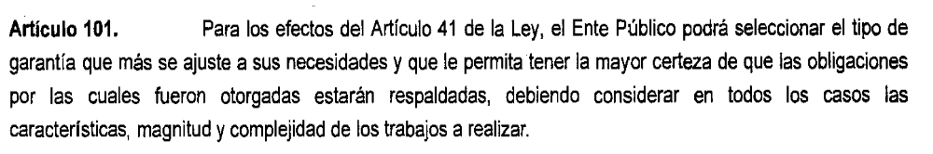

De lo anterior se concluye que de conformidad con la Ley de Presupuesto de Egresos, Contabilidad Gubernamental y Gasto Público del Estado de Chihuahua el ente garantizara los contratos con base a la normatividad aplicable y al ser esta la Ley de Obra Pública y Servicios Relacionados con la Misma y su reglamento, será la dependencia la encargada de determinar el tipo de garantía para cumplir la obligación derivada del contrato.

Ahora bien, respecto a la solvencia económica del contratista para garantizar mediante la suscripción de un pagaré, tenemos que los contratistas que formalizan contrato con las dependencias y entidades a que alude el artículo 1 de la Ley de Obra Pública y Servicios Relacionados con la Misma, deberán estar inscritos en el Padrón Único de Contratistas del Estado, dicho documento clasifica a los contratitas de acuerdo con su especialidad, capacidad legal, técnica, financiera y de ejecución física de obra por períodos determinados, experiencia y demás elementos que proporcionen certidumbre a los Entes Públicos para la contratación de obra pública y servicios relacionados con la misma, dicho padrón deberá contener entre otros datos el capital contable autorizado, lo anterior de conformidad con los artículos 24 y 25 de la Ley de Obra Pública y Servicios Relacionados con la Misma, por lo que el Municipio si tenía evidencia documental de la solvencia económica de quien expidió el pagaré, debido a dicho instrumento legal. Aunado a lo anterior, el reglamento de la ley en mención en su artículo 13 señala que el registro vigente en el padrón bastará para acreditar en la adjudicación de los contratos, los aspectos relativos a capacidad legal, financiera y en su caso técnica del contratista.

Así mismo, de conformidad con el artículo 17 fracción V, para la integración del padrón, el comité recibirá solicitud por escrito del contratista, quien acompañara, entre otros datos:

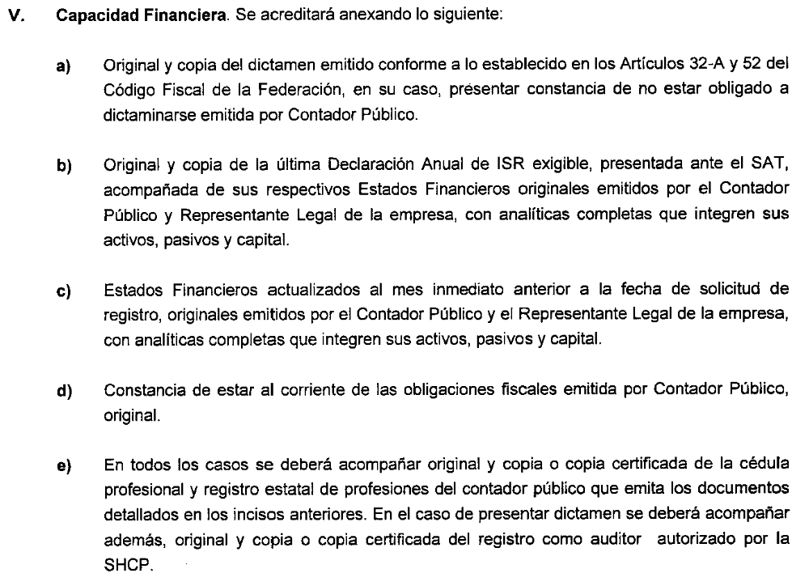
Por lo que se concluye que el Municipio de Chihuahua, tuvo la certeza de la solvencia económica del contratista al momento de suscribir el pagaré ya que en virtud del registro en el Padrón Único de Contratistas se desprende su capacidad financiera, por lo que la observación señalada se encuentra infundada.

Se adjunta el Registro del Padrón Único de Contratistas del Estado del Ing. (Prestador de bienes y/o servicios), el cual señala un capital contable de $7,656,143.00.

COMENTARIO. No se solventa, los pagarés no acreditan…. Se solventa, en su respuesta aclaran la observación.

OBSERVACIÓN III.1.3.15.2. $1,454,330.30

Obra ejecutada por contrato, que consistió en la Pavimentación de concreto hidráulico de calle Constituyentes entre calle 116ª y 122ª en Colonia Esperanza adjudicada de manera directa a Ing. (Prestador de bienes y/o servicios), el Municipio no cuenta con la garantía de vicios ocultos por lo cual se contraviene lo establecido el artículo 41 fracción IV de la Ley de Obra Pública y Servicios Relacionados con la Misma; artículo 70 de la Ley de Presupuesto de Egresos, Contabilidad Gubernamental y Gasto Público del Estado de Chihuahua; 97 del Reglamento de la Ley de Obra Pública y Servicios Relacionados con la Misma del Estado de Chihuahua; 29 fracción XIV, 71 fracción II del Código Municipal para el Estado de Chihuahua.

RESPUESTA: Se anexa garantía de vicios ocultos objeto de dicha observación, el cual forma parte integrante del expediente, mismo que fue proporcionado oportunamente al ente fiscalizador

COMENTARIO. Se solventa, anexan la garantía de vicios ocultos.

III.1.3.16. REFRENDOS CON RECURSOS DEL FONDO DE APORTACIONES PARA EL FORTALECIMIENTO DE LOS MUNICIPIOS Y DE LAS DEMARCACIONES TERRITORIALES DEL DISTRITO FEDERAL.

OBSERVACIÓN III.1.3.16.1. $11,912,135.09

El Municipio no proporcionó el acta entrega recepción, el finiquito de la obra y la garantía de saneamiento de vicios ocultos de la obra Remodelación del Mercado Popular, adjudicada mediante el procedimiento de licitación pública nacional a los contratistas (Prestador de bienes y/o servicios) y (Prestador de bienes y/o servicios); con fecha de terminación del 14 de diciembre de 2014 al 20 de febrero de 2015, fecha de la revisión de obra; en inobservancia a los artículos 41 fracción IV, 75 primer párrafo, segundo párrafo y 76 de la Ley de Obra Pública y Servicios Relacionados con la Misma; artículo 70 de la Ley de Presupuesto de Egresos, Contabilidad Gubernamental y Gasto Público del Estado de Chihuahua; 97, 190, 192 Reglamento de la Ley de Obra Pública y Servicios Relacionados con la Misma del Estado de Chihuahua; 29 fracción XIV, 71 fracción II del Código Municipal para el Estado de Chihuahua.

RESPUESTA: Se anexa copia del acta de entrega recepción. Se anexa copia del finiquito de la obra. Se anexa copia de la garantía de saneamiento y vicios ocultos, según póliza de fianza N° 3359-000638-3 emitida por (Prestador de bienes y/o servicios).

COMENTARIO: Se solventa, anexan copia del acta de entrega, finiquito de la obra y de la fianza de vicios ocultos de la obra en mención.

OBSERVACIÓN III.1.3.16.2. $2,684,235.43

En relación a la obra Primera etapa de restauración de la Ex hacienda el Torreón, adjudicada de manera directa según dictamen del 21 de marzo de 2014, a la (Prestador de bienes y/o servicios), por un monto de $2,684,235.43 IVA incluido, se considera improcedente el fundamento de la excepción que establece que tratándose de trabajos de conservación, mantenimiento, restauración, reparación y demolición de los inmuebles, en los que no sea posible precisar, su alcance, establecer el catálogo de conceptos, cantidades de trabajo, determinar las especificaciones o elaborar el programa de ejecución, por lo cual, los trabajos de dicha obra pueden ser cuantificados, precisar su alcance, establecer el catálogo de concepto y elaborar el programa de ejecución, asimismo se cuenta con el presupuesto base y la autorización del Centro del Instituto de Antropología e Historia detallando los concepto a realizar, por lo tanto se debió efectuar una licitación restringida en su modalidad de invitación a cuando menos tres contratistas en inobservancia a los artículos 79 y 80 fracción VII, de la Ley de Obra Pública y Servicios Relacionados con la Misma; 29 fracción XIV, 64 fracción IX, 66 fracción VII, 71 fracción II y 124 del Código Municipal para el Estado de Chihuahua.

RESPUESTA: Que con fecha 24 de octubre del 2012 la Dirección de Obras Públicas emite Acta de Entrega – Recepción del Proyecto de rehabilitación y restauración de la Hacienda El Torreón, cumpliendo con lo establecido en el Contrato de Prestación de Servicios N° 046/2012, celebrado entre el Municipio de Chihuahua y el (Prestador de bienes y/o servicios).
Derivado de lo anterior, se solicita el recurso económico para la ejecución de la obra una vez que el departamento de trámites y servicios legales del Centro INAH Chihuahua, emitió el oficio N° AJ/068/2013 como aprobación para la obra. Presentando el presupuesto de obra derivado del Proyecto, así como Manual de especificaciones y procedimiento de restauración, en donde a la letra dice:

“Este manual de especificaciones para la restauración de la Ex Hacienda El Torreón cumple con la necesidad de unificar criterios y orientar la actuación en las obras de intervención que se programen.

Es conveniente aclarar que estas normas no se deben tomar como algo rígido. Las eventualidades que se presentan en el proceso de toda restauración pueden introducir variables que no se hayan ponderado en el diseño de la norma y que obligan a adaptarse a las circunstancias precisas del momento de la aplicación, cuando ya se cuenta con los elementos necesarios para tomar una determinación particular”

Así mismo se anexa copia de oficio N° AMH/001/2013 donde la INAH emite dictamen técnico del inmueble se encuentra enlistado dentro del Catálogo Nacional de Monumentos Históricos del Estado de Chihuahua con N° de ficha 08-019-048-0001.

Es así que la Dirección de Planeación y Evaluación mediante los oficios Nos. 2014-PDM-33FMREF/13-OP-029 y 2014-PDM-33FMREF/13-OP-048 de fechas 05 y 19 de marzo del año en curso , respectivamente, como afectación presupuestal al fondo de aportaciones para el fortalecimiento de los municipios y de las demarcaciones territoriales del Distrito Federal (refrendo 2013), por un importe total de $ 2,684,262.00 (Dos millones doscientos ochenta y cuatro mil doscientos sesenta y dos pesos 00/100 M.N.) para esta obra.

Que la obra pública consiste en la “Primera Etapa de la restauración del inmueble conocido como Ex hacienda El Torreón ubicado en colonia Ocampo del Municipio de Chihuahua (oficio N° AJ/068/2013 de fecha 7 de marzo de 2013, factibilidad del Instituto Nacional de Antropología e Historia)”, misma que cuenta con la siguiente descripción general:

- PRELIMINARES CASCO HACIENDA
- ALBAÑILERÍA MUROS CASCO HACIENDA
- RESTAURACIÓN CARPINTERÍA EXISTENTE
- INTEGRACIÓN DE CARPINTERÍA NUEVA
- ADECUACIÓN DE SANITARIOS
- INSTALACIÓN HIDROSANITARIA FOSA SÉPTICA Y/O PLANTA DE TRATAMIENTO
- ACABADOS CASCO HACIENDA
- OBRAS PATIO ARCADA
- ADECUACIÓN DE ESPACIOS PARA ÁREA DE COCINA
- ADECUACIÓN ELÉCTRICA DE ESPACIOS DE ÁREA DE COCINA
- RESTAURACIÓN DE AZOTEA DEL CASCO.

Para la ejecución de la obra se requiere un plazo de ejecución de 4 meses comprendidos del 07 de abril de 2014 al 08 de agosto de 2014, sin embargo resulta importante manifestar que el mencionado periodo de ejecución podría estar sujeto a cambios, ya que al no poder determinar el alcance de las cantidades de trabajo, así como las especificaciones correspondientes debido a la naturaleza histórica del inmueble, éste podrá incrementarse.

Es importante señalar que la empresa (Prestador de bienes y/o servicios), tiene la capacidad técnica y experiencia necesaria para la ejecución de los trabajos, pues de la documentación emitida por el Padrón Único de Contratistas del Estado de Chihuahua, del Comité Técnico Resolutivo de Obra Pública del Poder Ejecutivo y sus Organismos, cuya función es dar certeza respecto a la capacidad legal, financiera y técnica de los contratistas, arroja que la fecha de inicio de sus operaciones es desde el 01 de noviembre de 2006, así como que una de sus especialidades es la N° 430 Restauración de edificios históricos, por lo que se puede considerar que este contratista local con domicilio en C. Priv. de Juárez N° 1805-A, tiene la capacidad y recursos para ejecutar la obra en mención.

Es menester señalar que me encuentro en el supuesto de excepción previsto en el artículo 80 fracción VII de la Ley de Obra Pública y Servicios Relacionados con la Misma, el cual a la letra indica:

“ Artículo 80 fracción VII de la Ley de Obra Pública y Servicios Relacionados con la Misma del Estado de Chihuahua, en virtud de que determina que: “Los Entes Públicos, bajo su responsabilidad y previo dictamen del Comité, podrán contratar obra pública y servicios, preferentemente a través de un procedimiento de invitación a cuando menos tres contratistas, salvo que ello, a su juicio, no resulte conveniente, en cuyo caso podrán utilizar el procedimiento de adjudicación directa, cuando: …Se trate de trabajos de conservación, mantenimiento, restauración, reparación y demolición de los inmuebles, en los que no sea posible precisar su alcance, establecer el catálogo de conceptos, cantidades de trabajo, determinar las especificaciones correspondientes o elaborar el programa de ejecución;”

El mencionado supuesto de excepción se actualiza toda vez que la ejecución de la obra es en un inmueble considerado como monumento histórico por la autoridad competente, en virtud de la antigüedad de la hacienda, el tipo de construcción y la carencia de planos o información relativa a la estructura del mismo, al momento de hacer la restauración se pueden encontrar problemas técnicos muy específicos imposibles de contemplar, por lo que no es posible determinar el alcance, establecer el catálogo de conceptos, cantidades de trabajo, así como determinar especificaciones o elaborar un programa de ejecución.

Aunado a que el Instituto Nacional de Antropología e Historia competente, proporcionará asesoría profesional en la conservación y restauración de los bienes inmuebles declarados monumentos, de conformidad con el artículo 8 de la Ley Federal sobre Monumentos y Zonas Arqueológicos, Artísticos e Históricos, lo que ocasiona que si dicho instituto sugiere un trabajo, aun cuando éste no esté previsto, deberá acatarse por ser su competencia.

En base a los argumentos empleados, no es posible determinar un catálogo de conceptos, entregar proyectos arquitectónicos y de ingeniería, normas de calidad de los materiales y especificaciones generales y particulares de construcción aplicables, requisitos para emitir una convocatoria y bases, de conformidad con la normatividad de obra pública de carácter estatal, debido a que no se puede determinar la información necesaria para que los licitantes integren sus proposiciones técnicas y económicas.

Aunado a lo expuesto, la autorización del procedimiento de adjudicación directa, nos coloca en los siguientes criterios:

Criterio de economía: La empresa seleccionada, es solvente y satisface la totalidad de los requerimientos establecidos por la dependencia y la obra en cuestión. Así mismo, asegura las mejores condiciones disponibles en cuanto a precio, calidad, financiamiento, oportunidad y demás circunstancias pertinentes.

Criterio de honradez: El Contratista seleccionado es una empresa seria, avalada por el Comité Técnico Resolutivo de Obra Pública del Poder Ejecutivo y sus Organismos, a quien presenta documentación que acredita su capacidad e integridad como persona moral.

Criterio de eficacia y eficiencia: La empresa cuenta con la capacidad técnica y económica, para ejecutar los conceptos presupuestados, con calidad y en el tiempo establecido; esto de conformidad con la información que la dependencia proporciona.

Expuesta la información así como la fundamentación y motivación base para la autorización para la excepción a la licitación pública mediante la adjudicación directa, se somete a consideración del Comité la presente a Chihuahua, Chihuahua a 21 de marzo del 2014.
Con fecha 21 de marzo del 2014, el Comité Técnico Resolutivo de Obra Pública resuelve dictaminar la obra en cuestión, fundamentándose la excepción al procedimiento de licitación pública se fundamenta en el artículo 80 fracción VII de la Ley de Obra Pública y Servicios Relacionados con la Misma del Estado de Chihuahua, en virtud de que determina que: “Los Entes Públicos, bajo su responsabilidad y previo dictamen del Comité, podrán contratar obra pública y servicios, preferentemente a través de un procedimiento de invitación a cuando menos tres contratistas, salvo que ello, a su juicio, no resulte conveniente, en cuyo caso podrán utilizar el procedimiento de adjudicación directa, cuando: …Se trate de trabajos de conservación, mantenimiento, restauración, reparación y demolición de los inmuebles, en los que no sea posible precisar su alcance, establecer el catálogo de conceptos, cantidades de trabajo, determinar las especificaciones correspondientes o elaborar el programa de ejecución;”. Tal y como se menciona en el Manual antes mencionado.

Por lo anterior se elabora Contrato de Obra Pública N° 052/2014 para la ejecución de la obra “Primera Etapa de la restauración del inmueble conocido como Ex hacienda El Torreón ubicado en colonia Ocampo del Municipio de Chihuahua (oficio N° AJ/068/2013 de fecha 7 de marzo de 2013, factibilidad del Instituto Nacional de Antropología e Historia)” celebrado entre el Municipio de Chihuahua y la empresa (Prestador de bienes y/o servicios), por un importe de $ 2,684,262.00 (Dos millones doscientos ochenta y cuatro mil doscientos sesenta y dos pesos 00/100 M.N.) incluyendo I.V.A.

Que en el mes de agosto del 2014 es necesaria la modificación al presupuesto del contrato debido a que durante el proceso de la obra, se identificaron conceptos de obra no considerados dentro del catálogo de conceptos, así como conceptos de obra cuya volumetría excedió a lo indicado originalmente, así mismo se determinaron conceptos que no se ejecutarán. Lo anterior según justificación técnica anexa a la solicitud de modificación enviada a la Dirección de Planeación y Evaluación.

El 28 de noviembre se autoriza la modificación de conceptos, antes descrita, mediante el oficio N° 2014-PDM-33FMREF/13-OP-M/35

- Se anexa copia de of. N° AMH/0001/2013 donde la I.N.A.H. emite Dictamen Técnico.

- Se anexa copia de of AJ/068/2013 emitido por el I.N.A.H. Chihuahua, manual de procedimientos para restauración, análisis de precios unitarios, padrón de contratistas y oficios de autorización.

- Se anexa copia de la garantía de saneamiento y vicios ocultos, según póliza de fianza N° 1934202 emitida por (Prestador de bienes y/o servicios).

- Se anexa copia de la comparativa de volúmenes y conceptos autorizados originalmente y los conceptos ejecutados.

- Se anexa copia de cotizaciones.

COMENTARIO: No se solventa, no proporcionan elementos que acrediten la excepción a la licitación y desvirtúen la observación.

OBSERVACIÓN III.1.3.16.3.

El Municipio no presentó el acta entrega recepción, el finiquito de la obra y la garantía de saneamiento de vicios ocultos de la obra Primera Etapa de la Restauración del Inmueble conocido como Exhacienda el Torreón, adjudicada de manera directa al contratistas (Prestador de bienes y/o servicios); en inobservancia a los artículos 41 fracción IV, 75 primer párrafo, segundo párrafo y 76 de la Ley de Obra Pública y Servicios Relacionados con la Misma; artículo 70 de la Ley de Presupuesto de Egresos, Contabilidad Gubernamental y Gasto Público del Estado de Chihuahua; 97, 190, 192 Reglamento de la Ley de Obra Pública y Servicios Relacionados con la Misma del Estado de Chihuahua; 29 fracción XIV, 71 fracción II del Código Municipal para el Estado de Chihuahua.

RESPUESTA: Se anexa copia de la garantía de saneamiento y vicios ocultos, según póliza de fianza N° 1934202 emitida por (Prestador de bienes y/o servicios) C-15. Se anexa copia del acta de entrega-recepción. Se anexa copia del finiquito de la obra.

COMENTARIO: Se solventa, se anexa copia de fianza de vicios ocultos, acta entrega y finiquito de obra.

III.I.3.17. SUBSIDIO PARA LA SEGURIDAD PÚBLICA EN LOS MUNICIPIOS

OBSERVACIÓN III.I.3.17.1. $7,724,430.70

No se valida la adquisición de terminales digitales móviles y portátiles para la Dirección de Seguridad Pública por $7,724,430.70 ya que se adjudicó el contrato sin efectuar proceso licitatorio, llevándose a cabo mediante adjudicación directa, en base a que el monto de estas excede el límite para llevarse a cabo por este procedimiento, en inobservancia a lo que establece el anexo 8 del Presupuesto de Egresos de la Federación para el ejercicio fiscal 2014, en relación con los artículos 41 y 42 de la Ley de Adquisiciones, Arrendamientos y Servicios del Sector Público, 29 fracción XIV, 64 fracción IX y 66 fracción VII del Código Municipal para el Estado de Chihuahua.

RESPUESTA: La totalidad del gasto ejercido por el concepto referido se encuentra debidamente autorizado y Justificado, de acuerdo a Dictamen de excepción a la Licitación Pública en su modalidad de Adjudicación Directa, para la adquisición de terminales digitales móviles y portátiles para la Dirección de Seguridad Pública Municipal, de fecha 18 de Julio de 2014, signado por quien en ese entonces fungía como Director de Seguridad Pública Municipal y la propia autorización del Comité de Compras, mediante Sesión Extraordinaria identificada como S.E. 11/14, de fecha 07 de Agosto de 2014; así como por el contrato número A.D. 183/14, con fundamento en los artículos 26, fracción III, 40 y 41, fracciones I, II y X, de la Ley de Adquisiciones, Arrendamientos y Servicios del Sector Público; así como por el diverso artículo 71 de su Reglamento; por lo que la erogación de dicho monto, se encuentra debidamente justificada y motivada.

COMENTARIO: Se solventa, se anexa documentación que valida su respuesta.

OBSERVACIÓN III.I.3.17.2.

Aún y cuando el contrato por la adquisición de terminales digitales móviles y portátiles para la Dirección de Seguridad Pública por $7,724,430.70, se realizó en base al procedimiento de adjudicación directa, no fue proporcionada el acta de excepción a la licitación pública, en inobservancia a los artículos 28 fracción II, 51 y 54 fracción III de la Ley de Presupuesto de Egresos, Contabilidad Gubernamental y Gasto Público del Estado de Chihuahua, 22 fracción II de la Ley de Adquisiciones, Arrendamientos y Servicios del Sector Público, 29 fracción XIV y 64 fracción IX, 66 fracción VII del Código Municipal para el Estado de Chihuahua.

RESPUESTA: La totalidad del gasto ejercido por el concepto referido se encuentra debidamente autorizado y Justificado, de acuerdo a Dictamen de excepción a la Licitación Pública en su modalidad de Adjudicación Directa, para la adquisición de terminales digitales móviles y portátiles para la Dirección de Seguridad Pública Municipal, de fecha 18 de Julio de 2014, signado por quien en ese entonces fungía como Director de Seguridad Pública Municipal y la propia autorización del Comité de Compras, mediante Sesión Extraordinaria identificada como S.E. 11/14, de fecha 07 de Agosto de 2014; así como por el contrato número A.D. 183/14, con fundamento en los artículos 26, fracción III, 40 y 41, fracciones I, II y X, de la Ley de Adquisiciones, Arrendamientos y Servicios del Sector Público; así como por el diverso artículo 71 de su Reglamento; por lo que la erogación de dicho monto, se encuentra debidamente justificada y motivada.

COMENTARIO: Se solventa, se anexa documentación que valida su respuesta.

OBSERVACIÓN III.I.3.17.3. $5,042,572.40

No se validan los pagos a (Prestador de bienes y/o servicios) por el monto de $5,042,572.40 consistente en la adquisición de materiales de construcción mediante 1,042 vales para el personal operativo de la Dirección de Seguridad Pública, ya que el contrato se adjudicó de manera directa sin efectuar proceso licitatorio, ya que se excedió el monto máximo de excepción para no llevar acabo la licitación pública. Adicionalmente basan su dictamen de excepción a la licitación pública en las cláusulas I y X del artículo 41 la Ley de Adquisiciones, Arrendamientos y Servicios del Sector Público, no acreditándose las causales de manera suficiente y competente para adjudicarse de manera directa, en inobservancia a lo que establece el anexo 8 del Presupuesto de Egresos de la Federación para el Ejercicio Fiscal 2014, en relación con los artículos 41 y 42 de la Ley de Adquisiciones, Arrendamientos y Servicios del Sector Público, 29 fracción XIV, 64 fracción IX y 66 fracción VII del Código Municipal para el Estado de Chihuahua.

RESPUESTA: La totalidad del gasto ejercido por el concepto referido se encuentra debidamente autorizada y Justificada, de acuerdo a Dictamen de excepción a la Licitación Pública en su modalidad de Adjudicación Directa, para la adquisición de 1042 vales para adquirir, remodelar o construir vivienda para el personal operativo de la Dirección de Seguridad Pública Municipal, de fecha 26 de Noviembre de 2014, signado por quien en ese entonces fungía como encargado del despacho de la Dirección de Seguridad Pública Municipal y la propia autorización del Comité de Compras, mediante Sesión Extraordinaria identificada como S.E. 22/14, de fecha 08 de Diciembre de 2014; así como por el contrato número AD236/14, con fundamento en los artículos 26, fracción III, 40 y 41, fracciones II y X de la Ley de Adquisiciones, Arrendamientos y Servicios del Sector Público, así como por el diverso artículo 71 de su Reglamento y 13 fracción IV de la Ley Federal de Transparencia y Acceso a la Información Pública; por lo que la erogación de dicho monto, se encuentra debidamente justificada y motivada.

COMENTARIO: No se solventa, no anexan el dictamen de excepción a la licitación pública que acredite las causales de manera suficiente y competente para adjudicarse de manera directa.

III.I.3.18. PROGRAMA HÁBITAT

OBERVACIÓN III.I.3.18.1. $1,128,253.97

En el expediente de la obra Centro Comunitario Valle Dorado que el Municipio presentó, no se encuentra debidamente conformado con todos los documentos que por Ley debe contener, faltando la evaluación de las propuestas, la bitácora electrónica de obra, el finiquito de obra, la garantía de calidad y vicios ocultos, el acta de entrega-recepción, contraviniendo lo dispuesto a los artículos 38, 46 último párrafo, 64 párrafo primero y segundo, 66 de la Ley de Obras Públicas y Servicios Relacionados con las Mismas y el artículos 93, 122, 168, 172 de Reglamento de la Ley de Obras Públicas y Servicios Relacionados con las Mismas; 29 fracción XIV, 71 fracción II del Código Municipal para el Estado de Chihuahua.

RESPUESTA: Se anexa copia de la tabla comparativa de propuestas.
Se anexa copia de la bitácora de obra.
Se anexa finiquito de obra.
Se anexa acta de entrega recepción.
Se anexa fotografías de la obra.

COMENTARIO: Se solventa parcialmente, en relación a la evaluación de las propuestas, la bitácora electrónica de obra, el finiquito de obra, la garantía de calidad y vicios ocultos; no se solventa el acta de entrega recepción, ya que no la anexan.

OBERVACIÓN III.I.3.18.2. $659,484.81

En el expediente de la obra Pavimentación de la calle 70, en colonia Vistas Cerro Grande que el Municipio presenta, no se encuentra debidamente conformado por todos los documentos que por Ley debe contener, faltando las invitaciones a los contratistas, la evidencia de difusión en Compra Net, la junta de aclaraciones, la valuación de las propuestas de finiquito de obra, contraviniendo lo dispuesto a los artículos 31 fracción X, 32, 38, 41 párrafo segundo, 44 fracción I, 64 párrafo segundo de la Ley de Obras Públicas y Servicios Relacionadas con las Mismas; artículo 70 de la Ley de Presupuesto de Egresos, Contabilidad Gubernamental y Gasto Público del Estado de Chihuahua; 31, 34 último párrafo 39, 63 último párrafo 168, 169, 170; 29 fracción XIV, 71 fracción II del Código Municipal para el Estado de Chihuahua.

RESPUESTA: Se presenta la documentación objeto de la observación según relación anexa:
Copia de la invitación a contratistas.
Copia del finiquito de obra.
Copia de comparativa de precios unitarios de propuestas y cuadro frío de revisión de propuestas.
Caratula de la difusión en el sistema COMPRANET en el área de difusión al público en general donde se puede ver la invitación restringida a cuando menos tres personas, según expediente: 664481, así mismo se anexa caratula de monitoreo de licitantes en el procedimiento en COMPRANET.
Copia de la junta de aclaraciones del procedimiento, el cual se puede localizar en la difusión en el sistema COMPRANET.

COMENTARIO: Se solventa, anexan documentación que valida su respuesta.

OBERVACIÓN III.I.3.18.3. $724,940.38

Se determinó una diferencia entre lo comprobado y lo registrado por el Municipio por la cantidad de $724,940.38, importe que no fue registrado en la contabilidad correspondiente a la obra Pavimentación de la calle 70, de la Colonia Vistas Cerro Grande, lo anterior contraviene a lo dispuesto por el Postulado Básico de Contabilidad Gubernamental de Revelación Suficiente en relación con los artículos 22 y 34 de la Ley General de Contabilidad Gubernamental, y el artículos 29 fracción XIV y XVI, 64 fracción VII y IX del Código Municipal para el Estado de Chihuahua.

RESPUESTA: Se comprueba el pago de la obra correspondiente a la pavimentación de la calle 70 Colonia Vistas Cerro Grande con las órdenes de compra número 2014PLAN0002710 por la cantidad de $454,964.22 y 2014PLAN002711 por la cantidad de $289,976.16 ambos de fecha 17 de marzo 2015 Anexo III.1.3.18.3

Anexo a esta respuesta:

a) Reporte técnico con fecha del 23 de Diciembre del 2014.

b) Registro de las Orden de compra (solicitud de pago) 2014PLAN02710 y 2014PLAN02711 y el oficio 0313/2015/DACDS/SDS de fecha 05 de marzo del 2015 en el cual se envía a la Tesorería para su comprobación.

COMENTARIO: Se solventa, anexan documentación que valida su respuesta.

OBERVACIÓN III.I.3.18.4. $5,250,453.83

El Municipio no ejerció los recursos correspondientes a este programa por un monto de $5,250,453.83, por lo que debió de reintegrar dicho monto a la Tesorería de la Federación, tal y como lo establece en el artículo 38 de las Reglas de Operación del Programa Hábitat para el Ejercicio Fiscal 2014; 29 fracción XIV y XVI, 64 fracción VII y IX del Código Municipal para el Estado de Chihuahua.

RESPUESTA: Se adjunta comprobantes de reintegro tramitados en solicitudes de pago número 2014PLAN003020, 2014PLAN003021, 2014PLAN003011, 2014PLAN003013 Y 2014PLAN3016 de fecha 19 y 22 de mayo 2015 y así como los comprobantes de pago bancarios. (ANEXO III.1.3.18.4.)

COMENTARIO: Se solventa parcialmente la cantidad no ejercida de $3,843,395.62, quedando sin solventar la cantidad de $1,407,058.21, toda vez que no anexan documentación de dicho importe.

III.I.3.19. PROGRAMA RESCATE DE ESPACIOS PÚBLICOS

OBSERVACIÓN III.1.3.19.1. $1,656,224.12

El Municipio no rescindió anticipadamente el contrato con (Prestador de bienes y/o servicios), por incumplimiento en el plazo para la realización de los trabajos de la obra Parque 18 Alma Mater Colonia Sergio de La Torre, que tenía un plazo de ejecución desde 15 de septiembre hasta el 20 de diciembre, ambas de 2014; adicionalmente no hizo efectiva la garantía de cumplimiento, ni aplicó las penas convencionales, ya que tampoco presentó acuerdo de diferimiento de plazo de ejecución y sus respectivos programas, en inobservancia a lo que establecen, la cláusula tercera del Contrato de Obra Pública N° 228/2014, los artículos: 46 Bis, 50 fracción I, 61 y 62 de la Ley de Obras Públicas y Servicios Relacionados con la Mismas; 86, 91, 140 del Reglamento de la Ley de Obras Públicas y Servicios Relacionadas con las Mismas; 29 fracción XIV, 71 fracción II del Código Municipal para el Estado de Chihuahua.

RESPUESTA : Es importante señalar en esta observación, que el artículo 61 de la Ley de Obras Públicas y Servicios Relacionados con las Mismas señala como facultad potestativa y discrecional de las dependencias y entidades determinar si se aplica la recisión administrativamente los contratos en caso de incumplimiento de las obligaciones a cargo del contratista, así mismo y en relación por el mencionado precepto legal, el artículo 154 del Reglamento de la Ley de Obras Públicas y Servicios Relacionados con las Mismas señala literalmente que la rescisión administrativa de los contratos deberá ser el último medio que utilicen las dependencias y entidades, ya que en todos los casos, de manera previa, deberán promover la ejecución total de los trabajos y el menor retraso posible, debiendo estas últimas optar por aplicar retenciones o penas convencionales antes de iniciar el procedimiento de rescisión cuando el incumplimiento del contrato derive del atraso de la ejecución de los trabajos, esto es podrán efectuar modificaciones al mismo a fin de reprogramar la realización de la obra, siempre y cuando no impliquen variaciones sustanciales al proyecto original, ni se celebren para eludir en cualquier forma el cumplimiento de la ley o los tratados, para que se concluya la obra contratada por resultar más conveniente para el Municipio que la rescisión del contrato, lo cual se deberá acreditar mediante las constancias correspondientes, mismas que se integrarán al expediente respectivo. Lo anterior, sin perjuicio de la aplicación de las penas convencionales por atraso que, en su caso, resulten procedentes.

Así mismo y en relación con lo expuesto se adjunta el criterio de la Secretaria de la Función Pública disponible en el sitio http//www.funciónpública.gob.mx/unaopspf/unaop1.htm, el cual concluyentemente en su último párrafo señala que el criterio de que antes de iniciar la rescisión administrativa de los contratos, por los incumplimientos del contratista, las dependencias y entidades antes de rescindir los contratos, deberán promover la ejecución total de los trabajos y el menor retraso posible, circunstancias que tendrán que acreditarse de manera fundada y motivada en su caso, por las propias dependencias y entidades contratantes, cuando por funciones de revisión de los órganos de control se hayan detectado incumplimientos de los contratistas, sin que se haya iniciado la rescisión administrativa que nos ocupa.

La ejecución de la obra está concluida, para lo cual se adjunta la evidencia fotográfica de que la misma se encuentra terminada.

COMENTARIO: No se solventa, toda vez que el municipio no presenta el documento de finiquito de obra, en virtud de que la bitácora electrónica no es un documento que acredite el término de la obra, no rescindió anticipadamente el contrato, no hizo efectiva la garantía de cumplimiento por el periodo observado, ni aplicó las penas convencionales, no presentó acuerdo de diferimiento de plazo de ejecución y sus respectivos programas.

III.I.3.20. PROGRAMA DE INVERSIÓN NORMAL ESTATAL

OBSERVACIÓN III.I.3.20.1. $75,198,154.99

En la obra de la Construcción del Paso superior en Ave. Teófilo Borunda entre Calle María Luisa y Guadalupe cuerpo Norte en Colonia Guadalupe, que a la fecha de la revisión de 20 de febrero de 2015 está terminada, sin embargo no se proporcionó el acta entrega recepción, finiquito de obra, y garantía de vicios ocultos, en inobservancia a los artículos 41 fracción IV, 75 párrafo primero, segundo, 76 de la Ley de Obra Pública y Servicios Relacionados con la Misma; artículo 70 de la Ley de Presupuesto de Egresos, Contabilidad Gubernamental y Gasto Público del Estado de Chihuahua; 97, 190, 192 Reglamento de la Ley de Obra Pública y Servicios Relacionados con la Misma del Estado de Chihuahua; 29 fracción XIV, 71 fracción II del Código Municipal para el Estado de Chihuahua.

RESPUESTA: Se anexa copia de garantía de vicios ocultos, según póliza de fianza N° 1604622 emitida por (Prestador de bienes y/o servicios). Se anexa copia del acta de entrega-recepción. Se anexa copia del finiquito de la obra.

COMENTARIO: Se solventa, se anexan copia de la fianza de vicios ocultos, acta de entrega y finiquito de obra.

OBSERVACIÓN III.I.3.20.2. $14,912,124.81,

En la obra de la Construcción de Paso superior en Ave. Teófilo Borunda entre Calle María Luisa y Guadalupe cuerpo Norte en Colonia Guadalupe, se entregó el anticipo por $16,500,000.00, mismo que se registró en cuentas de balance para ser amortizado conforme al pago de estimaciones y de esa forma registrarse en el gasto de inversión al 31 de diciembre de 2014, lo único registrado como amortización del anticipo es la cantidad de $1,587,875.19, quedando pendiente de contabilizar $14,912,124.81, en inobservancia a los artículos 100, 103 de la Ley de Presupuesto de Egresos, Contabilidad Gubernamental y Gasto Público para el Estado de Chihuahua, el artículo 29 fracción XIV y 64 fracción IX del Código Municipal para el Estado de Chihuahua.

RESPUESTA: Se adjunta registro contable de la reclasificación de anticipos así como la comprobación de cada estimación donde fue amortizado el anticipo. Que han sido debidamente registradas y contabilizadas (ANEXO III.1.3.20.2).

COMENTARIO: Se solventa, anexan copia del registro de la amortización del anticipo.

OBSERVACIÓN III.I.3.20.3. $77,994,013.68

De la obra construcción de paso superior en Ave. Teófilo Borunda entre calle María Luisa y Talavera cuerpo Sur en Colonia Guadalupe, a la fecha de la revisión, 20 de febrero de 2015 la obra está terminada, sin embargo no se proporcionó el acta entrega recepción, acta finiquito de obra y la garantía de vicios ocultos; en inobservancia a los artículos 41 fracción IV, 75 párrafo primero, segundo, 76 de la Ley de Obra Pública y Servicios Relacionados con la Misma; 97, 190, 192 Reglamento de la Ley de Obra Pública y Servicios Relacionados con la Misma del Estado de Chihuahua; 29 fracción XIV, 71 fracción II del Código Municipal para el Estado de Chihuahua.

RESPUESTA: Se anexa copia de garantía de vicios ocultos, según póliza de fianza N° N° 1634233 emitida por (Prestador de bienes y/o servicios). C-20 Se anexa copia del acta de entrega-recepción. Se anexa copia del finiquito de la obra.

COMENTARIO: Se solventa, se anexa copia de la fianza de vicios ocultos, acta de entrega y finiquito de obra.

OBSERVACIÓN III.I.3.20.4. $14,101,795.79

En la obra de la Construcción de Paso superior en Ave. Teófilo Borunda entre Calle María Luisa y Talavera cuerpo Sur en Colonia Guadalupe, se entregó el anticipo por $16,500,000.00, mismo que se registró en cuentas de balance para ser amortizado conforme al pago de estimaciones y de esa forma registrarse en el gasto, cabe mencionar que al 31 de diciembre de 2014 lo único registrado en el gasto como amortización del anticipo es $2,398,204.21 quedando pendiente de registrar la cantidad de $14,101,795.79 en inobservancia a los artículos 100, 103 de la Ley de Presupuesto de Egresos, Contabilidad Gubernamental y Gasto Público para el Estado de Chihuahua, el artículo 29 fracción XIV, 64 fracción IX y 71 fracción II del Código Municipal para el Estado de Chihuahua.

RESPUESTA: Se adjunta registro contable de la reclasificación de anticipos así como la comprobación de cada estimación donde fue amortizado el anticipo. Que han sido debidamente registradas y contabilizadas (ANEXO III.1.3.20.4)

COMENTARIO: Se solventa, anexan copia del registro de la amortización del anticipo.

OBSERVACIÓN III.I.3.20.5. $15,960,546.51

En la obra de la Construcción de paso superior con un claro de 50 mts. y dos carriles de circulación, banquetas, protección y señalamiento, en Ave, La Junta sobre Ave. Teófilo Borunda, Colonia Industrial y barrio bajo, está terminada, sin embargo no se cuenta con el acta entrega recepción, el finiquito de obra y la garantía de vicios ocultos, en inobservancia a los artículos 41 fracción IV, 75 párrafo primero, segundo, 76 de la Ley de Obra Pública y Servicios Relacionados con la Misma; artículo 70 de la Ley de Presupuesto de Egresos, Contabilidad Gubernamental y Gasto Público del Estado de Chihuahua; 97, 190, 192 Reglamento de la Ley de Obra Pública y Servicios Relacionados con la Misma del Estado de Chihuahua; 29 fracción XIV, 71 fracción II del Código Municipal para el Estado de Chihuahua.

RESPUESTA: Se tiene pendiente el trámite de la estimación de convenio que es la última con la que se cierra esta obra, esto debido a que no ha sido autorizado por parte del estado el refrendo de los recursos 2014.

COMENTARIO: No se solventa, aceptan la observación.

OBSERVACIÓN III.I.3.20.6. $6,274,707.27

En la obra de la Construcción de paso superior con un claro de 50 mts. y dos carriles de circulación, banquetas, protección y señalamiento, en Ave. La Junta sobre Ave. Teófilo Borunda, Colonia Industrial y barrio bajo quedó pendiente de registrar la cantidad de $6,274,707.27 que corresponde a la omisión del registro en el gasto de la amortización del anticipo, en inobservancia a los artículos 100, 103 de la Ley de Presupuesto de Egresos, Contabilidad Gubernamental y Gasto Público para el Estado de Chihuahua, el artículo 29 fracción XIV, 64 fracción IX y 71 fracción II del Código Municipal para el Estado de Chihuahua.

RESPUESTA: Se adjunta registro contable de la reclasificación de anticipos así como la comprobación de cada estimación donde fue amortizado el anticipo, que han sido debidamente registradas y contabilizadas (ANEXO III.1.3.20.6)

Se anexa cuadro en Excel informativo en el que se presenta la situación financiera del anticipo y sus respectivas amortizaciones, acompañado de las solicitudes de pagos y facturas que comprueban la totalidad de la amortización del anticipo.

2014-PDM-33FM-OP-050 Construcción de paso superior con un claro de 50 mts. y dos carriles de circulación, banquetas, protección y señalamiento, en Ave. La Junta sobre Ave. Teófilo Borunda
2014OP000140
2014PLAN000338 ANTICIPO

COMENTARIO: Se solventa, anexan póliza de registro de la amortización del anticipo.

OBSERVACIÓN III.I.3.20.7. $9,399,996.95

La obra de pavimentación de 8.96 km. de camino de Nuevo Majalca a Peñas Azúles que a la fecha de la revisión el 22 de febrero de 2015 está terminada, no presenta el acta entrega, finiquito y garantía de vicios ocultos, en inobservancia a los artículos 41 fracción IV, 75 párrafo primero, segundo, 76 de la Ley de Obra Pública y Servicios Relacionados con la Misma artículo 70 de la Ley de Presupuesto de Egresos, Contabilidad Gubernamental y Gasto Público del Estado de Chihuahua; 97, 190, 192 Reglamento de la Ley de Obra Pública y Servicios Relacionados con la Misma del Estado de Chihuahua; 29 fracción XIV y 71 fracción II del Código Municipal para el Estado de Chihuahua.

RESPUESTA: Se anexa copia de garantía de vicios ocultos, según póliza de fianza N° 88249345 00000 0000 emitida por (Prestador de bienes y/o servicios) C21
Se anexa copia del acta de entrega-recepción.
Se anexa copia del finiquito de la obra.

COMENTARIO: Se solventa, anexan copia del acta entrega, finiquito y garantía de vicios ocultos.

OBSERVACIÓN III.I.3.20.8.

La obra pavimentación de 8.96 km. de camino de Nuevo Majalca a Peñas Azúles queda pendiente de registrar la cantidad de $9,390,233.32 que corresponde al pago realizado por Gobierno del Estado, en inobservancia a los artículos 100, 103 de la Ley de Presupuesto de Egresos, Contabilidad Gubernamental y Gasto Público para el Estado de Chihuahua, el artículo 29 fracción XIV, 64 fracción IX y 71 fracción II del Código Municipal para el Estado de Chihuahua.

RESPUESTA: Esta obra fue autorizada con recursos propios mediante oficio 2015-PDM-33FM-OP-117 con fecha 17 de febrero de 2015.

A la fecha esta obra ya se encuentra ejecutada y pagada en su totalidad.

Anexo a esta respuesta:

a) Oficios de autorización de afectación presupuestal y trámites de pago correspondientes, así como su registro contable correspondiente.

b) Se adjunta registros contables por trámite de pago de la obra en mención. (Anexo III.I.20.8)

COMENTARIO: Se solventa, anexan copia del registro contable.

III.I.3.21. FONDO DE PAVIMENTACIÓN, ESPACIOS DEPORTIVOS Y ALUMBRADO PÚBLICO Y REHABILITACIÓN DE INFRAESTRUCTURA EDUCATIVA

OBSERVACIÓN III.I.3.21.1. $2,780,600.78

En el expediente de la obra Parque Deportivo calle 58 y Jesús Urueta Sector Reforma no se encuentra debidamente conformado por todos los documentos que por Ley debe contener faltando la bitácora electrónica de obra, el finiquito de obra, la garantía de calidad y vicios ocultos, el acta de entrega-recepción; en contravención a lo dispuesto a los artículos 46 último párrafo, 64 párrafo primero y segundo, 66 de la Ley de Obras Públicas y Servicios Relacionadas con las Mismas; artículo 70 de la Ley de Presupuesto de Egresos, Contabilidad Gubernamental y Gasto Público del Estado de Chihuahua; 95, 122, 172 de Reglamento de la Ley de Obras Públicas y Servicios Relacionados con las Mismas; 29 fracción XIV y 71 fracción II del Código Municipal para el Estado de Chihuahua.

RESPUESTA: Se anexa copia de la bitácora electrónica.

Se anexa copia del finiquito de obra.

Se anexa copia de garantía de saneamiento y vicios ocultos, según póliza de fianza N° 88248725 00000 0000 emitida por (Prestador de bienes y/o servicios).
Se anexa copia de acta de entrega-recepción

COMENTARIO: Se solventa, anexan la documentación que valida su respuesta.

OBSERVACIÓN III.I.3.21.2. $1,592,086.42

En la documentación que soporta el expediente de la obra Pavimentación calle Paula Aún de Aguirre no se encuentra debidamente conformado por todos los documentos que por Ley debe contener, faltando el dictamen de excepción a la licitación pública, las invitaciones a los contratistas, la evidencia de difusión en Compranet, la junta de aclaraciones, la evaluación de las propuestas, el finiquito de obra, la garantía de calidad y vicios ocultos, el acta de entrega-recepción, en contravención a lo dispuesto a los artículos 19 párrafo segundo, 41 párrafo segundo, 31 fracción X, 32, 38, 44 fracción I, 64 párrafo I y II y 66 de la Ley de Obras Públicas y Servicios Relacionadas con las Mismas y el artículos 31, 34 último párrafo, 39, 63 último párrafo, 95, 122, 172 de Reglamento de la Ley de Obras Públicas y Servicios Relacionados con las Mismas; 29 fracción XIV y 71 fracción II del Código Municipal para el Estado de Chihuahua.

RESPUESTA: Se anexa copia de del dictamen de excepción a la licitación pública,
Se anexa copia de la invitaciones a los contratistas,
Se anexa copia difusión compranet.
Se anexa copia junta de aclaraciones.
Se anexa copia de evaluación de las propuestas.
Se anexa finiquito de obra.
Se anexa garantía de calidad y vicios ocultos.
Se anexa acta de entrega recepción.

COMENTARIO: Se solventa parcialmente, en relación al dictamen de excepción a la licitación pública, las invitaciones a los contratistas, la evidencia de difusión en compranet, la junta de aclaraciones, la evaluación de las propuestas, el finiquito de obra, y el acta de entrega-recepción, no se solventa la garantía de calidad y vicios ocultos por no adjuntarla a la respuesta.

OBSERVACIÓN III.I.3.21.3. $1,306,812.41

En el expediente de la obra banquetas, adoquín, iluminación en fraccionamiento Misiones Universidad no se encuentra debidamente conformado por todos los documentos que por Ley debe contener, faltando las invitaciones a los contratistas, la evidencia de difusión en CompraNet, la evaluación de las propuestas, la garantía de calidad y vicios ocultos; en contravención a lo dispuesto a los artículos 32, 38, 41 párrafo segundo, 44 fracciones I, IV y 66 de la Ley de Obras Públicas y Servicios Relacionadas con la Misma, artículo 70 de la Ley de Presupuesto de Egresos, Contabilidad Gubernamental y Gasto Público del Estado de Chihuahua; artículo 70 de la Ley de Presupuesto de Egresos, Contabilidad Gubernamental y Gasto Público del Estado de Chihuahua y los artículos 31, 34 último párrafo, 77 párrafo cuarto, 63 último párrafo, 95 del Reglamento de la Ley de Obras Públicas y Servicios Relacionados con las Mismas; 29 fracción XIV y 71 fracción II del Código Municipal para el Estado de Chihuahua.

RESPUESTA: Se anexa copia de comparativa de precios unitarios de propuestas.

- Se anexa caratula de la difusión en el sistema compranet en el área de difusión al público en general donde se puede ver la invitación restringida a cuando menos tres personas, según expediente: 591828, así mismo se anexa caratula de monitoreo de licitantes en el procedimiento en compranet.

- Se anexa copia de garantía de saneamiento y vicios ocultos, según póliza de fianza no.88249183 00000 0000 emitida por (Prestador de bienes y/o servicios).

COMENTARIO: Se solventa, anexan documentación que valida su respuesta.

OBSERVACIÓN III.I.3.21.4. $1,023,194.02

En la documentación que soporta el expediente de la obra Pavimentación calle 116 en colonia la Esperanza no se encuentra debidamente conformado por todos los documentos que por Ley debe contener, faltando las invitaciones a los contratistas, la evidencia de difusión en Compranet, la junta de aclaraciones, la evaluación de las propuestas, el finiquito de obra, la garantía de calidad y vicios ocultos, el acta de entrega-recepción; en contravención a lo dispuesto a los artículos 41 Párrafo 32, 44 fracción I, 38, 31 fracción X, 64 párrafo I y II y 66 de la Ley de Obras Públicas y Servicios Relacionadas con las Mismas; artículo 70 de la Ley de Presupuesto de Egresos, Contabilidad Gubernamental y Gasto Público del Estado de Chihuahua y los artículos 77 párrafo cuarto, 63 último párrafo, 95, 168 y 172 del Reglamento de la Ley de Obras Públicas y Servicios Relacionados con las Mismas; 29 fracción XIV y 71 fracción II del Código Municipal para el Estado de Chihuahua.

RESPUESTA: En relación a su observación es importante señalar que la documentación la cual anexamos, motivo de la observación, forma parte integrante del expediente de obra el cual fue proporcionado con oportunidad al ente fiscalizador
Copia de las invitaciones a los contratistas.
Copia de la difusión en Compranet.
Copia de la Junta de aclaraciones
Copia de las evaluaciones de la propuestas y
Copia del finiquito de obra.
Copia de garantía de vicios ocultos.
Copia de entrega-recepción.
Copia de finiquito de obra.

COMENTARIO: Se solventa parcialmente, en relación a las invitaciones a los contratistas, la evidencia de difusión en Compranet, la junta de aclaraciones, la evaluación de las propuestas, la garantía de calidad y vicios ocultos y el acta de entrega-recepción; no se solventa el finiquito de obra por no adjuntarlo a la respuesta.
OBSERVACIÓN III.I.3.21.5. $93,863.05

No se proporcionó evidencia documental por parte del Municipio de haber reintegrado a la Tesorería de la Federación el saldo final de los recursos del Fondo de Pavimentación, Espacios Deportivos, Alumbrado Público y Rehabilitación de Infraestructura Educativa al 31 de diciembre de 2014 por la cantidad de $93,863.05, ni documentos que acrediten el compromiso de los recursos que no fueron ejercicios durante el ejercicio fiscal sujeto a revisión; contraviniendo lo establecido en el artículo 54 de la Ley Federal de Presupuesto y Responsabilidad Hacendaria disposición 15 del Capítulo V de las Disposiciones para la aplicación de los Recursos del Fondo de Pavimentación, Espacios Deportivos, Alumbrado Público y Rehabilitación de Infraestructura Educativa para Municipios y Demarcaciones Territoriales del Distrito Federal para el Ejercicio Fiscal 2014; 29 fracción XIV y 64 fracción IX y del Código Municipal para el Estado de Chihuahua.

RESPUESTA: Se encuentra en trámite el reintegro de recurso no ejercido mismo que está en espera de que se envié la línea de captura correspondiente para proceder con el reintegro tanto de lo no ejercido como de los rendimientos financieros (ANEXO III.1.3.21.5.).

Le informo que al 31 de Diciembre del 2014, fecha en la que se revisó la cuenta del programa FOPEDEP 2014, tenía pendiente de depositarnos, la Secretaria de Hacienda de Gobierno del Estado, lo correspondiente a los rendimientos financieros del programa, por lo que este saldo fue incrementado.

De los cuales $8,998.26 son rendimientos financieros que deberán ser devueltos a la TESOFE por la Tesorería Municipal y el resto correspondiente a ahorros presupuestales de las diversas obras, se procedió a solicitar la línea de captura a la Secretaria de Hacienda para su reintegro y posteriormente cancelación de la cuenta bancaria de dicho programa.

Anexo a esta respuesta:
a) Estado de cuenta actual del programa proporcionado por la Tesorería Municipal en el cual se refleja el saldo antes comentado
b) Correo dirigido a la Secretaria de Hacienda y formato de solicitud de línea de captura para el reintegro de los ahorros presupuestales del programa incluyendo la situación financiera por proyecto

COMENTARIO: No se solventa, aceptan la observación.

III.I.3.22. PROGRAMA DE RELLENOS SANITARIOS

OBSERVACIÓN III.I.3.22.1. $14,678,821.42

En la obra Ampliación de la Celda N° 2 del Relleno Sanitario el Municipio no hizo efectiva la garantía de cumplimiento, ni el cobro de las penas convencionales debido a que la obra fue entregada el 26 de mayo de 2014, incumpliendo con la fecha establecida en el contrato de obra pública de número 205/2013, la cual fue del 31 de diciembre de 2013; en inobservancia a lo dispuesto en los artículos 46 fracciones VI, VII, IX y X, 46 bis y 61 de la Ley de Obras Públicas y Servicios Relacionados con la Misma; 86, 87, 88, 154 y 157 del Reglamento de la Ley de Obras Públicas y Servicios Relacionados con la Misma; artículo 70 de la Ley de Presupuesto de Egresos, Contabilidad Gubernamental y Gasto Público del Estado de Chihuahua; 29 fracción XIV y 71 fracción II del Código Municipal para el Estado de Chihuahua.

RESPUESTA:
- Se anexa copia de garantía de vicios ocultos, según póliza de fianza N° 1529351 emitida por (Prestador de bienes y/o servicios).
- Esta obra actualmente se encuentra terminada y puesta a disposición de los beneficiarios generando con ello un incremento en su bienestar social.

COMENTARIO: No se solventa, toda vez que el municipio no presenta el documento de finiquito de obra, en virtud de que la garantía de vicios ocultos no es un documento que acredite el término de la obra, no rescindió anticipadamente el contrato, no hizo efectiva la garantía de cumplimiento por el periodo observado, ni aplicó las penas convencionales, no presentó acuerdo de diferimiento de plazo de ejecución y sus respectivos programas.

III.I.3.23. PROGRAMA DE LA COMISIÓN NACIONAL DE CULTURA Y DEPORTE

OBSERVACIÓN III.I.3.23.1. $12,658,673.37

El Municipio no hizo efectiva la garantía de cumplimiento, ni el cobro de penas convencionales debido a que la obra fue entregada el 30 de octubre de 2014, incumpliendo con la fecha establecida en el contrato de obra pública de número 268/2013, correspondiente a la obra de Construcción del Campo Multiusos en la Colonia Sacramento (refrendo) por la cantidad de $12,658,673.37, la cual fue programada para el 31 de diciembre de 2013; en inobservancia a lo dispuesto en los artículos 46 fracciones VI, VII, IX y X, 46 bis y 61 de la Ley de Obras Públicas y Servicios Relacionados con las Mismas; 86, 87, 88, 154 y 157 del Reglamento de la Ley de Obras Públicas y Servicios Relacionados con las Mismas; 29 fracción XIV y 71 fracción II del Código Municipal para el Estado de Chihuahua.

RESPUESTA: Es importante señalar en esta observación, que el artículo 61 de la Ley de Obras Públicas y Servicios Relacionados con las Mismas señala como facultad potestativa y discrecional de las dependencias y entidades determinar si se aplica la recisión administrativamente los contratos en caso de incumplimiento de las obligaciones a cargo del contratista, así mismo y en relación por el mencionado precepto legal, el artículo 154 del Reglamento de la Ley de Obras Públicas y Servicios Relacionados con las Mismas señala literalmente que la rescisión administrativa de los contratos deberá ser el último medio que utilicen las dependencias y entidades, ya que en todos los casos, de manera previa, deberán promover la ejecución total de los trabajos y el menor retraso posible, debiendo estas últimas optar por aplicar retenciones o penas convencionales antes de iniciar el procedimiento de rescisión cuando el incumplimiento del contrato derive del atraso de la ejecución de los trabajos, esto es podrán efectuar modificaciones al mismo a fin de reprogramar la realización de la obra, siempre y cuando no impliquen variaciones sustanciales al proyecto original, ni se celebren para eludir en cualquier forma el cumplimiento de la ley o los tratados, para que se concluya la obra contratada por resultar más conveniente para el Municipio que la rescisión del contrato, lo cual se deberá acreditar mediante las constancias correspondientes, mismas que se integrarán al expediente respectivo. Lo anterior, sin perjuicio de la aplicación de las penas convencionales por atraso que, en su caso, resulten procedentes.

Así mismo y en relación con lo expuesto se adjunta el criterio de la Secretaria de la Función Pública disponible en el sitio http//www.funciónpública.gob.mx/unaopspf/unaop1.htm, el cual concluyentemente en su último párrafo señala que el criterio de que antes de iniciar la rescisión administrativa de los contratos, por los incumplimientos del contratista, las dependencias y entidades antes de rescindir los contratos, deberán promover la ejecución total de los trabajos y el menor retraso posible, circunstancias que tendrán que acreditarse de manera fundada y motivada en su caso, por las propias dependencias y entidades contratantes, cuando por funciones de revisión de los órganos de control se hayan detectado incumplimientos de los contratistas, sin que se haya iniciado la rescisión administrativa que nos ocupa.

COMENTARIO: No se solventa, toda vez que el municipio no rescindió anticipadamente el contrato, no hizo efectiva la garantía de cumplimiento por el periodo observado, ni aplicó las penas convencionales, no presentó acuerdo de diferimiento de plazo de ejecución y sus respectivos programas.

OBSERVACIÓN III.I.3.23.2. $8,395,279.19

El Municipio no hizo efectiva la garantía de cumplimiento, ni el cobro de penas convencionales debido a que la obra fue entregada el 31 de julio de 2014, incumpliendo con la fecha establecida en el contrato de obra pública de número 287/2013, correspondiente a la obra de la Construcción de Gimnasio de Deporte Adaptado en el Palomar (refrendo) por $8,395,279.19, la cual fue programada para el 31 de diciembre de 2013; en inobservancia a lo dispuesto en los artículos 46 fracciones VI, VII, IX y X, 46 bis y 61 de la Ley de Obras Públicas y Servicios Relacionados con las Mismas; 86, 87, 88, 154 y 157 del Reglamento de la Ley de Obras Públicas y Servicios Relacionados con las Mismas; 29 fracción XIV y 71 fracción II del Código Municipal para el Estado de Chihuahua.

RESPUESTA: Es importante señalar en esta observación, que el artículo 61 de la Ley de Obras Públicas y Servicios Relacionados con las Mismas señala como facultad potestativa y discrecional de las dependencias y entidades determinar si se aplica la recisión administrativamente los contratos en caso de incumplimiento de las obligaciones a cargo del contratista, así mismo y en relación por el mencionado precepto legal, el artículo 154 del Reglamento de la Ley de Obras Públicas y Servicios Relacionados con las Mismas señala literalmente que la rescisión administrativa de los contratos deberá ser el último medio que utilicen las dependencias y entidades, ya que en todos los casos, de manera previa, deberán promover la ejecución total de los trabajos y el menor retraso posible, debiendo estas últimas optar por aplicar retenciones o penas convencionales antes de iniciar el procedimiento de rescisión cuando el incumplimiento del contrato derive del atraso de la ejecución de los trabajos, esto es podrán efectuar modificaciones al mismo a fin de reprogramar la realización de la obra, siempre y cuando no impliquen variaciones sustanciales al proyecto original, ni se celebren para eludir en cualquier forma el cumplimiento de la ley o los tratados, para que se concluya la obra contratada por resultar más conveniente para el Municipio que la rescisión del contrato, lo cual se deberá acreditar mediante las constancias correspondientes, mismas que se integrarán al expediente respectivo. Lo anterior, sin perjuicio de la aplicación de las penas convencionales por atraso que, en su caso, resulten procedentes.
Así mismo y en relación con lo expuesto se adjunta el criterio de la Secretaria de la Función Pública disponible en el sitio http//www.funciónpública.gob.mx/unaopspf/unaop1.htm, el cual concluyentemente en su último párrafo señala que el criterio de que antes de iniciar la rescisión administrativa de los contratos, por los incumplimientos del contratista, las dependencias y entidades antes de rescindir los contratos, deberán promover la ejecución total de los trabajos y el menor retraso posible, circunstancias que tendrán que acreditarse de manera fundada y motivada en su caso, por las propias dependencias y entidades contratantes, cuando por funciones de revisión de los órganos de control se hayan detectado incumplimientos de los contratistas, sin que se haya iniciado la rescisión administrativa que nos ocupa.

COMENTARIO: No se solventa, toda vez que el municipio no rescindió anticipadamente el contrato, no hizo efectiva la garantía de cumplimiento por el periodo observado, ni aplicó las penas convencionales, no presentó acuerdo de diferimiento de plazo de ejecución y sus respectivos programas.

OBSERVACIÓN III.I.3.23.3. $180,944.26

No se proporcionó evidencia documental por parte del Municipio de haber reintegrado a la Tesorería de la Federación el saldo final de los recursos del Programa de la Comisión Nacional de Cultura y Deporte al 31 de diciembre de 2014 por la cantidad de $180,944.26, ni de documentos que acrediten el compromiso de los recursos que no fueron ejercicios durante el ejercicio fiscal sujeto a revisión; contraviniendo lo establecido en el artículo 54 de la Ley Federal de Presupuesto y Responsabilidad Hacendaria; 29 fracción XIV y 64 fracción IX del Código Municipal para el Estado de Chihuahua.

RESPUESTA: Se adjuntan comprobantes de reintegro tramitados en solicitudes de pago número 2015PLAN1449 de fecha 9 de septiembre 2015 por la cantidad de $ $168,231.05 (ciento sesenta y ocho mil doscientos treinta y un pesos 05/100 M.N.) y 2015PLAN1459 de fecha 10 de septiembre 2015 por la cantidad de $12,942.00 (doce mil novecientos cuarenta y dos pesos 00/100 M.N.) así como comprobantes bancarios con folio número 22266098107 y 22266100382 respectivamente (ANEXO III.1.3.23.3.)

Se anexa documentación comprobatoria de las transferencias en las cuales se llevó a cabo el reintegro a la Tesorería de la Federación del saldo final el cual corresponde a ahorros presupuestales por $ 168,231.05 y rendimientos financieros por $ 12,942.00 de los recursos del Programa de la Comisión Nacional de Cultura y Deporte dando un total de $ 181,173.05.

La diferencia entre lo observado y lo reintegrado corresponde a rendimientos no considerados a la fecha de la revisión de la cuenta.

Anexo a esta respuesta:

a) Recibo bancario de pago de Contribuciones Federales INTERNET con su línea de captura (ahorros presupuestales)
b) Recibo bancario de pago de Contribuciones Federales INTERNET con su línea de captura y relación de rendimientos por mes proporcionados por la Tesorería Municipal

COMENTARIO: Se solventa, anexan los comprobantes del reintegro.

III.I.3.24. PROGRAMA DE DESARROLLO REGIONAL

OBSERVACIÓN III.I.3.24.1. $3,792,847.85

El Municipio no hizo efectiva la garantía de cumplimiento, ni el cobro de penas convencionales debido a que la obra Rehabilitación de Pavimento en Ave. Juan Pablo II, tramo Ave. Pacheco y Ave. Fuerza Aérea, ya que fue entregada hasta el 24 de marzo de 2014, incumpliendo con la fecha establecida en el oficio girado por la Dirección de Obras Públicas N° D4456/2013, mismo que establece como fecha de terminación el 28 de enero de 2014; en inobservancia a lo dispuesto en los artículos 46 fracciones VI, VII, IX y X, 46 bis y 61 de la Ley de Obras Públicas y Servicios Relacionados con la Misma; 86, 87, 88, 154 y 157 del Reglamento de la Ley de Obras Públicas y Servicios Relacionados con la Misma; 29 fracción XIV y 71 fracción II del Código Municipal para el Estado de Chihuahua.

RESPUESTA: De acuerdo con acta de Entrega-recepción celebrada el día 24 de marzo del 2014, establece que el periodo de ejecución fue concluida en su totalidad el día 19 de febrero del 2014, así mismo, se acredita con la bitácora electrónica, la cual establece que se concluyó totalmente con los trabajos.

De acuerdo al periodo de ejecución establecido en el oficio girado por la Dirección de Obras Públicas N° D4456/2013, el cual señala que la fecha programada de terminación de la obra fue el día 28 de enero del 2014, la cual se incumplió con dicho termino ya que realmente se concluyó el día 19 de febrero del 2014, es decir 22 días después, por lo que se aplicó una pena convencional por un importe de $ 15,986.15 (Quince mil novecientos ochenta y seis pesos 15/100 M.N.), en la estimación N° 1 Única (Del 30 de enero al 13 de febrero 2014), correspondiente a 16 (Dieciséis) días de retraso, asimismo en la estimación N° 1 Única (Del 14 al 19 de febrero, 2014), se aplicó una pena convencional por un monto de $ 6,393.59 (Seis mil trescientos noventa y tres pesos 59/100 M.N.), correspondiente a 22 (Veintidós) días de retraso, lo anterior aplicando el 1 % (uno por ciento) de la diferencia entre el importe de los trabajos realmente ejecutados y el importe de lo que debió realizarse multiplicando por el número de meses transcurridos desde la fecha programada para la iniciación de los trabajos hasta la revisión, de conformidad a lo estipulado en la cláusula décima tercera del contrato N° 208/2013 celebrado por el Municipio y la empresa (Prestador de bienes y/o servicios) en cuestión.

ANEXO 1 (Copias certificadas):

-Acta de Entrega-Recepción.
-Bitácora Electrónica de Obra.
-Estimaciones incluyendo Revisión de Programa.
-Facturas Nos. 46 y 47.

COMENTARIO: No se solventa, toda vez que el municipio no presenta el documento de finiquito de obra, en virtud de que la bitácora electrónica no es un documento que acredite el término de la obra, no rescindió anticipadamente el contrato, no hizo efectiva la garantía de cumplimiento por el periodo observado, ni aplicó las penas convencionales, no presentó acuerdo de diferimiento de plazo de ejecución y sus respectivos programas.

OBSERVACIÓN III.I.3.24.2. $2,878,738.52

El Municipio no hizo efectiva la garantía de cumplimiento, ni el cobro de penas convencionales, debido a que la obra Rehabilitación de Pavimento en Periférico de La Juventud, tramo Circuito Universitario - Complejo Industrial Altec fue entregada el 12 de marzo de 2014, incumpliendo con la fecha establecida en el contrato de obra pública de número 209/2013, la cual fue del 12 de febrero de 2014; en inobservancia a lo dispuesto en los artículos 46 fracciones VI, VII, IX y X, 46 bis y 61 de la Ley de Obras Públicas y Servicios Relacionados con la Misma; 86, 87, 88, 154 y 157 del Reglamento de la Ley de Obras Públicas y Servicios Relacionados con la Misma; 29 fracción XIV y 71 fracción II del Código Municipal para el Estado de Chihuahua.

RESPUESTA: En atención a la observación, se está coincidiendo la fecha del 12 de marzo del 2014, del acta de entrega recepción, como fecha de terminación de la obra, siendo esta diferente a la conclusión total de los trabajos, misma que fue el día 09 de febrero del 2014, que se acredita con la nota 13 de la bitácora electrónica, la cual establece la notificación del contratista de la terminación total trabajos, cumpliendo para esto, con lo dispuesto en el primer párrafo del artículo 64 de la Ley de Obras Públicas y Servicios Relacionados con las Mismas.

Cabe señalar que de acuerdo al periodo de ejecución establecido en el Contrato de Obra Pública N° 209/2013, el cual señala que la fecha programada de terminación de la obra fue el día 12 de febrero del 2014, la cual se complicó con dicho termino ya que realmente se concluyó el día 09 de febrero del 2014, es decir tres días antes de la fecha establecida.

Copias certificadas:

-Acta de Entrega-Recepción.
-Bitácora de Obra.
-Estimaciones.
-Facturas Nos. 705 y 706.

COMENTARIO: No se solventa, toda vez que el municipio no presenta el documento de finiquito de obra, en virtud de que la bitácora electrónica no es un documento que acredite el término de la obra, no rescindió anticipadamente el contrato, no hizo efectiva la garantía de cumplimiento por el periodo observado, ni aplicó las penas convencionales, así como tampoco presentó acuerdo de diferimiento de plazo de ejecución y sus respectivos programas.

OBSERVACIÓN III.I.3.24.3. $3,702,735.64

El Municipio no hizo efectiva la garantía de cumplimiento, ni el cobro de penas convencionales debido a que la obra Rehabilitación de Pavimento en Ave. Lombardo Toledano, tramo Parque Industrial Sur y Boulevard Fuentes Mares fue entregada el 12 de marzo de 2014, incumpliendo con la fecha establecida en el contrato de obra pública de número 210/2013, la cual fue del 28 de enero de 2014; en inobservancia a lo dispuesto en los artículos 46 fracciones VI, VII, IX y X, 46 bis y 61 de la Ley de Obras Públicas y Servicios Relacionados con la Misma; 86, 87, 88, 154 y 157 del Reglamento de la Ley de Obras Públicas y Servicios Relacionados con la Misma; 29 fracción XIV y 71 fracción II del Código Municipal para el Estado de Chihuahua.

RESPUESTA: En atención a la observación, se está coincidiendo la fecha del 07 de marzo del 2014, del acta de entrega recepción, como fecha de terminación de la obra, siendo esta diferente a la conclusión total de los trabajos, misma que fue el día 20 de febrero del 2014, que se acredita con la nota 16 de la bitácora electrónica, la cual establece la notificación del contratista de la terminación total trabajos, cumpliendo para esto, con lo dispuesto en el primer párrafo del artículo 64 de la Ley de Obras Públicas y Servicios Relacionados con las Mismas.

Cabe señalar que de acuerdo al periodo de ejecución establecido en el Contrato de Obra Pública N° 210/2013, el cual señala que la fecha programada de terminación de la obra fue el día 28 de enero del 2014, la cual se cumplió con dicho termino ya que realmente se concluyó el día 28 de enero del 2014, es decir dentro la fecha establecida.

ANEXO 3 (Copias certificadas):

-Acta de Entrega-Recepción.
-Bitácora de Obra.
-Estimaciones.
-Facturas Nos. 31,32 y 33.

COMENTARIO: No se solventa, toda vez que el municipio no presenta el documento de finiquito de obra, en virtud de que la bitácora electrónica no es un documento que acredite el término de la obra, no rescindió anticipadamente el contrato, no hizo efectiva la garantía de cumplimiento por el periodo observado, ni aplicó las penas convencionales, no presentó acuerdo de diferimiento de plazo de ejecución y sus respectivos programas.

OBSERVACIÓN III.I.3.24.4. $3,857,427.80

El Municipio no hizo efectiva la garantía de cumplimiento, ni el cobro de penas convencionales debido a que la obra Rehabilitación de Pavimento en Periférico de La Juventud, tramo: Boulevard Ortiz Mena y Ave. Francisco Villa fue entregada el 7 de marzo de 2014, incumpliendo con la fecha establecida en el oficio D4759/2013 de fecha 23 de diciembre de 2014, la cual fue del 12 de febrero de 2014; en inobservancia a lo dispuesto en los artículos 46 fracciones VI, VII, IX y X, 46 bis y 61 de la Ley de Obras Públicas y Servicios Relacionados con la Misma; 86, 87, 88, 154 y 157 del Reglamento de la Ley de Obras Públicas y Servicios Relacionados con la Misma; 29 fracción XIV y 71 fracción II del Código Municipal para el Estado de Chihuahua.

RESPUESTA: De acuerdo con acta de Entrega-recepción celebrada el día 07 de marzo del 2014, establece que el periodo de ejecución fue concluida en su totalidad el día 20 de febrero del 2014, así mismo, se acredita con la bitácora electrónica, la cual establece que se concluyó totalmente con los trabajos.

De acuerdo al periodo de ejecución establecido en el contrato N° 212/2013, el cual señala que la fecha programada de terminación de la obra fue el día 12 de febrero del 2014, la cual se incumplió con dicho termino ya que realmente se concluyó el día 20 de febrero del 2014, es decir 08 días después, por lo que se aplicó una pena convencional por un importe de $ 2,159.71 (Dos mil ciento cincuenta y nueve pesos 71/100 M.N.), en la estimación N° 1 Única (Del 12 al 20 de febrero 2014), correspondiente a 08 (Ocho) días de retraso, lo anterior aplicando el 1 % (uno por ciento) de la diferencia entre el importe de los trabajos realmente ejecutados y el importe de lo que debió realizarse multiplicando por el número de meses transcurridos desde la fecha programada para la iniciación de los trabajos hasta la revisión, de conformidad a lo estipulado en la cláusula décima tercera del contrato N° 208/2013 celebrado por el Municipio y la empresa (Prestador de bienes y/o servicios) en cuestión.

ANEXO 4 (Copias certificadas):

-Acta de Entrega-Recepción.
-Bitácora de Obra.
-Estimación N° 1 (Única).
-Factura N° 709

COMENTARIO: No se solventa, toda vez que el municipio no presenta el documento de finiquito de obra, en virtud de que la bitácora electrónica no es un documento que acredite el término de la obra, no rescindió anticipadamente el contrato, no hizo efectiva la garantía de cumplimiento por el periodo observado, ni aplicó las penas convencionales, no presentó acuerdo de diferimiento de plazo de ejecución y sus respectivos programas.

OBSERVACIÓN III.I.3.24.5. $6,167,318.53

No se proporcionó evidencia documental por parte del Municipio de haber reintegrado a la Tesorería de la Federación el saldo final de los recursos del Programa de Desarrollo Regional al 31 de diciembre de 2014 por la cantidad de $6,167,318.53, ni de documentos que acrediten el compromiso de los recursos que no fueron ejercicios durante el ejercicio fiscal sujeto a revisión; contraviniendo lo establecido en el artículo 54 de la Ley Federal de Presupuesto y Responsabilidad Hacendaria; 29 fracción XIV y 64 fracción IX del Código Municipal para el Estado de Chihuahua.

RESPUESTA: EL Programa de desarrollo Regional 2014 a la fecha se encuentra en ejecución con un saldo 1,103,196.03. El resto del recurso observado ya se ejecutó y comprobó ante la Tesorería Municipal en las diversas obras aprobadas.

Anexo a esta respuesta:

a) Situación financiera por obra del programa
b) Solitudes de pago y facturas de cada una de las obras

COMENTARIO: No se solventa, en virtud de que no se presenta documentación de solicitud de aplazamiento para la utilización de los recursos, por lo que persiste la observación.

III.I.3.25. FONDO METROPOLITANO

OBSERVACIÓN III.I.3.25.1. $7,621,406.34

Derivado del análisis al expediente de la obra Construcción y Equipamiento del Parque Tres Presas (Primera Etapa) Zona 1, se determinó que no se encontró el manifiesto y dictamen del impacto ambiental y documentos de evaluación de las propuestas participantes en el proceso licitatorio, en incumplimiento a lo que establecen los artículos 20 y 38 de la Ley de Obras Públicas y Servicios Relacionados con la Misma; 29 fracción XIV y 71 fracción II del Código Municipal para el Estado de Chihuahua.

RESPUESTA: Se anexa copia de comparativa de precios unitarios de propuestas.
Se anexa copia del manifiesto de impacto ambiental modalidad para el proyecto parque tres presas, primera etapa en la ciudad de Chihuahua, Chih.

COMENTARIO: Se solventa, anexan la documentación.

OBSERVACIÓN III.I.3.25.2.

Del análisis al expediente de la obra Construcción y Equipamiento del Parque Tres Presas (Primera Etapa) Zona 1, se encontró que el Municipio no cuenta con la elaboración, control y seguimiento de la bitácora electrónica de la obra en medios remotos de comunicación, siendo esto un instrumento que vincula las partes en sus derechos y obligaciones, contraviniendo con lo establecido en los artículos 46 último párrafo de la Ley de Obras Públicas y Servicios Relacionados con la Misma y 122 del Reglamento de la Ley de Obras Públicas y Servicios Relacionados con la Misma; 29 fracción XIV y 71 fracción II del Código Municipal para el Estado de Chihuahua.

RESPUESTA: Se anexa copia de la bitácora electrónica.
COMENTARIO: Se solventa, anexan la bitácora electrónica.

OBSERVACIÓN III.I.3.25.3. $9,584,020.18

Derivado del análisis al expediente de la obra Construcción y Equipamiento del Parque Tres Presas (primera etapa) Zona 2, se determinó que no se encontró el presupuesto base ni el manifiesto y dictamen del impacto ambiental así como los documentos de evaluación de las propuestas participantes en el proceso licitatorio, en incumplimiento a lo que establecen los artículos 20 y 38 de la Ley de Obras Públicas y Servicios Relacionados con la Misma y artículo 23 fracción I del Reglamento de la Ley de Obras Públicas y Servicios Relacionados con la Misma; 29 fracción XIV y 71 fracción II del Código Municipal para el Estado de Chihuahua.

RESPUESTA: Se anexa copia del presupuesto base
Se anexa copia del manifiesto de impacto ambiental modalidad para el proyecto parque tres presas, en la ciudad.
Se anexa copia de comparativa de precios unitarios de propuestas.

COMENTARIO: Se solventa, anexan el presupuesto base, el manifiesto y dictamen del impacto ambiental, así como los documentos de evaluación de las propuestas participantes en el proceso licitatorio.

OBSERVACIÓN III.I.3.25.4.

Del análisis al expediente de la obra Construcción y Equipamiento del Parque Tres Presas (Primera Etapa) Zona 2, se encontró que el Municipio no cuenta con la elaboración, control y seguimiento de la bitácora electrónica de la obra en medios remotos de comunicación, siendo esto un instrumento que vincula las partes en sus derechos y obligaciones, contraviniendo con lo establecido en los artículos 46 último párrafo de la Ley de Obras Públicas y Servicios Relacionados con la Misma y 122 del Reglamento de la Ley de Obras Públicas y Servicios Relacionados con la Misma; 29 fracción XIV y 71 fracción II del Código Municipal para el Estado de Chihuahua.

RESPUESTA: Se anexa copia de la bitácora electrónica.

COMENTARIO: Se solventa, anexan la elaboración, control y seguimiento de la bitácora electrónica de la obra.

OBSERVACIÓN III.I.3.25.5. $9,305,717.71

Derivado del análisis al expediente de la obra Construcción y Equipamiento del Parque Tres Presas (Primera Etapa) Zona 3, se determinó que no se encontró el presupuesto base ni el manifiesto y dictamen del impacto ambiental así como los documentos de evaluación de las propuestas participantes en el proceso licitatorio, ni la garantía de cumplimiento de contrato en incumplimiento a lo que establecen los artículos 20, 38 y 48 fracción II de la Ley de Obras Públicas y Servicios Relacionados con la Misma y los artículos 23 fracción I, 63 último párrafo, 91 párrafo segundo del Reglamento de la Ley de Obras Públicas y Servicios Relacionados con la Misma; artículo 70 de la Ley de Presupuesto de Egresos, Contabilidad Gubernamental y Gasto Público del Estado de Chihuahua; 29 fracción XIV y 71 fracción II del Código Municipal para el Estado de Chihuahua.

RESPUESTA: Se anexa copia del presupuesto base.

Se anexa copia del manifiesto de impacto ambiental modalidad para el proyecto parque tres presas, en la ciudad.

Se anexa copia de comparativa de precios unitarios de propuestas.

Se anexa copia de garantía de cumplimiento, según póliza de fianza no.88211562 00000 0000 emitida por (Prestador de bienes y/o servicios) C-39

COMENTARIO: Se solventa, anexan el presupuesto base, el manifiesto y dictamen del impacto ambiental así como los documentos de evaluación de las propuestas participantes en el proceso licitatorio y la garantía de cumplimiento de contrato

OBSERVACIÓN III.I.3.25.6.

Del análisis al expediente Construcción y Equipamiento del Parque Tres Presas (Primera Etapa) Zona 3, se encontró que el Municipio no cuenta con la elaboración, control y seguimiento de la bitácora electrónica de la obra en medios remotos de comunicación, siendo esto un instrumento que vincula las partes en sus derechos y obligaciones, contraviniendo con lo establecido en los artículos 46 último párrafo de la Ley de Obras Públicas y Servicios Relacionados con la Misma y 122 del Reglamento de la Ley de Obras Públicas y Servicios Relacionados con la Misma; 29 fracción XIV y 71 fracción II del Código Municipal para el Estado de Chihuahua.

RESPUESTA: Se anexa copia de la bitácora electrónica

COMENTARIO: Se solventa, anexan la bitácora electrónica de la obra.

III.I.4. CUENTAS DE BALANCE

III.I.4.1. BANCOS

OBSERVACIÓN III.I.4.1.1.

De la revisión a los cheques en tránsito se detectaron 62 cheques pendientes de cobro por un importe total de $1,229,680.22 los cuales se muestran en las conciliaciones bancarias como cheques en tránsito, lo que da origen a saldos de naturaleza contraria, observándose que ha trascurrido en demasía los plazos que para su cobro establece el artículo 181 de la Ley General de Títulos y Operaciones de Crédito, por lo que estos deben ser revocados y en caso de que los mismos no se hayan entregado al beneficiario, se deben cancelar y hacer los ajustes pertinentes en la contabilidad, con el fin de que los estados financieros muestren la situación real del ente, y al no hacerlo se incumple con el artículo 64 fracción IX del Código Municipal para el Estado de Chihuahua que le impone al Tesorero la obligación de llevar la contabilidad, así como el Postulados Básicos de Contabilidad Gubernamental denominado “Revelación Suficiente”, en relación con el artículo 22 de la Ley General de Contabilidad Gubernamental, el cual tiene como finalidad que los estados financieros muestren amplia y claramente los resultados y la situación financiera el ente público:

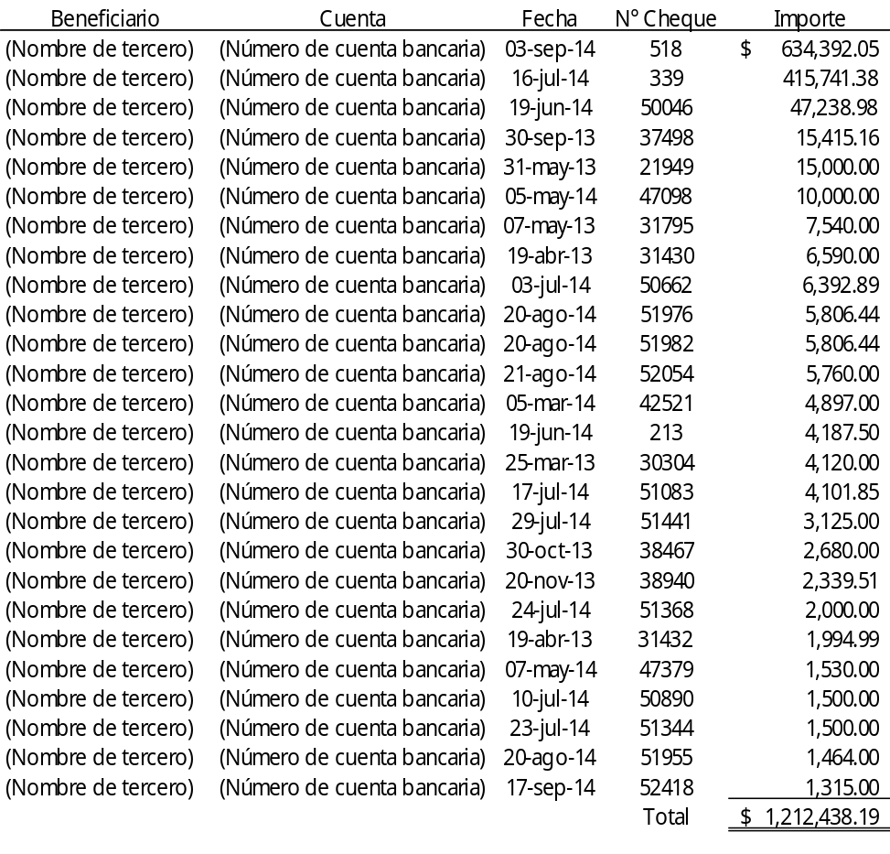
RESPUESTA: 1. Cheques cobrados se anexa conciliación bancaria al 30 de agosto de 2015 (anexo III.I.4.1 1)

2. Cheques pendientes de cobro por devolución de DAP por litigios, los beneficiarios no han acudido a recogerlos, más sin embargo se conserva para que conste que el Municipio acató las órdenes del Juez.

3. Cheques entregados a los beneficiarios los cuales no han sido cobrados (anexo III.I.4.1 2)

4. Cheques que se procede a cancelar en Septiembre 2015(ANEXO III.1.4.1.-1 y 2.)

COMENTARIO: No se solventa, su argumento no se respalda con la documentación correspondiente, en relación al punto número 1, no anexan los estados de cuenta del banco, que validen que ya fueron presentados para su pago, en el punto número 2, no presentan evidencia de que se encuentren en litigio, en el punto número 3, no han sido cobrados por lo que confirman la observación, y en el punto número 4, no proporcionan copia de los cheques cancelados.

III.I.4.2. DEUDORES DIVERSOS

OBSERVACIÓN III.I.4.2.1. $2,142,200.00

En relación a los anticipos a sueldos otorgados a 17 regidores por $150,000.00 a c/u por un total de $2,550,000.00, otorgado en diciembre de 2013, los cuales serán descontados vía nómina en 66 parcialidades quincenales, reflejando un saldo al 31 de diciembre de 2014 de $2,142,200.00, determinando que no es ámbito de competencia y objetivos del Municipio; en incumplimiento a lo establecido en los artículos 51, 61 de la Ley de Presupuesto de Egresos, Contabilidad Gubernamental y Gasto Público del Estado de Chihuahua, 23 fracciones XVII y XVIII de la Ley de Responsabilidades de los Servidores Públicos del Estado de Chihuahua; 29 fracción XVI y 64 fracción IX del Código Municipal para el Estado de Chihuahua.

RESPUESTA: No es clara la observación de la ASECH, ya que no se entiende a que se refiere con que no es ámbito de competencia y objetivos del municipio, pues se trata de un Anticipo a Sueldo no es un préstamo al regidor, y es al municipio a quien le corresponde pagar su sueldo por lo que no se advierte dónde está la irregularidad en este caso y desde luego no se violenta con ello lo previsto por los artículos 51 y 61 de Ley de Presupuesto de Egresos, Contabilidad Gubernamental y Gasto Público del Estado de Chihuahua, pues dichas erogaciones están debidamente justificadas y comprobadas, ello en el acuerdo en que se autoriza este anticipo a sueldo y los recibos de pago quincenales en los que consta la retención del pago o abono a dicho anticipo, por otra parte el pago de sueldos y demás prestaciones a los regidores está previsto por el presupuesto año con año y dicho pago se reitera se trata de un anticipo a sueldo y no de un bono o compensación especial, el cual es pagado por regidores quincena a quincena.

En suma a lo anterior de conformidad con el Manual de Organización de Oficialía Mayor en su artículo 39 en relación con el artículo 43 fracción IV, que el municipio tiene la facultad de otorgar anticipos de suelos, ya que dicha fracción establece literalmente: Coadyuvar con la Subdirección de Recursos Humanos en el trámite y seguimiento de las liquidaciones, anticipos de sueldos y descuentos al personal; por lo que del mismo se desprende que el Municipio de Chihuahua, tiene competencia para determinar anticipos a sueldo. Así mismo, no omito manifestar que el mismo se encuentra vigente de conformidad con el capítulo de Introducción el cual señala que dicho documento está sujeto a actualización en la medida que se presenten variaciones en la ejecución de los procedimientos, en la normatividad establecida, en la estructura orgánica, o bien en algún otro aspecto que influya en la operatividad del mismo, esto con el fin de cuidar su vigencia operativa.

COMENTARIO: No se solventa, no documentación que desvirtúen la observación.

III.I.4.3. ANTICIPOS A PROVEEDORES

OBSERVACIÓN III.I.4.3.1. $14,912,124.81

Este importe corresponde al saldo pendiente de amortizar del anticipo correspondiente a la obra construcción del Paso superior en Ave. Teófilo Borunda entre calle María Luisa y Guadalupe cuerpo Norte en Colonia Guadalupe, financiada con recursos del Fondo de Aportaciones para el Fortalecimiento de los Municipios y del Fondo de Inversión Normal Estatal, que originalmente se entregó por $16,500,000.00, del cual se ha registrado únicamente la amortización la cantidad de $1,587,875.19, quedando pendiente la cantidad $14,912,124.81, ya que dicha obra está terminada, en inobservancia a los artículos 103 de la Ley de Presupuesto de Egresos, Contabilidad Gubernamental y Gasto Público para el Estado de Chihuahua, el artículo 29 fracción XIV y 64 fracción IX del Código Municipal para el Estado de Chihuahua.

RESPUESTA: Se anexa copia del finiquito de la obra en mención, donde se hace constar la amortización total del anticipo.

Se adjunta registro contable de la reclasificación de anticipos así como la comprobación de cada estimación donde fue amortizado el anticipo.

Que han sido debidamente registradas y contabilizadas (ANEXO III.I.4.3.1)

Se anexa cuadro en Excel informativo en el que se presente la situación financiera del anticipo y sus respectivas amortizaciones, acompañado de las solicitudes de pagos y facturas que comprueban la totalidad de la amortización del anticipo.

2014-PDM-33FM-OP-082 Construcción del Paso superior en Ave. Teófilo Borunda entre calle María Luisa y Guadalupe cuerpo Norte en Colonia Guadalupe.

2014OP000300
2014PLAN000354 ANTICIPO

COMENTARIO: Se solventa, se anexa registros contables y comprobación de las estimaciones, en las que se amortiza el saldo restante.

OBSERVACIÓN III.I.4.3.2. $14,101,795.79

Importe que corresponde al saldo pendiente de amortizar del anticipo otorgado para la obra de la construcción de Paso superior en Ave. Teófilo Borunda entre calle María Luisa y Talavera cuerpo Sur en Colonia Guadalupe, financiada con recursos del Fondo de Aportaciones para el Fortalecimiento de los Municipios y del Fondo de Inversión Normal Estatal, que originalmente se entregó por $16,500,000.00, del cual se ha registrado únicamente la amortización de $2,398,204.21 quedando pendiente la cantidad de $14,101,795.79, ya que dicha obra está terminada en inobservancia a los artículos 103 de la Ley de Presupuesto de Egresos, Contabilidad Gubernamental y Gasto Público para el Estado de Chihuahua, el artículo 29 fracción XIV y 64 fracción IX del Código Municipal para el Estado de Chihuahua.

RESPUESTA: Se anexa copia del finiquito de la obra en mención, donde se hace constar la amortización total del anticipo.

Se adjunta registro contable de la reclasificación de anticipos así como la comprobación de cada estimación donde fue amortizado el anticipo.

Que han sido debidamente registradas y contabilizadas (ANEXO III.I.4.3.2)

Se anexa cuadro en Excel informativo en el que se presente la situación financiera del anticipo y sus respectivas amortizaciones, acompañado de las solicitudes de pagos y facturas que comprueban la totalidad de la amortización del anticipo.

2014-PDM-33FM-OP-082 Construcción del Paso superior en Ave. Teófilo Borunda entre calle María Luisa y Talavera cuerpo Sur en Colonia Guadalupe

2014OP000301
2014PLAN000352 ANTICIPO

COMENTARIO: Se solventa, anexa amortización total y registro contable.

III.I.4.4. ACREEDORES DIVERSOS

OBSERVACIÓN III.I.4.4.1. $3,496,224.10

Se determinaron saldos por un importe de $3,496,224.10 correspondientes a las partidas que provienen del ejercicio 2013 y anteriores, mismas que no presentaron movimientos en el período del 1° de enero al 31 de diciembre de 2014, los cuales se desglosan a continuación y no han sido depurados o cancelados previa aprobación y justificación, en inobservancia de los artículos 22 y 69 de la Ley General de Contabilidad Gubernamental en relación con los Postulados Básicos de Contabilidad Gubernamental de Sustancia Económica, Importancia Relativa y Revelación Suficiente, 29 fracción XIV y 64 fracción IX del Código Municipal del Estado de Chihuahua:

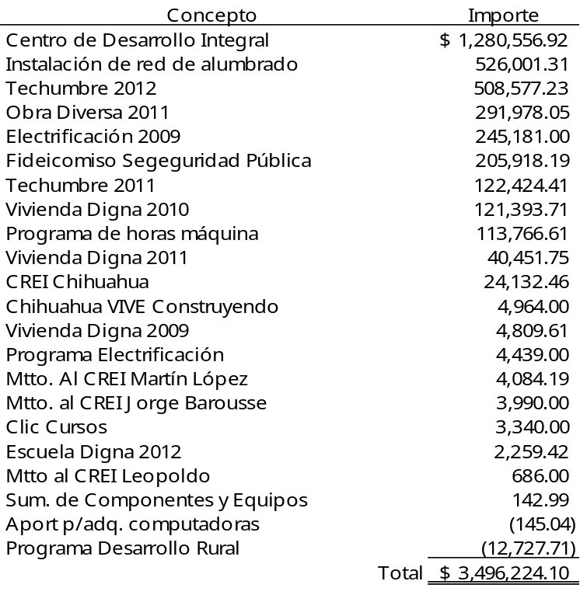
RESPUESTA: Con la actualización del sistema financiero 2015 mediante el cual se incorporan todas las normas de ley de Contabilidad Gubernamental, se contempla en su última etapa el análisis y depuración de cuentas, mismas que se verán reflejadas en los estados financieros del ejercicio 2016, con su correspondiente aprobación.

COMENTARIO: No se solventa, ya que no anexan a la respuesta evidencia documental de la depuración de los saldos observados.

III.2. OBSERVACIONES DE AUDITORÍA DE OBRA PÚBLICA

III.2.1. FONDO PARA LA INFRAESTRUCTURA SOCIAL MUNICIPAL Y DE LAS DEMARCACIONES TERRITORIALES DEL DISTRITO FEDERAL

La revisión que recae sobre los recursos correspondientes al Fondo de Aportaciones para la Infraestructura Social Municipal y de las Demarcaciones Territoriales del D.F., se ha realizado en coordinación con la Auditoría Superior de la Federación, en atención al Convenio de Colaboración celebrado entre el Órgano Técnico citado y la Auditoría Superior del Estado de Chihuahua; por lo que, será la entidad de fiscalización federal quien informe de los resultados obtenidos, en virtud de que esa auditoría se encuentra clasificada como federal, atendiendo a las facultades concedidas por el segundo párrafo del artículo 79 fracción I de la Constitución Política de los Estados Unidos Mexicanos.

III.2.2. FONDO DE APORTACIONES PARA EL FORTALECIMIENTO DE LOS MUNICIPIOS Y DE LAS DEMARCACIONES TERRITORIALES DEL DISTRITO FEDERAL

III.2.2.1.PRIMERA ETAPA DE LA RESTAURACIÓN DEL INMUEBLE CONOCIDO COMO EX HACIENDA EL TORREÓN, UBICADO EN COLONIA OCAMPO DEL MUNICIPIO DE CHIHUAHUA

OBSERVACIÓN III.2.2.1.1.

Existe una diferencia de $416,761.74 entre el gasto efectuado por el Municipio y el costo determinado por esta Auditoría Superior, tal como se describe en el siguiente cuadro comparativo:

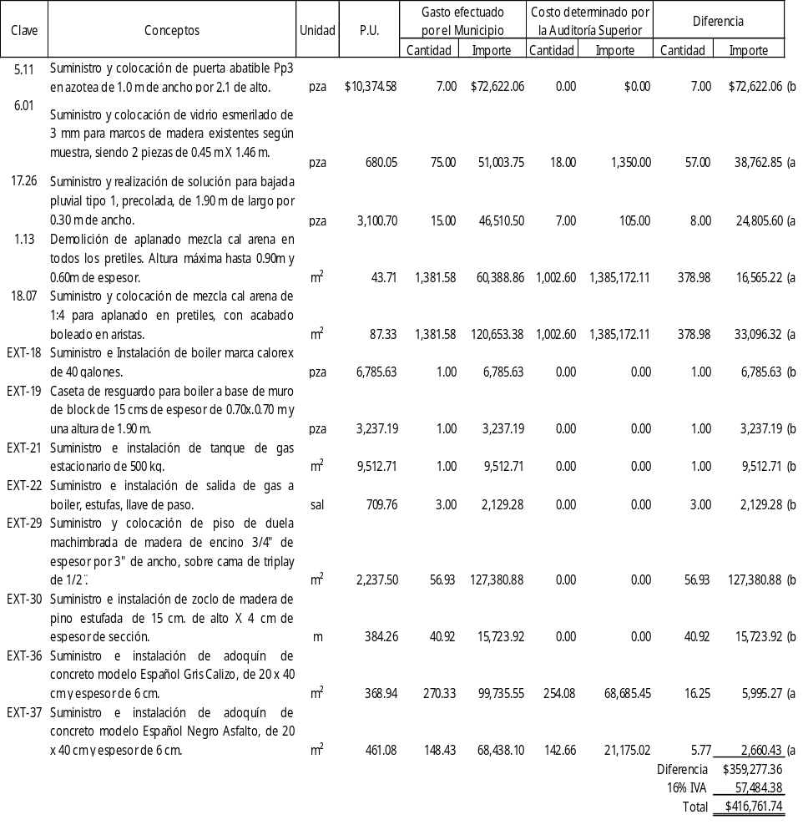
- Volumen pagado mayor al ejecutado.

RESPUESTA: El concepto N° 6.01, en este concepto se ejecutó realmente 12.5 piezas, se hace el ajuste correspondiente haciéndole la solicitud de reintegro al contratista mediante oficio N° DGE4264/2015 por un monto de $55,053.22 intereses moratorios e IVA incluido.

Se anexa copia de cheque certificado de reintegro del importe observado por parte del contratista.

COMENTARIO: No se solventa, persiste la observación por un importe de $44,964.91, ya que no se anexa el depósito o el estado de cuenta como evidencia del reintegro a la cuenta bancaria del municipio.

RESPUESTA: Del concepto N° 17.26 de este concepto se ejecutó realmente 26 piezas. Se anexa croquis de ubicación y fotografías.

COMENTARIO: Se solventa un importe de $28,774.50, anexan generadores y reporte fotográfico como evidencia de la realización del concepto observado.

RESPUESTA: Del concepto N° 1.13. Se anexa generador del concepto en el que se observa la ejecución de los trabajos y fotografías.

COMENTARIO: Se solventa un importe de $19,215.66, anexan generadores y reporte fotográfico como evidencia de la realización del concepto observado.

RESPUESTA: Del concepto N° 18.07. Se anexa generador del concepto en el que se observa la ejecución de los trabajos y fotografías.

COMENTARIO: Se solventa un importe de $38,391.74, anexan generadores y reporte fotográfico como evidencia de la realización del concepto observado.

RESPUESTA: Del concepto N° ext-36. Se anexa generador de obra, cuya cantidad ejecutada es de 613.14 m2, así mismo se anexan fotografías.

COMENTARIO: Se solventa un importe de $6,954.51, anexan generadores y reporte fotográfico como evidencia de la realización del concepto observado.

RESPUESTA: Del concepto N° ext-37. Se anexa generador de obra, cuya cantidad ejecutada es de 211.93 m2, así mismo se anexan fotografías.

COMENTARIO: Se solventa un importe de $3,086.09, anexan generadores y reporte fotográfico como evidencia de la realización del concepto observado.

- Concepto pagado no ejecutado.

RESPUESTA: Del concepto N° 5.11. Se anexa copia del generador, croquis y fotografías donde se observan ejecutados los trabajos respectivos.

COMENTARIO: Se solventa un importe de $84,241.59, anexan generadores y reporte fotográfico como evidencia de la realización del concepto observado.

RESPUESTA: Del concepto N° ext-18. Se anexa fotografías en que se muestra instalado el boiler.

COMENTARIO: Se solventa un importe de $7,871.33, anexan reporte fotográfico como evidencia de la realización del concepto observado.

RESPUESTA: Del concepto N° ext-19. Se anexa fotografías en que se muestra la construcción de la caseta.

COMENTARIO: No se solventa, persiste la observación por un importe de $3,755.14, ya que el concepto observado incluye puertas de lámina con pasador y la caseta que se muestra en la fotografía que se anexan, muestran un concepto que no corresponde al observado.

RESPUESTA: Del concepto N° ext-21. Se anexa fotografía en que se muestra instalado el tanque de gas.

COMENTARIO: Se solventa un importe de $11,034.74, anexan evidencia fotográfica de la realización del concepto observado.

RESPUESTA: Del concepto N° ext-22. Se anexa fotografía en que se muestra instalado las líneas de salidas de gas.

COMENTARIO: Se solventa un importe de $2,469.96, anexan generadores y reporte fotográfico como evidencia de la realización del concepto observado.

RESPUESTA: Del concepto N° ext-29. Se anexa generador por 120.35 m2 y fotografías.

COMENTARIO: Se solventa un importe de $147,761.82, anexan generadores y evidencia fotográfica de la colocación del piso de duela.

RESPUESTA: Del concepto N° ext-30. Se anexa generador por 89.96 m2 y fotografías.

COMENTARIO: Se solventa un importe de $18,239.75, anexan generadores y reporte fotográfico como soporte del volumen observado.

De acuerdo al cuadro que antecede, se determinaron diferencias volumétricas, que derivan en el incumplimiento al artículo 29 fracción XIV y 71 fracción II del Código Municipal para el Estado de Chihuahua, que obliga al (Puesto de empleado o funcionario municipal) a establecer los procedimientos técnicos, financieros y contables que permitan el adecuado control y examen del ingreso y el gasto público y al (Puesto de empleado o funcionario municipal) a proyectar, construir y conservar las obras públicas que conforme a las leyes y sus reglamentos, sean a cargo del Municipio; y a los artículos 63 y 65 de la Ley de Obra Pública y Servicios Relacionados con la Misma en los que establece que el ente público establecerá la residencia de supervisión con anterioridad a la iniciación de la obra, y será la responsable directa de la supervisión, vigilancia, control y revisión de los trabajos, incluyendo la aprobación de las estimaciones presentadas por los contratistas y la recepción de la obra y en ningún caso podrá el residente autorizar el pago de trabajos no ejecutados.

OBSERVACIÓN III.2.2.1.2.

Derivado de la revisión documental, se determinó que el expediente técnico de obra no se encuentra debidamente integrado en los términos que dispone la normatividad aplicable según se señala en el inciso respectivo, no habiéndose encontrado en el expediente lo siguiente:

- Documento que acredite la propiedad, en inobservancia al artículo 18, fracción X de la Ley de Obra Pública y Servicios Relacionados con la Misma y al artículo 11 fracción III del Reglamento de la misma Ley.

RESPUESTA: Se anexa copia de documento que acredita la propiedad del inmueble.

COMENTARIO: Se solventa, anexan la documentación correspondiente.

- Manifiesto y dictamen de impacto ambiental en inobservancia al artículo 19 de la Ley de Obra Pública y Servicios Relacionados con la Misma.

RESPUESTA: Se anexa copia de oficio N° SEPA 122/14 emitido por la Subdirección de ecología de la Dirección de Desarrollo Urbano y Ecología del Municipio de Chihuahua.

COMENTARIO: Se solventa, anexan la documentación correspondiente.

- Documento que acredite mejores condiciones de precio, en inobservancia al artículo 79 párrafo segundo de la Ley de Obra Pública y Servicios Relacionados con la Misma.

RESPUESTA: Se anexa copia de documentos que acrediten mejores condiciones de precios.

COMENTARIO: Se solventa, anexan la documentación correspondiente.

- Registro vigente en el Padrón Único de Contratistas de Gobierno del Estado, en inobservancia al artículo 26 de la Ley de Obra Pública y Servicios Relacionados con la Misma.

RESPUESTA: Se anexa copia del pucge-09045 emitido por el comité técnico resolutivo de obra pública del poder ejecutivo y su organismo, de fecha 20 de junio del 2013.

COMENTARIO: Se solventa, anexan la documentación correspondiente.

- Análisis de precios unitarios, en inobservancia al artículo 211 del Reglamento de la Ley de Obra Pública y Servicios Relacionados con la Misma.

RESPUESTA: Se anexa copia de los análisis de precios unitarios.

COMENTARIO: Se solventa, anexan la documentación correspondiente.

- Programa y presupuesto contratado, en inobservancia al artículo 9 párrafo tercero del Reglamento de la Ley de Obra Pública y Servicios Relacionados con la Misma.

RESPUESTA: Se anexa copia del programa y presupuesto.

COMENTARIO: Se solventa, anexan la documentación correspondiente.

- Bitácora de obra, en inobservancia a los artículos 127 y 129, del Reglamento de la Ley de Obra Pública y Servicios Relacionados con la Misma.

RESPUESTA: Se anexa copia de la bitácora de obra.

COMENTARIO: Se solventa, anexan la documentación correspondiente.

- Planos actualizados, en inobservancia al artículo 77 de la Ley de Obra Pública y Servicios Relacionados con la Misma.

RESPUESTA: Se anexa copia de los planos actualizados.

COMENTARIO: Se solventa, anexan la documentación correspondiente.

- Reportes de control de calidad, en inobservancia a los artículos 118, 120 y 136 fracción III del Reglamento de la Ley de Obra Pública y Servicios Relacionados con la Misma.

RESPUESTA: Se anexa copia de los reportes de control de calidad.

COMENTARIO: Se solventa, anexan la documentación correspondiente.

III.2.2.2. REMODELACIÓN DEL MERCADO POPULAR

OBSERVACIÓN III.2.2.2.1.

Existe una diferencia de $161,970.36 entre el gasto efectuado por el Municipio y el costo determinado por esta Auditoría Superior, tal como se describe en el siguiente cuadro comparativo:

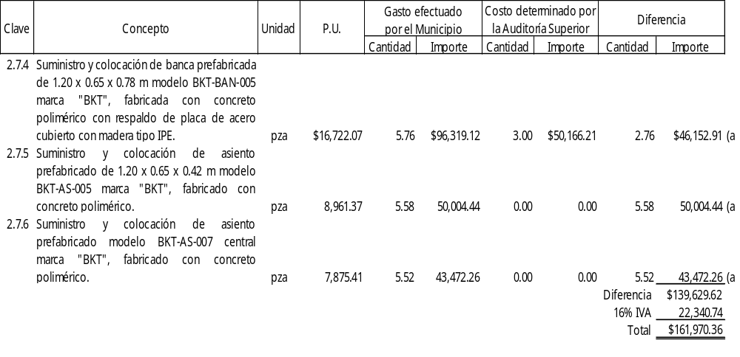
- Volumen pagado mayor al ejecutado.

RESPUESTA: Derivado de la verificación física efectuada por personal de la auditoría realizada al mercado popular, efectivamente físicamente se contabilizaron 3 bancas en área de acceso a sanitarios, sin embargo y en virtud de no haber espacio, y dado que el contratista ya había adquirido las piezas que se indican como inexistentes en la obra, hubo que pagarlas solo como suministro de las mismas tal y como consta en las estimaciones respectivas, dado que se estimaron fraccionalmente, las bancas están resguardadas en el almacén de la Dirección de Obras Públicas ubicado en la calles 58 y Tamborel.

- Se anexa copia del recibo de resguardo.
- Se anexa evidencia fotográfica de las mismas.

COMENTARIO: No se solventa, persiste la observación por un importe de $161,970.36, los conceptos observados debieron ser colocados en la obra como lo dice la descripción del concepto, el cual incluye la instalación, por lo que se debió realizar la deductiva.

De acuerdo al cuadro que antecede, se determinaron diferencias volumétricas, que derivan en el incumplimiento al artículo 29 fracción XIV y 71 fracción II del Código Municipal para el Estado de Chihuahua, que obliga al (Puesto de empleado o funcionario municipal) a establecer los procedimientos técnicos, financieros y contables que permitan el adecuado control y examen del ingreso y el gasto público y al (Puesto de empleado o funcionario municipal) a proyectar, construir y conservar las obras públicas que conforme a las leyes y sus reglamentos, sean a cargo del Municipio; y a los artículos 63 y 65 de la Ley de Obra Pública y Servicios Relacionados con la Misma en los que establece que el ente público establecerá la residencia de supervisión con anterioridad a la iniciación de la obra, y será la responsable directa de la supervisión, vigilancia, control y revisión de los trabajos, incluyendo la aprobación de las estimaciones presentadas por los contratistas y la recepción de la obra y en ningún caso podrá el residente autorizar el pago de trabajos no ejecutados.

OBSERVACIÓN III.2.2.2.2.

Derivado de la revisión documental, se determinó que el expediente técnico de obra no se encuentra debidamente integrado en los términos que dispone la normatividad aplicable según se señala en el inciso respectivo, no habiéndose encontrado en el expediente lo siguiente:

- Documento que acredite la propiedad, en inobservancia al artículo 18 fracción X de la Ley de Obra Pública y Servicios Relacionados con la Misma y al artículo 11 fracción III del Reglamento de la Ley de Obra Pública y Servicios Relacionados con la Misma.

RESPUESTA: Se anexa copia del registro público de la propiedad y el comercio con inscripción 19, folio 19, libro 5447, de la sección primera.

COMENTARIO: Se solventa, anexan la documentación correspondiente.

- Manifiesto y dictamen de impacto ambiental, en inobservancia al artículo 19 de la Ley de Obra Pública y Servicios Relacionados con la Misma.

RESPUESTA: Se anexa copia del oficio emitido por la Dirección de Desarrollo Urbano y Ecología N° sepa 577-13, en el que se indica que la obra de referencia no requiere la presentación del estudio de impacto ambiental.

COMENTARIO: Se solventa, anexan la documentación correspondiente.

- Garantías de seriedad de las propuestas, en inobservancia al artículo 41 fracción I de la Ley de Obra Pública y Servicios Relacionados con la Misma.

RESPUESTA: Se anexa copia de siete cheques presentados como garantía de seriedad de las propuestas.

COMENTARIO: Se solventa, anexan la documentación correspondiente.

- Documentos de evaluación de las propuestas, en inobservancia al artículo 52 de la Ley de Obra Pública y Servicios Relacionados con la Misma.

RESPUESTA: Se anexa copia de comparativa de precios unitarios de propuestas.

COMENTARIO: Se solventa, anexan la documentación correspondiente.

- Bitácora de obra, en inobservancia al artículo 127 y 129 del Reglamento de la Ley de Obra Pública y Servicios Relacionados con la Misma.

RESPUESTA: Se anexa copia de la bitácora de obra.

COMENTARIO: Se solventa, anexan la documentación correspondiente.

- Fianza por concepto de garantía de cumplimiento del convenio, en inobservancia al artículo 92 párrafo segundo del Reglamento de la Ley de Obra Pública y Servicios Relacionados con la Misma.

RESPUESTA: Se anexa copia de la fianza N° 3359-00403-1 de cumplimiento del convenio emitido por la afianzadora (Prestador de bienes y/o servicios).

COMENTARIO: Se solventa, anexan la documentación correspondiente.

- Planos actualizados, en inobservancia al artículo 77 de la Ley de Obra Pública y Servicios Relacionados con la Misma.

RESPUESTA: Se anexa en forma digital los planos de la obra tal y como fue construida.

COMENTARIO: Se solventa, anexan la documentación correspondiente.

III.2.2.3. BACHEO DISPERSO EN LA CIUDAD DE CHIHUAHUA

OBSERVACIÓN III.2.2.3.1.

Derivado de la revisión documental, se determinó que el expediente técnico de obra no se encuentra debidamente integrado en los términos que dispone la normatividad aplicable según se señala en el inciso respectivo, no habiéndose encontrado en el expediente lo siguiente:

- Documentos de evaluación de las propuestas, en inobservancia al artículo 52 de la Ley de Obra Pública y Servicios Relacionados con la Misma.

RESPUESTA: Se anexa copia de comparativa de precios unitarios de propuestas.

COMENTARIO: Se solventa, anexan la documentación correspondiente.
- Programas y presupuesto contratado, en inobservancia al artículo 9 párrafo tercero del Reglamento de la Ley de Obra Pública y Servicios Relacionados con la Misma.

RESPUESTA: Se anexa copia del Catálogo de conceptos (forma E-7). Se anexa Programa y Montos mensuales (forma E-6).

COMENTARIO: Se solventa, anexan la documentación correspondiente.

III.2.2.4. PAVIMENTACIÓN DE 8.96 KM DEL CAMINO DE NUEVO MAJALCA A PEÑAS AZULES

OBSERVACIÓN III.2.2.4.1.

Derivado de la revisión documental, se determinó que el expediente técnico de obra no se encuentra debidamente integrado en los términos que dispone la normatividad aplicable según se señala en el inciso respectivo, no habiéndose encontrado en el expediente lo siguiente:

- Documentos de evaluación de las propuestas, en inobservancia al artículo 52 de la Ley de Obra Pública y Servicios Relacionados con la Misma.

RESPUESTA: Se anexa copia de comparativa de precios unitarios de propuestas.

COMENTARIO: No se solventa, no anexan la documentación a la que hacen referencia.

- Convenio(s), en su caso, en inobservancia al artículo 70 de la Ley de Obra Pública y Servicios Relacionados con la Misma.

RESPUESTA: Se anexa copia del convenio modificatorio por monto al contrato N° 080/2014.

COMENTARIO: Se solventa, anexan la documentación correspondiente.

- Fianza de cumplimiento de convenio(s), en su caso, en inobservancia al artículos 92 párrafo segundo del Reglamento de la Ley de Obra Pública y Servicios Relacionados con la Misma del Estado de Chihuahua.

RESPUESTA: Se anexa copia de la póliza de fianza N° 88242683 00000 0000 emitida por la afianzadora (Prestador de bienes y/o servicios) para garantizar el exacto cumplimiento del convenio modificatorio N° 080/2014

COMENTARIO: Se solventa, anexan la documentación correspondiente.

III.2.2.5. REHABILITACIÓN DE PAVIMENTO EN LA AVENIDA FUERZA AÉREA DEL CADENAMIENTO KM 0+000 AL 0+916.50

OBSERVACIÓN III.2.2.5.1.

Derivado de la revisión documental, se determinó que el expediente técnico de obra no se encuentra debidamente integrado en los términos que dispone la normatividad aplicable según se señala en el inciso respectivo, no habiéndose encontrado en el expediente lo siguiente:

- Validación de la dependencia normativa, en este caso de la Junta Municipal de Agua y Saneamiento que valide la operación eficiente de los servicios públicos de agua y drenaje, en inobservancia al artículo 8 del Reglamento de la Ley de Obra Pública y Servicios Relacionados con la Misma.

RESPUESTA: En la ejecución de esta obra no se realizaron trabajos relativos a construcción, rehabilitación y/o reparación de las instalaciones hidrosanitarias propiedad de la junta municipal de agua y saneamiento, por lo que no fue necesario solicitar validación alguna.

COMENTARIO: Se solventa en base a lo manifestado en su respuesta.

- Presupuesto base, en inobservancia al artículo 17 de la Ley de Obra Pública y Servicios Relacionados con la Misma, así como al artículo 11 del Reglamento de la misma Ley.

RESPUESTA: Se anexa copia simple del presupuesto base.

COMENTARIO: Se solventa, anexan la documentación correspondiente.

- Manifiesto y dictamen de impacto ambiental, en inobservancia al artículo 19 de la Ley de Obra Pública y Servicios Relacionados con la Misma.

RESPUESTA: Se anexa copia de oficio N° SEPA 483/14 emitido por la Subdirección de ecología de la Dirección de Desarrollo Urbano y Ecología del Municipio de Chihuahua.

COMENTARIO: Se solventa, anexan la documentación correspondiente.

- Garantías de seriedad de las propuestas, en inobservancia al artículo 41 fracción I de la Ley de Obra Pública y Servicios Relacionados con la Misma.

RESPUESTA: Se anexa copia de ocho cheques presentados como garantía de seriedad de las propuestas.

COMENTARIO: Se solventa, anexan la documentación correspondiente.

- Documentos de evaluación de las propuestas, en inobservancia al artículo 52 de la Ley de Obra Pública y Servicios Relacionados con la Misma.

RESPUESTA: Se anexa copia de comparativa de precios unitarios de propuestas y cuadro frío de revisión de propuestas.

COMENTARIO: Se solventa, anexan la documentación correspondiente.

- Bitácora de obra, en inobservancia a los artículos 127 y 129 del Reglamento de la Ley de Obra Pública y Servicios Relacionados con la Misma.

RESPUESTA: Se anexa copia de la bitácora de obra.

COMENTARIO: Se solventa, anexan la documentación correspondiente.

III.2.2.6. REPOSICIÓN DE PAVIMENTO CON CONCRETO HIDRÁULICO EN LA VIALIDAD SACRAMENTO ENTRE AVENIDA TEÓFILO BORUNDA Y VIALIDAD LOS NOGALES

OBSERVACIÓN III.2.2.6.1.

Derivado de la revisión documental, se determinó que el expediente técnico de obra no se encuentra debidamente integrado en los términos que dispone la normatividad aplicable según se señala en el inciso respectivo, no habiéndose encontrado en el expediente lo siguiente:

- Documentos de evaluación de las propuestas, en inobservancia al artículo 52 de la Ley de Obra Pública y Servicios Relacionados con la Misma.

RESPUESTA: Se anexa copia de comparativa de precios unitarios de propuestas y cuadro frío de revisión de propuestas.

COMENTARIO: Se solventa, anexan la documentación correspondiente.

III.2.2.7. ADECUACIÓN DE CAMELLÓN CENTRAL DE BLVD. ORTIZ MENA

OBSERVACIÓN III.2.2.7.1.

Derivado de la revisión documental, se determinó que el expediente técnico de obra no se encuentra debidamente integrado en los términos que dispone la normatividad aplicable según se señala en el inciso respectivo, no habiéndose encontrado en el expediente lo siguiente:

- Documentos de evaluación de las propuestas, en inobservancia al artículo 52 de la Ley de Obra Pública y Servicios Relacionados con la Misma.

RESPUESTA: Se anexa copia de comparativa de precios unitarios de propuestas y cuadro frío de revisión de propuestas.

COMENTARIO: Se solventa, anexan la documentación correspondiente.

- Bitácora de obra, en inobservancia a los artículos 127 y 129 del Reglamento de la Ley de Obra Pública y Servicios Relacionados con la Misma.

RESPUESTA: Se anexa copia de la bitácora de obra.

COMENTARIO: Se solventa, anexan la documentación correspondiente.

III.2.3. PROGRAMA DE CONSTRUCCIÓN, CONSERVACIÓN Y MEJORAMIENTO DE INFRAESTRUCTURA DESTINADA A LA CULTURA FÍSICA Y EL DEPORTE

III.2.3.1. CONSTRUCCIÓN DE GIMNASIO DE DEPORTE ADAPTADO EN EL PALOMAR

OBSERVACIÓN III.2.3.1.1.

Existe una diferencia de $374,857.61 entre el gasto efectuado por el Municipio y el costo determinado por esta Auditoría Superior, tal como se describe en el siguiente cuadro comparativo:

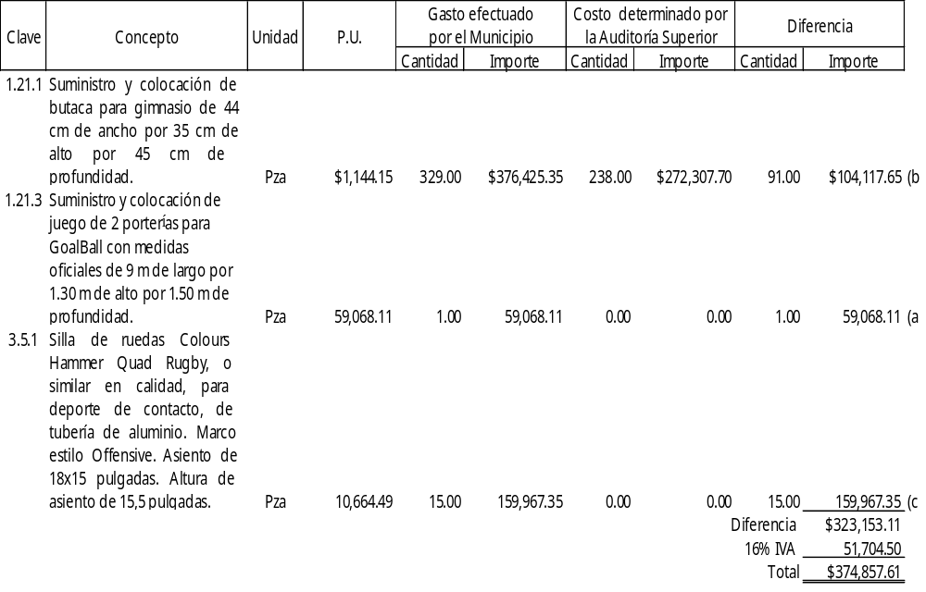
- Concepto pagado no ejecutado.

RESPUESTA: Se anexa fotografías que muestran la existencia de las porterías en el gimnasio.

COMENTARIO: Se solventa un importe de $68,519.01 correspondiente al concepto 1.21.3, ya que anexan reporte fotográfico como evidencia del trabajo ejecutado.

- Volumen pagado mayor al ejecutado.

RESPUESTA: Se modificó el proyecto original de instalación de butacas, modificando el espacio para personas con discapacidad, lo que originó que el excedente observado no se halla localizado como instalado, el cual fue suministrado conforme al proyecto original. Se anexan fotografías que muestran la existencia de las butacas observadas, las cuales están resguardadas en el almacén del propio gimnasio, mismas que quedarán para efectos de reposición y mantenimiento de las ya instaladas. Así como copia de la factura que ampara la adquisición de las butacas y la carta de entrega correspondiente.

COMENTARIO: Se solventa un importe de $90,059.57 correspondiente al suministro, persistiendo la observación de $30,716.90 correspondiente a la mano de obra y materiales menores para su colocación, anexan la documentación correspondiente al suministro.

- Concepto pagado no suministrado.

RESPUESTA: Se solicitó al contratista la devolución del importe observado mediante oficio N° DG-4265/2015 de fecha 28 de septiembre de 2015, así como sus correspondientes intereses moratorios.

COMENTARIO: No se solventa, persiste la observación por un importe de $185,562.13 ya que no presentan evidencia del reintegro.

De acuerdo al cuadro que antecede, se determinaron diferencias volumétricas, que derivan en el incumplimiento al artículo 29 fracción XIV y 71 fracción II del Código Municipal para el Estado de Chihuahua, que obliga al (Puesto de empleado o funcionario municipal) a establecer los procedimientos técnicos, financieros y contables que permitan el adecuado control y examen del ingreso y el gasto público y al (Puesto de empleado o funcionario municipal) a proyectar, construir y conservar las obras públicas que conforme a las leyes y sus reglamentos, sean a cargo del Municipio; y al artículo 53 y 54 de la Ley de Obras Públicas y Servicios Relacionados con las Mismas en los que establece que las dependencias y entidades establecerán la residencia de obra o servicios con anterioridad a la iniciación de las mismas, la cual deberá recaer en un servidor público designado por la dependencia o entidad, quien fungirá como su representante ante el contratista y será el responsable directo de la supervisión, vigilancia, control y revisión de los trabajos, incluyendo la aprobación de las estimaciones presentadas por los contratistas y las estimaciones por trabajos ejecutados deberán pagarse por parte de la dependencia o entidad, bajo su responsabilidad, en un plazo no mayor a veinte días naturales, contados a partir de la fecha en que hayan sido autorizadas por la residencia de la obra de que se trate y que el contratista haya presentado la factura correspondiente.

OBSERVACIÓN III.2.3.1.2.

Derivado de la revisión documental, se determinó que el expediente técnico de obra no se encuentra debidamente integrado en los términos que dispone la normatividad aplicable según se señala en el inciso respectivo, no habiéndose encontrado en el expediente lo siguiente:

- Documento que acredite la propiedad, en inobservancia a los artículos 19 Párrafo segundo y 21 fracción XI de la Ley de Obras Públicas y Servicios Relacionados con las Mismas.

RESPUESTA: Este gimnasio está construido en el predio que ocupa el parque de la ciudad conocido como parque “el palomar”, bien inmueble es de propiedad municipal por destino del mismo, el cual se integra al conjunto de bienes de dominio público de este municipio ello de acuerdo con lo dispuesto por los artículos 103, 104 fracc. I y 105 fracción III del Código Municipal para el Estado de Chihuahua.

COMENTARIO: No se solventa, lo manifestado en su respuesta no justifica el motivo de la observación, ya que no anexan documentación soporte.

- Programa de ejecución y erogaciones del Ente, en inobservancia al artículo 24 Párrafo cuarto de la Ley de Obras Públicas y Servicios Relacionados con las Mismas.

RESPUESTA: Se anexa copia de programa de ejecución y erogaciones del ente no se anexo.

COMENTARIO: Se solventa, anexan la documentación correspondiente.

- Documentos de evaluación de las propuestas, en inobservancia al artículo 38 de la Ley de Obras Públicas y Servicios Relacionados con las Mismas.

RESPUESTA: Se anexa copia de comparativa de precios unitarios de propuestas y cuadro frío de revisión de propuestas.

COMENTARIO: No se solventa, la documentación anexa no corresponde a la obra en cuestión.

- Bitácora electrónica, en inobservancia al artículo 46 párrafo último de la Ley de Obras Públicas y Servicios Relacionados con las Mismas y al artículo 122 del Reglamento de la Ley de Obras Públicas y Servicios Relacionados con las Mismas.

RESPUESTA: Se anexa copia de bitácora utilizada en esta obra.

COMENTARIO: No se solventa, la documentación a la que hacen referencia no corresponde con la observada.

- Planos actualizados, en inobservancia al artículo 68 de la Ley de Obras Públicas y Servicios Relacionados con las Mismas.

RESPUESTA: Se anexa copia de los planos de la obra.

COMENTARIO: Se solventa, anexan la documentación correspondiente.

- Resultados de control de calidad, en inobservancia al artículo 113, fracción VI, 125, fracción III, b y 132 fracción IV, del Reglamento de la Ley de Obras Públicas y Servicios Relacionados con las Mismas.

RESPUESTA: Se anexa copia de los informes de laboratorio del control calidad.

COMENTARIO: Se solventa, anexan la documentación correspondiente.

III.2.3.2. CONSTRUCCIÓN DE CAMPO MULTIUSOS EN COL. SACRAMENTO

OBSERVACIÓN III.2.3.2.1.

Derivado de la revisión documental, se determinó que el expediente técnico de obra no se encuentra debidamente integrado en los términos que dispone la normatividad aplicable según se señala en el inciso respectivo, no habiéndose encontrado en el expediente lo siguiente:

- Documento que acredite la propiedad, en inobservancia al artículo 19 párrafo segundo y artículo 21 fracción XI de la Ley de Obras Públicas y Servicios Relacionados con las Mismas.

RESPUESTA: Se anexa copia de documento que acredita la propiedad.

COMENTARIO: Se solventa, anexan la documentación correspondiente.

- Presupuesto base, en inobservancia al artículo 23 fracción I de la Ley de Obras Públicas y Servicios Relacionados con las Mismas.

RESPUESTA: Se anexa copia de presupuesto base.

COMENTARIO: Se solventa, anexan la documentación correspondiente.

- Manifiesto y dictamen de impacto ambiental, en inobservancia al artículo 20 de la Ley de Obras Públicas y Servicios Relacionados con las Mismas.

RESPUESTA: Se anexa copia de oficio N° SEPA 632/13 emitido por la Subdirección de ecología de la Dirección de Desarrollo Urbano y Ecología del Municipio de Chihuahua.

COMENTARIO: Se solventa, anexan la documentación correspondiente.

- Documentos de evaluación de las propuestas, en inobservancia al artículo 38 de la Ley de Obras Públicas y Servicios Relacionados con las Mismas.

RESPUESTA: Se anexa copia de comparativa de precios unitarios de propuestas.

COMENTARIO: Se solventa, anexan la documentación correspondiente.

- Bitácora electrónica, en inobservancia al artículo 46 párrafo último, de la Ley de Obras Públicas y Servicios Relacionados con las Mismas y al artículo 122 del Reglamento de la Ley de Obras Públicas y Servicios Relacionados con las Mismas.

RESPUESTA: Se anexa copia de la bitácora electrónica.

COMENTARIO: Se solventa, anexan la documentación correspondiente.

- Resultados de control de calidad, en inobservancia al artículo 113 fracción VI, artículo 125 fracción III y artículo 132 fracción IV del Reglamento de la Ley de Obras Públicas y Servicios Relacionados con las Mismas.

RESPUESTA: Se anexa copia de pruebas de control de calidad.

COMENTARIO: Se solventa, anexan la documentación correspondiente.

- Planos actualizados, en inobservancia al artículo 68 de la Ley de Obras Públicas y Servicios Relacionados con las Mismas.

RESPUESTA: Se anexa copia de los planos actualizados.

COMENTARIO: Se solventa, anexan la documentación correspondiente.

- Fianza por concepto de garantía de cumplimiento del convenio adicional, en inobservancia al artículo 48 de la Ley de Obras Públicas y Servicios Relacionados con las Mismas.

RESPUESTA: Se anexa copia de la póliza de fianza N° 88198055 00000 0000 emitida por afianzadora (Prestador de bienes y/o servicios) para garantizar el exacto cumplimiento del convenio adicional no.268/2013.

COMENTARIO: Se solventa, anexan la documentación correspondiente.

III.2.4. FONDO DE PAVIMENTACIÓN, ESPACIOS DEPORTIVOS, ALUMBRADO PÚBLICO Y REHABILITACIÓN DE INFRAESTRUCTURA EDUCATIVA.

III.2.4.1. CONSTRUCCIÓN DE PARQUE DEPORTIVO REFORMA

OBSERVACIÓN III.2.4.1.1.

Existe una diferencia de $100,169.07 entre el gasto efectuado por el Municipio y el costo determinado por esta Auditoría Superior, tal como se describe en el siguiente cuadro comparativo:

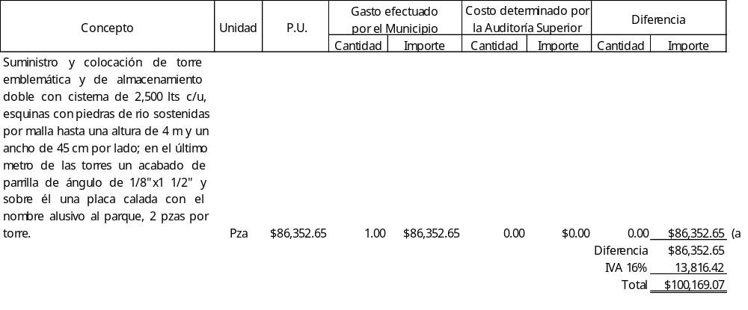
- Concepto pagado no ejecutado, ya que derivado de la revisión física realizada por la Auditoría Superior, en la torre emblemática instalada no se encontró: la doble cisterna suministrada e instalada, la placa calada con el nombre alusivo del parque, la conexión de agua de la red general a la cisterna y de la cisterna a la red de riego.

RESPUESTA: Se anexa fotografías de torre emblemática doble cisterna, la placa calada con el nombre alusivo del parque, la conexión de agua de la red general a la cisterna y de la cisterna a la red de riego donde se encuentran suministradas e instaladas.

COMENTARIO: Se solventa el importe de $100,169.07, anexan reporte fotográfico como evidencia de la realización de los trabajos observados.

De acuerdo al cuadro que antecede, se determinaron diferencias volumétricas, que derivan en el incumplimiento al artículo 29 fracción XIV y 71 fracción II del Código Municipal para el Estado de Chihuahua, que obliga al (Puesto de empleado o funcionario municipal) a establecer los procedimientos técnicos, financieros y contables que permitan el adecuado control y examen del ingreso y el gasto público y al (Puesto de empleado o funcionario municipal) a proyectar, construir y conservar las obras públicas que conforme a las leyes y sus reglamentos, sean a cargo del Municipio; y al artículo 53 y 54 de la Ley de Obras Públicas y Servicios Relacionados con las Mismas en los que establece que las dependencias y entidades establecerán la residencia de obra o servicios con anterioridad a la iniciación de las mismas, la cual deberá recaer en un servidor público designado por la dependencia o entidad, quien fungirá como su representante ante el contratista y será el responsable directo de la supervisión, vigilancia, control y revisión de los trabajos, incluyendo la aprobación de las estimaciones presentadas por los contratistas y las estimaciones por trabajos ejecutados deberán pagarse por parte de la dependencia o entidad, bajo su responsabilidad, en un plazo no mayor a veinte días naturales, contados a partir de la fecha en que hayan sido autorizadas por la residencia de la obra de que se trate y que el contratista haya presentado la factura correspondiente.

OBSERVACIÓN III.2.4.1.2.

Derivado de la revisión documental, se determinó que el expediente técnico de obra no se encuentra debidamente integrado en los términos que dispone la normatividad aplicable según se señala en el inciso respectivo, no habiéndose encontrado al momento de realizar la auditoría en el expediente lo siguiente:

- Documento que acredite la propiedad, en inobservancia al artículo 19 párrafo segundo y artículo 21 fracción XI de la Ley de Obras Públicas y Servicios Relacionados con las Mismas.

RESPUESTA: Se anexa Folleto Anexo, Acuerdo 078, con fecha al 05 de octubre del 2013.

COMENTARIO: No se solventa, la documentación anexa no corresponde con el motivo de la observación.

- Documentos de evaluación de las propuestas, en inobservancia al artículo 38 de la Ley de Obras Públicas y Servicios Relacionados con las Mismas.

RESPUESTA: Se anexa copia de comparativa de precios unitarios de propuestas.

COMENTARIO: Se solventa, anexan la documentación correspondiente.

- Bitácora electrónica, en inobservancia al artículo 46 párrafo último, de la Ley de Obras Públicas y Servicios Relacionados con las Mismas.

RESPUESTA: Se anexa copia de bitácora.

COMENTARIO: Se solventa, anexan la documentación correspondiente.

- Planos actualizados, en inobservancia al artículo 68 de la Ley de Obras Públicas y Servicios Relacionados con las Mismas.

RESPUESTA: Se anexa copia de planos actualizados de la obra como fue construida.

COMENTARIO: Se solventa, anexan la documentación correspondiente.

OBSERVACIÓN III.2.4.1.3.

Así mismo, del análisis realizado de la documentación contenida en el expediente unitario, se observa lo siguiente:

- No se aplicaron las penas convencionales por atraso en la ejecución de los trabajos, estableciéndose en el convenio modificatorio por monto y plazo la terminación el 31 de diciembre de 2014 y a la fecha de la auditoría el día 20 de febrero de 2015 los trabajos no se habían concluido, en inobservancia al artículo 46 Bis de la Ley de Obras Públicas y Servicios Relacionados con las Mismas.

RESPUESTA: La obra se encuentra terminada, para lo cual se anexa evidencia fotográfica.

COMENTARIO: No se solventa, durante la revisión física el día 20 de febrero del 2015 se pudo verificar que los trabajos no fueron terminados en la fecha programada, por lo tanto se debieron aplicar las penas convencionales por atraso en el programa de obra.

III.2.4.2. Construcción de banquetas, adoquín, iluminación y aparatos de ejercicio en la calle Colegio Zapopan y Colegio Orizaba, Col. Misiones Universidad

OBSERVACIÓN III.2.4.2.1.

Existe una diferencia de $69,069.31 entre el gasto efectuado por el Municipio y el costo determinado por esta Auditoría Superior, tal como se describe en el siguiente cuadro comparativo:

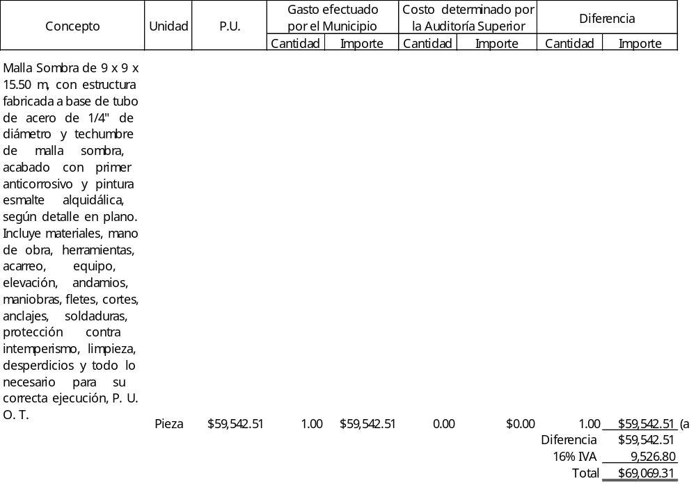
- Concepto pagado mal ejecutado, debido a que los postes metálicos para la sujeción de la malla sombra no se encuentran debidamente anclados a los dados de concreto, por lo que se están desprendiendo y no se puede fijar la malla.

RESPUESTA: Se anexa fotografías de los postes metálicos de sujeción de la malla sombra donde se encuentran debidamente anclados a los dados de concreto.

COMENTARIO: Se solventa el importe de $69,069.31 correspondiente al concepto de malla sombra de 9x9x15.5 m, ya que anexan evidencia fotográfica que sustentan la reparación del concepto.

De acuerdo al cuadro que antecede, se determinaron diferencias volumétricas, que derivan en el incumplimiento al artículo 29 fracción XIV y 71 fracción II del Código Municipal para el Estado de Chihuahua, que obliga al (Puesto de empleado o funcionario municipal) a establecer los procedimientos técnicos, financieros y contables que permitan el adecuado control y examen del ingreso y el gasto público y al (Puesto de empleado o funcionario municipal) a proyectar, construir y conservar las obras públicas que conforme a las leyes y sus reglamentos, sean a cargo del Municipio; y al artículo 53 y 54 de la Ley de Obras Públicas y Servicios Relacionados con las Mismas en los que establece que las dependencias y entidades establecerán la residencia de obra o servicios con anterioridad a la iniciación de las mismas, la cual deberá recaer en un servidor público designado por la dependencia o entidad, quien fungirá como su representante ante el contratista y será el responsable directo de la supervisión, vigilancia, control y revisión de los trabajos, incluyendo la aprobación de las estimaciones presentadas por los contratistas y las estimaciones por trabajos ejecutados deberán pagarse por parte de la dependencia o entidad, bajo su responsabilidad, en un plazo no mayor a veinte días naturales, contados a partir de la fecha en que hayan sido autorizadas por la residencia de la obra de que se trate y que el contratista haya presentado la factura correspondiente.

OBSERVACIÓN III.2.4.2.2.

Derivado de la revisión documental, se determinó que el expediente técnico de obra no se encuentra debidamente integrado en los términos que dispone la normatividad aplicable según se señala en el inciso respectivo, no habiéndose encontrado en el expediente lo siguiente:

- Programa de ejecución y erogaciones del Ente, en inobservancia al artículo 24 Párrafo cuarto de la Ley de Obras Públicas y Servicios Relacionados con las Mismas.

RESPUESTA: Se anexa copia del programa de ejecución y erogaciones.

COMENTARIO: Se solventa, anexan la documentación correspondiente.

- Planos actualizados, en inobservancia al artículo 68 de la Ley de Obras Públicas y Servicios Relacionados con las Mismas.

RESPUESTA: Se anexa copia de planos actualizados de la obra como fue construida.

COMENTARIO: Se solventa, anexan la documentación correspondiente.

- Resultados de control de calidad, en inobservancia a los artículos 113, fracción VI, 125, fracción III, b y 132 fracción IV, del Reglamento de la Ley de Obras Públicas y Servicios Relacionados con las Mismas.

RESPUESTA: Se anexan copia de los resultados de control de calidad de la obra en mención.

COMENTARIO: Se solventa, anexan la documentación correspondiente.

III.2.4.3. PAVIMENTACIÓN CON CONCRETO HIDRÁULICO EN LA CALLE PAULA AÚN DE AGUIRRE ENTRE CALLES CARMEN SALAS Y AV. NUEVA ESPAÑA

OBSERVACIÓN III.2.4.3.1.

Existe una diferencia de $40,109.26 entre el gasto efectuado por el Municipio y el costo determinado por esta Auditoría Superior, tal como se describe en el siguiente cuadro comparativo:

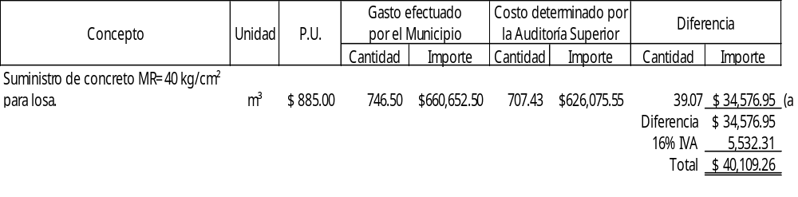
- Volumen pagado mayor al ejecutado.

RESPUESTA: En un área de 930.00 m2 sobre la calle Carmen Salas hacia la calle María de los Ángeles, debido a que el terreno natural está compuesto por material de arrastre, se construyó con un espesor de 15 centímetros., además se construyó dentellón para la protección de losas. Es por eso que se utilizó más concreto MR-40 del proyectado, pero es de destacar que dicha modificación no afectó el monto autorizado para la ejecución de la obra y se respetó el techo presupuestal. Así mismo se cumplió en todo momento con lo establecido en los artículos 53 y 54 de la Ley de Obras Públicas y Servicios Relacionados con las Mismas, debido a que este organismo nombró un residente de obra con anterioridad a la iniciación de la misma, el cual, fungió como su representante ante el contratista y fue el responsable directo de la supervisión, vigilancia, control y revisión de los trabajos, y él fue por medio de éste que la dependencia autorizó las modificaciones antes descritas.

Lo anterior de conformidad con artículo 70 de la Ley de Obra Pública y Servicios Relacionados con la Misma.

Como sustento de lo anterior se anexa documental consistente en minuto de obra fecha diez de junio del 2014 y evidencia fotográfica.

COMENTARIO: Se solventa el importe de $40,109.26, anexan soporte documental y evidencia fotográfica de los trabajos realizados.

De acuerdo al cuadro que antecede, se determinaron diferencias volumétricas, que derivan en el incumplimiento al artículo 29 fracción XIV y 71 fracción II del Código Municipal para el Estado de Chihuahua, que obliga al (Puesto de empleado o funcionario municipal) a establecer los procedimientos técnicos, financieros y contables que permitan el adecuado control y examen del ingreso y el gasto público y al (Puesto de empleado o funcionario municipal) a proyectar, construir y conservar las obras públicas que conforme a las leyes y sus reglamentos, sean a cargo del Municipio; y al artículo 53 y 54 de la Ley de Obras Públicas y Servicios Relacionados con las Mismas en los que establece que las dependencias y entidades establecerán la residencia de obra o servicios con anterioridad a la iniciación de las mismas, la cual deberá recaer en un servidor público designado por la dependencia o entidad, quien fungirá como su representante ante el contratista y será el responsable directo de la supervisión, vigilancia, control y revisión de los trabajos, incluyendo la aprobación de las estimaciones presentadas por los contratistas y las estimaciones por trabajos ejecutados deberán pagarse por parte de la dependencia o entidad, bajo su responsabilidad, en un plazo no mayor a veinte días naturales, contados a partir de la fecha en que hayan sido autorizadas por la residencia de la obra de que se trate y que el contratista haya presentado la factura correspondiente.

OBSERVACIÓN III.2.4.3.2.

Derivado de la revisión documental, se determinó que el expediente técnico de obra no se encuentra debidamente integrado en los términos que dispone la normatividad aplicable según se señala en el inciso respectivo, no habiéndose encontrado en el expediente lo siguiente:

- Validación de la dependencia normativa, en este caso de la Junta Municipal de Agua y Saneamiento que valide la operación eficiente de los servicios públicos de agua y drenaje, en inobservancia al artículo 15 del Reglamento de la Ley de Obras Públicas y Servicios Relacionados con las Mismas.

RESPUESTA: Se anexa oficio de validación.

COMENTARIO: Se solventa, anexan la documentación correspondiente.

- Bases de licitación, en inobservancia al artículo 31 de la Ley de Obras Públicas y Servicios Relacionados con las Mismas.

RESPUESTA: Se anexa copia de bases de licitación (forma e-2).

COMENTARIO: Se solventa, anexan la documentación correspondiente.

- Documentos de evaluación de las propuestas, en inobservancia al artículo 38 de la Ley de Obras Públicas y Servicios Relacionados con las Mismas.

RESPUESTA: Se anexa copia de comparativa de precios unitarios de propuestas y cuadro frío de revisión de propuestas.

COMENTARIO: Se solventa, anexan la documentación correspondiente.

- Catálogo de conceptos y análisis de precios unitarios de la propuesta adjudicada, en inobservancia al artículo 45 apartado A fracciones I y IX del Reglamento de la Ley de Obras Públicas y Servicios Relacionados con las Mismas.

RESPUESTA: Se anexa copia de catálogo de conceptos (forma e-7) y análisis de precios unitarios (forma e-5).

COMENTARIO: Se solventa, anexan la documentación correspondiente.

- Bitácora electrónica, en inobservancia al artículo 46 de la Ley de Obras Públicas y Servicios Relacionados con las Mismas y 122 del Reglamento de la misma Ley.

RESPUESTA: Se anexa copia de bitácora.

COMENTARIO: Se solventa, anexan la documentación correspondiente.

III.2.4.4. PAVIMENTACIÓN CON CONCRETO HIDRÁULICO EN LA CALLE 116ª DE LA COLONIA ESPERANZA

OBSERVACIÓN III.2.4.4.1.

Derivado de la revisión documental, se determinó que el expediente técnico de obra no se encuentra debidamente integrado en los términos que dispone la normatividad aplicable según se señala en el inciso respectivo, no habiéndose encontrado en el expediente lo siguiente:

- Normas de calidad y especificaciones de construcción, en inobservancia al artículo 24 párrafo cuarto de la Ley de Obras Públicas y Servicios Relacionados con las Mismas.

RESPUESTA: Se anexa copia de especificaciones particulares y trabajos por ejecutar.

COMENTARIO: Se solventa, presentan la documentación correspondiente

- Validación de la dependencia normativa, en este caso de la Junta Municipal de Agua y Saneamiento que valide la operación eficiente de los servicios públicos de agua y drenaje, en inobservancia al artículo 15 del Reglamento de la Ley de Obras Públicas y Servicios Relacionados con las Mismas.

RESPUESTA: Se anexa copia de oficio de validación.

COMENTARIO: Se solventa, anexan la documentación correspondiente.

- Bases de licitación, en inobservancia al artículo 31 de la Ley de Obras Públicas y Servicios Relacionados con las Mismas.

RESPUESTA: Se anexa copia de bases de licitación (forma e-2), así mismo caratula de la difusión al público en general en el sistema compraNet.

COMENTARIO: Se solventa, anexan la documentación correspondiente.

- Catálogo de conceptos y análisis de precios unitarios de la propuesta adjudicada, en inobservancia al artículo 45 apartado A fracciones I y IX del Reglamento de la Ley de Obras Públicas y Servicios Relacionados con las Mismas.

RESPUESTA: Se anexa copia de catálogo de conceptos (forma e-7) y análisis de precios unitarios (forma e-5).

COMENTARIO: No se solventa, no anexan la documentación a la que hacen referencia.

- Bitácora electrónica, en inobservancia al artículo 46 de la Ley de Obras Públicas y Servicios Relacionados con las Mismas y 122 del Reglamento de la misma Ley.

RESPUESTA: Se anexa bitácora.

COMENTARIO: Se solventa, anexan la documentación correspondiente.

III.2.5. HÁBITAT

III.2.5.1. PAVIMENTACIÓN CON CONCRETO HIDRÁULICO EN LA CALLE 70ª ENTRE LAS CALLES NUEVA ESPAÑA Y ABETOS

OBSERVACIÓN III.2.5.1.1.

Derivado de la revisión documental, se determinó que el expediente técnico de obra no se encuentra debidamente integrado en los términos que dispone la normatividad aplicable según se señala en el inciso respectivo, no habiéndose encontrado en el expediente lo siguiente:

- Validación de la dependencia normativa, en este caso de la Junta Municipal de Agua y Saneamiento que valide la operación eficiente de los servicios públicos de agua y drenaje, en inobservancia al artículo 15 del Reglamento de la Ley de Obras Públicas y Servicios Relacionados con las Mismas.

RESPUESTA: Anexa oficio de validación.

COMENTARIO: Se solventa, anexan la documentación correspondiente.

- Bases de licitación, en inobservancia al artículo 31 de la Ley de Obras Públicas y Servicios Relacionados con las Mismas.

RESPUESTA: Se anexa copia de bases de licitación (forma e-2).

COMENTARIO: Se solventa, anexan la documentación correspondiente.

- Catálogo de conceptos de la propuesta adjudicada, en inobservancia al artículo 45 apartado A fracción IX del Reglamento de la Ley de Obras Públicas y Servicios Relacionados con las Mismas.

RESPUESTA: Se anexa copia de catálogo de conceptos (forma e-7).
COMENTARIO: Se solventa, anexan la documentación correspondiente.

- Bitácora electrónica, en inobservancia al artículo 46 párrafo último, de la Ley de Obras Públicas y Servicios Relacionados con las Mismas y 122 de su Reglamento.

RESPUESTA: Se anexa bitácora.

COMENTARIO: Se solventa, anexan la documentación correspondiente.

- Fianza para responder de los defectos que resultaren en los trabajos, de los vicios ocultos y de cualquier otra responsabilidad en que hubiere incurrido el contratista, en inobservancia al artículo 66 de la Ley de Obras Públicas y Servicios Relacionados con las Mismas.

RESPUESTA: Se anexa fianza.

COMENTARIO: Se solventa, anexan la documentación correspondiente.

- Resultados de control de calidad, en inobservancia a los artículos 113 fracción VI, 125 fracción III inciso b y 134 fracción IV del Reglamento de la Ley de Obras Públicas y Servicios Relacionados con las Mismas.

RESPUESTA: Se anexa copia de resultados de control de calidad.

COMENTARIO: Se solventa, anexan la documentación correspondiente.

III.2.5.2. CONSTRUCCIÓN DE CENTRO DE DESARROLLO COMUNITARIO EN LA COLONIA VALLE DORADO

OBSERVACIÓN III.2.5.2.1.

Derivado de la revisión documental, se determinó que el expediente técnico de obra no se encuentra debidamente integrado en los términos que dispone la normatividad aplicable según se señala en el inciso respectivo, no habiéndose encontrado en el expediente lo siguiente:

- Documento que acredite la propiedad, en inobservancia a los artículos 19 párrafo segundo y 21 fracción XI de la Ley de Obras Públicas y Servicios Relacionados con las Mismas.

RESPUESTA: Se anexa documentos que ampara la propiedad, título de propiedad, copia certificada de la Dirección del Registro Público de la Propiedad y del Notario.

COMENTARIO: Se solventa, anexan la documentación correspondiente.

- Programas de ejecución y erogaciones del ente, en inobservancia a los artículos 24 párrafo cuarto de la Ley de Obras Públicas y Servicios Relacionados con las Mismas.

RESPUESTA: Se anexa copia de programa de ejecución y erogaciones relativo.

COMENTARIO: No se solventa, no anexan la documentación a la que hacen referencia.

- Acta de junta de aclaraciones, en inobservancia al artículo 31, fracción X de la Ley de Obras Públicas y Servicios Relacionados con las Mismas.

RESPUESTA: Se anexa copia del acta de junta de aclaraciones y sus anexos, así mismo caratula de la difusión al público en general en el sistema compraNet.

COMENTARIO: Se solventa, anexan la documentación correspondiente.

- Planos actualizados, en inobservancia al artículo 68 de la Ley de Obras Públicas y Servicios Relacionados con las Mismas.

RESPUESTA: Se anexa copia de planos actualizados.

COMENTARIO: Se solventa, anexan la documentación correspondiente.

III.2.6. METROPOLITANO/14

III.2.6.1. CONSTRUCCIÓN Y EQUIPAMIENTO DEL PARQUE TRES PRESAS, PRIMERA ETAPA ZONA 1

OBSERVACIÓN III.2.6.1.1.

Derivado de la revisión documental, se determinó que el expediente técnico de obra no se encuentra debidamente integrado en los términos que dispone la normatividad aplicable según se señala en el inciso respectivo, no habiéndose encontrado al momento de realizar la auditoría en el expediente lo siguiente:

- Manifiesto y dictamen de impacto ambiental, en inobservancia al artículo 20 de la Ley de Obras Públicas y Servicios Relacionados con las Mismas.

RESPUESTA: Se anexa copia del manifiesto de impacto ambiental modalidad para el proyecto parque tres presas, primera etapa en la ciudad de Chihuahua, Chih., entregado en el punto III.1.3.21.3.

COMENTARIO: Se solventa, anexan la documentación correspondiente.

- Validación de la Comisión Nacional del Agua como la dependencia normativa, en inobservancia al artículo 15 del Reglamento de la Ley de Obras Públicas y Servicios Relacionados con las Mismas.

RESPUESTA: Se anexa copia del convenio coordinación entre el ejecutivo federal y el Municipio de Chihuahua de junio del 2007.

COMENTARIO: Se solventa, anexan la documentación correspondiente.

- Planos actualizados, en inobservancia al artículo 68 de la Ley de Obras Públicas y Servicios Relacionados con las Mismas.

RESPUESTA: Se anexa copia del proyecto actualizado.

COMENTARIO: Se solventa, anexan la documentación correspondiente.

- Finiquito de obra, en inobservancia al artículo 64 de la Ley de Obras Públicas y Servicios Relacionados con las Mismas.

RESPUESTA: Se anexa finiquito de obra.

COMENTARIO: No se solventa, no anexan la documentación a la que hacen referencia.

- Fianza por concepto de garantía de saneamiento para el caso de evicción, vicios ocultos y daños y perjuicios, en inobservancia al artículo 66 de la Ley de Obras Públicas y Servicios Relacionados con las Mismas.

RESPUESTA: Se anexa fianza de garantía de saneamiento de vicios ocultos.

COMENTARIO: No se solventa, no anexan la documentación a la que hacen referencia.

- Acta de entrega recepción, en inobservancia al artículo 64 de la Ley de Obras Públicas y Servicios Relacionados con las Mismas.

RESPUESTA: Se anexa acta de entrega recepción de la obra en mención.

COMENTARIO: No se solventa, no anexan la documentación a la que hacen referencia.

- Reportes de control de calidad en terraplenes, en inobservancia al artículo 113 fracción VI del Reglamento de la Ley de Obras Públicas y Servicios Relacionados con las Mismas.

RESPUESTA: Se anexa copia de los reportes de control de calidad de los terraplenes.

COMENTARIO: Se solventa, anexan la documentación correspondiente.

OBSERVACIÓN III.2.6.1.2.

Así mismo, del análisis realizado de la documentación contenida en el expediente unitario, se observa lo siguiente:

- No se celebró convenio modificatorio por tiempo en la ejecución de los trabajos, estableciéndose en el contrato original la terminación el día 20 de diciembre de 2014 y a la fecha de la auditoría el día 20 de febrero de 2015 los trabajos no se habían concluido, en inobservancia al artículo 59 de la Ley de Obras Públicas y Servicios Relacionados con las Mismas.

RESPUESTA: Se anexa copia del convenio adicional en plazo al contrato N° 164/2014, en el cual se establece la conclusión de la obra para el día 30 de abril de 2015.

COMENTARIO: Se solventa, anexan la documentación correspondiente.

- No se aplicaron las penas convencionales por atraso en la ejecución de los trabajos, estableciéndose en el acuerdo de diferimiento la terminación el día 20 de diciembre de 2014 y a la fecha de la auditoría el día 20 de febrero de 2015 los trabajos no se habían concluido, en inobservancia al artículo 46 Bis de la Ley de Obras Públicas y Servicios Relacionados con las Mismas.

RESPUESTA: Al existir el convenio adicional en plazo no proceden las penas convencionales.

COMENTARIO: Se solventa, presentan la justificación correspondiente.

III.2.6.2. CONSTRUCCIÓN Y EQUIPAMIENTO DEL PARQUE TRES PRESAS, PRIMERA ETAPA ZONA 2

OBSERVACIÓN III.2.6.2.1.

Derivado de la revisión documental, se determinó que el expediente técnico de obra no se encuentra debidamente integrado en los términos que dispone la normatividad aplicable según se señala en el inciso respectivo, no habiéndose encontrado en el expediente lo siguiente:

- Documento que acredite la propiedad, en inobservancia al artículo 19 párrafo segundo y artículo 21 fracción XI de la Ley de Obras Públicas y Servicios Relacionados con las Mismas.

RESPUESTA: Se anexa copia del convenio coordinación entre el ejecutivo federal y el Municipio de Chihuahua de junio del 2007.

COMENTARIO: No se solventa, no anexan la documentación a la que hacen referencia.

- Validación de la dependencia normativa, en inobservancia al artículo 15 de la Ley de Obras Públicas y Servicios Relacionados con las Mismas.

RESPUESTA: Se anexa convenio de colaboración entre el Municipio de Chihuahua y la comisión nacional del agua, para el usufructo de las áreas del parque tres presas por parte del Municipio de Chihuahua y que al ser zona federal no pueden ser transferidas.

COMENTARIO: Se solventa, anexan la documentación correspondiente.

- Resultados de control de calidad, en inobservancia al artículo 113 fracción VI, artículo 125 fracción III y artículo 132 fracción IV del Reglamento de la misma Ley.

RESPUESTA: Se anexa copia de los reportes de control de calidad.

COMENTARIO: Se solventa, anexan la documentación correspondiente.

OBSERVACIÓN III.2.6.2.2.

Así mismo, del análisis realizado de la documentación contenida en el expediente unitario, se observa lo siguiente:

- No se aplicaron las penas convencionales por atraso en la ejecución de los trabajos, en inobservancia al artículo 46 Bis de la Ley de Obras Públicas y Servicios Relacionados con las Mismas.

RESPUESTA: Se anexa copia del convenio adicional en plazo al contrato N° 165/2014, en el cual se establece la conclusión de la obra para el día 30 de abril de 2015, por lo tanto no se aplicaron las penas convencionales.

COMENTARIO: Se solventa, anexan la documentación correspondiente.

III.2.6.3. CONSTRUCCIÓN Y EQUIPAMIENTO DEL PARQUE TRES PRESAS, PRIMERA ETAPA ZONA 3

OBSERVACIÓN III.2.6.3.1.

Derivado de la revisión documental, se determinó que el expediente técnico de obra no se encuentra debidamente integrado en los términos que dispone la normatividad aplicable según se señala en el inciso respectivo, no habiéndose encontrado en el expediente lo siguiente:

- Validación de la dependencia normativa, en inobservancia al artículo 15 del Reglamento de la Ley de Obras Públicas y Servicios Relacionados con las Mismas.

RESPUESTA: Se anexa copia del convenio coordinación entre el ejecutivo federal y el Municipio de Chihuahua de junio del 2007.

COMENTARIO: Se solventa, anexan la documentación correspondiente.
- Planos actualizados, en inobservancia al artículo 68 de la Ley de Obras Públicas y Servicios Relacionados con las Mismas.

RESPUESTA: Se anexa copia del proyecto actualizado.

COMENTARIO: Se solventa, anexan la documentación correspondiente.

- Finiquito de obra, en inobservancia al artículo 64 de la Ley de Obras Públicas y Servicios Relacionados con las Mismas.

RESPUESTA:

COMENTARIO: No se solventa, no dan respuesta a la observación.

- Fianza por concepto de garantía de saneamiento para el caso de evicción, vicios ocultos y daños y perjuicios, en inobservancia al artículo 66 de la Ley de Obras Públicas y Servicios Relacionados con las Mismas.

RESPUESTA:

COMENTARIO: No se solventa, no dan respuesta a la observación.

- Acta de entrega recepción del contratista al Ente, en inobservancia al artículo 64 de la Ley de Obras Públicas y Servicios Relacionados con las Mismas.

RESPUESTA:

COMENTARIO: No se solventa, no dan respuesta a la observación.

OBSERVACIÓN III.2.6.3.2.

Así mismo, del análisis realizado de la documentación contenida en el expediente unitario, se observa lo siguiente:

- No se aplicaron Las penas convencionales por atraso en la ejecución de los trabajos, en inobservancia al artículo 46 Bis de la Ley de Obras Públicas y Servicios Relacionados con las Mismas.

RESPUESTA: Se anexa copia del convenio adicional en plazo al contrato N° 166/2014, en el cual se establece la conclusión de la obra para el día 30 de abril de 2015, por lo tanto no se aplicaron las penas convencionales.

COMENTARIO: Se solventa, anexan la documentación correspondiente.

III.2.7. PROGRAMA DE DESARROLLO REGIONAL

III.2.7.1. REHABILITACIÓN DE PAVIMENTO EN AV. JUAN PABLO II, TRAMO ENTRE AV. PACHECO Y AV. FUERZA AÉREA

OBSERVACIÓN III.2.7.1.1.

Derivado de la revisión documental, se determinó que el expediente técnico de obra no se encuentra debidamente integrado en los términos que dispone la normatividad aplicable según se señala en el inciso respectivo, no habiéndose encontrado en el expediente lo siguiente:

a) Manifiesto y dictamen de impacto ambiental, en inobservancia al artículo 20 de la Ley de Obras Públicas y Servicios Relacionados con las Mismas.

RESPUESTA: Se anexa copia de oficio N° SEPA 580/13 emitido por la Subdirección de ecología de la Dirección de Desarrollo Urbano y Ecología del Municipio de Chihuahua.

COMENTARIO: Se solventa, anexan la documentación correspondiente.

b) Planos actualizados, en inobservancia al artículo 68 de la Ley de Obras Públicas y Servicios Relacionados con las Mismas.

RESPUESTA: Se trata de una rehabilitación sobre la superficie actual, por lo cual no existen planos de proyectos, las dimensiones y volúmenes pagados se encuentran en los generadores de las estimaciones de obre correspondientes, sin embargo se anexa documento con el que trabaja la dependencia de Mantenimiento Urbano.

COMENTARIO: No se solventa, no anexan la documentación a la que hacen referencia.

III.2.7.2. REHABILITACIÓN DE PAVIMENTO EN PERIFÉRICO DE LA JUVENTUD, TRAMO ENTRE CIRCUITO UNIVERSIDAD-COMPLEJO INDUSTRIAL ALTEC

OBSERVACIÓN III.2.7.2.1.

Derivado de la revisión documental, se determinó que el expediente técnico de obra no se encuentra debidamente integrado en los términos que dispone la normatividad aplicable según se señala en el inciso respectivo, no habiéndose encontrado en el expediente lo siguiente:

- Normas de calidad y especificaciones de construcción, en inobservancia al artículo 24 párrafo cuarto de la Ley de Obras Públicas y Servicios Relacionados con las Mismas.

RESPUESTA: Se anexa copia de especificaciones particulares y trabajos por ejecutar.

COMENTARIO: Se solventa, anexan la documentación correspondiente.

- Programa de ejecución y erogaciones del Ente, en inobservancia al artículo 24 Párrafo cuarto de la Ley de Obras Públicas y Servicios Relacionados con las Mismas.

RESPUESTA: Se anexa programa de ejecución.

COMENTARIO: Se solventa, anexan la documentación correspondiente.

- Manifiesto y dictamen de impacto ambiental, en inobservancia al artículo 20 de la Ley de Obras Públicas y Servicios Relacionados con las Mismas.

RESPUESTA: Se anexa copia de oficio N° sepa 580/13 emitido por la Subdirección de Ecología de la Dirección de Desarrollo Urbano y Ecología del Municipio de Chihuahua.

COMENTARIO: Se solventa, anexan la documentación correspondiente

- Documentos de evaluación de las propuestas, en inobservancia al artículo 38 de la Ley de Obras Públicas y Servicios Relacionados con las Mismas.

RESPUESTA: Se anexa copia de cuadro frio de propuestas.

COMENTARIO: Se solventa, anexan la documentación correspondiente.

- Planos actualizados, en inobservancia al artículo 68 de la Ley de Obras Públicas y Servicios Relacionados con las Mismas.

RESPUESTA: Se trata de una rehabilitación sobre la superficie actual, por lo cual no existen planos de proyectos, las dimensiones y volúmenes pagados se encuentran en los generadores de las estimaciones de obra correspondientes, sin embargo se anexa documento con el que trabaja la dependencia de Mantenimiento Urbano.

COMENTARIO: No se solventa, ya que los planos finales permiten la visualización de los trabajos realizados de la obra, y no se anexa la documentación a la que se hace referencia, en inobservancia a la normatividad señalada en la observación.

OBSERVACIÓN III.2.7.2.2.

Así mismo, derivado de la inspección física realizada de la obra, se observa lo siguiente:

- Se aprecian agrietamientos en la superficie del pavimento y rotura transversal en el tramo entre los puentes de la Av. Francisco Villa y Juan Escutia en ambos cuerpos y en el tramo entre Circuito Universitario y Facultad de Ciencias de la Cultura Física Cuerpo Sur.

RESPUESTA: El tramo en comento no abarca hasta la Av. Francisco Villa y Juan Escutia, sin embargo se anexa información acerca del tramo correspondiente a la observación.

COMENTARIO: No se solventa, el tramo de Av. Francisco Villa y Juan Escutia esta pagado dentro de la estimación N°1 del Convenio y no anexan la documentación a la que hacen referencia.

III.2.7.3. REHABILITACIÓN DE PAVIMENTO EN PERIFÉRICO LOMBARDO TOLEDANO, TRAMO ENTRE PARQUE INDUSTRIAL SUR Y BLVD. FUENTES MARES

OBSERVACIONES III.2.7.3.1.

Derivado de la revisión documental, se determinó que el expediente técnico de obra no se encuentra debidamente integrado en los términos que dispone la normatividad aplicable según se señala en el inciso respectivo, no habiéndose encontrado al momento de realizar la auditoría en el expediente lo siguiente:

- Manifiesto y dictamen de impacto ambiental, en inobservancia al artículo 20 de la Ley de Obras Públicas y Servicios Relacionados con las Mismas.

RESPUESTA: Se anexa copia de oficio N° sepa 580/13 emitido por la Subdirección de Ecología de la Dirección de Desarrollo Urbano y Ecología del Municipio de Chihuahua.

COMENTARIO: Se solventa, anexan la documentación correspondiente.

- Documentos de evaluación de las propuestas, en inobservancia al artículo 38 de la Ley de Obras Públicas y Servicios Relacionados con las Mismas.

RESPUESTA: Se anexa copia de comparativa de precios unitarios de propuestas y cuadro frío de revisión de propuestas.

COMENTARIO: Se solventa, anexan la documentación correspondiente.

OBSERVACIÓN III.2.7.3.2.

Así mismo, derivado de la inspección física realizada de la obra, se observa lo siguiente:

- Se aprecian baches, agrietamiento y rotura longitudinal y transversal en varios tramos en lo que se aplicó sobrecarpeta.

RESPUESTA: En atención a la presente observación se dio el mantenimiento necesario a los conceptos observados que fueron localizados en el tramo.

COMENTARIO: No se solventa, no anexan evidencia fotográfica de los trabajos a los que hacen mención.
III.2.7.4. REHABILITACIÓN DE PAVIMENTO EN PERIFÉRICO DE LA JUVENTUD, TRAMO ENTRE BLVD. ORTIZ MENA Y FCO. VILLA

OBSERVACIÓN III.2.7.4.1.

Derivado de la revisión documental, se determinó que el expediente técnico de obra no se encuentra debidamente integrado en los términos que dispone la normatividad aplicable según se señala en el inciso respectivo, no habiéndose encontrado en el expediente lo siguiente:

- Normas de calidad y especificaciones de construcción, en inobservancia al artículo 24 Párrafo cuarto de la Ley de Obras Públicas y Servicios Relacionados con las Mismas.

RESPUESTA: Se anexa copia de especificaciones particulares y trabajos por ejecutar.

COMENTARIO: Se solventa, anexan la documentación correspondiente.

- Programa de ejecución y erogaciones del Ente, en inobservancia al artículo 24 párrafo cuarto de la Ley de Obras Públicas y Servicios Relacionados con las Mismas.

RESPUESTA: En atención a la presente observación se anexa copia certificada del programa de ejecución y erogación, así como el croquis, con lo que se substancia la presente observación. Anexando la documentación que se menciona a continuación.

Anexo 8 (Copias certificadas):

- Programa de ejecución y erogaciones.
- Plano-croquis de los trabajos por ejecutar

COMENTARIO: Se solventa, anexan la documentación correspondiente.

- Manifiesto y dictamen de impacto ambiental, en inobservancia al artículo 20 de la Ley de Obras Públicas y Servicios Relacionados con las Mismas.

RESPUESTA: Se anexa copia de oficio N° sepa 580/13 emitido por la Subdirección de ecología de la Dirección de Desarrollo Urbano y Ecología del Municipio de Chihuahua.

COMENTARIO: Se solventa, anexan la documentación correspondiente.

- Documentos de evaluación de las propuestas, en inobservancia al artículo 38 de la Ley de Obras Públicas y Servicios Relacionados con las Mismas.

RESPUESTA: Se anexa copia de comparativa de precios unitarios de propuestas y cuadro frío de revisión de propuestas.

COMENTARIO: Se solventa, anexan la documentación correspondiente.

- Planos actualizados, en inobservancia al artículo 68 de la Ley de Obras Públicas y Servicios Relacionados con las Mismas.

RESPUESTA: Se trata de una rehabilitación sobre la superficie actual, por lo cual no existen planos de proyectos, las dimensiones y volúmenes pagados se encuentran en los generadores de las estimaciones de obre correspondientes, sin embargo se anexa documento con el que trabaja la dependencia de Mantenimiento Urbano.

COMENTARIO: No se solventa, ya que los planos finales permiten la visualización de los trabajos realizados de la obra, y no se anexa la documentación a la que se hace referencia, en inobservancia a la normatividad señalada en la observación.

III.2.8. PROGRAMA RESCATE DE ESPACIOS PÚBLICOS

III.2.8.1. PARQUE 18 ALMA MATER EN COL. SERGIO DE LA TORRE

OBSERVACIÓN III.2.8.1.1.

Derivado de la revisión documental, se determinó que el expediente técnico de obra no se encuentra debidamente integrado en los términos que dispone la normatividad aplicable según se señala en el inciso respectivo, no habiéndose encontrado en el expediente lo siguiente:

- Documento que acredite la propiedad, en inobservancia a los artículos 19 párrafo segundo y 21 fracción XI de la Ley de Obras Públicas y Servicios Relacionados con las Mismas.

RESPUESTA: Se anexa copia de plano catastral del predio urbano y edificación así como registro de la propiedad.

COMENTARIO: Se solventa, anexan la documentación correspondiente.

- Programa de ejecución y erogaciones del Ente, en inobservancia al artículo 24 párrafo cuarto de la Ley de Obras Públicas y Servicios Relacionados con las Mismas.

RESPUESTA: Se anexa copia del programa de ejecución y erogaciones.

COMENTARIO: No se solventa, la documentación anexa corresponde al contratista y no al ente.

- Oficios de aprobación y/o afectación presupuestal, en inobservancia a los artículos 21, 23 y 24 de la Ley de Obras Públicas y Servicios Relacionados con las Mismas.

RESPUESTA: Se anexa copia de oficio de autorización no.2014-pdm-33fm-at-165 y oficio de aprobación N° PREP-14-141.

COMENTARIO: Se solventa, anexan la documentación correspondiente.

- Documentos de evaluación de las propuestas, en inobservancia al artículo 38 de la Ley de Obras Públicas y Servicios Relacionados con las Mismas.

RESPUESTA: Se anexa copia de comparativa de precios unitarios de propuestas.

COMENTARIO: Se solventa, anexan la documentación correspondiente.

- Acuerdo de diferimiento de plazo de ejecución y sus respectivos programas, en inobservancia al artículo 50 Fracción I de la Ley de Obras Públicas y Servicios Relacionados con las Mismas.

COMENTARIO: No se solventa, no dan respuesta a la observación.

- En su caso, convenios y sus respectivos presupuestos y programas, en inobservancia al artículo 59 de la Ley de Obras Públicas y Servicios Relacionados con las Mismas.

RESPUESTA: Se anexa copia de convenio por monto y plazo al contrato N° 228/2014 así como póliza de fianza por cumplimiento no.3263-00499-0 emitida por la afianzadora (Prestador de bienes y/o servicios).

COMENTARIO: No se solventa, ya que el convenio presentado establece como fecha de terminación el 31 de diciembre de 2014 y al día de la revisión física 23 de enero de 2015 la obra se encontraba en proceso de construcción.

- Planos actualizados, en inobservancia al artículo 68 de la Ley de Obras Públicas y Servicios Relacionados con las Mismas.

RESPUESTA: Se anexan planos actualizados de la obra.

COMENTARIO: No se solventa, no anexan la documentación correspondiente.

- Finiquito de obra, en inobservancia al artículo 64 de la Ley de Obras Públicas y Servicios Relacionados con las Mismas.

RESPUESTA: Se anexa copia del finiquito de obra.

COMENTARIO: Se solventa, anexan la documentación correspondiente.

- Fianza por concepto de garantía de calidad y vicios ocultos, en inobservancia al artículo 66 de la Ley de Obras Públicas y Servicios Relacionados con las Mismas.

RESPUESTA: Se anexa copia de póliza de fianza por calidad y vicios ocultos no.3263-00509-8 emitida por la afianzadora (Prestador de bienes y/o servicios).

COMENTARIO: Se solventa, anexan la documentación correspondiente.

- Acta de entrega recepción del contratista al ente, en inobservancia al artículo 64 de la Ley de Obras Públicas y Servicios Relacionados con las Mismas.

RESPUESTA: Se anexa copia de acta de entrega-recepción.

COMENTARIO: Se solventa, anexan la documentación correspondiente.

OBSERVACIÓN III.2.8.1.2.

Así mismo, del análisis realizado de la documentación contenida en el expediente unitario, se observa lo siguiente:

- No se aplicaron penas convencionales por el atraso en la ejecución de los trabajos, en inobservancia al artículo 46 Bis de la Ley de Obras Públicas y Servicios Relacionados con Las Mismas.

RESPUESTA: La obra se encuentra terminada, a lo que se adjunta evidencia fotográfica.

COMENTARIO: No se solventa, la respuesta no tiene relación con la observación.

III.2.9. PROGRAMA DE RELLENOS SANITARIOS

III.2.9.1. AMPLIACIÓN DE CELDA N° 2 PARA RELLENO SANITARIO EN LA CIUDAD DE CHIHUAHUA

OBSERVACIÓN III.2.9.1.1.

Derivado de la revisión documental, se determinó que el expediente técnico de obra no se encuentra debidamente integrado en los términos que dispone la normatividad aplicable según se señala en el inciso respectivo, no habiéndose encontrado en el expediente lo siguiente:

- Manifiesto y dictamen de impacto ambiental, en inobservancia al artículo 20 de la Ley de Obras Públicas y Servicios Relacionados con las Mismas.

RESPUESTA: Se anexa copia de oficio N° sepa 577/13 de fecha 25 de octubre de 2013, emitido por la Subdirección de Ecología, dependiente de la Dirección de Desarrollo Urbano y Ecología.

COMENTARIO: Se solventa, anexan la documentación correspondiente.

- Acta de junta de aclaraciones, en inobservancia al artículo 31 fracción X de la Ley de Obras Públicas y Servicios Relacionados con las Mismas.

RESPUESTA: Se anexa copia de las dos juntas de aclaraciones del procedimiento, el cual se puede localizar en la difusión en el sistema compraNet.

COMENTARIO: Se solventa, anexan la documentación correspondiente.

- Bitácora electrónica, en inobservancia al artículo 46 párrafo último, de la Ley de Obras Públicas y Servicios Relacionados con las Mismas y al artículo 122 del su Reglamento.

RESPUESTA: Se anexa copia de la bitácora electrónica, la cual se puede consultar en el sistema BEOP de manera digital.

COMENTARIO: Se solventa, anexan la documentación correspondiente.

- Planos actualizados, en inobservancia al artículo 68 de la Ley de Obras Públicas y Servicios Relacionados con las Mismas.

RESPUESTA: Se anexan planos de la obra.

COMENTARIO: Se solventa, anexan la documentación correspondiente.

III.2.10. PROGRAMA DE DESARROLLO DE ZONAS PRIORITARIAS.

III.2.10.1. CONSTRUCCIÓN DE TECHOS PARA VIVIENDA EN COLONIAS DE ALTA MARGINACIÓN

OBSERVACIÓN III.2.10.1.1.

Derivado de la revisión documental, se determinó que el expediente técnico de obra no se encuentra debidamente integrado en los términos que dispone la normatividad aplicable según se señala en el inciso respectivo, no habiéndose encontrado en el expediente lo siguiente:

- Documentos de evaluación de las propuestas, en inobservancia al artículo 38 de la Ley de Obras Públicas y Servicios Relacionados con las Mismas.

RESPUESTA: Se anexa copia de comparativa de precios unitarios de propuestas.

COMENTARIO: Se solventa, anexan la documentación correspondiente.

III.2.10.2. CONSTRUCCIÓN DE PISO FIRME EN COLONIAS DE MUY ALTA MARGINACIÓN

OBSERVACIÓN III.2.10.2.1.

Derivado de la revisión documental, se determinó que el expediente técnico de obra no se encuentra debidamente integrado en los términos que dispone la normatividad aplicable según se señala en el inciso respectivo, no habiéndose encontrado en el expediente lo siguiente:

- Invitaciones a cuando menos tres personas, en inobservancia al artículo 41 de la Ley de Obras Públicas y Servicios Relacionados con las Mismas.

RESPUESTA: Se anexa caratula de la difusión en el sistema compraNet en el área de difusión al público en general donde se puede ver la invitación restringida a cuando menos tres personas, según expediente: 609881, así mismo se anexa caratula de monitoreo de licitantes en el procedimiento en compraNet.

COMENTARIO: Se solventa, anexan la documentación correspondiente.

- Acta de junta de aclaraciones, en inobservancia al artículo 31 fracción X de la Ley de Obras Públicas y Servicios Relacionados con las Mismas.

RESPUESTA: Se anexa copia de la junta de aclaraciones del procedimiento, el cual se puede localizar en la difusión en el sistema compraNet.

COMENTARIO: Se solventa, anexan la documentación correspondiente.

- Documentos de evaluación de las propuestas, en inobservancia al artículo 38 de la Ley de Obras Públicas y Servicios Relacionados con las Mismas.

RESPUESTA: Se anexa copia de comparativa de precios unitarios de propuestas.

COMENTARIO: Se solventa, anexan la documentación correspondiente.

- Bitácora electrónica, en inobservancia al artículo 46 párrafo último, de la Ley de Obras Públicas y Servicios Relacionados con las Mismas, y al artículo 122 del Reglamento de la misma Ley.

RESPUESTA: Se anexa copia de bitácora electrónica.

COMENTARIO: Se solventa, anexan la documentación correspondiente.

- Convenio modificatorio del programa de obra, en inobservancia al artículo 59 de la Ley de Obras Públicas y Servicios Relacionados con las Mismas.

RESPUESTA:

COMENTARIO: No se solventa, no dan respuesta a la observación.

III.2.11. PROGRAMA DE INVERSIÓN NORMAL ESTATAL

III.2.11.1. CONSTRUCCIÓN DE PASO SUPERIOR CON UN CLARO DE 50 M Y DOS CARRILES EN AV. LA JUNTA SOBRE AV. TEÓFILO BORUNDA
OBSERVACIÓN III.2.11.1.1.

Existe una diferencia de $961,490.72 entre el gasto efectuado por el Municipio y el costo determinado por esta Auditoría Superior, tal como se describe en el siguiente cuadro comparativo:

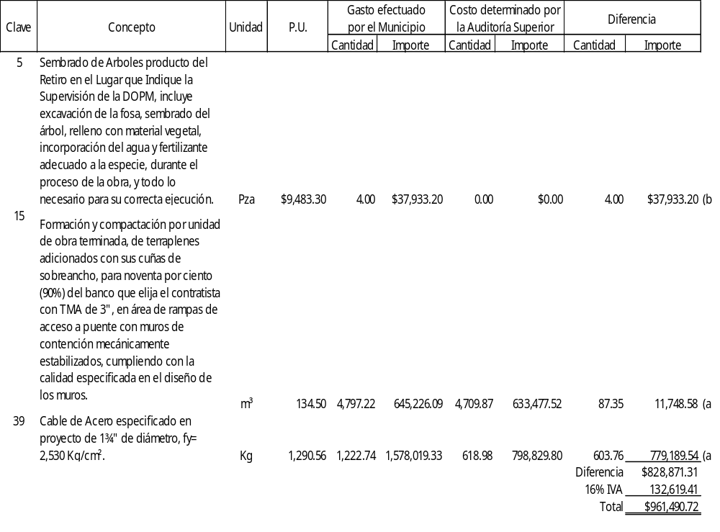
- Volumen pagado mayor al ejecutado.

RESPUESTA: Para el concepto 15, relativo a la formación y compactación de terraplenes, se anexa generadores del terraplén, con sus correspondientes secciones transversales, así como se anexan fotografías de los cortes debajo de la rasante.

COMENTARIO: Se solventa un importe de $13,628.35, anexan generadores y evidencia fotográfica que soportan la observación.

RESPUESTA: Para el concepto N° 39, se anexa generador del cable de acero colocado, por lo que no existe diferencia entre lo realmente ejecutado y pagado. Se anexa tabla de pesos del cable de diámetro de 1 3/4” así como también planos de ambos arcos donde se indican las dimensiones de los mismos.

COMENTARIO: Se solventa un importe de $903,859.86, anexan generadores, planos y tablas de pesos que soportan la observación.

- Concepto pagado no ejecutado.

RESPUESTA: Para el concepto 5, se anexa fotografías que muestran el sembrado de los árboles, sobre el cauce del rio sacramento.

COMENTARIO: No se solventa, persiste la observación por un importe de $44,002.51, ya que las fotografías anexas no corresponden al lugar de los trabajos de la obra.

De acuerdo al cuadro que antecede, se determinaron diferencias volumétricas, que derivan en el incumplimiento al artículo 29 fracción XIV y 71 fracción II del Código Municipal para el Estado de Chihuahua, que obliga al (Puesto de empleado o funcionario municipal) a establecer los procedimientos técnicos, financieros y contables que permitan el adecuado control y examen del ingreso y el gasto público y al (Puesto de empleado o funcionario municipal) a proyectar, construir y conservar las obras públicas que conforme a las leyes y sus reglamentos, sean a cargo del Municipio; y a los artículos 63 y 65 de la Ley de Obra Pública y Servicios Relacionados con la Misma en los que establece que el ente público establecerá la residencia de supervisión con anterioridad a la iniciación de la obra, y será la responsable directa de la supervisión, vigilancia, control y revisión de los trabajos, incluyendo la aprobación de las estimaciones presentadas por los contratistas y la recepción de la obra y en ningún caso podrá el residente autorizar el pago de trabajos no ejecutados.

OBSERVACIÓN III.2.11.1.2.

Derivado de la revisión documental, se determinó que el expediente técnico de obra no se encuentra debidamente integrado en los términos que dispone la normatividad aplicable según se señala en el inciso respectivo, no habiéndose encontrado en el expediente lo siguiente:

- Validación de la Comisión Nacional del Agua como la dependencia normativa, en inobservancia al artículo 12 de la Ley de Obra Pública y Servicios Relacionados con la Misma, así como al artículo 8 del Reglamento de la misma Ley.

RESPUESTA: No se requiere porque la obra no afectó el cauce del rio chuviscar, los apoyos del puente se ubicaron sobre la vialidad lateral.

COMENTARIO: Se solventa en base a lo manifestado en su respuesta.

- Garantías de seriedad de las propuestas, en inobservancia al artículo 41 fracción I de la Ley de Obra Pública y Servicios Relacionados con la Misma.

RESPUESTA: Se anexa copia de cuatro cheques presentados como garantía de seriedad de las propuestas.

COMENTARIO: Se solventa, anexan la documentación correspondiente.

- Documentos de evaluación de las propuestas, en inobservancia al artículo 52 de la Ley de Obra Pública y Servicios Relacionados con la Misma y al artículo 74 fracción VII del Reglamento de la misma Ley.

RESPUESTA: Se anexa copia de la tabla comparativa de las propuestas presentadas.

COMENTARIO: Se solventa, anexan la documentación correspondiente.

III.2.11.2. CONSTRUCCIÓN DE PASO SUPERIOR EN AV. TEÓFILO BORUNDA ENTRE CALLE MARÍA LUISA Y CALLE GUADALUPE, CUERPO NORTE

OBSERVACIÓN III.2.11.2.1.

Derivado de la revisión documental, se determinó que el expediente técnico de obra no se encuentra debidamente integrado en los términos que dispone la normatividad aplicable según se señala en el inciso respectivo, no habiéndose encontrado al momento de realizar la auditoría en el expediente lo siguiente:

- Manifiesto y dictamen de impacto ambiental, en inobservancia al artículo 19 de la Ley de Obra Pública y Servicios Relacionados con la Misma.

RESPUESTA: Se anexa copia de oficio N° sepa 122/14 emitido por la Subdirección de Ecología de la Dirección de Desarrollo Urbano y Ecología del Municipio de Chihuahua.

Nota: La documentación certificada original se encuentra en la observación III.2.11.3.1.

COMENTARIO: Se solventa, anexan la documentación correspondiente.

- Validación de la Comisión Nacional del Agua como la dependencia normativa, en inobservancia al artículo 12 de la Ley de Obra Pública y Servicios Relacionados con la Misma y al artículo 8 del Reglamento de la misma Ley.

RESPUESTA: Se anexa copia de oficio N° bo.e.22.4./268 de fecha 26 de agosto de 2014 emitido por la Comisión Nacional del Agua, donde autoriza se lleven a cabo los trabajos sobre el cauce del Rio Chuviscar.
Nota: El documento original se encuentra en el anexo de la observación III.2.11.3.1.

COMENTARIO: Se solventa, anexan la documentación correspondiente.

- Documentos de evaluación de las propuestas, en inobservancia al artículo 52 de la Ley de Obra Pública y Servicios Relacionados con la Misma y al artículo 74 fracción VII del Reglamento de la misma Ley.

RESPUESTA: Se anexa copia de comparativa de precios unitarios de propuestas.

COMENTARIO: Se solventa, anexan la documentación correspondiente.

- Bitácora de obra, en inobservancia al artículo 127 y 129 del Reglamento de la Ley de Obra Pública y Servicios Relacionados con la Misma.

RESPUESTA: Se anexa copia de la bitácora de obra.

COMENTARIO: Se solventa, anexan la documentación correspondiente.

- Planos actualizados, en inobservancia al artículo 77 de la Ley de Obra Pública y Servicios Relacionados con la Misma.

RESPUESTA: Se anexa copia de los planos.

COMENTARIO: Se solventa, anexan la documentación correspondiente.

OBSERVACIÓN III.2.11.2.2.

Así mismo, del análisis realizado de la documentación contenida en el expediente unitario, se observa lo siguiente:

- No se celebró convenio modificatorio por tiempo en la ejecución de los trabajos, estableciéndose en el contrato original la terminación el día 20 de diciembre de 2014 y a la fecha de la auditoría los trabajos no se habían concluido, en inobservancia al artículo 70 de la Ley de Obra Pública y Servicios Relacionados con la Misma.

RESPUESTA: Se anexa copia de convenio adicional por monto y plazo al contrato N° 089/2014, así como póliza de fianza de cumplimiento de convenio N° 1603262 emitida por (Prestador de bienes y/o servicios).

COMENTARIO: No se solventa, el convenio adicional fue celebrado después de la fecha de la terminación establecida en el contrato, además no se anexa el acuerdo de suspensión de los trabajos que se menciona en el convenio, en el cual se están justificando los atrasos en el programa de ejecución, este mismo fue solicitado por esta auditoria en el momento de su revisión.

- No se aplicaron las penas convencionales por atraso en la ejecución de los trabajos, estableciéndose la terminación de los trabajos el día 20 de diciembre de 2014 y a la fecha de la auditoría los trabajos no se habían concluido, en inobservancia al artículo 56 fracción VIII de la Ley de Obra Pública y Servicios Relacionados con la Misma.

RESPUESTA: No se aplicaron sanciones puesto que el plazo de ejecución de acuerdo al convenio citado en el inciso anterior se extendió la terminación hasta el día 10 de marzo de 2015.

COMENTARIO: No se solventa, durante la revisión física en el mes de febrero del 2015 se pudo verificar que los trabajos no fueron terminados en la fecha programada, por lo tanto se debieron aplicar las penas convencionales por atraso en el programa de obra.

III.2.11.3. CONSTRUCCIÓN DE PASO SUPERIOR EN AV. TEÓFILO BORUNDA ENTRE CALLE MARÍA LUISA Y CALLE TALAVERA, CUERPO SUR

OBSERVACIÓN III.2.11.3.1.

Derivado de la revisión documental, se determinó que el expediente técnico de obra no se encuentra debidamente integrado en los términos que dispone la normatividad aplicable según se señala en el inciso respectivo, no habiéndose encontrado al momento de realizar la auditoría en el expediente lo siguiente:

- Manifiesto y dictamen de impacto ambiental, en inobservancia al artículo 19 de la Ley de Obra Pública y Servicios Relacionados con la Misma.

RESPUESTA: Se anexa copia de oficio N° sepa 122/14 emitido por la Subdirección de ecología de la Dirección de Desarrollo Urbano y Ecología del Municipio de Chihuahua.

COMENTARIO: Se solventa, anexan la documentación correspondiente.

- Validación de la Comisión Nacional del Agua como la dependencia normativa, en inobservancia al artículo 12 de la Ley de Obra Pública y Servicios Relacionados con la Misma y artículo 8 del Reglamento de la misma Ley.

RESPUESTA: Se anexa copia de oficio N° bo.e.22.4./268 de fecha 26 de agosto de 2014 emitido por la Comisión Nacional del Agua, donde autoriza se lleven a cabo los trabajos sobre el cauce del rio chuviscar.

COMENTARIO: Se solventa, anexan la documentación correspondiente.

- Documentos de evaluación de las propuestas, en inobservancia al artículo 52 de la Ley de Obra Pública y Servicios Relacionados con la Misma, y al artículo 74 fracción VII del Reglamento de la misma Ley.

RESPUESTA: Se anexa copia de comparativa de precios unitarios de propuestas.

COMENTARIO: Se solventa, anexan la documentación correspondiente.

- Bitácora de obra, en inobservancia al artículo 127 y 129 del Reglamento de la Ley de Obra Pública y Servicios Relacionados con la Misma.

RESPUESTA: Se anexa copia de la bitácora de obra.

COMENTARIO: Se solventa, anexan la documentación correspondiente.

- Planos actualizados, en inobservancia al artículo 77 de la Ley de Obra Pública y Servicios Relacionados con la Misma.

RESPUESTA: Se anexa copia de los planos actualizados de la obra.

COMENTARIO: No se solventa, los planos anexos no corresponden a los actualizados.

OBSERVACIÓN III.2.11.3.2.

Así mismo, del análisis realizado de la documentación contenida en el expediente unitario, se observa lo siguiente:

- No se celebró convenio modificatorio por tiempo en la ejecución de los trabajos, estableciéndose en el contrato original la terminación el día 20 de diciembre de 2014 y a la fecha de la auditoría los trabajos no se habían concluido, en inobservancia al artículo 70 de la Ley de Obra Pública y Servicios Relacionados con la Misma.

RESPUESTA: Se anexa copia de convenio modificatorio por monto y plazo al contrato N° 090/2014, así como póliza de fianza de cumplimiento de convenio N° 1605733 emitida por la afianzadora (Prestador de bienes y/o servicios).

COMENTARIO: No se solventa, el convenio adicional fue celebrado después de la fecha de la terminación establecida en el contrato, además no se anexa el acuerdo de suspensión de los trabajos que se menciona en el convenio, en el cual se están justificando los atrasos en el programa de ejecución, este mismo fue solicitado por esta auditoria en el momento de su revisión.

- No se aplicaron las penas convencionales por atraso en la ejecución de los trabajos, estableciéndose la terminación de los trabajos el día 20 de diciembre de 2014, en inobservancia al artículo 56 fracción VIII de la Ley de Obra Pública y Servicios Relacionados con la Misma.

RESPUESTA: No se aplicaron sanciones puesto que el plazo de ejecución de acuerdo al convenio citado en el inciso anterior se extendió la terminación hasta el día 25 de marzo de 2015.

COMENTARIO: No se solventa, durante la revisión física el 9 de febrero del 2015 se pudo verificar que los trabajos no fueron terminados en la fecha programada, por lo tanto se debieron aplicar las penas convencionales por atraso en el programa de obra.

III.2.12. PROGRAMA DE INVERSIÓN DIRECTA MUNICIPAL.

III.2.12.1. RECONSTRUCCIÓN DE ALUMBRADO PÚBLICO EN LA ZONA 1.
OBSERVACIÓN III.2.12.1.1.

Existe una diferencia de $3,750,157.72 entre el gasto efectuado por el Municipio y el costo determinado por esta Auditoría Superior, tal como se describe en el siguiente cuadro comparativo:

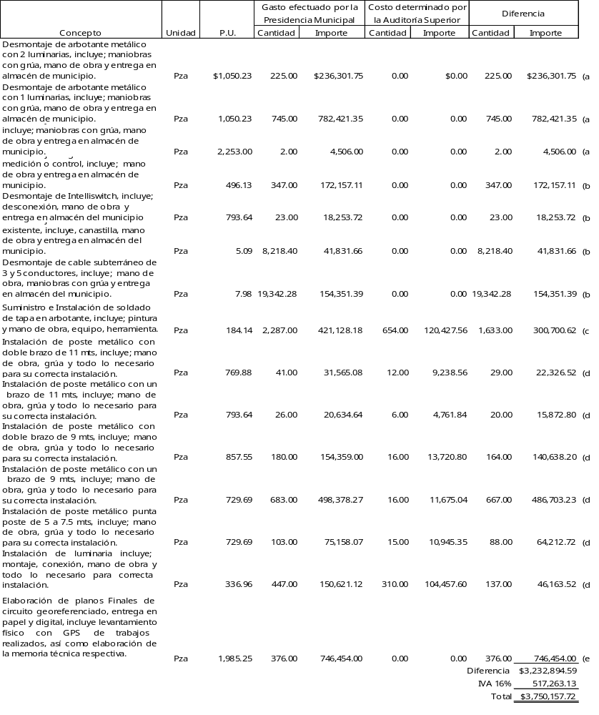
- Concepto pagado no ejecutado, correspondiente a desmontajes de piezas recuperables no entregadas al almacén del Municipio.

RESPUESTA:

COMENTARIO: No se solventa, persiste la observación por un importe de $1,186,945.76, ya que no dan respuesta a la observación.

- Volumen pagado no ejecutado, correspondiente a desmontajes de piezas recuperables entregadas al almacén del Municipio en condiciones inservibles.

RESPUESTA: Para los conceptos que se indican en la tabla comparativa y que corresponden a este inciso, anexo a la presente copia de la minuta, en la que se aclara que en la obra se desmontaron arbotantes metálicos. Además se anexan generadores, los cuales acreditan que los volúmenes pagados, son los mismos que se ejecutaron. Así mismo se adjunta copia de los planos tal como se construyó, mismo que dan fe de los trabajos ejecutados.

COMENTARIO: No se solventa, persiste la observación por un importe de $448,448.90, los documentos anexos ya fueron cotejados en su momento y formaron parte del apoyo para la revisión física resultando la diferencia de volúmenes establecida.

- Concepto pagado no ejecutado, que no cumple con las especificaciones del concepto de soldado de tapa, las tapas están tan solo con tornillo y tuerca.

RESPUESTA: Para los conceptos que se indican en la tabla comparativa y que corresponden a este inciso, anexo al presente copia de la minuta en el que el departamento de alumbrado público solicita que solo se atornillen las tapas, lo anterior con el fin de dar mantenimiento a las instalaciones, además se anexan generadores, los cuales acreditan que los volúmenes pagados, son los mismos que se ejecutaron. Así mismo se adjunta copia de los planos tal como se construyó, mismo que dan fe de los trabajos ejecutados.

COMENTARIO: No se solventa, persiste la observación por un importe de $348,812.72, se debió hacer una deductiva del concepto no ejecutado y autorizar un precio extraordinario.

- Volumen pagado mayor al ejecutado, correspondiente a diferencia de volumen entre los conceptos de desmontaje, adquisición e instalación.

RESPUESTA: Para los conceptos que se indican en la tabla comparativa y que corresponden a este inciso, se anexan generadores, los cuales acreditan que los volúmenes pagados, son los mismos que se ejecutaron. Así mismo se adjunta copia de los planos tal como se construyó, mismo que dan fe de los trabajos ejecutados.

COMENTARIO: No se solventa, persiste la observación por un importe de $900,063.71 los documentos anexos ya fueron cotejados en su momento y formaron parte del apoyo para la revisión física resultando la diferencia de volúmenes establecida.

- Concepto pagado no ejecutado, debido a que no cumple con las especificaciones del concepto de entrega en papel, digital y la memoria técnica respectiva.

RESPUESTA: Para los conceptos que se indican en la tabla comparativa y que corresponden a este inciso, se anexan planos de la obra tal y como se construyó, la memoria técnica está incluida dentro de cada uno de los planos.

COMENTARIO: No se solventa, persiste la observación por un importe de $865,886.64 los documentos anexos ya fueron cotejados en su momento y formaron parte del apoyo para la revisión física resultando la diferencia de volúmenes establecida.

De acuerdo al cuadro que antecede, se determinaron diferencias volumétricas, que derivan en el incumplimiento al artículo 29 fracción XIV y 71 fracción II del Código Municipal para el Estado de Chihuahua, que obliga al (Puesto de empleado o funcionario municipal) a establecer los procedimientos técnicos, financieros y contables que permitan el adecuado control y examen del ingreso y el gasto público y al (Puesto de empleado o funcionario municipal) a proyectar, construir y conservar las obras públicas que conforme a las leyes y sus reglamentos, sean a cargo del Municipio; y a los artículos 63 y 65 de la Ley de Obra Pública y Servicios Relacionados con la Misma en los que establece que el ente público establecerá la residencia de supervisión con anterioridad a la iniciación de la obra, y será la responsable directa de la supervisión, vigilancia, control y revisión de los trabajos, incluyendo la aprobación de las estimaciones presentadas por los contratistas y la recepción de la obra y en ningún caso podrá el residente autorizar el pago de trabajos no ejecutados.

OBSERVACIÓN III.2.12.1.2.

Derivado de la revisión documental, se determinó que el expediente técnico de obra no se encuentra debidamente integrado en los términos que dispone la normatividad aplicable según se señala en el inciso respectivo, no habiéndose encontrado al momento de realizar la auditoría en el expediente lo siguiente:

- Presupuesto base, en inobservancia al artículo 17 de la Ley de Obra Pública y Servicios Relacionados con la Misma.

RESPUESTA: Se anexa copia del presupuesto base.

COMENTARIO: No se solventa, no anexan la documentación a la que hacen referencia.

- Validación de la Comisión Federal de Electricidad como dependencia normativa, en inobservancia al artículo 12 de la Ley de Obra Pública y Servicios Relacionados con la Misma.

RESPUESTA: Los trabajos no se realizaron en las instalaciones de la Comisión Federal de Electricidad, por lo tanto no es la dependencia normativa, sin embargo al concluir los trabajos se llevó a cabo la verificación de instalaciones eléctricas por perito autorizado por la CFE, verificándose los puntos donde se reemplazaron transformadores.

COMENTARIO: No se solventa, no se anexa evidencia donde se haya llevado a cabo la verificación de instalaciones eléctricas por un perito autorizado por a la CFE.

- Manifiesto y dictamen de impacto ambiental, en inobservancia al artículo 19 de la Ley de Obra Pública y Servicios Relacionados con la Misma.

RESPUESTA: Se anexa copia de oficio N° sepa 062/14 emitido por la Subdirección de ecología de la Dirección de Desarrollo Urbano y Ecología del Municipio de Chihuahua.

COMENTARIO: Se solventa, anexan la documentación correspondiente.

- Documentos complementarios de estimaciones, en inobservancia al artículo 136 fracción III del Reglamento de la Ley de Obra Pública y Servicios Relacionados con la Misma.

RESPUESTA: Se anexa documentos complementarios de estimación.

COMENTARIO: Se solventa, anexan la documentación correspondiente.

- Bitácora de obra, en inobservancia al artículo 127 y 129 del Reglamento de la Ley de Obra Pública y Servicios Relacionados con la Misma.

RESPUESTA: Se anexa copia de la bitácora de obra.

COMENTARIO: Se solventa, anexan la documentación correspondiente.

- Fianza por concepto de garantía de saneamiento para el caso de evicción vicios ocultos y daños y perjuicios, en inobservancia al artículo 41 fracción IV y artículo 76 de la Ley de Obra Pública y Servicios Relacionados con la Misma.

RESPUESTA: Se anexa copia de póliza de fianza por saneamiento para el caso de evicción vicios ocultos no.1622770 emitida por la afianzadora (Prestador de bienes y/o servicios).

COMENTARIO: No se solventa, no anexan la documentación a la que hacen referencia.

- Planos actualizados, en inobservancia al artículo 77 de la Ley de Obra Pública y Servicios Relacionados con la Misma.

RESPUESTA: Se anexa copia de los planos actualizados de la obra tal y como se construyó.

COMENTARIO: No se solventa, anexan los planos de proyecto, faltando los actualizados.
- Reportes de control de calidad por parte de la unidad verificadora correspondiente, en inobservancia al artículo 118, 120 y 136 fracción III de Reglamento de la Ley de Obra Pública y Servicios Relacionados con la Misma.

RESPUESTA: Para esta obra no se requirió llevar a cabo la verificación de las instalaciones, en virtud de que se llevaron a cabo trabajos de reconstrucción y no hubo modificaciones a las cargas eléctricas autorizadas por CFE.

COMENTARIO: No se solventa, no anexan acta de unidad verificadora por parte de la CFE.

OBSERVACIÓN III.2.12.1.3.

Así mismo, del análisis realizado de la documentación contenida en el expediente unitario, se observa lo siguiente:

- No se celebró convenio modificatorio por tiempo en la ejecución de los trabajos, estableciéndose en el contrato original la terminación el día 12 de septiembre de 2014 y un diferimiento por el inicio de los trabajos estableciéndose la nueva fecha de terminación el 28 de septiembre de 2014, a la fecha de la auditoría el día 20 de febrero de 2015 los trabajos no se habían concluido, en inobservancia al artículo 70 de la Ley de Obra Pública y Servicios Relacionados con la Misma.

RESPUESTA: Se anexa copia de convenio adicional por monto y plazo al contrato N° 014/2014 así como póliza de fianza por cumplimiento de convenio 1599905 emitida por la afianzadora (Prestador de bienes y/o servicios).

COMENTARIO: Se solventa, anexan la documentación correspondiente.

- No se cuenta con residencia de supervisión por parte del Ente, para revisar y validar las estimaciones, en inobservancia a los artículos 63 de la Ley de Obra Pública y Servicios Relacionados con la Misma y, 118 fracción VIII y 120 fracción IX del Reglamento de la misma.

RESPUESTA: La residencia de supervisión de la obra, por parte del H. Ayuntamiento, estuvo a cargo del departamento de alumbrado público de la Dirección de Mantenimiento Urbano, habiéndose contratado una empresa de supervisión externa para tal efecto, el control administrativo lo llevo a cabo la Dirección de Obras Públicas.

COMENTARIO: Se solventa en base a lo manifestado en su respuesta.

III.2.12.2. RECONSTRUCCIÓN DE ALUMBRADO PÚBLICO EN LA ZONA 6

OBSERVACIÓN III.2.12.2.1.

Existe una diferencia de $2,720,120.97 entre el gasto efectuado por el Municipio y el costo determinado por esta Auditoría Superior, tal como se describe en el siguiente cuadro comparativo:

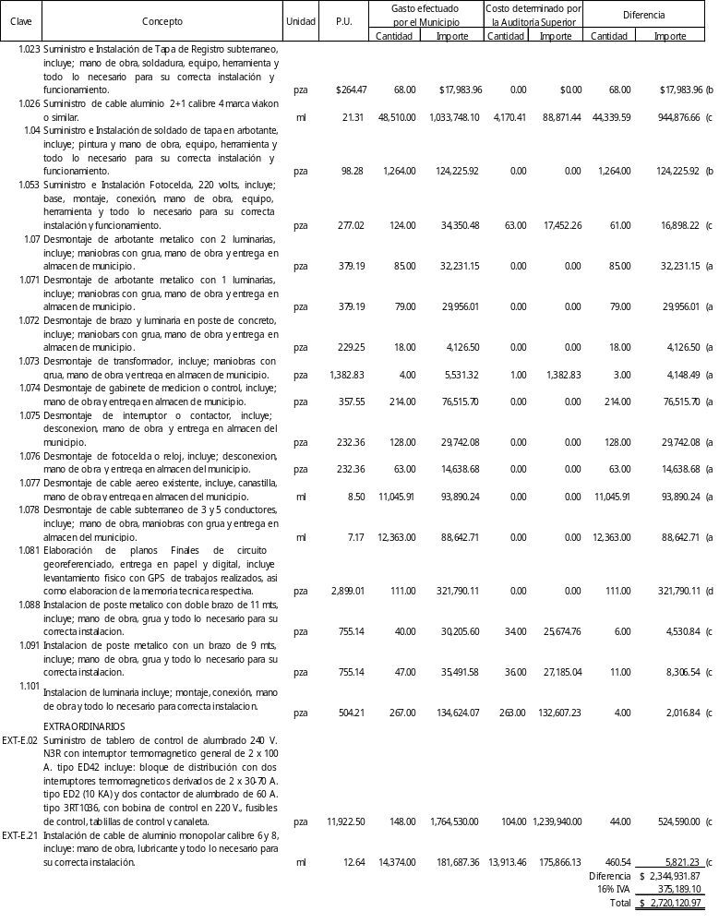
- Concepto pagado no ejecutado, correspondiente a desmontajes de piezas recuperables no entregadas al almacén del Municipio.

RESPUESTA: Para los conceptos que se indican en la tabla comparativa y que corresponden a este inciso, anexo a la presente copia de la minuta, en la que se aclara que en la obra se desmontaron arbotantes metálicos. Además se anexan generadores, los cuales acreditan que los volúmenes pagados, son los mismos que se ejecutaron. Así mismo se adjunta copia de los planos tal como se construyó, mismo que dan fe de los trabajos ejecutados.

COMENTARIO: No se solventa, persiste la observación por un importe de $433,714.21 los documentos anexos ya fueron cotejados en su momento y formaron parte del apoyo para la revisión física resultando la diferencia de volúmenes establecida.

- Concepto pagado no ejecutado, debido a que no cumple con las especificaciones del concepto de soldado de tapa, de registro y/o arbotante.

RESPUESTA: Para los conceptos que se indican en la tabla comparativa y que corresponden a este inciso, anexo al presente copia de la minuta en el que el departamento de alumbrado público solicita que solo se atornillen las tapas, lo anterior con el fin de dar mantenimiento a las instalaciones. Además se anexan generadores, los cuales acreditan que los volúmenes pagados, son los mismos que se ejecutaron. Así mismo se adjunta copia de los planos tal como se construyó, mismo que dan fe de los trabajos ejecutados.

COMENTARIO: No se solventa, persiste la observación por un importe de $164,963.46 se debió hacer una deductiva del concepto no ejecutado y autorizar un precio extraordinario, además al momento de la verificación física las 68 tapas no se encontraban colocados y no anexan evidencia fotográfica de la colocación de las tapas.

- Volumen pagado mayor al ejecutado, correspondiente a diferencia de volúmenes entre los conceptos de desmontaje, adquisición e instalación.

RESPUESTA: Para los conceptos que se indican en la tabla comparativa y que corresponden a este inciso, se anexan generadores, los cuales acreditan que los volúmenes pagados, son los mismos que se ejecutaron. Así mismo se adjunta copia de los planos tal como se construyó, mismo que dan fe de los trabajos ejecutados. Así mismo se adjunta copia de la póliza del seguro de responsabilidad civil.

COMENTARIO: No se solventa, persiste la observación por un importe de $1,748,166.78 los documentos anexos ya fueron cotejados en su momento y formaron parte del apoyo para la revisión física resultando la diferencia de volúmenes establecida.

- Concepto pagado no ejecutado, debido a que no cumple con las especificaciones del concepto de entrega en papel, digital y la memoria técnica respectiva.

RESPUESTA: Para los conceptos que se indican en la tabla comparativa y que corresponden a este inciso, se anexan planos de la obra tal y como se construyó, la memoria técnica está incluida dentro de cada uno de los planos.

COMENTARIO: Se solventa un importe de $373,276.53 correspondiente al concepto con clave 1.081, anexan la documentación correspondiente.

De acuerdo al cuadro que antecede, se determinaron diferencias volumétricas, que derivan en el incumplimiento al artículo 29 fracción XIV y 71 fracción II del Código Municipal para el Estado de Chihuahua, que obliga al (Puesto de empleado o funcionario municipal) a establecer los procedimientos técnicos, financieros y contables que permitan el adecuado control y examen del ingreso y el gasto público y al (Puesto de empleado o funcionario municipal) a proyectar, construir y conservar las obras públicas que conforme a las leyes y sus reglamentos, sean a cargo del Municipio; y a los artículos 63 y 65 de la Ley de Obra Pública y Servicios Relacionados con la Misma en los que establece que el ente público establecerá la residencia de supervisión con anterioridad a la iniciación de la obra, y será la responsable directa de la supervisión, vigilancia, control y revisión de los trabajos, incluyendo la aprobación de las estimaciones presentadas por los contratistas y la recepción de la obra y en ningún caso podrá el residente autorizar el pago de trabajos no ejecutados.

OBSERVACIÓN III.2.12.2.2.

Derivado de la revisión documental, se determinó que el expediente técnico de obra no se encuentra debidamente integrado en los términos que dispone la normatividad aplicable según se señala en el inciso respectivo, no habiéndose encontrado en el expediente lo siguiente:

- Presupuesto base, en inobservancia al artículo 17 de la Ley de Obra Pública y Servicios Relacionados con la Misma, y al artículo 11 del Reglamento de la misma Ley.

RESPUESTA: Se anexa copia del presupuesto base.

COMENTARIO: Se solventa, anexan la documentación correspondiente.

- Validación de la Comisión Federal de Electricidad como dependencia normativa, en inobservancia al artículo 12 de la Ley de Obra Pública y Servicios Relacionados con la Misma, y al artículo 8 del Reglamento de la misma Ley.

RESPUESTA: Los trabajos no se realizaron en las instalaciones de la Comisión Federal de Electricidad, por lo tanto no es la dependencia normativa, sin embargo al concluir los trabajos se llevó a cabo la verificación de instalaciones eléctricas por perito autorizado por la CFE, verificándose los puntos donde se reemplazaron transformadores.

COMENTARIO: No se solventa, no se anexa evidencia donde se haya llevado a cabo la verificación de instalaciones eléctricas por un perito autorizado por a la CFE.

- Manifiesto y dictamen de impacto ambiental, en inobservancia al artículo 19 de la Ley de Obra Pública y Servicios Relacionados con la Misma.

RESPUESTA: Se anexa copia de oficio N° SEPA 062/14 emitido por la Subdirección de ecología de la Dirección de Desarrollo Urbano y Ecología del Municipio de Chihuahua.

COMENTARIO: No se solventa, no anexan la documentación a la que hacen referencia.

- Garantías de seriedad de las propuestas, en inobservancia al artículo 41 fracción I de la Ley de Obra Pública y Servicios Relacionados con la Misma.

RESPUESTA: Se anexa copia de dos cheques presentados como garantía de seriedad de las propuestas.

COMENTARIO: No se solventa, no anexan la documentación a la que hacen referencia.

- Planos, en inobservancia al artículo 17 de la Ley de Obra Pública y Servicios Relacionados con la Misma, y al artículo 11 del Reglamento de la misma Ley.

RESPUESTA: Se anexa copia de los planos.

COMENTARIO: No se solventa, no anexan la documentación a la que hacen referencia.

- Evidencia de la publicación de la convocatoria en el Periódico Oficial del Estado, en inobservancia al artículo 37 de la Ley de Obra Pública y Servicios Relacionados con la Misma.

RESPUESTA: Se anexa copia de convocatoria publicada en el Periódico Oficial de Gobierno del Estado de Chihuahua.

COMENTARIO: No se solventa, no anexan la documentación a la que hacen referencia.

- Programas y presupuesto contratado, en inobservancia al artículo 9 párrafo tercero del Reglamento de la Ley de Obra Pública y Servicios Relacionados con la Misma.

RESPUESTA: Se anexa copia catálogo de conceptos (forma e-7) y programa y montos mensuales (forma e-6).

COMENTARIO: No se solventa, no anexan la documentación a la que hacen referencia.

- Documentos complementarios de estimaciones, en inobservancia a los artículos 136 fracción III del Reglamento de la Ley de Obra Pública y Servicios Relacionados con la Misma.

RESPUESTA: Se anexa documentos complementarios de estimación.

COMENTARIO: Se solventa, anexan la documentación correspondiente.

- Bitácora de obra, en inobservancia a los artículos 127 y 129 del Reglamento de la Ley de Obra Pública y Servicios Relacionados con la Misma.

RESPUESTA: Se anexa copia de la bitácora.

COMENTARIO: Se solventa, anexan la documentación correspondiente.

- Planos actualizados, en inobservancia al artículo 77 de la Ley de Obra Pública y Servicios Relacionados con la Misma.

RESPUESTA: Se anexa copia de los planos de la obra tal y como se construyó.

COMENTARIO: Se solventa, anexan la documentación correspondiente.

- Reportes de control de calidad por parte de la unidad verificadora correspondiente, en inobservancia a los artículos 118, 120 y 136 fracción III del Reglamento de la Ley de Obra Pública y Servicios Relacionados con la Misma.

RESPUESTA: Para esta obra no se requirió llevar a cabo la verificación de las instalaciones, en virtud de que se llevaron a cabo trabajos de reconstrucción y no hubo modificaciones a las cargas eléctricas autorizadas por CFE.

COMENTARIO: No se solventa, no anexan acta de unidad verificadora por parte de la CFE.

- Oficio de cancelación de recursos no ejercidos, correspondiente a la diferencia entre el monto aprobado de $16,741,285.83 y el importe ejercido de $14,475,192.61.

RESPUESTA: Se anexa copia del oficio de cancelación de los recursos no ejercidos.

COMENTARIO: Se solventa, anexan la documentación correspondiente.

OBSERVACIÓN III.2.12.2.3.

Así mismo, del análisis realizado de la documentación contenida en el expediente unitario, se observa lo siguiente:

- No se cuenta con residencia de supervisión por parte del Ente, para revisar y validar las estimaciones, en inobservancia a los artículos 63 de la Ley de Obra Pública y Servicios Relacionados con la Misma y, 118 fracción VIII y 120 fracción IX del Reglamento de la misma.

RESPUESTA: La residencia de supervisión de la obra, por parte del H. Ayuntamiento, estuvo a cargo del departamento de alumbrado público de la Dirección de Mantenimiento Urbano, habiéndose contratado una empresa de supervisión externa para tal efecto, el control administrativo lo llevo a cabo la Dirección de Obras Públicas.

COMENTARIO: Se solventa en base a lo manifestado en su respuesta.

III.2.12.3. RECONSTRUCCIÓN DE ALUMBRADO PÚBLICO EN LA ZONA 3.

OBSERVACIÓN III.2.12.3.1.

Existe una diferencia de $1,635,524.48 entre el gasto efectuado por el Municipio y el costo determinado por esta Auditoría Superior, tal como se describe en el siguiente cuadro comparativo:

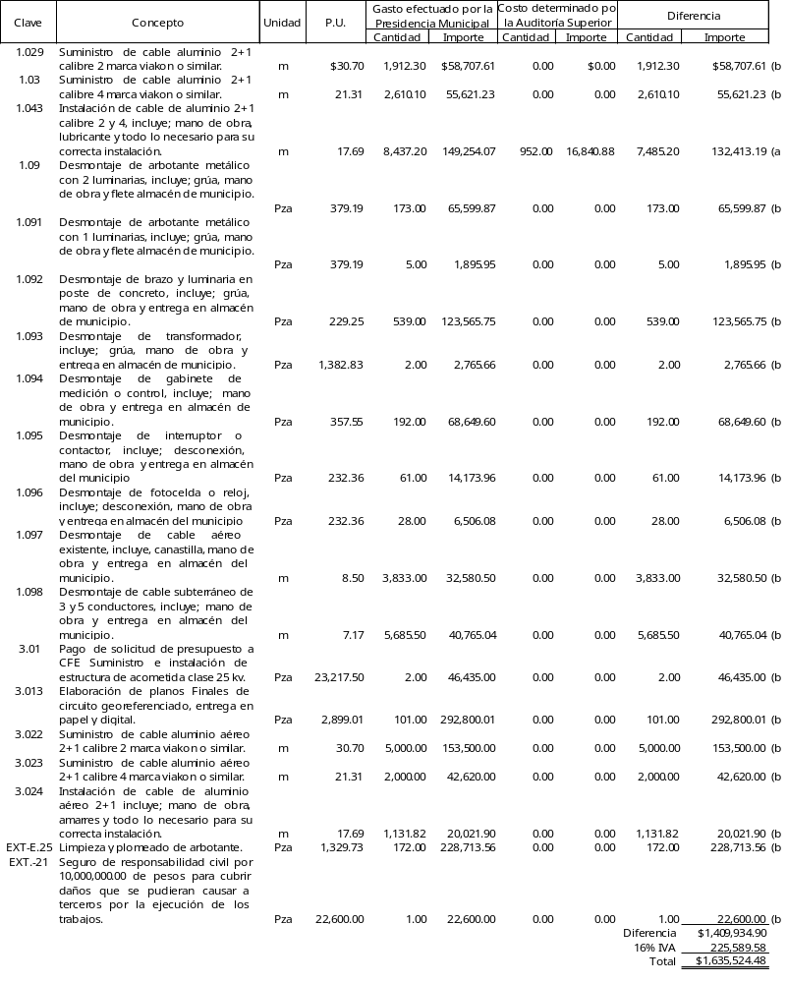
- Volumen pagado mayor al ejecutado.

RESPUESTA: Para los conceptos que se indican en la tabla comparativa y que corresponden a este inciso, anexo a la presente copia de generadores, los cuales acreditan que los volúmenes pagados, son los mismos que se ejecutaron. Así mismo se adjunta copia de los planos tal como se construyó, mismo que dan fe de los trabajos ejecutados.

COMENTARIO: No se solventa, persiste la observación por un importe de $153,599.30, los documentos anexos ya fueron cotejados en su momento, y formaron parte del apoyo para la revisión física, resultando la diferencia de volúmenes establecida.

- Concepto pagado no ejecutado y/o no se proporcionó evidencia de su ejecución.

RESPUESTA: Para los conceptos que se indican en la tabla comparativa y que corresponden a este inciso, anexo a la presente copia de generadores, los cuales acreditan que los volúmenes pagados, son los mismos que se ejecutaron. Así mismo se adjunta copia de los planos tal como se construyó, mismo que dan fe de los trabajos ejecutados.

COMENTARIO: No se solventa, persiste la observación por un importe de $1,481,925.18, los documentos anexos ya fueron cotejados en su momento, y formaron parte del apoyo para la revisión física, resultando la diferencia de volúmenes establecida.

De acuerdo al cuadro que antecede, se determinaron diferencias volumétricas, que derivan en el incumplimiento al artículo 29 fracción XIV y 71 fracción II del Código Municipal para el Estado de Chihuahua, que obliga al (Puesto de empleado o funcionario municipal) a establecer los procedimientos técnicos, financieros y contables que permitan el adecuado control y examen del ingreso y el gasto público y al (Puesto de empleado o funcionario municipal) a proyectar, construir y conservar las obras públicas que conforme a las leyes y sus reglamentos, sean a cargo del Municipio; y a los artículos 63 y 65 de la Ley de Obra Pública y Servicios Relacionados con la Misma en los que establece que el ente público establecerá la residencia de supervisión con anterioridad a la iniciación de la obra, y será la responsable directa de la supervisión, vigilancia, control y revisión de los trabajos, incluyendo la aprobación de las estimaciones presentadas por los contratistas y la recepción de la obra y en ningún caso podrá el residente autorizar el pago de trabajos no ejecutados.

OBSERVACIÓN III.2.12.3.2.

Derivado de la revisión documental, se determinó que el expediente técnico de obra no se encuentra debidamente integrado en los términos que dispone la normatividad aplicable según se señala en el inciso respectivo, no habiéndose encontrado en el expediente lo siguiente:

- Validación de la Comisión Federal de Electricidad como dependencia normativa, en inobservancia al artículo 12 de la Ley de Obra Pública y Servicios Relacionados con la Misma, y al artículo 8 del Reglamento de la misma Ley.
RESPUESTA: Los trabajos no se realizaron en las instalaciones de la Comisión Federal de Electricidad, por lo tanto no es la dependencia normativa, sin embargo al concluir los trabajos se llevó a cabo la verificación de instalaciones eléctricas por perito autorizado por la CFE, verificándose los puntos donde se reemplazaron transformadores.

COMENTARIO: No se solventa, no anexan evidencia donde se haya llevado a cabo la verificación de instalaciones eléctricas por un perito autorizado por la CFE.

- Documentos complementarios de estimaciones, en inobservancia a los artículos 136 fracción III del Reglamento de la Ley de Obra Pública y Servicios Relacionados con la Misma.

RESPUESTA: Se anexa documentos complementarios de estimación.

COMENTARIO: Se solventa, anexan la documentación correspondiente.

- Bitácora de obra, en inobservancia a los artículos 127 y 129 del Reglamento de la Ley de Obra Pública y Servicios Relacionados con la Misma.

RESPUESTA: Se anexa copia de la bitácora.

COMENTARIO: Se solventa, anexan la documentación correspondiente.

- Fianza por concepto de garantía de saneamiento para el caso de evicción, vicios ocultos y daños y perjuicios, en inobservancia a los artículos 41 fracción IV y 76 de la Ley de Obra Pública y Servicios Relacionados con la Misma.

RESPUESTA: Se anexa copia de garantía de saneamiento y vicios ocultos, según póliza de fianza N° 1904389 emitida por la afianzadora (Prestador de bienes y/o servicios).

COMENTARIO: No se solventa, no anexan la documentación a la que hacen referencia.

- Planos actualizados, en inobservancia al artículo 77 de la Ley de Obra Pública y Servicios Relacionados con la Misma.

RESPUESTA: Se anexa copia de los planos de la obra tal y como se construyó.

COMENTARIO: No se solventa, anexan los planos de proyecto, faltando los actualizados.

- Reportes de control de calidad por parte de la unidad verificadora correspondiente, en inobservancia a los artículos 118, 120 y 136, fracción III del Reglamento de la Ley de Obra Pública y Servicios Relacionados con la Misma.

RESPUESTA: Para esta obra no se requirió llevar a cabo la verificación de las instalaciones, en virtud de que se llevaron a cabo trabajos de reconstrucción y no hubo modificaciones a las cargas eléctricas autorizadas por C.F.E.
COMENTARIO: No se solventa, no anexan acta de unidad verificadora por parte de CFE.

OBSERVACIÓN III.2.12.3.3.

Así mismo, del análisis realizado de la documentación contenida en el expediente unitario, se observa lo siguiente:

- No se aplicaron penas convencionales por atraso en la ejecución de los trabajos estableciéndose en el contrato original la terminación en el día 12 de septiembre de 2014 y a la fecha de la auditoria el día 20 de febrero de 2015 los trabajos no se habían concluido, en inobservancia al artículo 56 fracción VIII, de la Ley de Obra Pública y Servicios Relacionados con la Misma.

RESPUESTA: Se anexa copia del convenio adicional en monto y plazo, teniendo como fecha de terminación el 28 de febrero de 2015.

COMENTARIO: Se solventa, anexan la documentación correspondiente.

- No se cuenta con una supervisión por parte del Ente, en inobservancia al artículo 63 de la Ley de Obra Pública y Servicios Relacionados con la Misma y al artículo 118 fracción VIII del Reglamento de la misma Ley.

RESPUESTA: La residencia de supervisión de la obra, por parte del H. Ayuntamiento, estuvo a cargo del departamento de alumbrado público de la Dirección de Mantenimiento Urbano, habiéndose contratado una empresa de supervisión externa para tal efecto, el control administrativo lo llevo a cabo la Dirección de Obras Públicas.

COMENTARIO: Se solventa en base a lo manifestado en su respuesta.

III.2.12.4. RECONSTRUCCIÓN DE ALUMBRADO PÚBLICO EN LA ZONA 5.

OBSERVACIÓN III.2.12.4.1.

Existe una diferencia de $1,494,426.77 entre el gasto efectuado por el Municipio y el costo determinado por esta Auditoría Superior, tal como se describe en el siguiente cuadro comparativo:

Continúa en la página siguiente
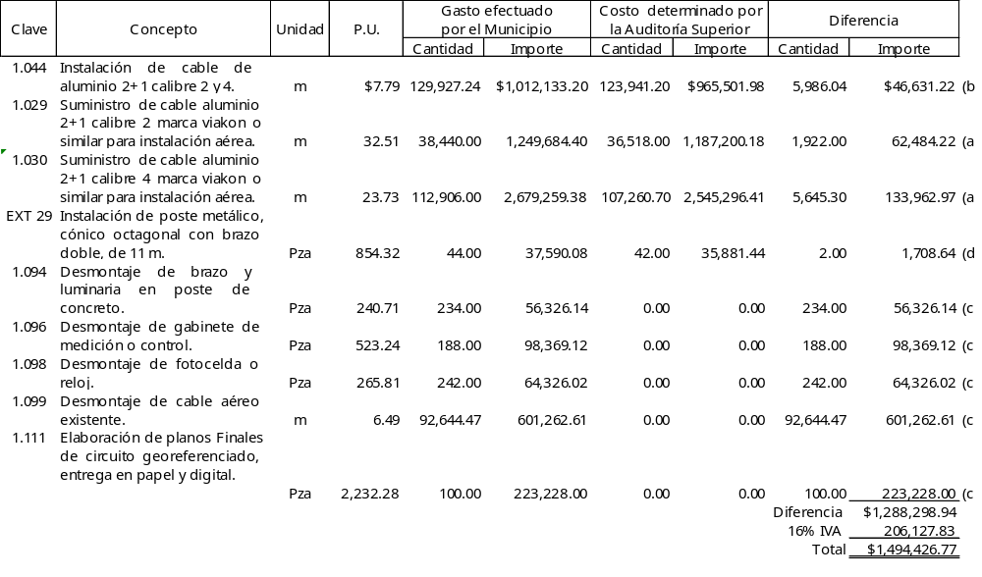
- Concepto pagado, no suministrado.

RESPUESTA: Para los conceptos que se indican en la tabla comparativa y que corresponden a este inciso, anexo a la presente copia de generadores, los cuales acreditan que los volúmenes pagados, son los mismos que se ejecutaron. Así mismo se adjunta copia de los planos tal como se construyó, mismo que dan fe de los trabajos ejecutados.

COMENTARIO: No se solventa, persiste la observación por un importe de $227,878.74, los documentos anexos ya fueron cotejados en su momento, y formaron parte del apoyo para la revisión física, resultando la diferencia de volúmenes establecida.

- Volumen pagado mayor al ejecutado.

RESPUESTA: Para los conceptos que se indican en la tabla comparativa y que corresponden a este inciso, anexo a la presente copia de generadores, los cuales acreditan que los volúmenes pagados, son los mismos que se ejecutaron. Así mismo se adjunta copia de los planos tal como se construyó, mismo que dan fe de los trabajos ejecutados.

COMENTARIO: No se solventa, persiste la observación por un importe de $54,092.22, los documentos anexos ya fueron cotejados en su momento, y formaron parte del apoyo para la revisión física, resultando la diferencia de volúmenes establecida.

- Concepto pagado no ejecutado.

RESPUESTA: Para los conceptos que se indican en la tabla comparativa y que corresponden a este inciso, anexo a la presente copia de generadores, los cuales acreditan que los volúmenes pagados, son los mismos que se ejecutaron. Así mismo se adjunta copia de los planos tal como se construyó, mismo que dan fe de los trabajos ejecutados.

COMENTARIO: No se solventa, persiste la observación por un importe de $1,210,473.79, los documentos anexos ya fueron cotejados en su momento, y formaron parte del apoyo para la revisión física, resultando la diferencia de volúmenes establecida.

- Diferencia de volumen entre los conceptos de adquisición e instalación.

RESPUESTA: Para los conceptos que se indican en la tabla comparativa y que corresponden a este inciso, anexo a la presente copia de generadores, los cuales acreditan que los volúmenes pagados, son los mismos que se ejecutaron. Así mismo se adjunta copia de los planos tal como se construyó, mismo que dan fe de los trabajos ejecutados.

COMENTARIO: No se solventa, persiste la observación por un importe de $1,982.02, los documentos anexos ya fueron cotejados en su momento, y formaron parte del apoyo para la revisión física, resultando la diferencia de volúmenes establecida.

De acuerdo al cuadro que antecede, se determinaron diferencias volumétricas, que derivan en el incumplimiento al artículo 29 fracción XIV y 71 fracción II del Código Municipal para el Estado de Chihuahua, que obliga al (Puesto de empleado o funcionario municipal) a establecer los procedimientos técnicos, financieros y contables que permitan el adecuado control y examen del ingreso y el gasto público y al (Puesto de empleado o funcionario municipal) a proyectar, construir y conservar las obras públicas que conforme a las leyes y sus reglamentos, sean a cargo del Municipio; y a los artículos 63 y 65 de la Ley de Obra Pública y Servicios Relacionados con la Misma en los que establece que el ente público establecerá la residencia de supervisión con anterioridad a la iniciación de la obra, y será la responsable directa de la supervisión, vigilancia, control y revisión de los trabajos, incluyendo la aprobación de las estimaciones presentadas por los contratistas y la recepción de la obra y en ningún caso podrá el residente autorizar el pago de trabajos no ejecutados.

OBSERVACIÓN III.2.12.4.2.

Derivado de la revisión documental, se determinó que el expediente técnico de obra no se encuentra debidamente integrado en los términos que dispone la normatividad aplicable según se señala en el inciso respectivo, no habiéndose encontrado en el expediente lo siguiente:

- Presupuesto base, en inobservancia al artículo 17 de la Ley de Obra Pública y Servicios Relacionados con la Misma y al artículo 11 del Reglamento de la misma Ley.

RESPUESTA: Se anexa copia del presupuesto base.

COMENTARIO: Se solventa, anexan la documentación correspondiente.

- Validación de la Comisión Federal de Electricidad como dependencia normativa, en inobservancia al artículo 12 de la Ley de Obra Pública y Servicios Relacionados con la Misma, y al artículo 8 del Reglamento de la misma Ley.

RESPUESTA: Los trabajos no se realizaron en las instalaciones de la Comisión Federal de Electricidad, por lo tanto no es la dependencia normativa, sin embargo al concluir los trabajos se llevó a cabo la verificación de instalaciones eléctricas por perito autorizado por la CFE, verificándose los puntos donde se reemplazaron transformadores.

COMENTARIO: No se solventa, no anexan la documentación a la que hacen referencia.

- Documentos complementarios de estimaciones, en inobservancia al artículo 136 fracción III del Reglamento de Obra Pública y Servicios Relacionados con la Misma.

RESPUESTA: Se anexa documentos complementarios de estimación.

COMENTARIO: Se solventa, anexan la documentación correspondiente.

- Bitácora de obra, en inobservancia a los artículos 127 y 129 del Reglamento de la Ley de Obra Pública y Servicios Relacionados con la Misma.

RESPUESTA: Se anexa copia de la bitácora.

COMENTARIO: Se solventa, anexan la documentación correspondiente.

- Planos actualizados, en inobservancia al artículo 77 de la Ley de Obra Pública y Servicios Relacionados con la Misma.

RESPUESTA: Se anexa copia de los planos.

COMENTARIO: No se solventa, la documentación anexa son los planos de proyecto y no los actualizados a la fecha de terminación de la obra.

- Reportes de control de calidad por parte de la unidad verificadora correspondiente, en inobservancia a los artículos 118, 120 y 136, fracción III del Reglamento de la Ley de Obra Pública y Servicios Relacionados con la Misma.

RESPUESTA: Se anexa copia de los reportes de control de calidad de la unidad verificadora.

COMENTARIO: Se solventa, anexan la documentación correspondiente.

OBSERVACIÓN III.2.12.4.3.

Así mismo, del análisis realizado de la documentación contenida en el expediente unitario, se observa lo siguiente:

- No se celebró convenio modificatorio por tiempo en la ejecución de los trabajos estableciéndose en el contrato original la terminación en el día 12 de septiembre de 2014, a la fecha de la auditoria el día 20 de febrero de 2015 los trabajos no se habían concluido, en inobservancia al artículo 70 de la Ley de Obra Pública y Servicios Relacionados con la Misma.

RESPUESTA: Se anexa copia del convenio adicional en monto y plazo, teniendo como fecha de terminación el 28 de febrero de 2015.

COMENTARIO: Se solventa, anexan la documentación correspondiente.

- No se cuenta con residencia de supervisión por parte del Ente, para revisar y validar las estimaciones, en inobservancia a los artículos 63 de la Ley de Obra Pública y Servicios Relacionados con la Misma y, 118 fracción VIII y 120 fracción IX del Reglamento de la misma Ley.

RESPUESTA: La residencia de supervisión de la obra, por parte del H. Ayuntamiento, estuvo a cargo del departamento de alumbrado público de la Dirección de mantenimiento urbano, habiéndose contratado una empresa de supervisión externa para tal efecto, el control administrativo lo llevo a cabo la Dirección de obras Públicas.

COMENTARIO: Se solventa, en base a lo manifestado en su respuesta.

III.2.12.5. RECONSTRUCCIÓN DE ALUMBRADO PÚBLICO EN LA ZONA 2

OBSERVACIÓN III.2.12.5.1.

Existe una diferencia de $1,454,971.49 entre el gasto efectuado por el Municipio y el costo determinado por esta Auditoría Superior, tal como se describe en el siguiente cuadro comparativo:

Continúa en la página siguiente

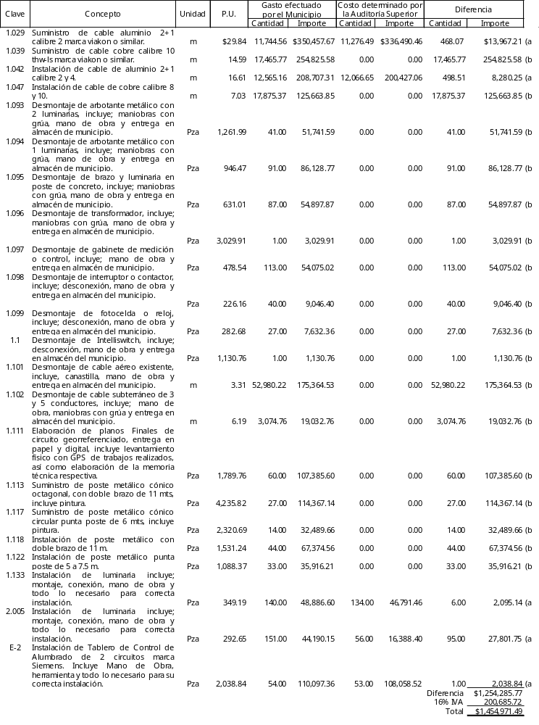
- Volumen pagado mayor al ejecutado.

RESPUESTA: Para los conceptos que se indican en la tabla comparativa y que corresponden a este inciso, anexo a la presente copia de generadores, los cuales acreditan que los volúmenes pagados, son los mismos que se ejecutaron. Así mismo se adjunta copia de los planos tal como se construyó, mismo que dan fe de los trabajos ejecutados.

COMENTARIO: No se solventa, persiste la observación por un importe de $62,852.50, los documentos anexos ya fueron cotejados en su momento, y formaron parte del apoyo para la revisión física, resultando la diferencia de volúmenes establecida.

- Concepto pagado no ejecutado.

RESPUESTA: Para los conceptos que se indican en la tabla comparativa y que corresponden a este inciso, anexo a la presente copia de generadores, los cuales acreditan que los volúmenes pagados, son los mismos que se ejecutaron. Así mismo se adjunta copia de los planos tal como se construyó, mismo que dan fe de los trabajos ejecutados.

COMENTARIO: No se solventa, persiste la observación por un importe de $1,392,118.99, los documentos anexos ya fueron cotejados en su momento, y formaron parte del apoyo para la revisión física, resultando la diferencia de volúmenes establecida.

De acuerdo al cuadro que antecede, se determinaron diferencias volumétricas, que derivan en el incumplimiento al artículo 29 fracción XIV y 71 fracción II del Código Municipal para el Estado de Chihuahua, que obliga al (Puesto de empleado o funcionario municipal) a establecer los procedimientos técnicos, financieros y contables que permitan el adecuado control y examen del ingreso y el gasto público y al (Puesto de empleado o funcionario municipal) a proyectar, construir y conservar las obras públicas que conforme a las leyes y sus reglamentos, sean a cargo del Municipio; y a los artículos 63 y 65 de la Ley de Obra Pública y Servicios Relacionados con la Misma en los que establece que el ente público establecerá la residencia de supervisión con anterioridad a la iniciación de la obra, y será la responsable directa de la supervisión, vigilancia, control y revisión de los trabajos, incluyendo la aprobación de las estimaciones presentadas por los contratistas y la recepción de la obra y en ningún caso podrá el residente autorizar el pago de trabajos no ejecutados.

OBSERVACIÓN III.2.12.5.2.

Derivado de la revisión documental, se determinó que el expediente técnico de obra no se encuentra debidamente integrado en los términos que dispone la normatividad aplicable según se señala en el inciso respectivo, no habiéndose encontrado en el expediente lo siguiente:

- Presupuesto base, en inobservancia al artículo 17 de la Ley de Obra Pública y Servicios Relacionados con la Misma, y al artículo 11 del Reglamento de la misma Ley.

RESPUESTA: Se anexa copia del presupuesto base.

COMENTARIO: No se solventa, no anexan el documento al que hacen referencia.

- Validación de la Comisión Federal de Electricidad como dependencia normativa, en inobservancia al artículo 12 de la Ley de Obra Pública y Servicios Relacionados con la Misma, y al artículo 8 del Reglamento de la misma Ley.

RESPUESTA: Los trabajos no se realizaron en las instalaciones de la Comisión Federal de Electricidad, por lo tanto no es la dependencia normativa, sin embargo al concluir los trabajos se llevó a cabo la verificación de instalaciones eléctricas por perito autorizado por la CFE, verificándose los puntos donde se reemplazaron transformadores.

COMENTARIO: No se solventa, no anexan evidencia donde se haya llevado a cabo la verificación de instalaciones eléctricas por un perito autorizado por la CFE.

- Garantías de seriedad de las propuestas, en inobservancia al artículo 41, fracción I de la Ley de Obra Pública y Servicios Relacionados con la Misma.

RESPUESTA: Se anexa copia de tres cheques presentados como garantía de seriedad de las propuestas.

COMENTARIO: Se solventa, anexan la documentación correspondiente.

- Documentos complementarios de estimaciones, en inobservancia a los artículos 136 fracción III del Reglamento de la Ley de Obra Pública y Servicios Relacionados con la Misma.

RESPUESTA: Se anexa documentos complementarios de estimación.

COMENTARIO: Se solventa, anexan la documentación correspondiente.

- Bitácora de obra, en inobservancia a los artículos 127 y 129 del Reglamento de la Ley de Obra Pública y Servicios Relacionados con la Misma.

RESPUESTA: Se anexa copia de la bitácora de la obra.

COMENTARIO: Se solventa, anexan la documentación correspondiente.

- Planos actualizados, en inobservancia al artículo 77 de la Ley de Obra Pública y Servicios Relacionados con la Misma.

RESPUESTA: Se anexa copia de los planos de la obra.

COMENTARIO: No se solventa, anexan los planos de proyecto, faltando los actualizados.

- Reportes de control de calidad por parte de la unidad verificadora correspondiente, en inobservancia a los artículos 118, 120 y 136, fracción III del Reglamento de la Ley de Obra Pública y Servicios Relacionados con la Misma.

RESPUESTA: Para esta obra no se requirió llevar a cabo la verificación de las instalaciones, en virtud de que se llevaron a cabo trabajos de reconstrucción y no hubo modificaciones a las cargas eléctricas autorizadas por CFE.

COMENTARIO: No se solventa, no anexan acta de unidad verificadora por parte de CFE.

OBSERVACIÓN III.2.12.5.3.

Así mismo, del análisis realizado de la documentación contenida en el expediente unitario, se observa lo siguiente:

- No se celebró convenio modificatorio por tiempo en la ejecución de los trabajos estableciéndose en el contrato original la terminación en el día 12 de septiembre de 2014, a la fecha de la auditoria el día 20 de febrero de 2015 los trabajos no se habían concluido, en inobservancia al artículo 70 de la Ley de Obra Pública y Servicios Relacionados con la Misma.

RESPUESTA: Se anexa copia de convenio adicional por monto y plazo al contrato N° 015/2014 así como póliza de fianza por cumplimiento de convenio 1014-29945-5 emitida por la afianzadora (Prestador de bienes y/o servicios).

COMENTARIO: Se solventa, anexan la documentación correspondiente.

- No se cuenta con residencia de supervisión por parte del Ente, para revisar y validar las estimaciones, en inobservancia a los artículos 63 de la Ley de Obra Pública y Servicios Relacionados con la Misma y, 118 fracción VIII y 120 fracción IX del Reglamento de la misma Ley.

RESPUESTA: La residencia de supervisión de la obra, por parte del H. Ayuntamiento, estuvo a cargo del departamento de alumbrado público de la Dirección de Mantenimiento Urbano, habiéndose contratado una empresa de supervisión externa para tal efecto, el control administrativo lo llevo a cabo la Dirección de obras Públicas.

COMENTARIO: Se solventa en base a lo manifestado en su respuesta.

III.2.12.6. RECONSTRUCCIÓN DE ALUMBRADO PÚBLICO EN LA ZONA 4.

OBSERVACIÓN III.2.12.6.1.

Existe una diferencia de $1,263,497.04 entre el gasto efectuado por el Municipio y el costo determinado por esta Auditoría Superior, tal como se describe en el siguiente cuadro comparativo:

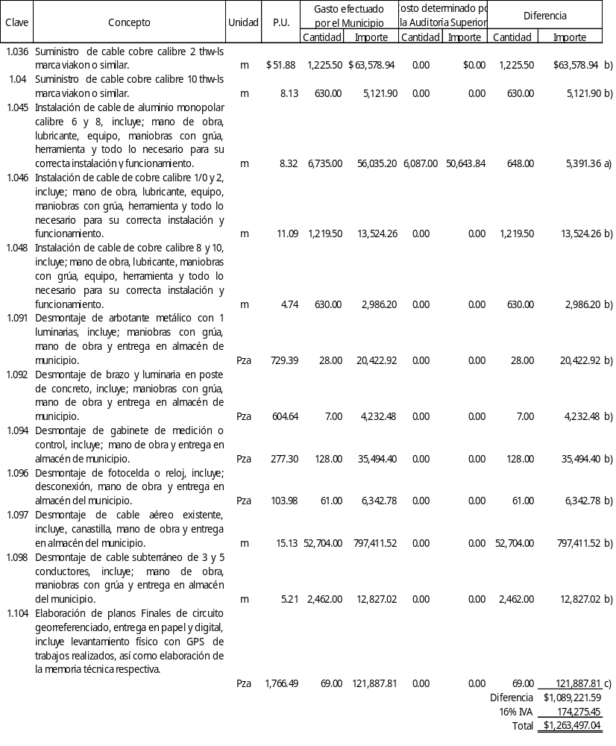

- Volumen pagado mayor al ejecutado.

RESPUESTA: Para los conceptos que se indican en la tabla comparativa y que corresponden a este inciso, anexo a la presente copia de generadores, los cuales acreditan que los volúmenes pagados, son los mismos que se ejecutaron. Así mismo se adjunta copia de los planos tal como se construyó, mismo que dan fe de los trabajos ejecutados.

COMENTARIO: No se solventa, persiste un importe de $6,253.98, los documentos anexos ya fueron cotejados en su momento, y formaron parte del apoyo para la revisión física, resultando la diferencia de volúmenes establecida.

- Concepto pagado no ejecutado.

RESPUESTA: Para los conceptos que se indican en la tabla comparativa y que corresponden a este inciso, anexo a la presente copia de generadores, los cuales acreditan que los volúmenes pagados, son los mismos que se ejecutaron. Así mismo se adjunta copia de los planos tal como se construyó, mismo que dan fe de los trabajos ejecutados.

COMENTARIO: No se solventa, persiste un importe de $1,115,853.21, los documentos anexos ya fueron cotejados en su momento, y formaron parte del apoyo para la revisión física, resultando la diferencia de volúmenes establecida.

- Concepto pagado no ejecutado, debido a que no cumple con las especificaciones del concepto de la entrega en papel y digital, y la memoria técnica respectiva.

RESPUESTA: Para los conceptos que se indican en la tabla comparativa y que corresponden a este inciso, se anexan planos de la obra tal y como se construyó, la memoria técnica está incluida dentro de cada uno de los planos.

COMENTARIO: No se solventa, persiste un importe de $141,389.85, los documentos anexos ya fueron cotejados en su momento, y formaron parte del apoyo para la revisión física, resultando la diferencia de volúmenes establecida.

De acuerdo al cuadro que antecede, se determinaron diferencias volumétricas, que derivan en el incumplimiento al artículo 29 fracción XIV y 71 fracción II del Código Municipal para el Estado de Chihuahua, que obliga al (Puesto de empleado o funcionario municipal) a establecer los procedimientos técnicos, financieros y contables que permitan el adecuado control y examen del ingreso y el gasto público y al (Puesto de empleado o funcionario municipal) a proyectar, construir y conservar las obras públicas que conforme a las leyes y sus reglamentos, sean a cargo del Municipio; y a los artículos 63 y 65 de la Ley de Obra Pública y Servicios Relacionados con la Misma en los que establece que el ente público establecerá la residencia de supervisión con anterioridad a la iniciación de la obra, y será la responsable directa de la supervisión, vigilancia, control y revisión de los trabajos, incluyendo la aprobación de las estimaciones presentadas por los contratistas y la recepción de la obra y en ningún caso podrá el residente autorizar el pago de trabajos no ejecutados.
OBSERVACIÓN III.2.12.6.2.

Derivado de la revisión documental, se determinó que el expediente técnico de obra no se encuentra debidamente integrado en los términos que dispone la normatividad aplicable según se señala en el inciso respectivo, no habiéndose encontrado en el expediente lo siguiente:

- Validación de la Comisión Federal de Electricidad como dependencia normativa, en inobservancia al artículo 12 de la Ley de Obra Pública y Servicios Relacionados con la Misma, y al artículo 8 del Reglamento de la misma Ley.

RESPUESTA: Los trabajos no se realizaron en las instalaciones de la Comisión Federal de Electricidad, por lo tanto no es la dependencia normativa, sin embargo al concluir los trabajos se llevó a cabo la verificación de instalaciones eléctricas por perito autorizado por la CFE, verificándose los puntos donde se reemplazaron transformadores.

COMENTARIO: No se solventa, no anexan evidencia donde se haya llevado a cabo la verificación de instalaciones eléctricas por un perito autorizado por la CFE.

- Manifiesto y dictamen de impacto ambiental, en inobservancia al artículo 19 de la Ley de Obra Pública y Servicios Relacionados con la Misma.

RESPUESTA: Se anexa copia de oficio N° sepa 062/14 emitido por la Subdirección de Ecología de la Dirección de Desarrollo Urbano y Ecología del Municipio de Chihuahua.

COMENTARIO: Se solventa, anexan la documentación correspondiente.

- Bitácora de Obra, en inobservancia a los artículos 127 y 129 del Reglamento de la Ley de Obra Pública y Servicios Relacionados con la Misma.

RESPUESTA: Se anexa copia de la bitácora de la obra.

COMENTARIO: Se solventa, se anexa la documentación correspondiente.

- Garantías de seriedad de las propuestas, en inobservancia al artículo 41 fracción I de la Ley de Obra Pública y Servicios Relacionados con la Misma.

RESPUESTA: Se anexa copia de siete cheques presentados como garantía de seriedad de las propuestas.

COMENTARIO: Se solventa, se anexa la documentación correspondiente.

- Documentos complementarios de estimaciones, en inobservancia a los artículos 136 fracción III del Reglamento de la Ley de Obra Pública y Servicios Relacionados con la Misma.

RESPUESTA: Se anexa documentos complementarios de estimación.

COMENTARIO: Se solventa, anexan la documentación correspondiente.

- Planos actualizados, en inobservancia al artículo 77 de la Ley de Obra Pública y Servicios Relacionados con la Misma.

RESPUESTA: Se anexa copia de los planos de la obra tal y como se construyó.

COMENTARIO: No se solventa, anexan los planos de proyecto, faltando los actualizados.

- Reportes de control de calidad por parte de la unidad verificadora correspondiente, en inobservancia a los artículos 118, 120 y 136 fracción III del Reglamento de la Ley de Obra Pública y Servicios Relacionados con la Misma.

RESPUESTA: Para esta obra no se requirió llevar a cabo la verificación de las instalaciones, en virtud de que se llevaron a cabo trabajos de reconstrucción y no hubo modificaciones a las cargas eléctricas autorizadas por CFE.

COMENTARIO: No se solventa, no anexan acta de unidad verificadora por parte de CFE.

OBSERVACIÓN III.2.12.6.3.

Así mismo, del análisis realizado de la documentación contenida en el expediente unitario, se observa lo siguiente:

- El contratista no cuenta con la especialidad 153 de alumbrado público solicitada en la convocatoria, en inobservancia al artículo 26 de la Ley de Obra Pública y Servicios Relacionados con la Misma y al artículo 74 párrafo quinto del Reglamento de la misma Ley.

RESPUESTA: Se anexa copia de PUCGE-01047 de la (Prestador de bienes y/o servicios) emitido el 17 de febrero del 2014, donde se puede ver que la empresa en mención cuenta con la especialidad general 150 infraestructura de zonas urbanas y sub urbanas y de acuerdo al reglamento de la Ley de Obras Públicas y Servicios Relacionados con la Misma del Estado de Chihuahua, esta especialidad general abarca la especialidad N° 153 alumbrado público requerida.

COMENTARIO: Se solventa, anexan la documentación correspondiente.

- No se celebró convenio modificatorio por tiempo en la ejecución de los trabajos estableciéndose en el contrato original la terminación en el día 12 de septiembre de 2014, a la fecha de la auditoria el día 20 de febrero de 2015 los trabajos no se habían concluido, en inobservancia al artículo 70 de la Ley de Obra Pública y Servicios Relacionados con la Misma.

RESPUESTA: Se anexa copia de convenio adicional por monto y plazo al contrato N° 017/2014 así como póliza de fianza por cumplimiento de convenio N° 1592818 emitida por la afianzadora (Prestador de bienes y/o servicios).

COMENTARIO: Se solventa anexan la documentación correspondiente.

- No se cuenta con residencia de supervisión por parte del Ente, para revisar y validar las estimaciones, en inobservancia a los artículos 63 de la Ley de Obra Pública y Servicios Relacionados con la Misma y, 118 fracción VIII y 120 fracción IX del Reglamento de la misma.

RESPUESTA: La residencia de supervisión de la obra, por parte del H. Ayuntamiento, estuvo a cargo del departamento de alumbrado público de la Dirección de Mantenimiento Urbano, habiéndose contratado una empresa de supervisión externa para tal efecto, el control administrativo lo llevo a cabo la Dirección de Obras Públicas.

COMENTARIO: Se solventa en base a lo manifestado en su respuesta.

RESUMEN DE OBSERVACIONES DE AUDITORÍA DE OBRA PÚBLICA.

Una vez concluido el proceso de auditoría practicado al ente fiscalizado, se determinaron las siguientes observaciones:

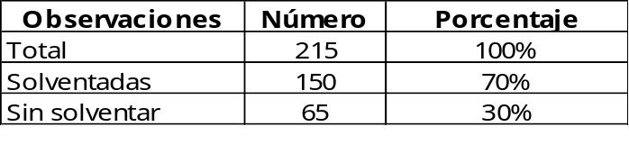

IV.4. DIRECTORIO DE LOS PRINCIPALES FUNCIONARIOS

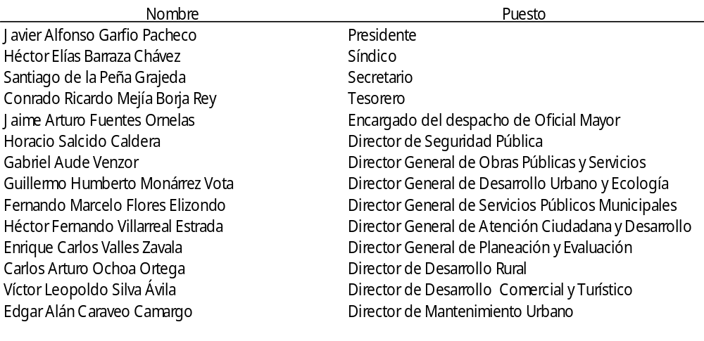

V. SISTEMA ESTATAL DE FISCALIZACIÓN

Con fundamento en el artículo 170 de la Constitución Política del Estado de Chihuahua, este Órgano Técnico colabora con el Sistema Estatal de Fiscalización, el cual consiste en la coordinación de los diversos Órganos de Fiscalización, con el objeto de transparentar el ingreso, el gasto y el ejercicio presupuestal.

- Informes Sindicatura: El Síndico Municipal presentó sus informes trimestrales, de los cuales la veracidad de la información es responsabilidad de la Sindicatura, mismos que fueron elaborados mediante procedimientos independientes a la muestra de este Órgano Técnico, no determinándose observaciones relevantes.

- Dictamen Despachos Externos: El Municipio contrató los servicios del despacho externo denominado (Nombre de tercero) para dictaminar los estados de movimientos de Ingresos y Egresos mensuales del ejercicio fiscal 2014, mismos que no cuentan con recomendaciones y observaciones, ya que solo se establecen las responsabilidades de la Administración Pública Municipal y la de los Auditores Externos, además de emitir una opinión razonable de manera consistente, acerca de los Estados Financieros referidos.

VI. OPINIÓN

Este Órgano Superior de Fiscalización del Estado concluye que, la Cuenta Pública del ente fiscalizado, presenta una base razonable de la gestión revisada, con salvedad de las observaciones no solventadas señaladas en el apartado de observaciones de este documento.

Cabe destacar que el resultado de la revisión efectuada es solamente por las operaciones seleccionadas como muestra para su revisión, existiendo limitaciones al alcance del trabajo desarrollado, por lo que, respecto de aquellas que quedaron al margen de la muestra y procedimientos de auditoria seleccionados, no se libera de responsabilidad a los funcionarios o exfuncionarios del ente.

Por lo anteriormente expuesto y fundado, someto a consideración del H. Congreso del Estado a través de la Comisión de Fiscalización, el presente informe técnico de resultados, para los efectos legales a que haya lugar.

A T E N T A M E N T E

C.P.C. JESÚS MANUEL ESPARZA FLORES
AUDITOR SUPERIOR DEL ESTADO

JMEF/AHTE/ARV/RSSH/MVB/agl

